Fallende fødselstall i Norge: utvikling og mulige tiltak for unge voksne
Delleveranse fra Fødselstallsutvalget

Sammendrag
I løpet av de siste 15 årene har fødselstallene falt betydelig i store deler av verden. Samlet fruktbarhetstall i Norge har falt fra 1,98 barn per kvinne i 2009 til 1,44 barn per kvinne i 2024. Målingen for 2023 på 1,40 er det laveste nivået som er målt i Norge. Dersom trenden med lave fødselstall vedvarer, vil det få store konsekvenser for befolkningens størrelse og sammensetning.
Fødselstallsutvalget skal utrede sannsynlige og mulige årsaker til nedgangen i fødselstallene, skissere konsekvenser av nedgangen og vurdere bredt hva som kan være virksomme og effektive tiltak for å snu utviklingen. Utvalget skal levere sin utredning i form av en NOU i februar 2026. Denne rapporten er en delleveranse fra utvalget. Ifølge mandatet skal Fødselstallsutvalgets delleveranse som et minimum inneholde enkelte tiltak som kan øke fødselstallene, og en vurdering av kostnadene ved tiltakene, eventuelle målkonflikter og i hvilken grad tiltakene kan ha varig effekt. Utvalget ser ikke på tiltak som kan begrense reproduktiv frihet, som for eksempel begrenset tilgang til prevensjon, eller abort. Utvalget forstår denne avgrensningen som i tråd med ordlyden i mandatet om å legge «til rette for at den einskilde får dei barna dei ønskjer». Ifølge Fødselstallsutvalgets mandat, skal utvalget særlig vurdere tiltak som er relevante for fødselstallene blant unge voksne. Fallet i samlet fruktbarhetstall er særlig drevet av at kvinner og menn i 20-årene får færre barn. Utvalgets flertall har valgt å avgrense delleveransen ved særlig å se på tiltak som er relevante for unge voksne. Særmerknad fra mindretallet, utvalgsmedlem Sparrman, er i kapittel 11.4.
Særlig sterk nedgang i fødselsratene blant kvinner og menn i 20-årene
Den største driveren av fallet i fødselstallene i Norge de siste 15 årene er at unge voksne i 20-årene får færre barn. Nedgangen i fødselsratene i denne gruppen skyldes i stor grad at færre får sitt første barn før de fyller 30. Gjennomsnittsalderen for førstegangsfødende i Norge har de siste 15 årene økt fra 28 til 30 år for kvinner og fra 31 til 32 år for menn.
Kohortfruktbarheten – målt som endelig barnetall ved 45 år for kvinner og 50 år for menn – har falt mindre bratt enn samlet fruktbarhetstall, og er nå på 1,9 barn per kvinne og 1,7 barn per mann. Nedgangen i kohortfruktbarheten skyldes at færre får flere enn to barn, og at andelen barnløse øker. En del av nedgangen skyldes også en økning i antallet utenlandsfødte som er registrert uten barn. Vi vet ikke hvor mye dagens 29-åringer vil ønske – og kunne – «å ta igjen» i 30-årene. Flere forhold tyder på at det store fallet i fødselsrater blant unge i 20-årene ikke bare blir en utsettelse av fødsler, men også fører til at kvinner og menn vil ende med å få færre barn i løpet av livet – altså at kohortfruktbarheten vil falle ytterligere.
Mulige årsaker til fallet i fødselstall blant unge voksne
En rekke faktorer kan ha bidratt til fallet i fødselstall blant unge voksne. Spørreundersøkelser viser at et stort flertall av unge menn og kvinner i Norge ser for seg et liv med barn, og at de fleste ideelt sett ønsker å få barna sine tidligere enn dagens gjennomsnittlige fødealder i befolkningen. Det er store forskjeller mellom ønskede, planlagte og faktiske fødselstall i Norge. Over tid har andelen som oppgir å ha konkrete planer om å få barn, falt, og studier viser at gapet mellom ønsket og faktisk barnetall kan komme til å øke spesielt mye i Norge.
Om og når den enkelte får barn, og hvor mange, påvirkes av en rekke personlige, sosiale og økonomiske forhold, som for eksempel verdiendringer, samlivsstabilitet, helse, bekymring for framtiden, utdannings- og arbeidsmarkedssituasjonen, kostnadene og gleden ved å oppdra barn og det familiepolitiske rammeverket. Over tid har religiøsiteten i Norge falt, og andre prosjekter knyttet til selvrealisering har fått større betydning. Materielle faktorer og det å ikke ha en partner kan også gjøre at ønsker og planer om barn ikke realiseres. At færre lever i samliv, har blitt framhevet som en mulig forklaring på fallet i fødselstall internasjonalt. Tall fra Norge viser en nedgang i andelen unge voksne som lever i samliv, og flere studier peker på at flere samlivsbrudd blant unge voksne kan bidra til fallende fødselstall. Utvalget vurderer at vi trenger mer kunnskap om dette i norsk sammenheng.
Blant unge voksne i 20-årene har fødselstallene falt i alle utdanningsgrupper og inntektskategorier. Fødselstallene blant unge under utdanning har alltid vært lave, og de har sunket ytterligere etter 2009. Flere studier finner at det mest markerte fallet er blant unge voksne uten høyere utdanning, og blant de som har lavere inntekt. Barnløsheten øker mest blant både menn og kvinner som kun har grunnskoleutdanning. Utvalget vil arbeide videre med å kartlegge hvilke spesifikke hindringer denne gruppen møter.
Foreldre tilbringer mer tid med barna sine enn før og opplever det som en kilde til mening. Forventninger om en travel familiehverdag kan bidra til at noen ønsker å utsette å få barn og/eller å få færre barn enn de ellers ville fått.
Som denne gjennomgangen viser, er årsakene til fallet i fødselstall mange og sammensatte. Verdier og normer formes i stor grad gjennom langsiktige kulturelle prosesser og samfunnsdebatt – som på sin side påvirker og påvirkes indirekte gjennom politikken. Etter utvalgets mening bør myndighetene være varsomme med å forsøke å påvirke personlige livsvalg direkte. Det de derimot kan og bør gjøre, er å legge til rette for informerte valg og gode rammevilkår som gjør det enklere å få barn. Slik kan de støtte opp under ønsket om barn. Derfor velger utvalget å fokusere på tiltak knyttet til kunnskap, økonomi og institusjonell støtte.
Økt fødealder – årsaker og konsekvenser
Et ønske om økonomisk sikkerhet, karriereutvikling og selvrealisering kan bidra til økningen i gjennomsnittsalder ved førstegangsfødsel. Det å ha en trygg økonomi og et godt sted å bo oppfattes som viktige forutsetninger for å bli forelder. De fleste tjener mer i 30-årene enn i 20-årene, og å få barn senere er også forbundet med bedre karriereutvikling. Også den norske familiepolitikken gir insentiver til å utsette familiedannelse: 40 prosent av unge menn og over 60 prosent av unge kvinner tar høyere utdanning, og de vil få betydelig bedre kompensert permisjon hvis de venter med å få barn til studiene er fullført og de er i jobb.
Samtidig kan utsettelse av familiedannelse ha negative helsekonsekvenser for mor og barn. Den fysiske belastningen som graviditet og fødsel utgjør, og risikoen for noen sykdommer, skader og utviklingsvariasjoner øker også med foreldrenes og særlig mors alder. Evnen til å få barn reduseres gradvis med alder, slik at risikoen for å ikke lykkes med å få barn øker. For de som ønsker flere barn, kan det å få det første barnet sent gjøre det vanskeligere å få flere barn senere. Forskning fra andre nordiske land viser at mange unge ikke er klar over hvor raskt fruktbarheten synker med alderen. Å få færre barn enn ønsket kan også være en sorg for den enkelte. Det å ikke lykkes med assistert befruktning kan være en sorg som par og kvinner lever med over lang tid.
Valg av alder for å få barn kan ses som en avveining mellom å utsette og få bedre økonomiske utfall, og å framskynde (til et visst punkt) og få lavere risiko for dårlige helseutfall.
Konsekvenser av lave fødselstall behandles i NOU-en
Mandatet for Fødselstallsutvalget sier at utvalget skal skissere hvilke konsekvenser ulike fødselstallsnivå vil ha for samfunnet på sikt og for ulike deler av landet, også effekter utover de samfunnsøkonomiske virkningene. Lavere fødselstall i en periode påvirker alderssammensetningen i befolkningen. Det vil i første omgang føre til færre barn og unge og på sikt gjøre at det blir færre personer i yrkesaktiv alder. Befolkningsendringer skjer langsomt, men transformerer samfunnet. På kort sikt – i demografien en generasjon – vil færre barn gjøre at velferdsstaten sparer penger, fordi færre går i barnehage og på skole. På mellomlang sikt, når dagens småbarn er godt voksne, vil fallende fødselstall i dag gi færre og eldre mennesker i arbeid, og en mindre befolkning. Institusjoner må vris fra å støtte barnefamilier til å ta vare på eldre, noe som kan gjøre at dagens gode institusjonelle støtte til barnefamilier blir mer fragmentert. Utvalget vil gå nærmere inn på vurderingen av konsekvenser i NOU-en, som skal leveres i februar 2026.
Institusjonelle rammer, familiepolitikk og fødselstall
Den nordiske modellen kjennetegnes av sterk institusjonell støtte til barnefamilier, særlig i form av foreldrepenger og barnehagetilbud. Disse ordningene støtter opp under at både mødre og fedre kan delta i både lønnsarbeid og omsorg. I Norden har også fedrene brukt stadig mer tid på omsorg for barn. At mange velger å sette barn til verden, har blitt sett på som et tegn på et trygt og stabilt samfunn. De siste 15 årene har fruktbarheten falt bratt i Norden, og det samlede fruktbarhetstallet for Norge er nå som nevnt 1,44. Hvorvidt nedgangen ville vært enda større uten den institusjonelle støtten, kan vi ikke vite. Det raske fallet motiverer uansett en gjennomgang av om dagens institusjonelle støtte til barnefamilier er tilstrekkelig, og om den er riktig organisert.
Litteraturgjennomgangene i denne rapporten viser at politiske virkemidler slik som foreldrepermisjon, barnehager, helsetjenestetilbudet og kontantoverføringer kan gi lavere fødealder og øke endelig barnetall, og at ulike virkemidler treffer ulike grupper i samfunnet.
Fallet i fødselsratene har vært brattest i de aldersgruppene som har lavest utbytte av en av de viktigste og dyreste familiepolitiske støtteordningene – betalt foreldrepermisjon. De aller fleste vil få utbetalt mer foreldrepenger ved å få barn når de er etablert i arbeidslivet. Økningen i fødealder kan sånn sett i noen grad sies å vel så mye være i tråd med, som på tross av, innretningen av den norske familiepolitikken. På samme måte som foreldrepermisjonsordningen kan ha bidratt til en oppfatning av at det er viktig å ha et fotfeste i arbeidslivet før man får barn, kan det tenkes at en øremerket ytelse for yngre foreldre i et lengre tidsperspektiv kan bidra til å endre oppfatninger om når i livsløpet det passer å stifte familie. Gitt at alderen ved første fødsel aldri før har vært så høy som den er i Norge i dag, er det rimelig å anta at velferdsordninger som gir insentiver for å få barn tidligere i livsløpet, også kan føre til at flere rekker å få så mange barn som de ønsker seg. Spørreundersøkelser peker mot at norske menn og kvinner har noe ulikt syn på hva slags institusjonell støtte som er avgjørende for å få flere barn. Mens mødre i snitt er mer positive til tiltak som gir mer tid sammen med barn, er fedre i snitt mer positive til tiltak som gir bedre økonomi. Samtidig oppgir norske menn at de ønsker seg færre barn enn det kvinner gjør. Hvis det i større grad er menns enn kvinners ønsker som hindrer par i å få (flere) barn, kan det være viktig at effektiv politikk tar hensyn til institusjonell støtte som oppfattes som viktig og relevant av menn.
Økonomiske insentiver kan legge til rette for at unge voksne får barn
I Fødselstallutvalgets mandat, er det sentralt å vurdere tiltak for unge voksne. Ønsket alder ved første fødsel er i dag i gjennomsnitt tre til fire år lavere enn faktisk alder ved første fødsel i Norge.
Forslag fra utvalgets flertall til økonomiske tiltak rettet mot unge voksne er beskrevet i tabellen nedenfor. Tiltakene er forventet å bidra til at flere får barn tidligere. De kan muligens også påvirke hvor mange barn den enkelte får i løpet av livet. Det kan være fordeler med å få barn senere, for eksempel i form av bedre lønnsvekst. Insentiver til å få barn tidligere bør ikke være så sterke at de kommer i konflikt med insentiver til å være i arbeid eller med prinsippet om at foreldre skal forsørge sine egne barn primært gjennom egen inntekt. Utvalgets flertall vurderer at dette er ivaretatt gjennom størrelsen på overføringene. Unge voksne i 20-årene tjener i gjennomsnitt betydelig mindre enn voksne i 30-årene. De fleste i 20-årene kan derfor gå ut fra at lønnsinntekten vil øke i årene framover, og at det dermed blir enklere å skaffe bolig og å dekke de økonomiske kostnadene ved å ha barn. Det gir et insentiv til å utsette å få barn. For de som tar høyere utdanning er kompensasjonen for å være i permisjon under utdanningen, langt lavere enn kompensasjonen de vil få når de er ferdig utdannet og i lønnsarbeid. Samlet peker dette mot at politikk som skal gjøre det enklere å få barn tidligere bør være knyttet til å gi unge mer økonomisk trygghet. Se særmerknad fra mindretallet i kapittel 11.4.
Utvalgets litteraturgjennomgang tyder på at økonomiske insentiver og andre velferdsordninger øker fødselstallene. Særlig påvirker slike insentiver når i livet man får barn. Utvalget vurderer derfor at økonomiske insentiver har potensial til å ha effekt både på lavere fødealder, og på kohortstørrelse.
Ekstra barnetrygd til foreldre under 30 år
Utvalget har vurdert ulike økonomiske tiltak for unge voksne. Økt barnetrygd til foreldre under 30 år vurderes som det beste tiltaket for å øke deres disponible inntekt. Økt barnetrygd gir i liten grad dårligere arbeidsinsentiver, og sammenlignet med en engangsutbetaling vil barnetrygden i større grad gi en inntektsøkning over en lengre periode. En ekstra barnetrygd vil også i mindre grad gi det som kan oppfattes som et urimelig avskjæringspunkt, enn en engangsutbetaling hvor de rett under 30 får full utbetaling, mens de rett over ikke får ytelsen i det hele tatt. Utvalgets flertall anbefaler på bakgrunn av dette en ekstra barnetrygd til foreldre under 30 år.
Økonomisk støtte til foreldre under 30 år under utdanning
Fødselstallene for personer under utdanning har vært lave over lang tid, men de har også falt ytterligere de siste 15 årene. Utvalgets flertall mener at det er viktig å legge bedre til rette for at unge skal kunne få barn mens de er under utdanning. Utvalgets flertall mener derfor det vil være riktig å innføre en økning i foreldrestipendet på 25 000 kroner, kombinert med en reduksjon av studiegjeld på 25 000 kroner. Dette vil gi romsligere økonomi til de som velger å få barn under studiene, som sammenlignet med andre grupper har lav inntekt, og det vil gi hjelp til å komme seg inn på boligmarkedet. En økning av foreldrestipendet vil, slik utvalget vurderer det, være et bedre tiltak enn en økning av barnestipendet, som kan forventes å gå ut over arbeidstilbudet i større grad, enten ved at målgruppen jobber færre timer enn tidligere eller slutter helt å jobbe for en periode.
 | 1. Ekstra barnetrygd til foreldre under 30 år | 2. Økonomisk støtte til foreldre under 30 år under utdanning
Motivasjon | Fallet i den samlede fruktbarheten er særlig drevet av at kvinner og menn i 20-årene får færre barn. Unge får i dag barn fire år senere enn oppgitt ønsket alder. Unge voksne i 20-årene tjener i gjennomsnitt betydelig mindre enn voksne i 30-årene. Tiltak som gir økt disponibel inntekt til unge foreldre, kan derfor være egnet for å øke fødselstallene. | Fødselstallene for personer under utdanning har vært vedvarende lave. En kontantoverføring gir støtte til løpende utgifter. En reduksjon i lånebyrde bidrar særlig til økt kjøpekraft i boligmarkedet etter utdanning, og til lavere løpende utgifter i mange år framover.
Utforming | Ekstra barnetrygd til foreldre under 30 år, tilsvarende ett ekstra barn. | En økning i foreldrestipendet på 25 000 kroner, samt ettergivelse av 25 000 kroner av studielån per barn født under studier.
Kostnad | Årlig utgift over statsbudsjettet på 1 215 mill. kroner. | Varig effekt på 114 mill. kroner årlig.
Potensiell effekt på fødselstall | 550–732 fødsler.  Tiltaket kan gi lavere fødealder. | 49–65 fødsler.  Tiltaket kan gi lavere fødealder.
Målkonflikter og avveininger | Ekstra barnetrygd gir i liten grad svekkede arbeidsinsentiver og sammenlignet med engangsutbetalinger vil barnetrygden i større grad gi en varig inntektsøkning og forhindre det som kan oppfattes som urimelige avskjæringspunkter. | En økning av foreldrestipendet vil være et bedre tiltak enn en økning i barnestipendet fordi det ventelig i mindre grad vil gå ut over arbeidslivet (ved at målgruppen enten jobber færre timer enn tidligere eller slutter helt å jobbe for en periode)
Tilrettelegging for foreldre under utdanning
Mulighet for tilrettelagt utdanning er også viktig for at personer under utdanning skal kunne få barn. Utvalget mener det er behov for en gjennomgang av dagens situasjon for personer under utdanning med barn. Utvalget foreslår at gjennomgangen inkluderer en vurdering av om universitets- og høyskoleloven og fagskoleloven gir for lite rom for å legge til rette for foreldre under utdanning og/eller om etterlevelsen av regelverket er mangelfull. I tillegg bør gjennomgangen undersøke om undervisere, administrasjon og personer under utdanning i dag har tilstrekkelig informasjon om hvilke rettigheter og plikter partene har når en person under utdanning får barn.
Kunnskap om evnen til å få barn og pregravid helse
Utvalget foreslår å øke kunnskapen om evnen til å få barn (fekunditet) og pregravid helse. Kunnskap om fekunditet og pregravid helse gir unge voksne bedre forutsetninger for å ta informerte valg om når det passer å få barn. Bedre pregravid helse kan ha flere positive virkninger: bedre mødrehelse, økt fekunditet (evne til å få barn), friskere og flere barn og redusert press på helsetjenesten. Konkret foreslår utvalget at
- unges kunnskap om hvordan evnen til å få barn henger sammen med alder og livsstil/helseatferd og helse, økes
- forebygging av infertilitet skal inngå som en del av folkehelsefeltet
- helsepersonell som er i kontakt med unge voksne, bør få mer kompetanse om pregravid helse, og at kunnskapen om pregravid helse styrkes gjennom forskning
Avsluttende merknader
I NOU-en skal Fødselstallsutvalget vurdere hvordan det offentlige bør prioritere innsatsen rettet mot barnefamilier. En slik prioritering forutsetter en omfattende utredning, som ikke er gjort her. Utvalget understreker at en rekke faktorer påvirker fødselstall, og utvalget vil utrede og vurdere et bredere spekter av virkemidler i NOU-en.
Særmerknad
Utvalgsmedlem Victoria Sparrman har i kapittel 11.4 en særmerknad om at utvalget først burde foretatt en bred og grundig gjennomgang av hva som driver nedgangen i fødselstallene før det kan tas stilling til hvilke tiltak som bør anbefales for enkeltindivider og for utforming av politikk på området. Medlemmet stiller seg på bakgrunn av dette ikke bak utvalgets forslag til økonomiske overføringer til personer under 30 år i denne delleveransen.

Innledning

Fallende fødselstall
I løpet av de siste 15 årene har fødselstallene falt betydelig i store deler av verden. Dersom denne trenden vedvarer, vil den få store konsekvenser for befolkningens størrelse og sammensetning. Befolkningsendringer skjer langsomt, men transformerer samfunnet. På kort sikt – i demografien en generasjon – vil færre barn gjøre at velferdsstaten sparer penger fordi færre går i barnehage og på skole. Når dagens småbarn er godt voksne, vil fallende fødselstall i dag gi færre og eldre mennesker i arbeid, og en mindre befolkning. Institusjoner må vris fra å støtte barnefamilier til å ta vare på eldre, noe som kan gjøre at dagens institusjonelle støtte til barnefamilier blir mer fragmentert.
Spørreundersøkelser viser at et stort flertall av unge menn og kvinner i Norge ser for seg et liv med barn. Foreldre tilbringer mye tid med barna sine og opplever det som en kilde til mening. Å få færre barn enn ønsket, kan også være en sorg for den enkelte. For par og kvinner som ikke lykkes med assistert befruktning, kan det å ikke få de barna man ønsket seg, være en stor sorg som man lever med over lang tid (se kapittel 5.2.1).
Nedgangen i fødselstallene i Norge de siste 15 årene har vært særlig sterk blant unge voksne i 20-årene. Gjennomsnittsalderen for førstegangsfødende har økt fra 28 til 30 år for kvinner og fra 31 til 32 år for menn. Spørreundersøkelser tyder på at ønsket alder for førstefødsler er betydelig lavere enn dette. Stadig flere ender også opp med færre barn enn de opprinnelig ønsket seg. Kohortfruktbarheten – målt som endelig barnetall ved 45 år for kvinner og 50 for menn – har falt mindre til nå. På den andre siden vet vi ikke hvor mye dagens 29-åringer vil ønske og kunne «ta igjen» i 30-årene.
Den nordiske modellen kjennetegnes av sterk institusjonell støtte til barnefamilier, særlig i form av foreldrepenger og barnehagetilbud. Disse ordningene støtter opp under at både mødre og fedre kan delta i både lønnsarbeid og omsorg. I Norden har også fedrene brukt stadig mer tid på omsorg for barn. At mange velger å sette barn til verden, har blitt sett på som et tegn på et trygt og stabilt samfunn. De siste 15 årene har fruktbarheten falt bratt i Norden, og det samlede fruktbarhetstallet for Norge er nå 1,44. Om nedgangen ville vært enda større uten den institusjonelle støtten, kan vi ikke vite. Det raske fallet motiverer uansett en gjennomgang av om dagens institusjonelle støtte til barnefamilier er tilstrekkelig, og om den er riktig organisert.

Økt fødealder – årsaker og konsekvenser
Ønske om økonomisk sikkerhet, karriereutvikling og selvrealisering kan bidra til økningen i førstefødselsalder. Å ha en trygg økonomi og et godt sted å bo oppfattes som viktige forutsetningene for å bli forelder. De fleste tjener mer i 30-årene enn i 20-årene, og å få barn senere er også forbundet med bedre karriereutvikling. Også den norske familiepolitikken gir insentiver til å utsette barnefødsler: 40 prosent av unge menn og over 60 prosent av unge kvinner tar høyere utdanning, og de vil få betydelig bedre kompensert permisjon hvis de venter med å få barn til studiene er fullført og de er i jobb. Samtidig kan utsettelse av familiedannelse ha negative helsekonsekvenser for mor og barn: Risikoen for en rekke helsemessige utfordringer for mor og barn øker med foreldrenes alder. For de som ønsker flere barn, kan det å få det første barnet sent gjøre det vanskeligere å få flere barn senere. Forskning fra andre nordiske land viser at mange unge ikke er klar over hvor raskt fruktbarheten synker med alderen.

Årsaker til fallet i fødselstall blant unge voksne
En rekke faktorer kan ha bidratt til fallet i fødselstall blant unge voksne. Dagens unge voksne ønsker seg noe færre barn enn de som er eldre. Nedgang i ønsker om barn kan skyldes endringer i normer, verdier og livsmål. Ønsker om barn, særlig på kort sikt, formes også av muligheter, for eksempel av om en har trygg økonomi og er i et stabilt samliv. Blant unge voksne i 20-årene har fødselstallene falt i alle utdanningsgrupper og inntektskategorier. Fødselstallene blant unge under utdanning har alltid vært lave, og har sunket ytterligere etter siden 2009. Flere studier finner at det mest markerte fallet er blant unge voksne med grunnskole- og videregående utdanning, og blant de som har lavere inntekt. Barnløsheten øker mest blant både menn og kvinner med grunnskole. Det gir grunn til å undersøke betydningen av økonomiske barrierer – som for eksempel økte boligpriser og relativt lav lønn blant unge arbeidstakere. Det er noe færre unge som lever sammen med en partner enn før, og flere unge par går fra hverandre. Også «intensivt foreldreskap», med økt tids- og pengebruk på barn, kan føre til at noen utsetter eller velger bort foreldreskapet. At foreldre bruker mer tid med barna sine, kan være positivt for foreldre og barn, men kan bidra til mindre barneflokker. Denne rapporten gir en kort oppsummering av disse mulige driverne.

Mandat og avgrensninger

Utvalgets mandat
Det fullstendige mandatet til utvalget er tilgjengelig her. Formålet med utvalget er beskrevet slik:
Føremålet er å greie ut sannsynlege og moglege årsaker og skissere konsekvensar av nedgangen i fødselstala, og vurdere breitt kva som kan vere verksame og effektive tiltak for å snu utviklinga.
Bakgrunnen for å sette ned utvalget er beskrevet slik:
Det samla fruktbarheitstalet i Noreg har falt frå 1,98 barn per kvinne i 2009 til 1,40 barn per kvinne i 2023. Målinga for 2023 var det lågaste målte nivået i Noreg. Kvinnene ved slutten av sin fertile alder hadde i 2023 i gjennomsnitt fått 1,9 barn. Det er usikkert kva kohortfruktbarheita for dei yngre generasjonane vil bli, men trenden er nedgåande. Dei låge fødselstala er ikkje eit særnorsk fenomen. Det har vore ein nedgang i fødselstala i ei rekke andre land. I dag har Noreg lågare fødselstal enn OECD-gjennomsnittet. Noreg er blant landa der fødselstala har falle mest dei siste 10-15 åra.
Å få færre barn enn ønska, kan vere eit tap for den einskilde. Varig låge fødselstal vil og påverke samfunnet og føre til samfunnsendringar på lenger sikt. Utviklinga i fødselstal seier noko om samfunnsorganiseringa og ressursbruken i samfunnet, og kan på sikt svekkje den sosiale modellen og kontrakten mellom generasjonane. Regjeringa meiner det er naudsynt å få meir kunnskap om årsakene til utviklinga i fødselstala og kva for faktiske konsekvensar det kan få for samfunnet. Utvalet skal ut i frå denne kunnskapen vurdere tiltak som kan auke fødselstala og samstundes vere samfunnsøkonomisk effektive.
[…]
Verknader av offentleg politikk retta mot barnefamiliar og nye tiltak som kan påverka val om å få barn.
Regjeringa er oppteken av at staten legg til rette for at den einskilde får dei barna dei ønskjer, og støtter opp om foreldre slik at dei kan ta vare på barna dei får på ein god måte. Norsk velferdspolitikk har ikkje tradisjon for politikk som aktivt forsøker å auke talet barnefødslar. Samstundes blir det i dag nytta betydelege offentlege ressursar retta mot barnefamiliar. I så måte legg velferdsstaten allereie til rette for at ein kan danne familie, og offentleg politikk kan påverke avgjerda om og når ein får barn, og kor mange.
Problemstillingene utvalget skal gjøre rede for er beskrevet slik:
- leggje fram eit fagleg oppdatert kunnskapsgrunnlag om årsaker til nedgangen i fødselstala.
- gjere greie for samanhengar og tiltak i land med særleg avvikande trendar (trendar som kan gå begge vegar).
- identifisere vidare behov for forsking for å tilstrekkeleg forstå utviklinga i fødselstal og kva som driver endringane.
- drøfte og føreslå mål for politikk som fremjar fødslar.
- vurdere verknadane av offentleg politikk som råkar barnefamiliar, også utover den tradisjonelle familiepolitikken, og vurdere korleis politikken påverkar val om å få barn.
- vurdere om dagens politikk svekker insentiva til å få barn eller å få fleire barn enn to, eller gir insentiv til å utsetje det å få barn.
- vurdere moglege og målretta tiltak.
- særleg vurdere om det er tiltak som bør prioriterast for å auke fødselstala blant unge vaksne, t.d. under 30 år.
- greie ut verknadene av tiltaka utvalet føreslår utover verknaden tiltaka har på fødselstala.
- drøfte korleis det offentlege bør prioritere innsatsen retta mot barnefamiliar.
Utvalget skal levere to leveranser, beskrevet slik:
Utvalet skal levere si utgreiing i form av ein NOU innan 18 månader frå oppstart. Utvalet skal levere ein delleveranse innan april 2025. Delleveransen må som eit minimum innehalde einskilde tiltak som kan auke fødselstala og ei vurdering av kostnadane ved tiltaka, eventuelle målkonfliktar og i kva grad tiltaka føreslått kan ha varig effekt.
Denne rapporten utgjør utvalgets delleveranse.

Utvalgets tolkninger og avgrensninger av mandatet
Utvalget ser ikke på tiltak som kan begrense reproduktiv frihet, som for eksempel begrenset tilgang til (noen typer) prevensjon eller abort. Utvalget forstår denne avgrensningen som i tråd med mandatets beskrivelse av å legge «til rette for at den einskilde får dei barna dei ønskjer». Endringer knyttet til reproduktiv helse, prevensjon og abort er likevel diskutert som mulige årsaker til at fødselstallene har falt.
Mandatet framhever at det å få ønsket antall barn, er positivt for den enkelte, samtidig som det at det fødes barn, kan være positivt for samfunnet som helhet. I mandatet er utvalget bedt om å vurdere tiltak som kan øke fødselstallene. Utvalget forstår mandatet dit hen at tiltakene skal legge til rette for at de som ønsker det, kan få barn. Demografen Trude Lappegård beskriver politikken som rammebetingelse for fruktbarhetsvalg i tråd med Tage Erlander, slik: «[..] å bygge et dansegulv som folket kan danse på, slik at hver enkelt kan danse sitt liv som de vil». Å legge til rette for betyr også at ønsket om barn – heller enn en økonomisk nytte ved å få barn – skal være den sentrale driveren bak valget om å få barn. Det er dermed prinsipielt, og ikke bare samfunnsøkonomisk, viktig at den totale støtten til (vordende) foreldre ikke overstiger den samlede kostnaden ved å oppdra barn.
              - Barnets beste
Barn har mindre mulighet enn voksne til å fremme sine interesser på egenhånd, og det er derfor ofte behov for at barns interesser hensyntas særskilt. Hensynet til barnets beste er regulert internasjonale forpliktelser Norge har, og er også formulert særskilt i en egen bestemmelse i Grunnloven som er utformet etter modell av FNs barnekonvensjon artikkel 3. FNs barnekonvensjon artikkel 3 første ledd lyder slik:
«In all actions concerning children, whether undertaken by public or private social welfare institutions, courts of law, administrative authorities or legislative bodies, the best interests of the child shall be a primary consideration.»
Barnets beste skal altså være et grunnleggende hensyn i alle offentlige handlinger som gjelder barn. Hensynet til barnets beste vurderes og avveies mot andre hensyn, men det skal framgå av vurderingen at hensynet til barnets beste er tungtveiende.
FNs barnekomité legger til grunn at barnets beste-vurderingen tar opp i seg en rekke momenter som speiler konvensjonens øvrige rettigheter, som barnets rett til familieliv, helse, utvikling mv. Komiteen framhever at prinsippet om barnets beste har som formål å sikre både barnets utvikling og at barnet nyter godt av alle konvensjonens rettigheter.
Samtidig er det ønskelig at de foreslåtte endringene i størst mulig grad skaper målsynergier og unngår målkonflikter. Utvalget legger til grunn at mandatet må tolkes i tråd med relevante rettslige rammer. En rettslig ramme som utvalget har funnet grunn til å framheve særskilt, er hensynet til barnets beste, se boks 1.1.
Fødselstallsutvalget legger videre til grunn at politikk som skal øke fødselstallene, samtidig må sørge for gode oppvekstvilkår for barn. I mandatet beskrives dette som at staten «støtter opp om foreldre slik at dei kan ta vare på barna dei får på ein god måte». Det er derfor viktig at tiltakene/politikk rettet mot familier legger til rette for god helse for barn og deres foreldre.
Å øke fødselstallene er et mål som kan begrunnes både på individnivå og på samfunnsnivå. På individnivå kan det å få ønsket antall barn, være et mål i seg selv, og det å få færre barn enn ønsket, kan være en sorg. Økte fødselstall kan også ha en verdi på samfunnsnivå, gitt at flere barn tilfører samfunnet utover familien de fødes i, en verdi (positive eksternaliteter). Framskrivinger av fødselstall og forsørgerbrøk samt konsekvenser av fallende fødselstall slik de er beskrevet i offentlige utredninger hittil, er kort omtalt i boks 3.1 i kapittel 3. Utvalget vil komme tilbake til en bredere beskrivelse av konsekvenser i sluttleveransen. En slik beskrivelse inkluderer, men er ikke begrenset til, konsekvenser for forsørgerbyrde og statsfinanser, endrede institusjoner og kultur, regionale konsekvenser, langsiktig aldring i og utenfor arbeidsstokken og solidaritet og støtte mellom generasjoner og aldersgrupper.
Store svingninger i fødselstallene gir fødselskohorter av ujevn størrelse. Dette kan ha mange konsekvenser på kort og lang sikt. På kort sikt vil en nedgang i fødselstallene gi mindre behov for midler og arbeidskraft til helsetjenester, barnehager og skoler. Hvis budsjettmidlene til barnefamilier fryses, kan man gi mer ressurser per barn. En rask nedgang vil gi behov for nedbygging av de samme tjenestene. Dette kan være særlig krevende i distriktene, der nedbygging kan gå ut over tilgjengelighet. Et samfunn med færre barn kan bli et mindre barnevennlig samfunn hvis tjenester og institusjoner rettet mot barn legges ned som en tilpasning.
Belastningene knyttet til krympende fødselskull i dag vil først merkes et godt stykke inn i framtiden, når dagens småbarn er godt voksne. Personer som kommer fra små fødselskull, vil isolert sett ha gode muligheter på arbeidsmarkedet, men små fødselskull vil gjøre det utfordrende for offentlige og private virksomheter å tiltrekke seg ny arbeidskraft. I Norge har stor innvandring dempet mye av effekten av de små fødselskullene fra 1980-tallet. Med global nedgang i fødselskullene kan den internasjonale konkurransen om å tiltrekke seg kvalifisert arbeidskraft bli betydelig skarpere over tid.
Et brått og varig fall i fødselstallene vil bidra til at det på mellomlang og lang sikt (om 50 år og senere) vil være relativt få i arbeidsfør alder sammenlignet med antallet eldre. Dette vil føre til store omstillingsutfordringer når samfunnet må tilpasse seg en ny situasjon. Samtidig blir gjennomsnittsalderen i arbeidsstokken høyere, noe som kan ha konsekvenser for innovasjon og produktivitet. Krympende fødselskull forventes også å gi flere barnløse menn, ettersom menn i gjennomsnitt er noe eldre enn sine partnere.

Fødselstall og befolkningseffekter som mål i tidligere utredninger
Utvalget har fått i oppdrag å beskrive hvordan tiltak som diskuteres og foreslås, passer inn i andre mål for familiepolitikken. I motsetning til en del andre politiske områder har ikke familiepolitikken i Norge klart definerte overordnede mål som er vedtatt av Stortinget. Ulike ordninger har ulike formålsparagrafer, og ulike reformer i familiepolitikken har hatt ulike målsetninger ut fra den politiske motivasjonen bak endringen.
I mandatet til utvalget trekkes det fram at målet med norsk familiepolitikk tradisjonelt har vært å gi gode levekår for barn og familier, bidra til likestilling og legge til rette for at foreldre kan ha barn samtidig som de deltar i arbeidslivet. I tillegg har vi vurdert mål med familiepolitikken som er tatt med i tre sentrale familiepolitiske utredninger: Befolkningsutviklingen (Befolkningsutvalget, NOU 1984:26), Offentlige overføringer til barnefamilier (Longva-utvalget, NOU 1996: 13) og Offentlig støtte til barnefamiliene (Ellingsæter-utvalget, NOU 2017: 6). Like muligheter for barn var ett av tre normative hovedmål med familiepolitikken, slik Ellingsæter-utvalget vurderte det. Reproduktiv og generell helse har vært et sentralt hensyn i familiepolitikken (se kapittel 7.4).
Befolkningseffekter har også tidligere vært mål for politikk rettet mot familier (se Hart og Holst 2023 for en overordnet diskusjon av hvordan den politiske behandlingen av dette målet har variert over tid). Å undersøke konsekvensene av fallende fødselstall var en eksplisitt del av mandatet til Befolkningsutvalget, som slik sett er det utvalget som er mest sammenlignbart med Fødselstallsutvalget. Begge utvalgene ble også satt ned i en periode med fallende fødselstall. Befolkningsutvalget konkluderte, om enn forbeholdent, med at økonomisk og institusjonell støtte til barnefamilier kan motvirke raske endringer i aldersstrukturen. Raske endringer i aldersstrukturen ble vurdert som lite hensiktsmessig for samfunnet.
Longva-utvalget vurderte overføringer til barnefamilier, og nevnte «bekymring for befolkningsutviklingen og barnetallet» som en av fem mulige utgangspunkt for utforming av familiepolitikken. Utvalget framhevet særlig at en balansert aldersstruktur kan være hensiktsmessig for samfunnet (kapittel 6.1.5), i likhet med befolkningsutvalget. Fødselstall og aldersstruktur var ikke en del av målene med familiepolitikken som Ellingsæter-utvalget foreslo.

Utvalgets tolkninger av mandatet for delleveransen
Ifølge mandatet er hensikten med delleveransen å legge fram «enkelte tiltak» som kan øke fødselstallene, og vurdere kostnader, målkonflikter og effekter av tiltakene. Valget av fokus for delleveransen er dels begrunnet i utvalgets første analyser og oppsummeringer (i rapportens del 1), som viser at nedgangen i fødselstallene særlig har skjedd blant unge voksne (kapittel 2).
Videre har utvalget per i dag ikke gått nærmere inn på 1) tiltak som naturlig virker sammen med andre tiltak, eller som påvirker flere områder samtidig (for eksempel permisjonssystemet og pensjonssystemet), og 2) svært kostbare tiltak. Slike tiltak bør vurderes opp mot hverandre og samlet i NOU-en og vil derfor ikke vil bli behandlet i delleveransen.
I mandatet er det gjennomgående lagt vekt på at utvalget må være oppmerksom på og vurdere mulige målkonflikter mellom tiltakene som blir foreslått, og politikken ellers. Utvalget har derfor vektlagt dette, også i vurderingen av tiltak til delleveransen. Kapittel 7 i del 2 beskriver fem samfunnsmessige hensyn, eller mål, som kan berøres av tiltak som foreslås i denne rapporten: oppvekstvilkår, fordeling, arbeidstilbud, helse og likestilling. Disse målene danner rammen for diskusjonen av målkonflikter- og synergier i rapportens andre del.

Utvalgets sammensetning og arbeid
Utvalget har hatt følgende sammensetning:
- Rannveig Kaldager Hart (leder), førsteamanuensis og seniorforsker. Bærum
- Sara Cools, forsker. Oslo
- Heidi Tiller, overlege og professor. Tromsø
- Sylo Taraku, rådgiver. Drammen
- Vegard Fykse Skirbekk, professor og forskningsleder. Oslo
- Kristoffer Chelsom Vogt, instituttleder og professor. Bergen
- Kari Løvendahl Mogstad, lege og forfatter. Trondheim
- Katrine Vellesen Løken, professor. Bergen
- Alexander Berg Erichsen, samfunnsøkonom i Fagforbundet og høgskolelektor. Eidskog
- Eva Victoria Sparrman, samfunnsøkonom i NHO. Oslo
- Erlend Sæther, student. Alstahaug
- Maiken Køien Andersen, studenttillitsvalgt. Engerdal
Utvalgets sekretariat har i løpet av perioden bestått av følgende personer:
- Hans Henrik Bull (leder)
- Lars Thorvaldsen
- Kristine Gran Martinsen (til januar 2025)
- Eirik Rønning Strand
- Taran Grefberg
- Janna Bergsvik (fra januar 2025)

Utvalgets arbeid
Utvalgets møter
Utvalget ble oppnevnt 9. august 2024 og hadde sitt første møte 20. september. Utvalget har til sammen hatt åtte møter – ett todagers møte, fem heldagsmøter og to digitale halvdagsmøter. På møtene har utvalget diskutert utvalgets mandat og viktige temaer i utvalgsarbeidet, årsaker til nedgang i fødselstallene, familiepolitikken, situasjonen til studenter og andre unge voksne og helse før, under og etter svangerskap og fødsel. I 2025 har utvalget i økende grad brukt møtene til å diskutere innhold, tekst og tiltak i delleveransen.
Disse fagpersonene har holdt innledninger på og i tilknytning til utvalgets møter:
- Ane Tømmerås, forsker, SSB. Presentasjon av sentrale mål for å studere utviklingen i fødselstall og hva som har drevet nedgangen i fødselstall.
- Willem Adema, senior OECD economist. Presentasjon av fallende fødselsrater i OECD-land og rapport om fallende fødselstall I Norge.
- Trude Lappegård, professor, Universitetet i Oslo. Presentasjon med tittel: virker ikke lenger den gamle oppskriften for høy fruktbarhet i Norge og de nordiske land?
- Anna Rotkirch, Research Director, Population Research Institute, Finland. Presentasjon av rapport om nedgang i fødselstall i Finland.
- Anne Lise Ellingsæter, professor emeritus, Universitetet i Oslo. Presentasjon av NOU 2017: 6 Offentlig støtte til barnefamilier, inkludert hvilke tiltak utvalget foreslo.
- Martin Flatø, forsker, FHI. Presentasjon av menns perspektiv på familiepolitikk og sammenhengen mellom utdanning og fruktbarhet.
- Lars Dommermuth, forsker, SSB. Presentasjon av forskning om holdninger til og ønsker om barn.
- Malin Eberhard-Gran, seniorforsker og professor, Nasjonalt senter for kvinnehelseforskning. Presentasjon om mental helse i svangerskapet.
- Lone Schmidt, professor, Institut for Folkesundhedsvidenskab, Københavns Universitet. Presentasjon om unges kunnskap om fekunditet.
I tillegg har flere utvalgsmedlemmer holdt innledninger på utvalgsmøtene:
- Rannveig Kaldager Hart: forskningsoppsummering om tiltak som har vist seg å ha effekt på fødselstallene.
- Vegard Skirbekk og Sara Cools: mulige årsaker til nedgangen i fødselstall.
- Maiken Køien Andersen: studentenes situasjon
- Kristoffer Chelsom Vogt: situasjonen for unge voksne uten høyere utdanning.
- Heidi Tiller: alder og fysisk helse i svangerskap og fødsler.
- Kari Løvendahl Mogstad: fastlegens perspektiv på helse i svangerskap, permisjon og småbarnstid.
Innspill til utvalget og ekstern kommunikasjon
Utvalgslederen har hatt møter med disse organisasjonene og fagpersonene som ønsket å komme med innspill til utvalget:
- Linn Landewall, daglig leder i Medforeldre.
- Lena Yri Engelsen (generalsekretær) og Mette Schjelderup (styremedlem) i Landsforeningen 1001 dager.
- Kristian Ophaug, familieterapeut ved OUS og Cecilie Hoxmark, biolog og grunnlegger av Prosjekt Åpenhet-om ufrivillig barnløshet og initiativtager til ressurssenteret.
- Sara Fugledal Wiik, seniorrådgiver i Jordmorforbundet NSF, og Ann Karin Swang, leder for Helsesykepleierne NSF.
- Eline Skirnisdottir Vik og Katrine Lamo, nestledere i Jordmorforeningen.
- Rida Akram, Henrik Vanvik-Hovstein og Ragnhild B. Bjormyr fra Juridisk rådgivning for kvinner (JURK).
- Sigve Næss Røtvold (velferds- og likestillingsansvarlig) og Jonas Ohlgren Østvik (politisk rådgiver) i Norsk studentorganisasjon (NSO).
Flere av organisasjonene og fagpersonene har også levert skriftlige innspill på utvalgets nettside, se Utvalg om fødselstall og velferdsordninger for barnefamilier.
Utvalget har brukt nettsiden til å kommunisere utvalgets arbeid, med korte referater fra utvalgets møter.
Flere av utvalgets medlemmer har deltatt i offentlige debatter og diskusjoner, dels som fagpersoner og dels som medlemmer av utvalget.
Rådsgruppe
Fødselstallsutvalget har oppnevnt en egen rådsgruppe. Rådsgruppen skal ivareta barnefamiliers og unges vurderinger og perspektiver. Målet er at rådsgruppen skal sikre bred medvirkning fra unge voksne i utvalgets arbeid. Oppnevning av rådsgruppen er foretatt etter innspill fra Landsrådet for Norges barne- og ungdomsorganisasjoner (LNU), Norsk studentorganisasjon (NSO), Distriktssenteret og Foreldreutvalget for barnehager. Medlemmene i rådsgruppen er oppnevnt personlig og representerer seg selv i kraft av sin erfaring og kompetanse. Gruppen er sammensatt av personer i 20- og 30-årene med og uten barn.
Rådsgruppen består av følgende personer:
- Kenneth Tømmermo Reitan, Røyrvik
- Sandra Butoyi, Oslo
- Vilde Coward, Oslo
- André Almås Christiansen, Oslo
- Marthe Bjerke-Enge, Brandbu
- Synne Berteussen-Sandberg, Nord-Odal
- Mari Johansen Aune, Malvik
Utvalgsmedlemmene Erlend Sæther og Maiken Køien Andersen leder møtene og er bindeleddet mellom rådsgruppen og utvalget.
Rådsgruppen har hatt ett møte 7. mars 2025. Da diskuterte rådsgruppen årsaker til nedgangen i fødselstall for unge (i 20-årene), hva som må være på plass før man velger å få barn i dag, og mulige tiltak for å legge til rette for at flere kan få barn.

Om denne rapporten
Denne rapporten gir en bred beskrivelse av utviklingen i fødselstall i Norge i dette årtusenet, med særlig vekt på fallet etter 2009. Rapporten diskuterer mulige drivere av fallet i fødselstall, med vekt på utviklingen blant unge voksne i 20-årene. Rapporten diskuterer også hvordan ulike medisinske, økonomiske og institusjonelle faktorer kan påvirke valget om når det passer å få barn.
Målet med tiltakene i denne rapporten er å gi unge voksne et bedre kunnskapsgrunnlag for sine fruktbarhetsvalg, og bedre institusjonell støtte til å få barn tidligere hvis de ønsker det. Det er mange grunner til at unge voksne utsetter å få barn, og ikke alle disse grunnene kan eller bør påvirkes gjennom politiske tiltak. Dette står ikke i motsetning til å legge til rette for at de som ønsker det, skal kunne få barn litt tidligere.
Rapporten fokuserer på tiltak som tilrettelegger for at unge voksne kan få barn. Dette er en gruppe som er spesielt framhevet i mandatet. Å fokusere på en tydelig adskilt gruppe gjør det også enklere å peke på konkrete og avgrensede tiltak, og dermed svare ut mandatet for delleveransen, se avsnitt 1.2.4. Utvalgets flertall følger mandatet og setter grensen for unge voksne ved 30 år, men bemerker at en slik aldersgrense til en viss grad vil være vilkårlig.
Rapporten består av to deler. Den første delen gir en situasjonsbeskrivelse. Kapittel 2 beskriver den overordnede utviklingen i fødselstallene. Kapittel 3 ser kort på befolkningsframskrivinger og konsekvenser av lave fødselstall. Kapittel 4 beskriver årsaker til nedgangen i fødselstallene blant unge voksne i 20-årene. En forståelse av hvilke drivere som er viktige, gir et bedre utgangspunkt for å vurdere hvilke tiltak som kan være effektive. Tiltakene i denne rapporten forventes først og fremst å ha effekt på tidspunktet for første barn. Kapittel 5 beskriver hvordan tidspunkt for familieetablering påvirkes av – og påvirker – helse og økonomi. Kapittel 6 gir en kort beskrivelse av kunnskapsstatus for effekten av politikk på fødselstall, med særlig vekt på tiltak som kan være relevante for unge voksne.
Rapportens andre, og siste, del utreder konkrete tiltak som kan gjøre det enklere å få barn i 20-årene. I kapittel 7 skisseres målene med familiepolitikken (i utvidet forstand) og andre områder som berøres av politikk rettet mot barnefamilier, slik at en kan vurdere målkonflikter og -synergier. Kapittel 8 beskriver tiltak og utfall av tiltak relatert til helse og helsetjeneste. Kapittel 9 beskriver tiltak for økt disponibel inntekt for unge foreldre, og kapittel 10 beskriver tiltak som er spesifikt rettet mot unge under utdanning. I begge kapitlene vurderes kostnader og målkonflikter og hvorvidt tiltakene kan ha varig effekt. Kapittel 11 inneholder utvalgets anbefalinger.

Del I Situasjonsbeskrivelse

Fødselstall

Utviklingen i fødselstall
Fødselstall måles ofte gjennom to hovedindikatorer: samlet fruktbarhetstall (SFT) og kohortfruktbarhet, se boks 2.1 for nærmere forklaring. Disse indikatorene gir innsikt i hvor mange barn kvinner og menn får i løpet av livet, og hvordan fruktbarhetsmønstre endrer seg over tid.
Samlet fruktbarhetstall gir et kortsiktig bilde av fødselstall i ett enkelt år, mens kohortfruktbarhet viser de langsiktige trendene. Når kvinner og menn utsetter barnefødsler, kan samlet fruktbarhetstall synke i en periode, og dersom de får barna senere, vil kohortfruktbarheten kunne bli høyere enn samlet fruktbarhetstall i samme periode.
Samlet fruktbarhetstall har falt mye de senere årene, og i dette kapittelet ser vi nærmere på hvilke aldersgrupper som bidrar til nedgangen. Vi supplerer utviklingen i samlet fruktbarhetstall og kohortfruktbarhet med en rekke andre indikatorer for fødselstall.

Historisk lave fødselstall de siste årene
Samlet fruktbarhetstall for Norge har falt til 1,44 barn per kvinne i 2024, se figur 2.1. Andre nordiske land og flere OECD-land har også hatt en nedgang, men nedgangen i Norge har likevel vært blant de sterkeste. Samlet fruktbarhetstall i Norge var i 2023 på nivå med gjennomsnittet i EU, etter å ha ligget klart høyere i flere tiår. Antallet barn født i Norge har vært mer stabilt de siste 50 årene, men falt fra 62 000 barn i 2009 til 52 000 barn i 2023 og var i 2024 på 54 000 barn. Nedgangen i antall fødte er den sterkeste siden 1970-tallet, se figur 2.2.
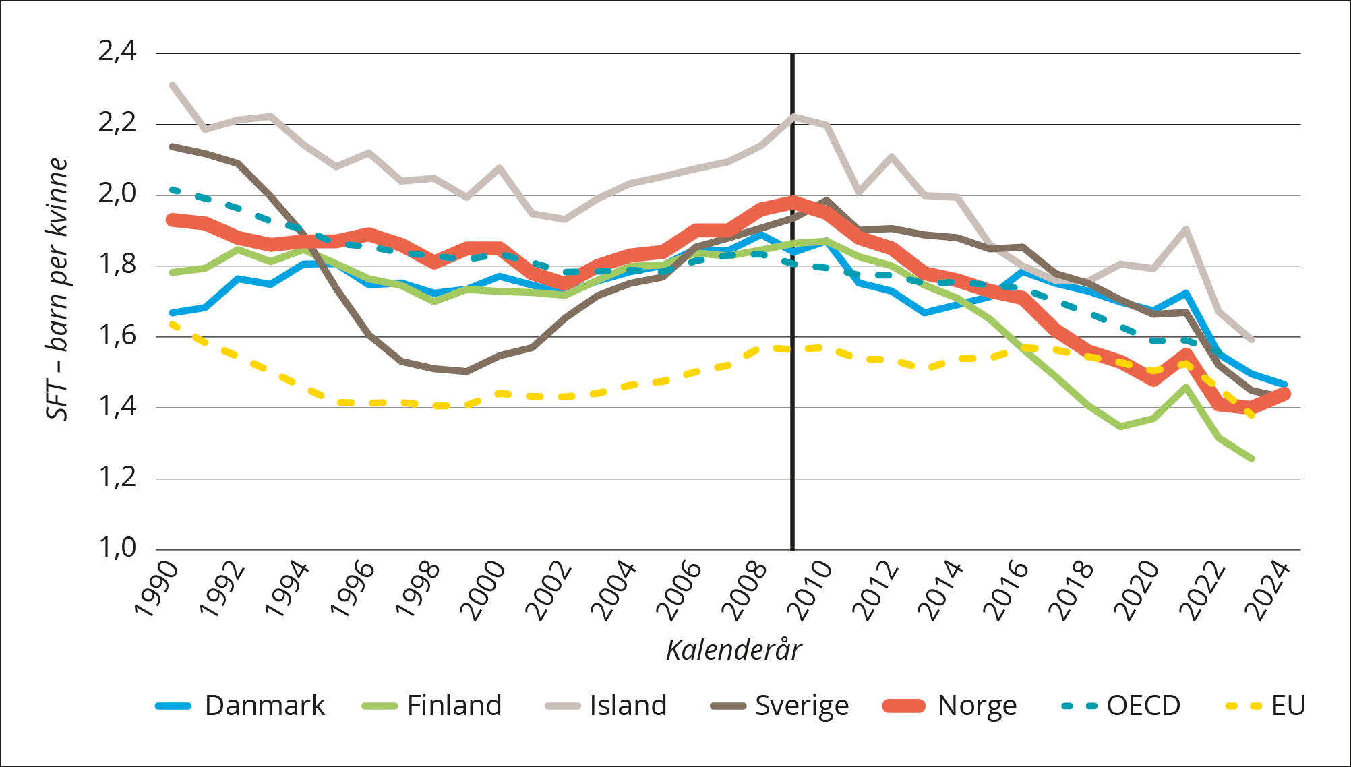
          - Samlet fruktbarhetstall (SFT) kvinner* 1990–2024**
*alle bosatte **Finland, Island og EU til 2023. OECD til 2022.
Kilde: Nordic statistics (tabell CHIL02), Eurostat og data.worldbank.org
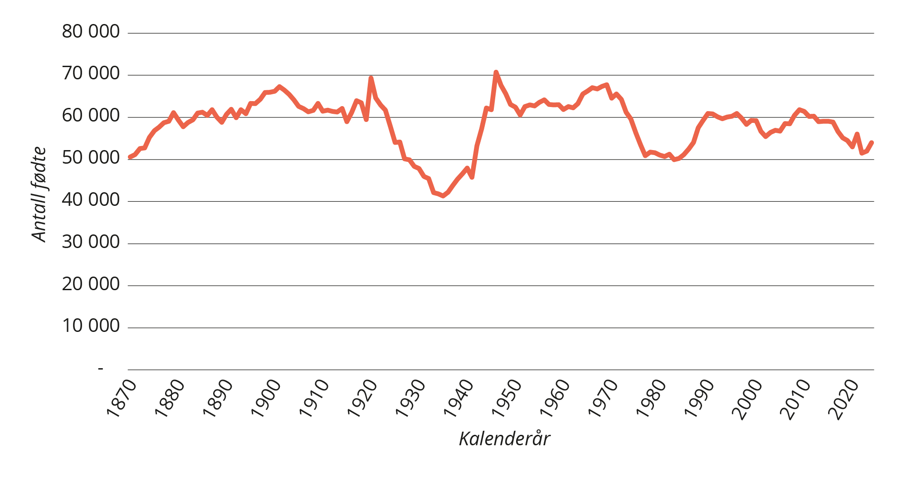
          - Antall levendefødte i Norge 1870–2024
Kilde: SSB (tabell 05803).
              - Ulike mål på fødselstall
Aldersspesifikke fødselsrater (ASFR): antallet barn som blir født av mødre (fedre) i en aldersgruppe, i forhold til antallet kvinner (menn) i denne aldersgruppen.
Eksempelvis blir ASFR for aldersgruppen 25–29 år beregnet slik:
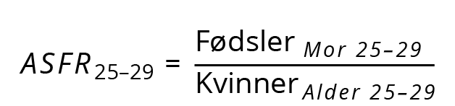
ASFR presenteres ofte, også her, som antall fødsler per 1000 kvinner.
Samlet fruktbarhetstall (SFT): Samlet fruktbarhetstall beregnes som summen av de aldersspesifikke fødselsratene over hele den fruktbare alderen – vanligvis avgrenset til den perioden i livet da kvinner er fysiologisk i stand til å få barn. I rapporten beregnes samlet fruktbarhetstall for både kvinner og menn i alderen 15–49 år. Samlet fruktbarhetstall for et gitt kalenderår (= periode) kalles også periodefruktbarhet.
Kohortfruktbarhet: gjennomsnittlig antall barn per mann/kvinne født i samme år (fødselskull = kohort) når de er ferdige med å få barn. For kvinner beregnes kohortfruktbarheten typisk ved 45 år, for menn typisk ved 50 år.
Paritet: nummer i rekkefølgen av barn. Paritetsspesifikke fødselsrater beregner for eksempel antall førstefødsler per kvinne (mann) som ikke har barn fra før.
Kilde: (Gjefsen & Hart) og SSB

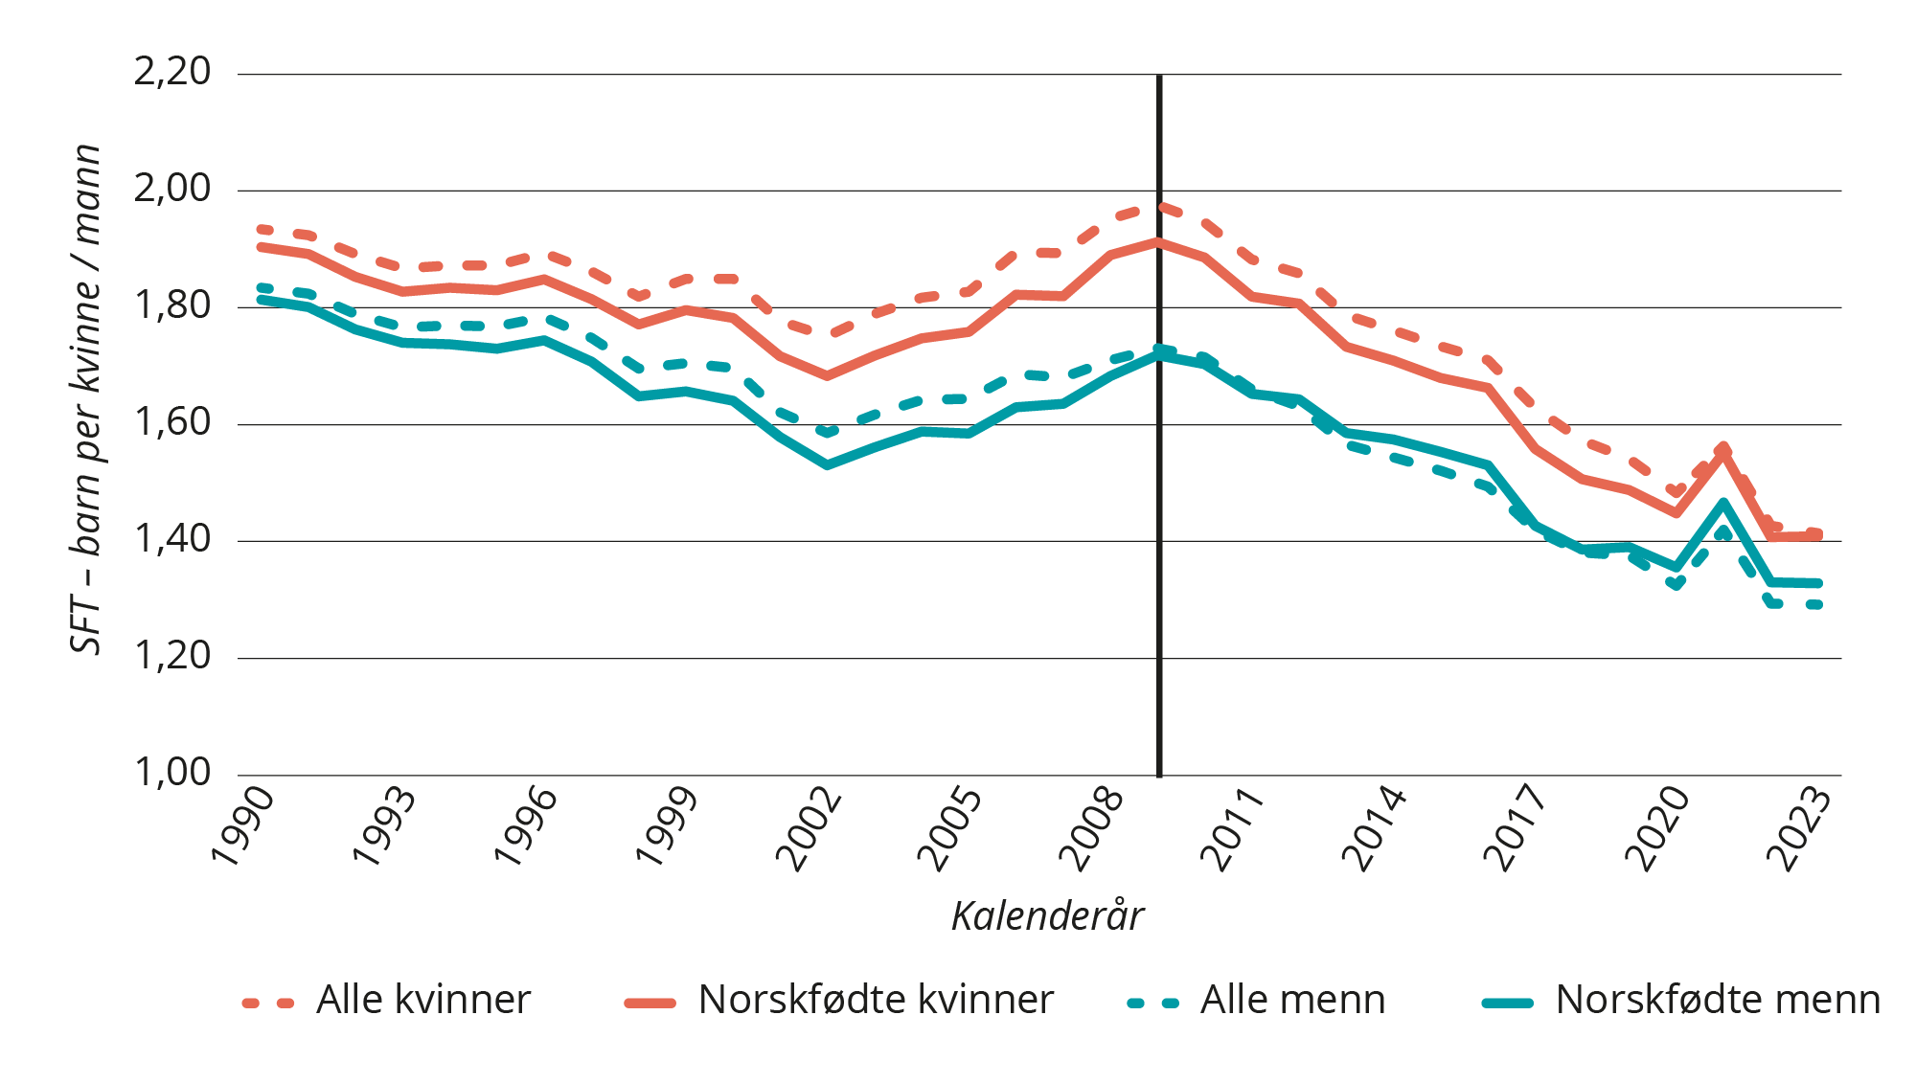
          - Samlet fruktbarhetstall for alle bosatte og norskfødte kvinner og menn. 1990–2023
Kilde: SSB – leveranse til utvalget. Beregninger er foretatt av sekretariatet. Se vedlagt statistikkhefte.
Inn- og utflytting til og fra Norge kan bidra til at samlet fruktbarhetstall endrer seg mer enn hvis vi bare ser på de som er født i Norge. Tall fordelt på norsk- og utenlandsfødte viser imidlertid at utviklingen er lik for begge grupper, selv om fallet blant utenlandsfødte har vært noe større, se figur 2.3. Figuren viser også at samlet fruktbarhetstall for alle bosatte kvinner hele tiden har vært høyere enn for kun norskfødte, og flere utenlandsfødte har dermed bidratt til å trekke samlet fruktbarhetstall opp. Dette bidraget er likevel relativt beskjedent. I 2009 var samlet fruktbarhetstall for norskfødte kvinner på 1,91 barn per kvinne, mens samlet fruktbarhetstall for alle kvinner var på 1,98. Etter 2009 har samlet fruktbarhetstall falt mer for utenlandsfødte enn norskfødte kvinner, slik at samlet fruktbarhetstall for norskfødte og for alle kvinner er lik, på 1,41 barn per kvinne i 2023.

Særlig sterk nedgang i fødselsratene blant kvinner og menn i 20-årene
Nedgangen i samlet fruktbarhetstall skyldes særlig at fødselsratene har falt blant menn og kvinner i 20-årene, se figur 2.4. Nedgangen i fødselsratene i aldersgruppene 20–24 år og 25–29 år forklarer over 75 prosent av nedgangen i samlet fruktbarhetstall for kvinner og 60 prosent av nedgangen for menn. Av figuren ser vi også at nedgangen i fødselsratene i 20-årene er del av en langsiktig trend helt tilbake fra 1990, som ble avbrutt av en midlertidig utflating (og til dels økning) på 2000-tallet. Det har også vært en markant nedgang i fødselsratene blant tenåringsmødre og -fedre. Men andelen tenåringsmødre er lav, og lavere fødselsrater i denne gruppen bidrar i liten grad til den samlede endringen i samlet fruktbarhetstall.
Fødselsratene er nå høyest i aldersgruppen 30–34 år. Men også her bidro fall i fødselsratene mellom 2009 og 2023 til nedgangen i samlet fruktbarhetstall for både menn og kvinner.
Kvinner over 40 år har hatt en liten økning i fødselsratene etter 2009. Det er likevel svært sjeldent at kvinner i den eldste aldersgruppen, over 45 år, blir mødre. Bare 200 barn ble født av kvinner over 45 år i 2023. Også blant menn over 45 år er det få som blir fedre. For menn har det vært en nedgang i fødselsratene i alle aldersgrupper.
Økningen i samlet fruktbarhetstall fra 2023 til 2024 skyldes særlig økningen i fødselsratene i aldersgruppen 30–34 år og til dels gruppen 35–39 år. Samtidig flatet ratene for kvinner og menn i 20-årene ut.
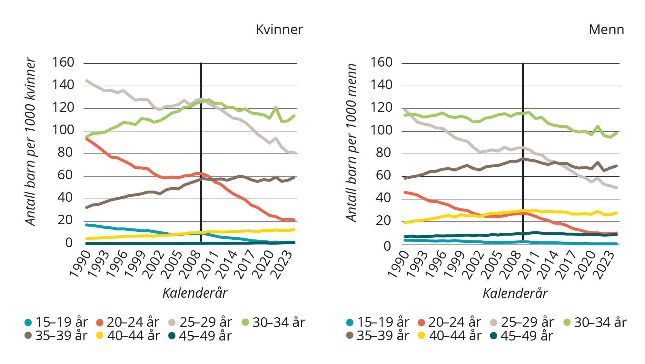
          - Aldersspesifikke fødselsrater (ASFR). Antall barn per 1000 henholdsvis kvinner og menn. 1990–2023
Kilde: SSB (tabell 08452) og SSB – leveranse til utvalget. Beregninger er foretatt av sekretariatet. Se vedlagt statistikkhefte.

Høyere gjennomsnittsalder for førstegangsfødende
I takt med at fødselstallene har falt de siste årene, har gjennomsnittsalderen for førstegangsfødende gått opp. I løpet av de siste 15 årene har gjennomsnittsalderen for førstegangsfødende økt med mer enn to år, til 30,4 år for kvinner i 2024 og 32,3 år for menn (se figur 2.5). Økningen har vært noe sterkere blant kvinner enn blant menn de siste 15 årene. Beregninger fra Øystein Kravdal viser også at sannsynligheten for å få et første barn har falt over tid (se boks 2.2).
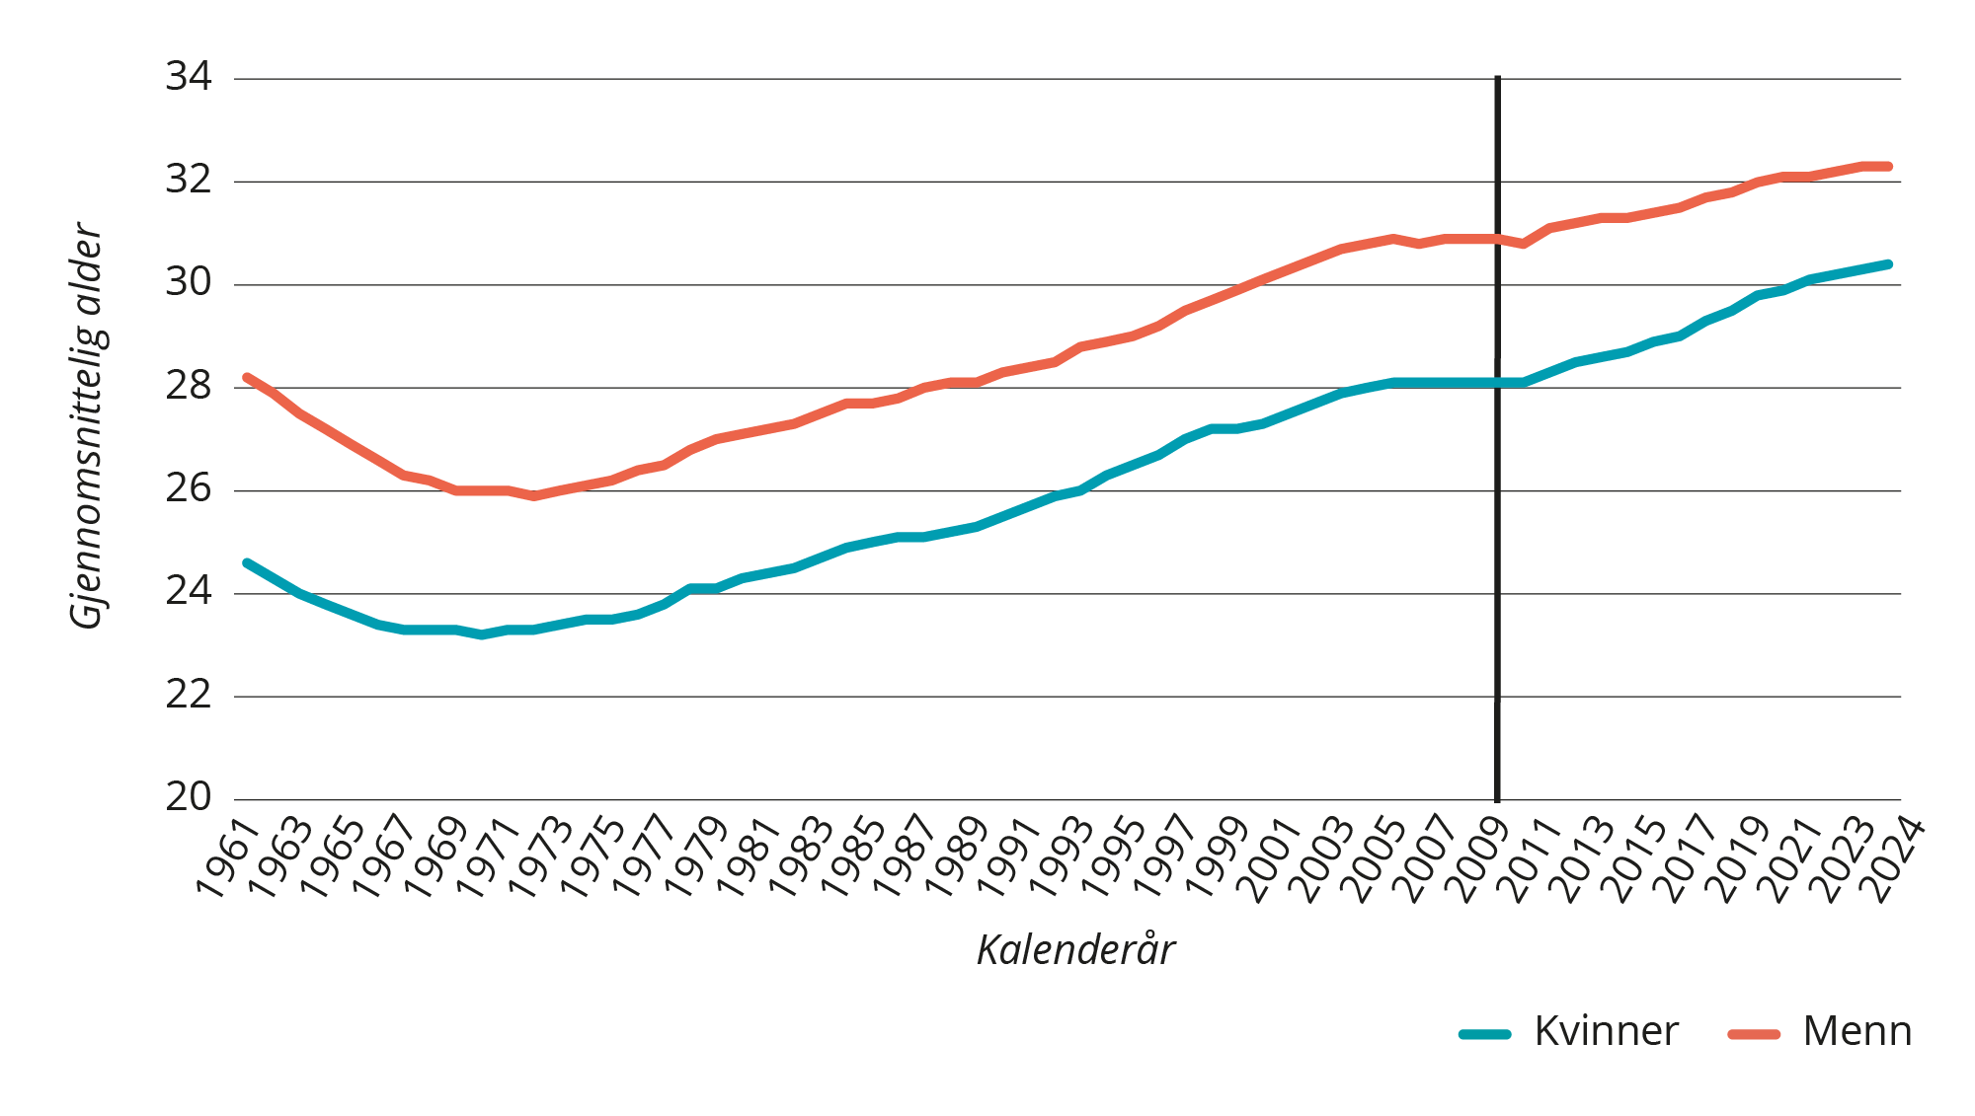
          - Mors og fars gjennomsnittsalder ved førstegangsfødsel. 1961–2024
Kilde: SSB (tabell 07872)
Gjennomsnittlig alder for førstegangsfødende har økt jevnt siden 1970-tallet og fram til 2000. I begynnelsen av 2000-tallet var den gjennomsnittlige alderen uendret, men den fortsatte å øke igjen etter 2009. En høyere gjennomsnittlig alder på førstegangsfødende kan innebære at hver enkelt utsetter omsorgsarbeidet til en senere tid i livet, eller at enkelte får færre barn samlet sett.
Gjennomsnittlig alder for førstegangsfødende har steget mer enn i Danmark og Sverige siden 2009. I 2022 var alderen ved første fødsel om lag lik i de nordiske landene, rundt 30 år, med unntak av Island, hvor den var 29 år.
              - Beregninger av sannsynlighet for å få et (neste) barn
Figur 2.6 viser oddsen for å få et første, andre, tredje og fjerde barn etter kalenderår. Referanseåret er 2009. Alle modeller har kontroll for alder, og (med unntak av for førstefødsler) tid siden forrige fødsel. Oddsrater over 1 betyr at oddsen er høyere enn i 2009, oddsrater under 1 betyr at oddsen er lavere enn i 2009. Siden 2009 har oddsen for å få et (neste) barn falt for alle pariteter. Fallet er størst for førstefødsler.
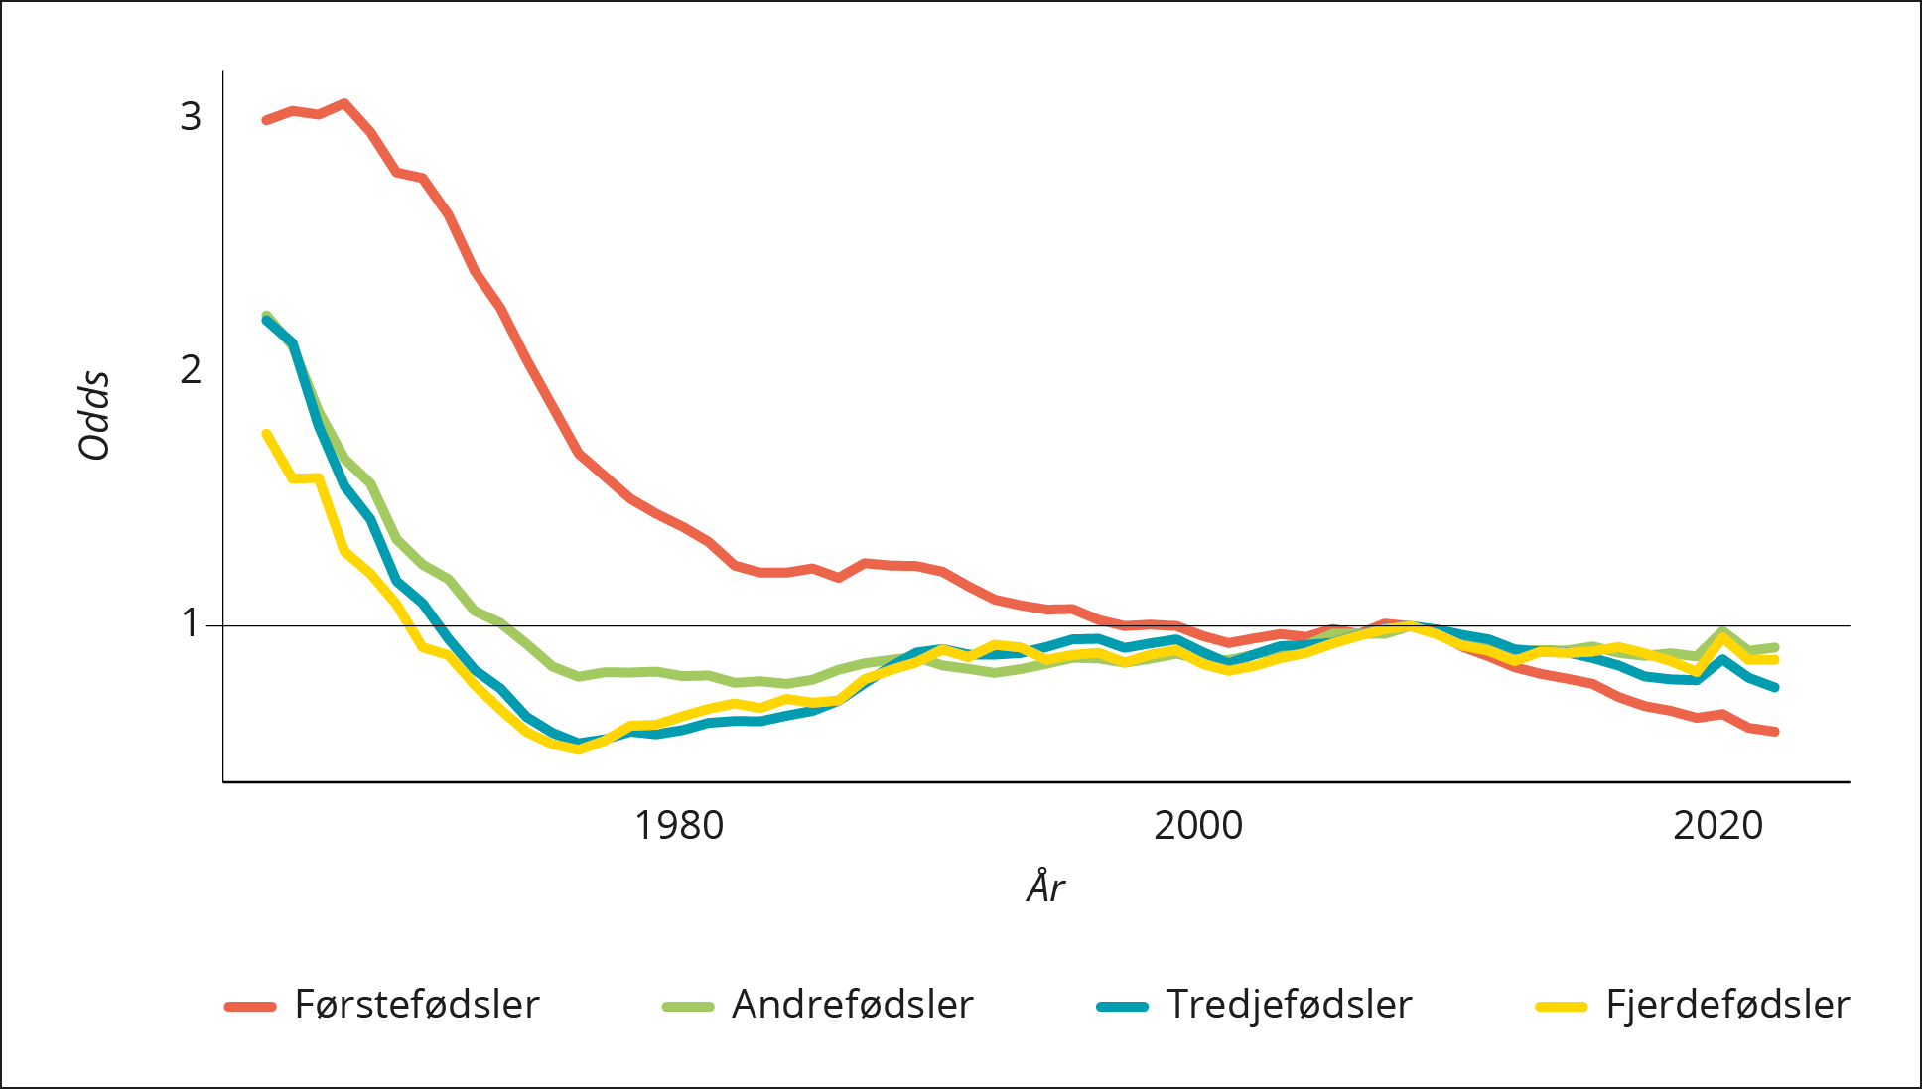
          - Beregninger av odds for å få et (neste) barn, kontrollert for alder og tid siden forrige fødsel
Kilde: Øystein Kravdal, Senter for fruktbarhet og helse, Folkehelseinstituttet. REK NO 2018/434 og 9220.

Sannsynlighet for å få et (ekstra) barn
Nedgangen i fødselsratene blant personer i 20-årene er i stor grad drevet av færre førstegangsfødende. Figur 2.7 viser sannsynligheten for å få et (ekstra) barn avhengig av hvor mange barn en har fra før. Førstefødselsraten (antall førstefødte barn per 1000 barnløse kvinner og menn) har falt med om lag 30 prosent for både menn og kvinner mellom 2009 og 2023. Førstefødselsraten har gått ned for alle aldersgrupper bortsett fra de eldste aldersgruppene (se statistikkvedlegg).
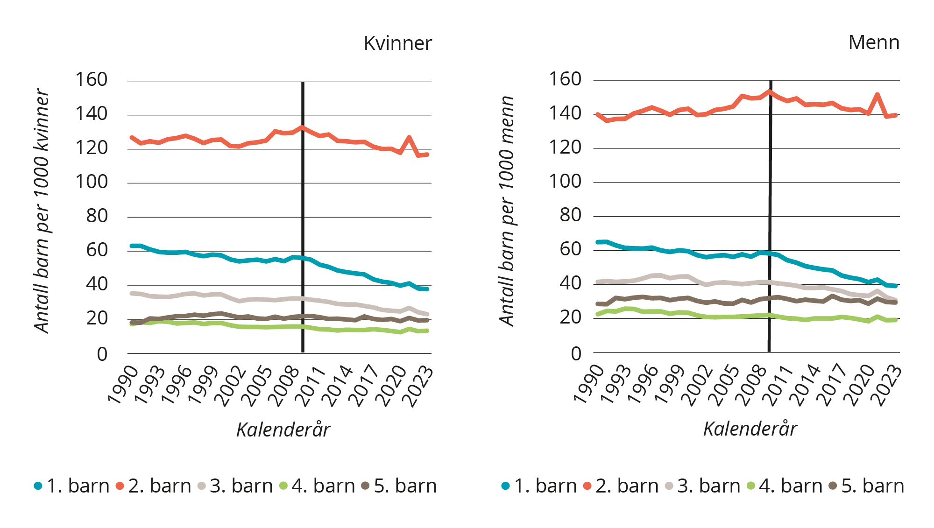
          - Fødselsrater for å få et (ekstra) barn per 1000 kvinner og menn etter barnets rekkefølge. 1990–2023
Kilde: SSB – leveranse til utvalget. Beregninger er foretatt av sekretariatet. Se vedlagt statistikkhefte.
Figur 2.7 viser også at foreldre som har fått sitt første barn, i nesten like stor grad som tidligere også får et barn nummer 2. Det er stor grad av stabilitet i ratene for andrefødsler i alle aldersgruppene. Særlig i aldersgruppene 25–29 år og 30–34 år får mange et barn nummer 2 når de først har fått det første barnet (se statistikkvedlegg).
Det har derimot vært en nedgang på 25 prosent i ratene for tredjefødsler, blant både tobarnsmødre og -fedre. Det er relativt høye rater for tredjefødsler for kvinner i 20-årene og kvinner 30–34 år (for menn er ratene høyest i aldersgruppene 25–29 år og 30–34 år). Ratene har falt noe i de fleste aldersgruppene etter 2009, men i mindre grad enn førstefødselsratene.

Kohortfruktbarhet
Vi har til nå sett på periodemål for fødselstall. I dette delkapittelet skal vi se på kohortfruktbarhet, dvs. hvor mange barn kvinner og menn født samme år har fått i snitt når de er ferdige med å få barn, ved en alder på henholdsvis 45 og 50 år.
Figur 2.8 viser kohortfruktbarheten for kvinner og menn i perioden 1990–2024. Sammenlignet med periodemålet samlet fruktbarhetstall i figur 2.3 ser vi at kohortfruktbarheten varierer mindre over tid. Den lå på over 2 barn for kvinner fram til 2014, dvs. kohortene født etter krigen og fram til 1960-tallet. Men også kohortfruktbarheten har falt etter 2009. I 2009 var kvinner på 45 år, dvs. fra 1963-kohorten, i gjennomsnitt registrert med 2,05 barn, mens kvinnene fra 1978-kohorten var i 2024 registrert med 1,87 barn i snitt.
Menn kan i utgangspunktet få barn lenger enn kvinner, men det er likevel få barn som blir født av menn over 50 år. Da 1973-kohorten av menn var 50 var de i 2024 i gjennomsnitt registrert med 1,72 barn. Dette var en nedgang fra 1,93 for 1958-kohorten i 2009.
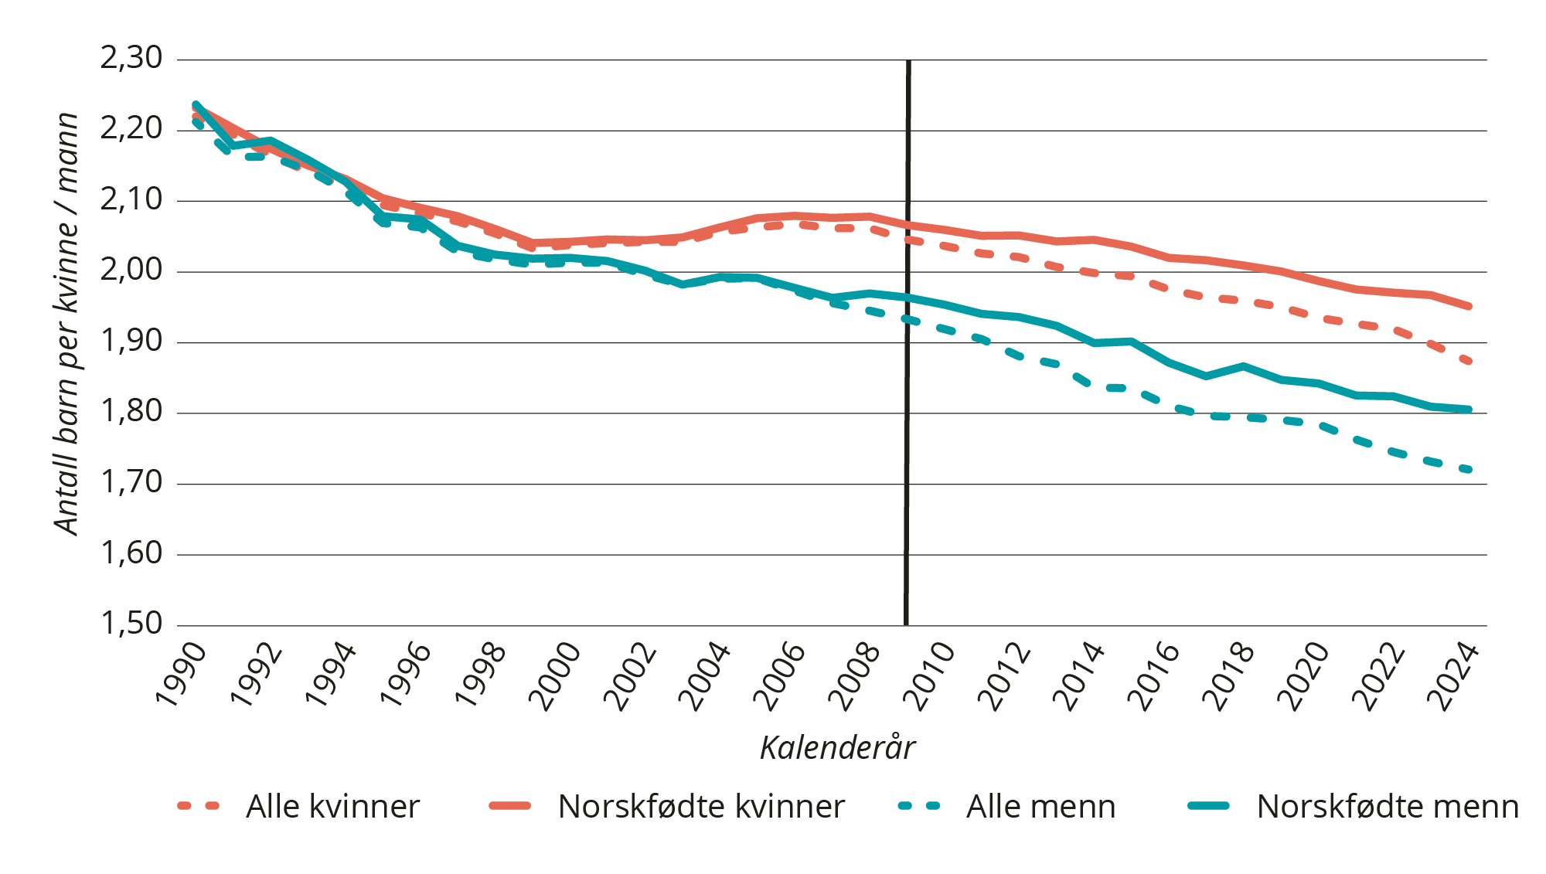
          - Kohortfruktbarhet. Gjennomsnittlig antall barn kvinner ved alder 45 og menn ved alder 50 har (alle og kun norskfødte). 1990–2024
Kilde: SSB – leveranse til utvalget. Beregninger er foretatt av sekretariatet. Se vedlagt statistikkhefte.
I motsetning til periodefruktbarheten er utenlandsfødtes beregnede kohortfruktbarhet lavere enn norskfødtes både for menn og kvinner. Dette skyldes antakelig at særlig mange menn, men også mange kvinner, har barn som ikke er registrert i Norge. Hvis vi bare ser på norskfødte, har kohortfruktbarheten falt mindre etter 2009 enn hvis vi ser på alle kvinner, fra 2,07 i 2009 til 1,95 i 2024, se figur 2.8. For norskfødte menn har det vært en nedgang fra 1,96 i 2009 til 1,81 i 2024.

Flere barnløse
En grunn til nedgangen i kohortfruktbarheten er at flere er registrert uten barn. Figur 2.9 viser at 23 prosent av alle menn ved alder 50 og 15 prosent av alle kvinner ved alder 45 var registrert uten barn i 2024. Disse tallene har økt fra henholdsvis 19 og 12 prosent i 2009. Men mye av økningen er knyttet til økt innvandring og en økning i antallet utenlandsfødte som er registrert uten barn. For norskfødte menn var andelen barnløse 50-åringer ved utgangen av 2023 på 19 prosent – en økning fra 17 prosent i 2009. Andelen 45-årige barnløse kvinner født i Norge var lenge rundt 11 prosent, men har de siste fem årene økt til 13 prosent.
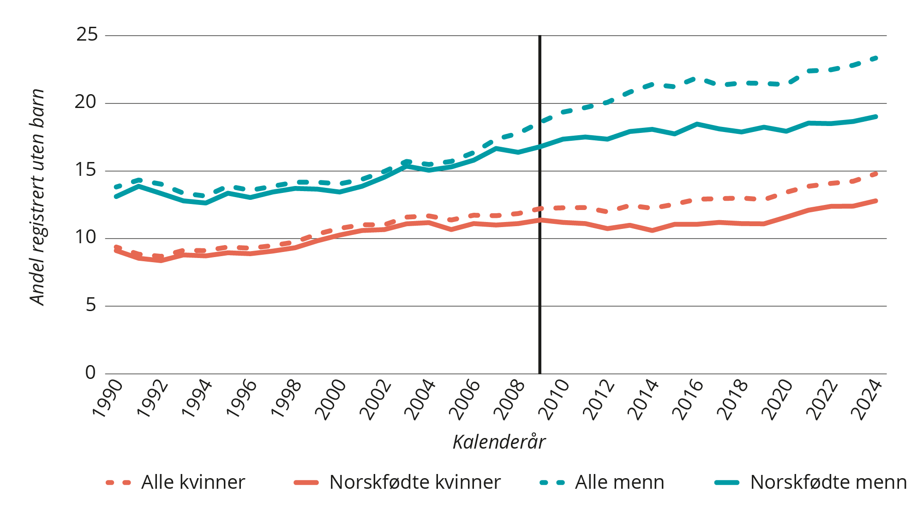
          - Andel kvinner ved alder 45 og menn ved alder 50 registrert uten barn (alle og kun norskfødte). 1990–2024
Kilde: SSB – leveranse til utvalget. Beregninger er foretatt av sekretariatet. Se vedlagt statistikkhefte.

Antall barn for ulike alderskohorter
Mennene og kvinnene i 20-årene som har fått færre barn etter 2009, er kullene som er født på slutten av 1980-tallet og på 1990-tallet. Figur 2.10 viser det gjennomsnittlige antallet barn norskfødte har fått ved ulike aldre, etter fødselskull. Vi ser et tydelig fall i det gjennomsnittlige antallet barn kullene som er født fra slutten av 1980-tallet, har fått ved alder 25 og alder 30, sammenlignet med eldre fødselskull. 1978-kullet av kvinner hadde i gjennomsnitt fått 1,05 barn ved alder 30 i 2009, mens 1993-kullet hadde fått 0,71 barn ved alder 30 i 2024. For 1978-kohorten, som i gjennomsnitt fikk 1,95 barn, var altså over halvparten av barna født før kvinnen var 30 år. Over 85 prosent av barna var født innen kvinnen var 35 år. For menn er tilsvarende tall for 1973-kohorten 40 prosent og 70 prosent. Til nå har menn som er født i 1993, i gjennomsnitt fått 0,44 barn når de er 30 år. For å nå det samme barnetallet ved 40 års alder som tidligere kohorter må menn og kvinner få betydelig flere barn i 30-årene enn tidligere kohorter har fått.
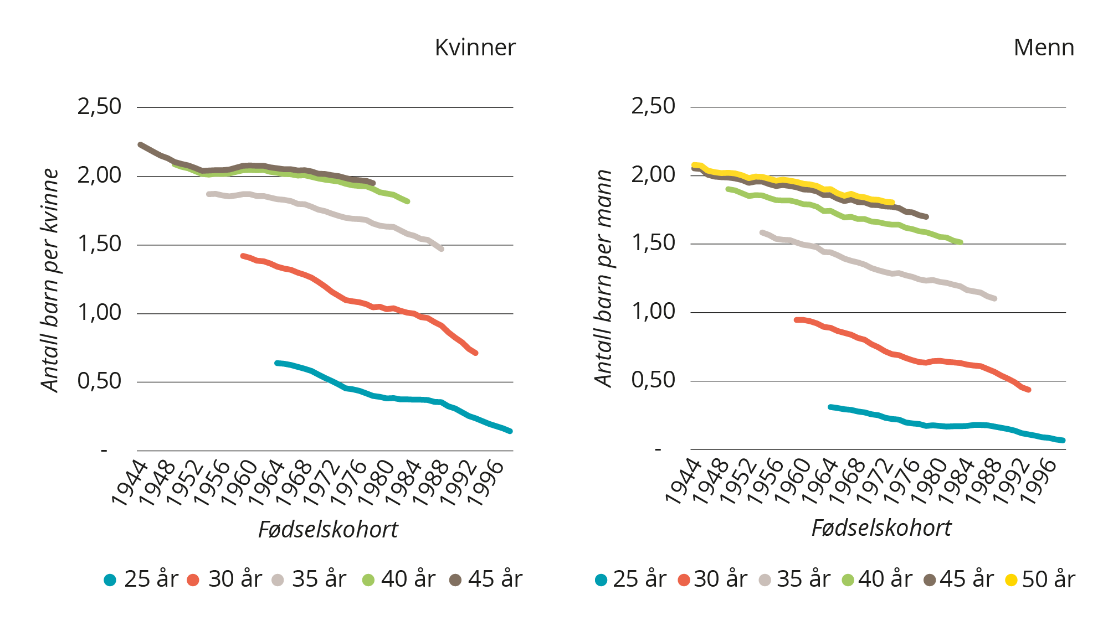
          - Gjennomsnittlig antall barn ved ulike aldre for norskfødte kvinner og menn. Kohortene født 1944–1998
Kilde: SSB – leveranse til utvalget. Beregninger er foretatt av sekretariatet. Se vedlagt statistikkhefte.

Oppsummering av nedgangen i fødselstall
Den store driveren av fallet i periodefruktbarheten er at unge voksne i 20-årene får færre barn. Også i aldersgruppen 30–34 år har det vært et fall i fødselsratene. Nedgangen i fødselsratene blant personer i 20-årene er i stor grad drevet av at det er færre førstegangsfødende, og at gjennomsnittsalderen for førstegangsfødende har gått opp. Foreldre som har fått sitt første barn, får i stor grad også et barn nummer 2. Det er derimot færre enn før som får tre og fire barn.
Kohortfruktbarheten er mer stabil over tid, men også denne har falt de siste 15 årene. En del av fallet skyldes en økning i antall utenlandsfødte som er registrert uten barn, men også blant norskfødte har kohortfruktbarheten falt. Samlet tyder tallene på at det store fallet i fødselsrater blant unge i 20-årene ikke bare blir en utsettelse av fødsler, men også vil føre til at kvinner og menn får færre barn i løpet av livet.

Befolkningsframskrivinger og konsekvenser

Framskrivinger av fødselstall
Lavere fødselstall i en periode påvirker alderssammensetningen i befolkningen. Det vil i første omgang føre til færre barn og unge og på sikt føre til at det blir færre personer i yrkesaktiv alder.
I befolkningsframskrivinger fra 2024 forventer SSB at fødselstallene (SFT) gradvis vil øke fra de siste historisk lave tallene, dvs. fra 1,4 barn per kvinne, til om lag 1,6 i 2030, se figur 3.1.
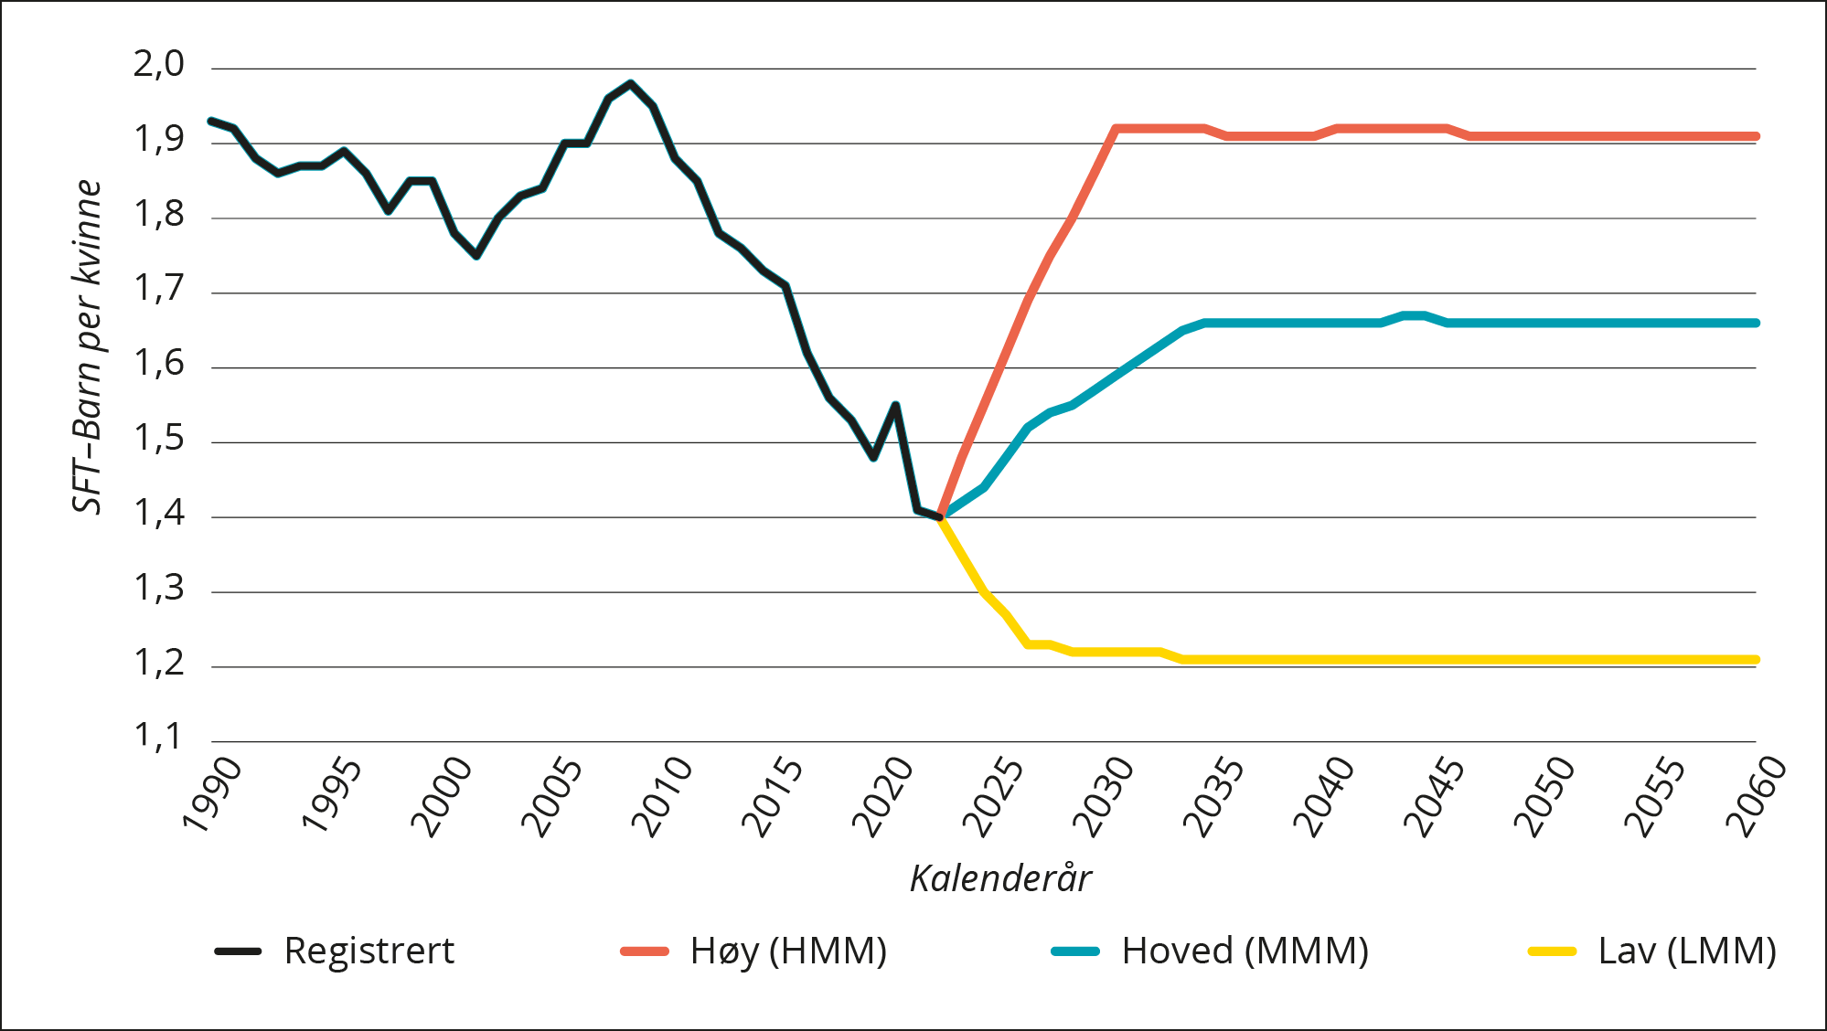
          - Samlet fruktbarhetstall i Norge, registrerte tall 1990–2023 og framskrevne tall 2024–2060, i tre alternativer
Kilde: SSB (tabell 14285)
Årsakene til forventningen om økte fødselstall er for det første at SSB antar at alderen ved første fødsel ikke kommer til å øke stort mer enn vi har sett til nå, og for det andre at SSB venter at kvinner som har vært i 20-årene og utsatt å få det første barnet, vil begynne å realisere sine barneønsker (se omtale om barneønsker i kapittel 4.1). Etter hvert som vi beveger oss videre i framskrivingsperioden, vil den framskrevne periodefruktbarheten nærme seg kohortfruktbarheten og stabilisere seg på om lag 1,7. Det er lavere enn den registrerte kohortfruktbarheten blant kvinner som har nådd 45-årsalderen i dag.
SSB lager også lav- og høyalternativer for fødselstallene, og spennet mellom disse alternativene illustrerer ifølge SSB den antatte graden av usikkerhet om framtidige fødselstall. Samlet fruktbarhetstall på lang sikt ligger i lavalternativet på 1,21 og i høyalternativet på 1,91 barn per kvinne.

Konsekvenser for samfunnet av lave fødselstall
Mandatet for Fødselstallsutvalget sier at utvalget skal skissere hvilke konsekvenser ulike fødselstallsnivå vil ha for samfunnet på sikt og for ulike deler av landet, også effekter utover de samfunnsøkonomiske virkningene. Utvalget vil gå nærmere inn på vurderingen av konsekvenser i NOU-en. Her beskriver vi kort hvordan konsekvenser av fødselstall er omtalt i tidligere norske utredninger, rapporter og meldinger. Boks 3.1 redegjør for hovedinnholdet i noen av disse utredningene. Kort fortalt viser utredningene at flere eldre vil gi økende forsørgerbyrde framover, men at lavere fødselstall isolert sett vil gi mindre utgifter og offentlig arbeidskraftsbehov for tjenester til barn og unge på kort og mellomlang sikt. Uansett hvordan fødselstallene utvikler seg, vil samfunnet måtte tilpasse seg at store fødselskull nå går inn i pensjonisttilværelse og alderdom.
Fødselstallsutvalget bemerker at fødselstallene har stor betydning for samfunnsutviklingen på lang sikt, og da ofte i et tidsperspektiv som går ut over det som utredningene beskrevet i boks 3.1 fokuserer på. Fødselstallsutvalget bemerker også, i tråd med SSBs rapport fra 2019, at samfunnsøkonomiske og samfunnsmessige konsekvenser må forstås bredere enn fiskale konsekvenser. Endringer i befolkningsstørrelsen, i gjennomsnittsalderen i arbeidsstyrken og i sammensetningen av eldre vs. yngre i den ikke-yrkesaktive befolkningen er alle faktorer som kan ha betydning for samfunnsutviklingen utover de rent fiskale effektene. Noen av disse endringene er beskrevet kort i det følgende med utgangspunkt i SSBs befolkningsframskrivinger.
              - Eksisterende analyser av konsekvenser av lavere fødselstall på offentlige finanser og tilgang på arbeidskraft
I Perspektivmeldingen fra 2024 er det gjort analyser av SSBs befolkningsframskrivinger som viser at veksten i befolkningen framover nærmest utelukkende ventes å skje i de eldste aldersgruppene. Det er dels fordi fødselskullene i de første tiårene etter andre verdenskrig var store, men også fordi levealderen øker betydelig. I løpet av de neste 40 årene ventes det å bli 700 000 flere over 67 år. Mens antallet personer i alderen 20–66 år er mer enn doblet de siste 100 årene, til 3,3 millioner, er det ventet at antallet vil være tilnærmet stabilt de neste 40 årene. I Perspektivmeldingen 2024 sies følgende:
Barn, unge, eldre og andre som står utenfor arbeidsmarkedet, forsørges av dem som er i jobb. Endringer i alderssammensetning gir derfor utslag i det som kalles forsørgerbyrden. Selv om økte fødselstall vil bidra til en bedre aldersmessig balanse i befolkningen på sikt, vil det ikke lette forsørgerbyrden før om lang tid. Høy fruktbarhet vil øke andelen barn og unge i tiårene fremover og føre til at andelen av befolkningen som ikke er yrkesaktiv, øker raskere frem mot 2060, se grå linje i [Figur 3.2]. Flere barn vil forsterke behovet for forsørgere og dermed kampen om arbeidskraften fremover. Skulle derimot de lave fødselstallene holde seg, vil det kunne føre til at det vil være 400 000 færre personer i Norge i 2100 enn i dag.
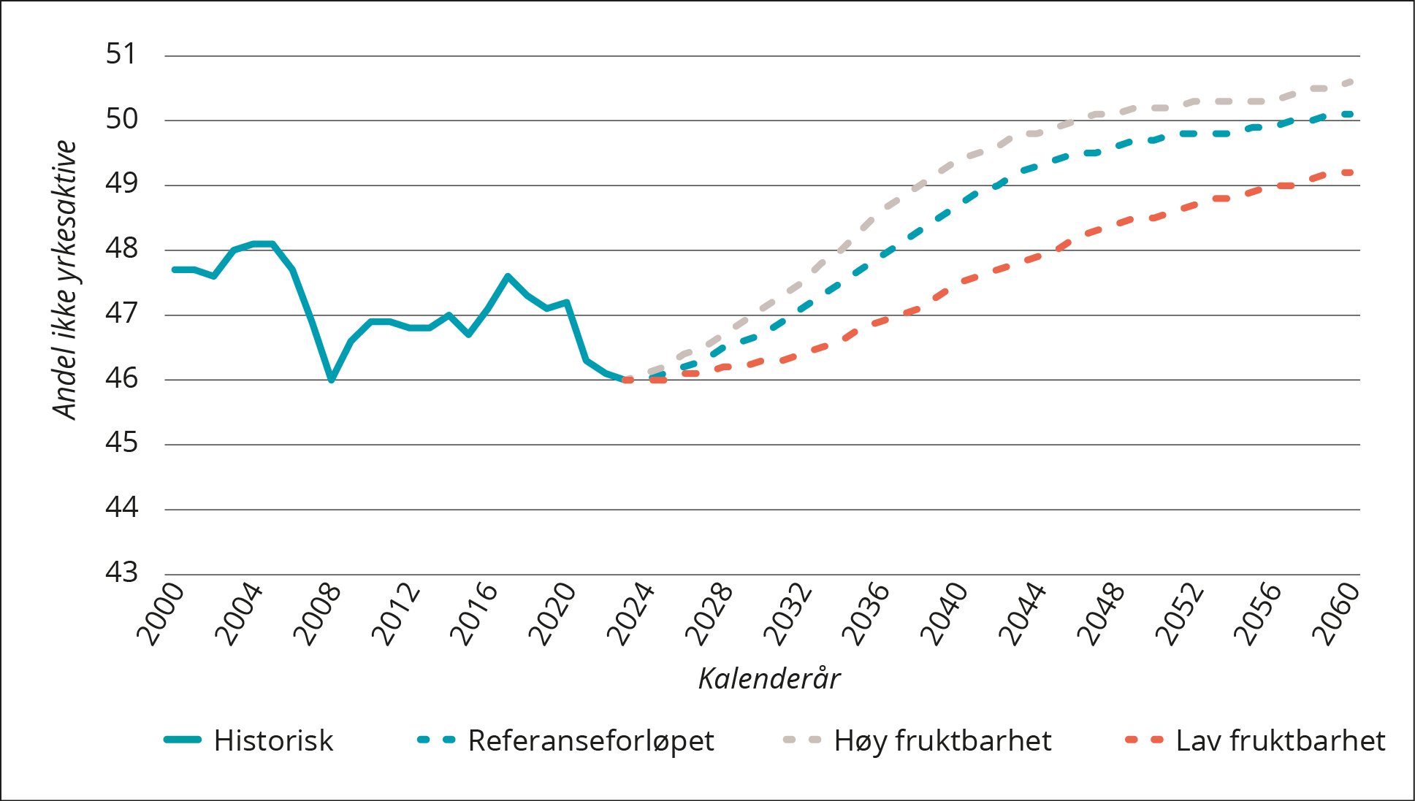
          - Forsørgerbyrde i befolkningen. Andel av befolkningen som ikke er yrkesaktive* ved alternative forutsetninger. Prosent
*Ikke-yrkesaktive i figuren inkluderer personer i alderen 0–14 år og 75+, samt personer i alderen 15–74 år som ikke er yrkesaktive.
Kilde: (Finansdepartementet, 2024)

Boks 3.1 fortsettelse
SSB beregnet i 2019 langsiktige virkninger på offentlige finanser og verdiskapning av endringer i fruktbarhet.1 Forfatterne oppsummerer funnene som følger [våre redigeringer]:
- For det første viser vi at flere fødsler har svært lite å si for forholdet mellom yrkesaktive og summen av unge og gamle som må forsørges når vi ser mer enn 65 år frem, hvilket er et ganske kort perspektiv når temaet er befolkningsdynamikk. I de mellomliggende årene blir det flere å forsørge per yrkesaktiv.
- For det andre viser vi at den norske velferdsstaten tilbyr innbyggerne skattefinansiert velferd som i løpet av et liv koster langt mer enn den skatteinntekten de i gjennomsnitt bidrar til. [Bedring av balansen mellom bidrag til og bruk av skatteinntekter kan skje ved økt arbeidsinnsats, høyere skattesatser og/eller en mindre ambisiøs velferdsstat.]
- For det tredje […] Hadde det ikke vært for [at flere folk gjør at oljepengebruken må deles på flere], ville høyere fruktbarhet styrket offentlige finanser etter ca. 55 år. Styrkingen er sterkest i 2100 hvor den utgjør 4 200 2017-kroner, hvoretter den avtar sakte.
- En beregning av fiskale virkninger beregner ikke samfunnsøkonomisk lønnsomhet. Den kan derfor ikke tolkes som en anbefaling om å redusere fruktbarheten.
Flere offentlige utredninger har sett på aldringens påvirkning på arbeidskraftsbehov og samfunnsmessige konsekvenser av nedgangen i antallet barn og personer i arbeidsfør alder.
Helsepersonellkommisjonen utredet konsekvensene av at antallet eldre vil øke sterkt og føre til sterk økning i etterspørselen etter helse- og omsorgstjenester, samtidig med at veksten i tilgjengelig arbeidskraft vil bremse kraftig før den stopper helt opp. Helsepersonellkommisjonen vurderte
at helse- og omsorgstjenestenes andel av samfunnets totale arbeidsstyrke ikke kan øke vesentlig. Fordi personell allerede er et knapphetsgode, og i enda større grad vil være det fremover, må helse- og omsorgstjenesten bruke personellet og deres kompetanse mye mer effektivt enn før. Det blir færre ansatte per pasient.2
Distriktsdemografiutvalget så på konsekvenser av aldring og nedgangen i antallet barn og unge i distriktene som følge av lavere fødselstall. Utvalgets analyser viste at nedgangen i antallet barn og unge ville bety at distriktskommuner ville ha færre ressurser å bruke på barnehager og skoler, og at ressursene heller måtte vris mot tjenester rettet mot eldre. Dette ble beskrevet som en svært krevende omstilling. Utvalget konstaterte også at den lange historien med fødselsoverskudd i distriktene definitivt var forbi. Hvis distriktsbosettingen skulle sikres, måtte nettostrømmen av folk derfor gå fra mer til mindre sentrale strøk. Utvalget mente at dette i så fall krevde en annen distriktspolitisk tilnærming.3
Også Totalberedskapskommisjonen og Kompetansebehovsutvalget har vært opptatt av konsekvensene av befolkningsnedgang og aldring i distriktene generelt og Nord-Norge spesielt. Totalberedskapskommisjonen mente at utviklingen kunne utfordre de mindre kommunenes forutsetninger for å ivareta sine beredskapsplikter og etterlyste tiltak for en mer stabil befolkning.4 Kompetansebehovsutvalget mente at utviklingen ga et stort behov for kompetanseheving og omstilling blant de som allerede bor i distriktene og Nord-Norge, for å imøtekomme endrede kompetansebehov.5
1 Bjertnæs, G. H., mfl. (2019). Langsiktige virkninger på offentlige finanser og verdiskapning av endringer i fruktbarhet (SSB Rapporter, Nummer 2019/16).
2 NOU 2023: 4. (2023). Tid for handling – Personellet i en bærekraftig helse- og omsorgstjeneste. Hentet fra https://www.regjeringen.no/no/dokumenter/nou-2023-4/id2961552/
3 NOU 2020: 15. (2020). Det handler om Norge : bærekraft i hele landet : utredning om konsekvenser av demografiutfordringer i distriktene.
4 NOU 2023: 17. (2023). Nå er det alvor — Rustet for en usikker fremtid. Hentet fra https://www.regjeringen.no/no/dokumenter/nou-2023-17/id2982767/
5 Kompetansebehovsutvalget. (2024). Kompetansbehovsutvalgets vurdering av HK-dirs rapport om fremtidige kompetansebehov. Hentet fra https://www.kompetansebehovsutvalget.no/uploads/Dkpt3Go0/Kommentar-til-Direktoratet-for-hoyere-utdanning-og-kompetanses-HK-dir-rapport-om-fremtidige-kompetansebehov.pdf

Forsørgerbyrde for eldre og yngre
I Figur 3.3 ser vi hvordan ulike nivåer av fødselstall vil påvirke forsørgerbyrden for hhv. unge og eldre. I panelet til venstre ser vi at økte fødselstall relativt raskt vil øke forsørgerbyrden for unge, mens ytterligere nedgang i fødselstallene vil redusere forsørgerbyrden. I panelet til høyre ser vi at det vil ta lang tid før ulike nivåer av fødselstall vil påvirke forsørgerbyrden for eldre. Det skyldes at det tar relativt mange år før de som blir født de kommende årene, vil komme opp i 20-årene og påvirke antallet personer i yrkesaktiv alder. På lang sikt vil forsørgerbyrden for eldre bli betydelig høyere med et svært lavt fødselstall.
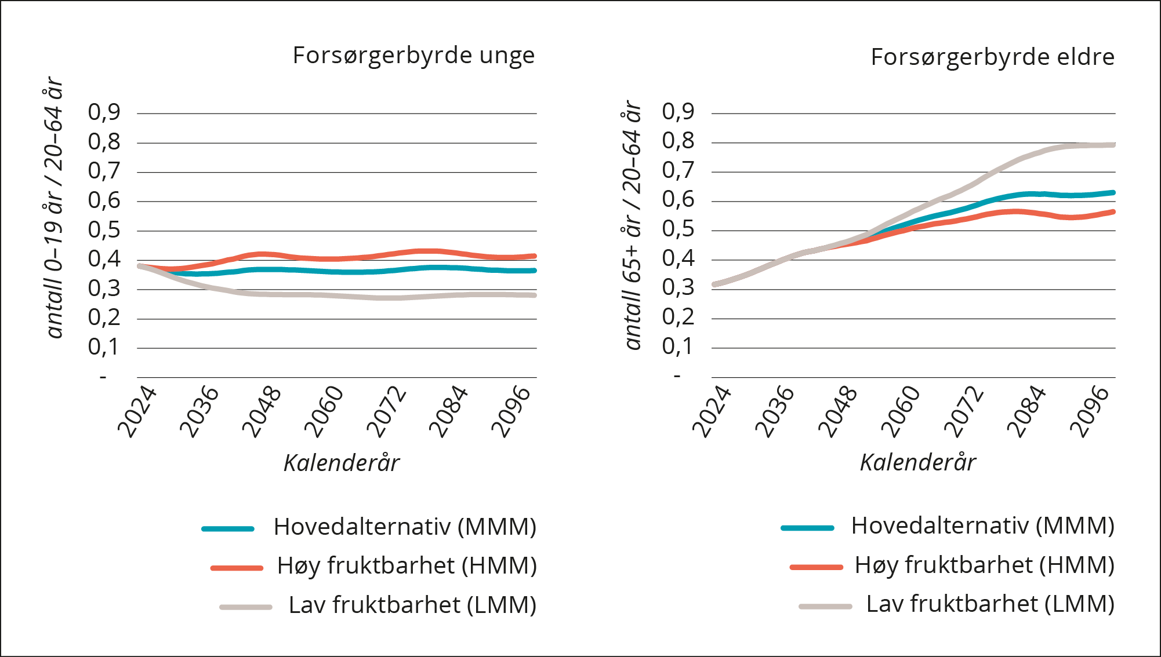
          - Framskrevet forsørgerbyrde for unge og eldre ved ulike alternativer for fruktbarhet. 2024–2100
Kilde: SSB (tabell 14282)

Befolkningens alderssammensetning
Endring i fødselstallene har stor betydning for befolkningens alderssammensetning. Befolkningspyramiden i figur 3.4 viser befolkningens sammensetning etter kjønn i 5-års aldersgrupper. De lyse fargene viser befolkningen som er født i Norge av hhv. norskfødte og innvandrerforeldre, mens de mørke fargene viser innvandrere til Norge. I alderspyramiden for 2024 ser vi effektene av endring i fødselstall over tid. For det første ser vi at gruppene av eldre som er over 85 år, er relativt små, sammenlignet med gruppene som er yngre enn 75 år. Dette skyldes selvfølgelig hovedsakelig høy dødelighet i så høye aldre, men også at de over 85 år kom fra de relativt små fødselskullene på 1930-tallet. Fødselskullene i tiåret etter krigen var derimot 45 prosent større. Disse er nå i ferd med å runde 80 år. Relativt sett store kohorter i kombinasjon med økt levealder utgjør det som blir kalt eldrebølgen.
Det andre vi kan legge merke til, er effekten av nedgangen i antall fødte på 1970-tallet og de lave fødselskullene fra slutten av 1970-tallet til slutten av 1980-tallet. Samtidig ser vi at effekten av denne nedgangen på antallet personer i yrkesaktiv alder ville vært mye større uten innvandring. Innvandring har i stor grad jevnet ut forskjellen mellom aldersgruppene som nå er i 40- og 50-årene. Nederst i pyramiden ser vi at fallende fødselstall har gitt færre barn under 10 år, sammenlignet med eldre aldersgrupper.
I pyramiden med framskrevet befolkning for 2060 ser vi at dagens lave fødselstall gir seg utslag i relativt få personer i 30-årene og begynnelsen av 40-årene. Figuren illustrerer også at fortsatt innvandring vil være sentralt for å opprettholde befolkningen i yrkesaktiv alder gitt dette fruktbarhetsnivået. I forhold til fordelingen i lavalternativet har de ulike alderskategoriene (med unntak av de aller eldste, som naturlig nok er få) relativt jevn størrelse. Aldersstrukturen er også relativt stabil når scenariet trekkes fram til 2100 (se statistikkvedlegg).
Pyramiden med alternativet med lav fruktbarhet viser effekten på befolkningssammensetningen av en videre nedgang i fødselstallene, som stabiliserer seg på 1,2 barn per kvinne. I dette alternativet vil vi få en stadig nedgang i antallet personer i yngre aldersgrupper. Pyramiden illustrerer samtidig hvorfor lave fødselstall reduserer den samlede forsørgerbyrden, slik det er illustrert i figur 3.2, og forsørgerbyrden for unge, som vist i figur 3.3. Antallet personer i yrkesaktiv alder er klart større enn de som skal forsørges i yngre aldersgrupper. Samtidig har bare de første kullene kommet i 20-årene, slik at de inngår i den yrkesaktive befolkningsgruppen. Når dette scenariet trekkes fram til 2100, er aldringen ytterligere forsterket (se statistikkvedlegg). De yngste aldersgruppene vil i 2100 være betydelig mindre enn gruppene i yrkesaktiv alder, og de eldste aldersgruppene vil være størst. Befolkningen vil også ha krympet betydelig i størrelse.
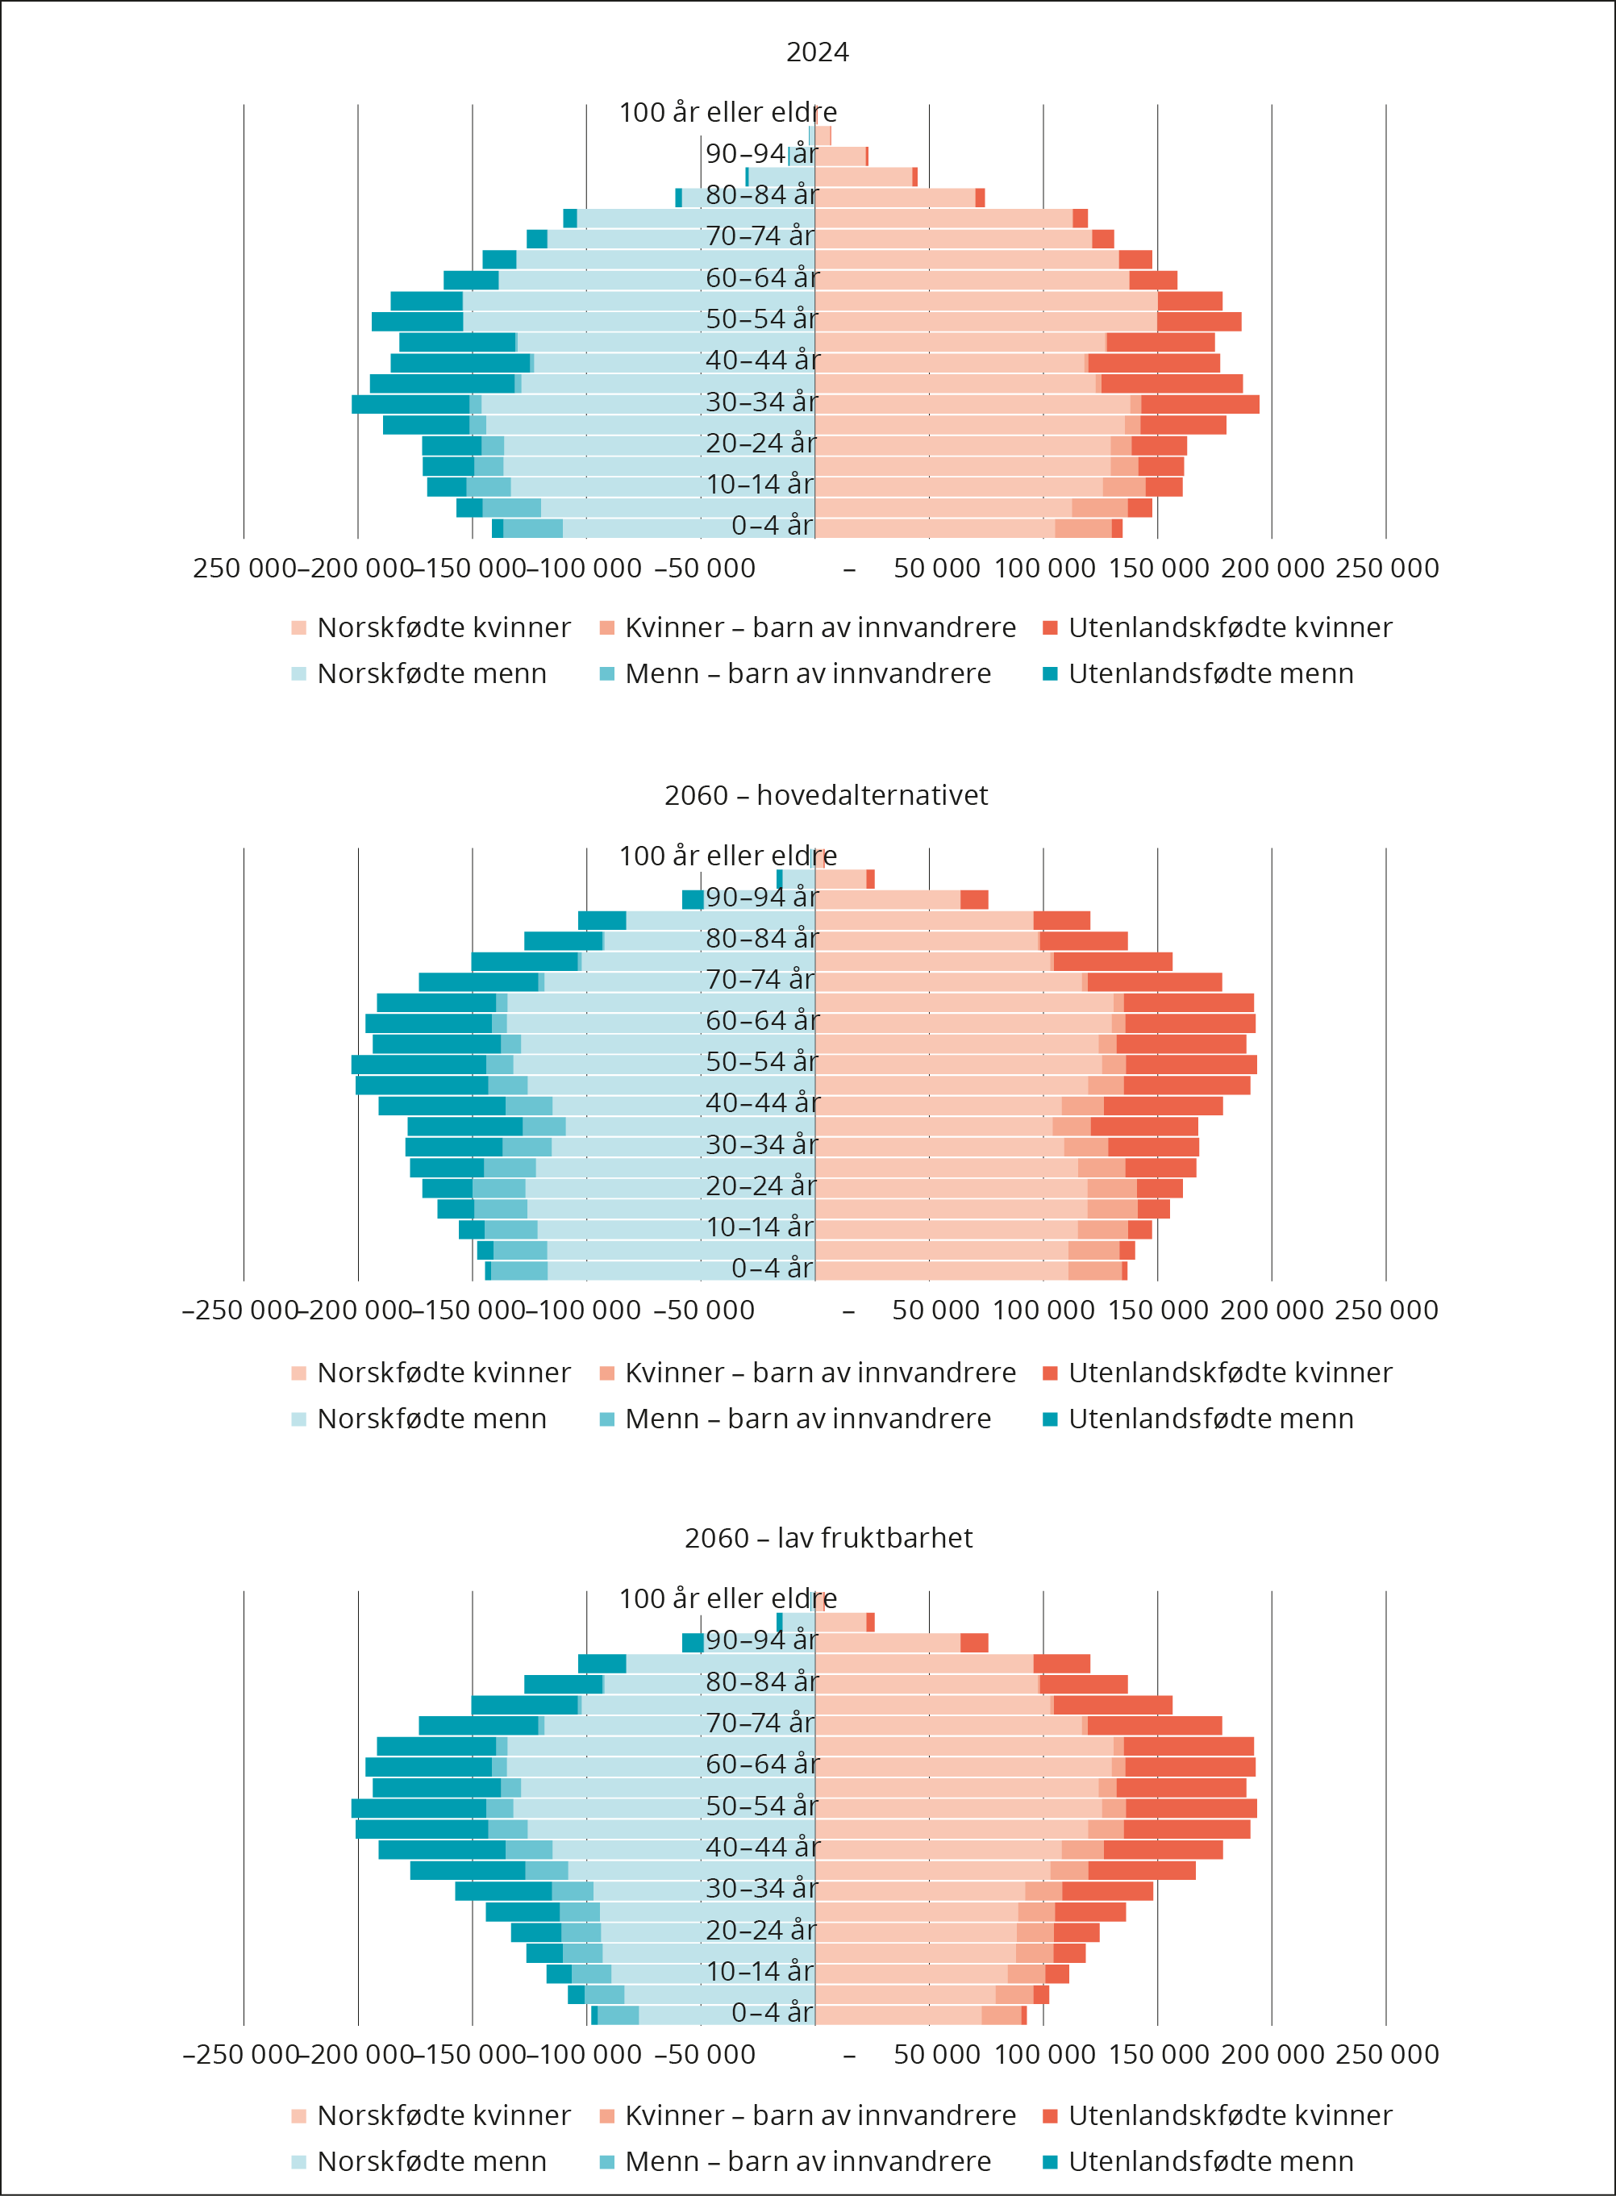
          - Alderspyramide. Befolkningens sammensetning etter kjønn, 5-årsaldergrupper og innvandrerstatus. Faktisk 2024 og framskrevet 2060 (hovedalternativ og alternativ med lav fruktbarhet)
Kilde: SSB (tabell 14282)

Økt fødealder gir økende generasjonslengder
Økende alder ved første fødsel og senere fødsler vil også påvirke lengden mellom generasjonene. Det vil gjøre at kvinner og menn ikke bare er eldre når de får barn, men også er eldre når de får barnebarn. Kullene som ble født under krigen, var tidlig ute med å få barn sammenlignet med dagens unge. 52 år gamle hadde halvparten av kvinnene i dette alderskullet blitt besteforeldre, mens halvparten av mennene var blitt besteforeldre ved alder 55. Dette er en alder der mange fremdeles er i arbeid. Med økende fødealder vil gjennomsnittlig alder for når man blir besteforelder, nærme seg pensjonsalder. Dette gir færre år for eldre med barnebarn og færre år for barn med besteforeldre. En økt lengde mellom generasjonene kan også føre til økt pårørendeansvar for eldre (syke) foreldre for foreldre med unge barn og som kan gi en ekstra tidskostnad.

Mulige årsaker til nedgangen i fødselstall blant unge voksne
Hvor mange barn vi får, og når vi får dem, er i stor grad et resultat av valg som treffes mer eller mindre bevisst, og innenfor ulike rammer. De som ikke (lenger) er biologisk i stand til å få barn – selv ved hjelp av medisinsk teknologi – kan derimot sies å ikke ha et valg. Om og når den enkelte får barn, og hvor mange, påvirkes av en rekke personlige, sosiale og økonomiske forhold, som for eksempel sosiale normer, samlivsstatus og helse, bekymring for framtiden, utdannings- og arbeidsmarkedssituasjonen, økonomisk sikkerhet, kostnadene og gleden ved å oppdra barn og det familiepolitiske rammeverket.
Et valg om å ikke få (flere) barn kan skyldes at man heller vil ha personlig frihet og bruke tid på andre livsmål, som fritidsinteresser eller karrieren. Men valget kan også være en respons på usikkerhet og begrensninger. For eksempel kan enkelte velge å ikke få (flere) barn fordi de er for syke til å ta vare på dem, ikke har råd til å kjøpe en egnet bolig, eller ikke er i et stabilt samliv.
I dette kapittelet kartlegger vi først endringer i personlige preferanser og begrensninger ved å belyse ønsker om barn, verdiendringer, samlivsmønstre, helseutfordringer og fekunditet. Deretter gjennomgår vi endringer i økonomiske faktorer som kan ha betydning for utviklingen i unge voksnes fødselstall og økningen i fødealderen, slik som utdanning, arbeid og kostnader med å oppdra barn.
Gary Beckers mikroøkonomiske teori om fruktbarhetsvalg gir en forenklet beskrivelse av faktorer som spiller inn i avgjørelsen om å få barn, og er nyttig for å strukturere tankene om hvordan ulike samfunnsendringer – og politikk – kan gi endringer i barnetall. Teorien er nærmere beskrevet i boks 4.1 og boks 4.3.

Idealer, ønsker og planer om barn
Kunnskap om hvorvidt unge voksne ønsker færre barn enn før, og om de ønsker å få dem senere i livet, er avgjørende for vårt formål av flere grunner. Utvalgets mandat framhever det å legge til rette for at de som ønsker barn, kan få det. I lys av dette er det viktig å forstå om det i løpet av de siste 15 årene har blitt vanskeligere å få så mange barn man ønsker seg, eller om det snarere er slik at færre ønsker å få mange barn eller å få barn tidlig, og om færre ønsker barn i det hele tatt.
Det er store forskjeller mellom ønskede, planlagte og faktiske fødselstall i Norge. Studier viser at norske kvinner og i noen grad også menn får færre barn enn de ønsker seg, og at denne forskjellen kan komme til å øke spesielt sterkt i Norge. I tråd med fallende fødselstall har andelen som «ikke regner med å få barn» på kort eller lang sikt økt over tid. Studiene i dette kapittelet kan tyde på at norske kvinner og menn kommer i gang med familielivet senere enn ønsket. På sikt kan dette bidra til at de får færre barn enn de ideelt sett ønsker seg. En sammenligning av barneønsker mellom fødselskohorter tyder samtidig på at eldre respondenter, eller tidligere fødselskohorter, ønsket seg noen flere barn, og ønsket å få dem litt tidligere enn de som er yngre. Her mangler vi sammenlignbare tall over tid. Fortsatt er ønsket barnetall betydelig høyere enn faktisk barnetall.
              - Et teoretisk perspektiv på ønsker om barn
Utgangspunktet i Beckers mikroøkonomiske teori om fruktbarhetsvalg er at hvert par har en begrenset ramme av ressurser, som de kan fordele mellom tre ulike «goder»: ønsket antall barn, investeringer i hvert barn, og annet forbruk. Nytten av de tre godene – hvordan en verdsetter det å få (mange) barn, det å bruke mye tid og penger på hvert barn, og annet forbruk – kan variere over tid og mellom par.
Preferansen for barn er et mål på hvor mye voksne i reproduktiv alder ønsker seg barn i forhold til andre ting de kan bruke tid og penger på. Når respondenter i spørreundersøkelser svarer på hvor mange barn de ideelt sett ønsker seg, kan vi ikke vite sikkert om svaret ligger nærmest den rene «nytten» av et visst antall barn (uten å vekte det mot andre ting de kan bruke tid og penger på), eller om de rapporterer en preferanse – altså at de har tenkt gjennom at dette er barnetallet de ønsker seg også når de tar høyde for at de kan bruke tid og penger på andre ting.

Ulike mål på ønsker om barn
Avstanden mellom ideelt, ønsket, planlagt og faktisk barnetall kan beskrives som et «mulighetsrom for politikk». I liberale demokratier som det norske anses det gjerne som illegitimt at staten forsøker å påvirke borgerne til å ønske seg flere barn gjennom for eksempel holdningskampanjer. Å fjerne hindringer slik at alle kan få så mange barn som de ønsker seg, er derimot ofte ansett som legitimt og har i tider med relativt høye fødselstall blitt sett på som en indikator på et velfungerende samfunn, der det oppleves som trygt og meningsfylt å sette nye borgere til verden. Det å fjerne hindringer kan også påvirke narrativet om livet med barn og dermed øke ønsket om å få barn framfor å bruke tid og penger på andre formål. Hvis det er tilfelle, kan man tenke seg at det å bedre vilkårene for barnefamilier påvirker barnetallet enda mer enn «mulighetsrommet for politikk» peker mot.
Det finnes mange ulike måter å måle barneønsker blant unge voksne på. I spørreundersøkelser stilles ofte spørsmål om 1) hva som anses som ideelt antall barn i en familie, 2) hvor mange barn respondenten ønsker seg, og 3) om respondenten regner med å få barn i løpet av nærmeste framtid. Mens det første spørsmålet reflekterer hva unge voksne oppfatter som idealet i samfunnet, forteller svaret på det andre spørsmålet mer om personlige ønsker og preferanser. Det siste spørsmålet, om konkrete planer for barn i nærmeste framtid, innebærer i tillegg en viss vurdering av mulighetsrommet i den nåværende livssituasjonen.
Tolkningene av spørsmålene kan variere ved bare mindre forskjeller i formuleringene. For eksempel kan det å regne med å få barn innen tre år bety noe helt annet enn å ønske seg barn innen tre år. En kan ønske seg barn, men ikke regne med at det er realistisk innen tre år – for eksempel på grunn av at en mangler en partner eller har økonomiske problemer eller dårlig helse.

De fleste ønsker seg to barn
I en omfattende undersøkelse om barneønsker i 2019 ble kvinner og menn mellom 24 og 46 år blant annet spurt om følgende: «Hvis du kunne velge, hvor mange barn skulle du ideelt sett ønske deg?». I alle aldersgrupper blant begge kjønn var det flest som ønsket seg to barn (omtrent 40–50 prosent). Nest vanligst var det å ønske seg tre barn, men med betydelige kjønnsforskjeller: Blant kvinner i alle aldersgrupper lå andelen over 30 prosent, mens det blant menn i alle aldersgrupper var færre, og større variasjon etter alder. Blant de yngste mennene, i aldersgruppen 24–29 år, ønsket kun 21 prosent seg tre barn, og det var like mange som ikke ønsket seg barn. Kun 12 prosent av kvinnene mellom 24 og 29 år svarte at de ikke ønsket seg barn. Totalt var kjønnsforskjellen i ønsket barnetall på 0,27 barn i gjennomsnitt. Menn ønsket seg i snitt 2,09 barn og kvinner 2,36 barn.
At menn gjennomgående ønsker seg færre barn enn kvinner, er viktig å ha med seg. Studier av planer om barn blant par tyder på at den parten som ikke ønsker (flere) barn, pleier å ha en «vetorett» – altså at paret ender med å ikke få (flere) barn.
Hvor mange barn respondenter personlig ideelt sett vil ha (eller ville hatt) ble det også spurt om i Generations and Gender Survey 2020. I 2020 lå gjennomsnittlig ønsket barnetall blant norske kvinner på rundt 2,25, som altså ligger nærme tallet fra undersøkelsen fra 2019 ovenfor. Dette var relativt likt for alle kohortene født fra 1980 til rett etter 2000, som altså er kvinner som var mellom 20 og 40 år på intervjutidspunktet. Undersøkelsen antyder at kohortene født i 1970-årene, altså kvinner mellom 40 og 50 år, ønsket seg flere barn enn de yngre kvinnene. I en undersøkelse gjennomført 3 år tidligere, i 2017, pekte kvinner på 50 år seg ut med et klart høyere ønsket barnetall enn yngre kvinner. Også en tredje undersøkelse, Tromsø-undersøkelsen, tyder på kohortforskjeller i barneønsker. Denne undersøkelsen finner en økning i andelen frivillig barnløse kvinner fra 5–6 prosent for generasjonene født i perioden 1916–1955 til mellom 9 og 10 prosent for de som er født i perioden 1956–1975. Hvor mye av disse forskjellene vi kan tilskrive en nedgang i barneønsker fra de eldste til de yngste fødselskohortene, og hvor mye som skyldes endringer i barneønsker gjennom livsløpet, kan vi ikke si med sikkerhet.

De aller fleste regner med å få barn
I tidlige norske spørreundersøkelser har spørsmål om ideelt antall barn og forventet eget barnetall vært mer vanlig enn spørsmål om personlige ønsker. For å se på endringer over tid trekker vi derfor fram intensjoner.
I undersøkelsen «Fremtidsplaner, familie og samliv 2003» svarte 90 prosent av unge kvinner (20–25 år) og i overkant av 80 prosent av unge menn (23–28 år) at de regnet med å få barn i framtiden. Dette omtales som fruktbarhetsintensjoner. Denne undersøkelsen kan fungere som et nyttig referansepunkt for å forstå hvordan unges tanker om familie har endret seg over tid. En sammenligning av fem norske tverrsnittsundersøkelser fra 1977, 1988, 2003, 2007 og 2020 viser at andelen unge kvinner (18–24 år) som ikke regner med å få barn, aldri har vært så høy som i 2020. Selv om veldig få respondenter i denne gruppen hadde barn fra før av, regnet over 20 prosent med å ikke få barn, verken «i løpet av de neste tre årene» eller «i framtiden».
Foreløpige resultater fra en analyse som justerer for alder, antall barn, partnerskapsstatus, hovedaktivitet og høyeste utdanningsnivå, viser at 2020 skiller seg ut med signifikant lavere kortsiktige og langsiktige fruktbarhetsintensjoner blant spurte kvinner i alderen 18–45 år. Analysen viser en tydelig aldersforskyvning i planer om barn over tid, der særlig kortsiktige fruktbarhetsintensjoner har blitt mer vanlig i høyere aldersgrupper enn blant de yngste. Det ser allikevel ut til at aldersforskyvningen bare delvis kompenserer for nedgangen blant de yngste.
Analysen tyder også på en nedgang i tidsspesifikke intensjoner («de neste tre årene») allerede mellom 2003 og 2007, spesielt blant unge kvinner, barnløse kvinner, kvinner under utdanning og kvinner uten samliv. Fallet i fødselstall fra 2010 knyttes blant annet til disse gruppene i tidligere empirisk forskning. Generelt regnet færrest med å få barn «i framtiden» i 1977 og 2020, som begge var år med en nedgang i samlet fruktbarhetstall (SFT).

Planer om barn utsettes
Et annet mål på om menn og kvinner får barn når de ønsker det, er om de realiserer («holder») tidsbestemte fruktbarhetsintensjoner (altså at de som regner med å få barn i løpet av de neste tre årene, får det) – og om dette eventuelt har endret seg over tid. Sammenholdes dataene på aggregert nivå, viser de gjennomgående at kvinner i snitt får færre barn enn de regner med, og dette har vært tilfellet så lenge slike spørreundersøkelser har blitt gjennomført. Det er selvsagt mange grunner til at planer endrer seg. Samlivsbrudd er et av de vanligste hindrene for å realisere fruktbarhetsintensjoner. I den grad det er færre over tid som realiserer sine barneønsker, kan det være verdt å undersøke om det er knyttet til strukturelle forhold som det er mulig og ønskelig å påvirke gjennom politikk.

De fleste ønsker å få sitt første barn når de blir 27–28 år
Fallet i fødselstall fra 2010 er mest markert i de yngste aldersgruppene. Derfor er det spesielt interessant å undersøke når dagens unge voksne ønsker å få sitt første barn. På spørsmålet «Hvis du kunne velge, ved hvilken alder skulle du ideelt sett ønsket deg å få ditt første barn?» oppga norske menn og kvinner i alderen 24–46 år i 2019 en ideell alder som i gjennomsnitt var 28 år blant menn og 26,7 år blant kvinner. I begge tilfeller lå ideell alder under faktisk gjennomsnittlig fødealder både i befolkningen og i utvalget. Et stort flertall av respondentene over 30 år hadde enten ikke rukket eller regnet ikke med å rekke å få sitt første barn før alderen de hadde oppgitt som ideell. Det var en liten tendens til at eldre respondenter oppga en lavere ideell alder for første fødsel enn de yngre respondentene, men forskjellen var mindre enn endringen i gjennomsnittlig fødealder de siste tiårene.

Avstanden mellom ideelt og faktisk barnetall øker
Respondentene under 35 år i den samme undersøkelsen hadde relativt høye forventninger til hvor mange barn de kom til å ha når de var 35 år. Disse lå over det 35-åringer hadde i snitt, både blant de som deltok i spørreundersøkelsen, og i befolkningen generelt. Respondentenes faktiske fødselstall viste at det var liten sannsynlighet for å nå idealene med tanke på når de ønsket å få barn. Svarene på hvor mange barn de regnet med å ha når de var 35, kunne tyde på at de hadde høye forventninger om hvor fort det ville gå å ta igjen det tapte. (Se også omtalen av utsettelse av første fødsel og redusert evne til å få barn med alderen i kapittel 5.1.1).
En lignende konklusjon trekker også Fallesen mfl. (2022) på bakgrunn av analyser av avstanden mellom faktisk og ideelt personlig barnetall i Norge basert på svar fra Generations and Gender Survey 2020. Det relativt sterke fallet i fødselstall i Norge gjør at avstanden mellom personlig ideelt og faktisk barnetall vil øke betydelig framover. De framhever at dette kan være en indikasjon på at unge mennesker i Norge ikke kommer til å få det antall barn de har oppgitt at de ønsker seg.

Verdiendringer og ønsker om barn
Teorien om den andre demografiske overgangen framhever hvordan verdiendringer som sekularisering og individualisering har bidratt til at færre ønsker (mange) barn (se også boks 4.2). Selv om teorien ble lansert for flere tiår siden, kan noen av mekanismene knyttet til individualisering og verdiendringer være enda mer relevante i dag. Disse endringene kan påvirke selve preferansen for barn – enten ved at ønsket om barn svekkes, eller ved at verdien av alternative goder, som tid til selvrealisering og økonomisk frihet, øker. Som vist i kapittel 4.1.2 er det ønskede barnetallet i Norge fortsatt relativt høyt (2,09 for menn og 2,36 for kvinner i 2019), noe som tyder på at verdiendringer primært påvirker prioriteringen mellom barneønsker og andre livsmål, snarere enn ønsket om barn i seg selv.
Både et økt fokus på selvrealisering og en nedgang i religiøsitet kan knyttes til lavere fødselstall, både globalt og i Norge. Studier viser at religiøse personer får flere barn, og den gradvise nedgangen i religiøsitet kan dermed være en medvirkende faktor til fallende fødselstall. Samtidig varierer oppfatningen av foreldreskap som en kilde til eller barriere mot selvrealisering mellom ulike land, noe som kommer tydelig fram i en sammenligning av Norge og Italia. I tillegg har miljøhensyn og bekymringer knyttet til klima og overbefolkning fått økt oppmerksomhet, særlig blant unge. En svensk studie viser imidlertid at selv om slike hensyn påvirker holdninger til barnefødsler og befolkningsvekst, har de foreløpig liten innvirkning på individuelle planer om barn.

I Norge ser flere på barn som hinder for selvrealisering
En analyse av hva som fremmer og hindrer barneplaner i Norge og Italia, viser hvordan kultur og kontekst påvirker forholdet mellom selvrealisering og barneønsker. Norske respondenter trakk fram postmaterialistiske verdier og fokus på personlig utvikling som barrierer for å få barn i 2019, mens økonomisk sikkerhet og familiepolitikken ble sett som positive faktorer. Høye boligpriser ble allikevel nevnt som en utfordring av noen respondenter i Norge, bestående av par som var bosatt i Oslo og omegn.
I Norge var respondentene i større grad opptatt av hvordan barn kunne begrense ambisjoner og karriere enn i Italia, der økonomisk usikkerhet og svake familiepolitiske ordninger ble sett som de største hindrene for å få barn. Studien utfordrer likevel ideen om at selvrealisering og foreldreskap er motsetninger. I Norge opprettholder mange idealet om en tobarnsfamilie som en milepæl i et meningsfylt liv, mens barn anses som en kilde til selvrealisering, identitet og mening i Italia, til tross for økonomisk usikkerhet.
              - Den andre demografiske overgangen
Siden slutten av 1960-tallet har mange velstående land gjennomgått store demografiske endringer, som lavere fødselstall, flere samlivsformer utenfor ekteskap og en løsere kobling mellom ekteskap og barnefødsler – også beskrevet som den andre demografiske overgangen.1 Disse endringene skyldes langsiktige kulturelle og økonomiske trender, blant annet økt individuell frihet, økonomisk vekst, sekularisering, flere kvinner i arbeidslivet og bedre tilgang til prevensjon.2 Når samfunn blir rikere og mer utdannede, hevder teorien at fokuset flyttes fra overlevelse, sikkerhet og solidaritet til «post-materialisme»3 og individuell selvrealisering.
I en globalisert økonomi med endrede kjønnsroller erstattes tidligere normer for familiedannelse, som tidlig og livslangt ekteskap, i økende grad av mer fleksible og individuelle livsvalg – en «gjør-det-selv-biografi».4 Ifølge Giddens gir globaliseringen mennesker større frihet ved å utvide valgmulighetene og utfordre tradisjonelle autoriteter.5 Denne økte autonomien fører til nye former for samliv og intimitet, samtidig som ekteskap og familieliv blir mindre sentralt og parforhold mer ustabile. Flere ender opp med å vente med å etablere familier til de er eldre, færre får barn, og størrelsen på barneflokkene blir mindre.
1 Lesthaeghe, R. (2010). The Unfolding Story of the Second Demographic Transition. Popul Dev Rev, 36(2), 211-251. https://doi.org/10.1111/j.1728-4457.2010.00328.x ;Van De Kaa, D. J. (1987). Europe’s second demographic transition. Popul Bull, 42(1), 1-59.
2 Cherlin, A. J. (2020). Degrees of Change: An Assessment of the Deinstitutionalization of Marriage Thesis. Journal of Marriage and Family, 82(1), 62-80. https://doi.org/10.1111/jomf.12605
3 Inglehart, R. (1990). Culture Shift in Advanced Industrial Society. Princeton University Press. https://doi.org/10.2307/j.ctv346rbz
4 Beck, U., og Beck-Gernsheim, E. (2002). Individualization. Sage.
5 Giddens, A. (1990). The Consequences of Modernity. Stanford University Press. , Giddens, A. (1992). The Transformation of Intimacy. Stanford University Press.

Nedgang i religiøsitet i Norge
Flere studier viser at religiøsitet henger sammen med fødselstall, blant annet fordi religiøse individer ser større verdi i det å få barn og opplever kostnadene som lavere enn mindre religiøse. Både i Norge og andre land gifter religiøse seg i større grad, får barn i yngre alder og får flere barn.
En rekke internasjonale studier viser en samvariasjon mellom religiøsitet og fødselstall, for eksempel i USA, Israel og Saudi-Arabia. I Norge har det vært en betydelig nedgang i religiøsitet over mange år. Etter 2009 har fødselstallene falt i hele Norden, men i regionene i Norge med høyere religiøsitet har fødselstallene jevnt over holdt seg høyere enn i regionene med lavere grad av religiøsitet – et mønster vi også ser i andre deler av Norden og internasjonalt. Samfunn som har en høyere grad av religiøsitet, tenderer mot å ha høyere fødselstall, også når faktorer som inntekt, utdanning og region er tatt hensyn til.
Globalt sett domineres land med høyere grad av religiøsitet og fertilitet av mer tradisjonelle familiesyn og kjønnsroller, selv om andre faktorer som utdanning og inntektsnivå ofte spiller en rolle. Siden 1970-tallet har flere land hatt en samfunnsutvikling fra tradisjonelle kjønnsroller og høye fødselstall til lavere fødselstall etter hvert som kjønnsroller har endret seg og likestillingen har økt. Flere teorier har beskrevet hvordan fødselsratene kan stabiliseres eller øke igjen etter hvert som samfunn tilpasser seg nye likestillingsnormer, med mer deling av omsorgsoppgaver og bedre tilrettelegging for familieliv (se også kapittel 4.7.3).

Endringer i samlivsmønstre
I de fleste undersøkelser nevnes et stabilt parforhold som den viktigste forutsetningen for å få et første barn. At færre inngår samliv, har blitt foreslått som en av de store driverne av fallet i fødselstall globalt. Sosiale medier og nettdating har endret måten vi søker etter og velger partnere på. Nye norske data viser at over halvparten av enslige søker partner digitalt, og nesten 40 prosent har møtt sin nåværende partner på denne måten. Nettdating har utvidet partnermarkedet og svekket betydningen av lokale møteplasser. Samtidig kan algoritmestyrte apper ha skapt et mer overfladisk og uforpliktende partnermarked, preget av kontinuerlig søken og flere enslige. Utvalget vil arbeide videre med kunnskap om hvordan endringer i datingmønstre og -teknologi henger sammen med fødselstall, i den endelige NOU-en.
Uansett årsak viser dette delkapittelet at det har blitt mindre vanlig for unge i 20-årene å leve i samliv. Det kan skyldes endrede verdier og et ønske om å utsette forpliktelser som familiedannelse, barn og samliv, eller det kan bety at det er vanskeligere og tar lengre tid å etablere en trygg følelsesmessig og økonomisk basis for familielivet. Et senere tidspunkt for inngåelse av samliv – og mer ustabile samliv blant unge voksne – vil for de fleste bidra til å utsette tidspunktet for første barn. På den måten kan utsatte og ustabile samliv være til hinder for å realisere barneønsker.

Færre i 20-årene lever i samliv
Unge i 20-årene utsetter i økende grad å etablere seg i samliv. Figur 4.1 viser at kun 22 prosent av personer mellom 20 og 24 år bodde med en partner i 2020–2022, en nedgang fra 34 prosent i 2005–2007. Også blant 25–34-åringer har andelen som lever i samliv, sunket i denne perioden, fra 60 til 53 prosent for 25–29-åringer, og fra 74 til 71 prosent for 30–34-åringer. I aldersgruppene 35–39 år og 40–44 år lever omtrent 3 av 4 personer i samliv, en andel som har holdt seg forholdsvis stabil. Det er uklart om denne utviklingen blant de yngre vil føre til en høyere andel som aldri etablerer samliv. Tidligere studier av generasjoner født før 1960-tallet viser at kun 8 prosent av menn og 5 prosent av kvinner aldri hadde levd i samliv når de var 40 år.
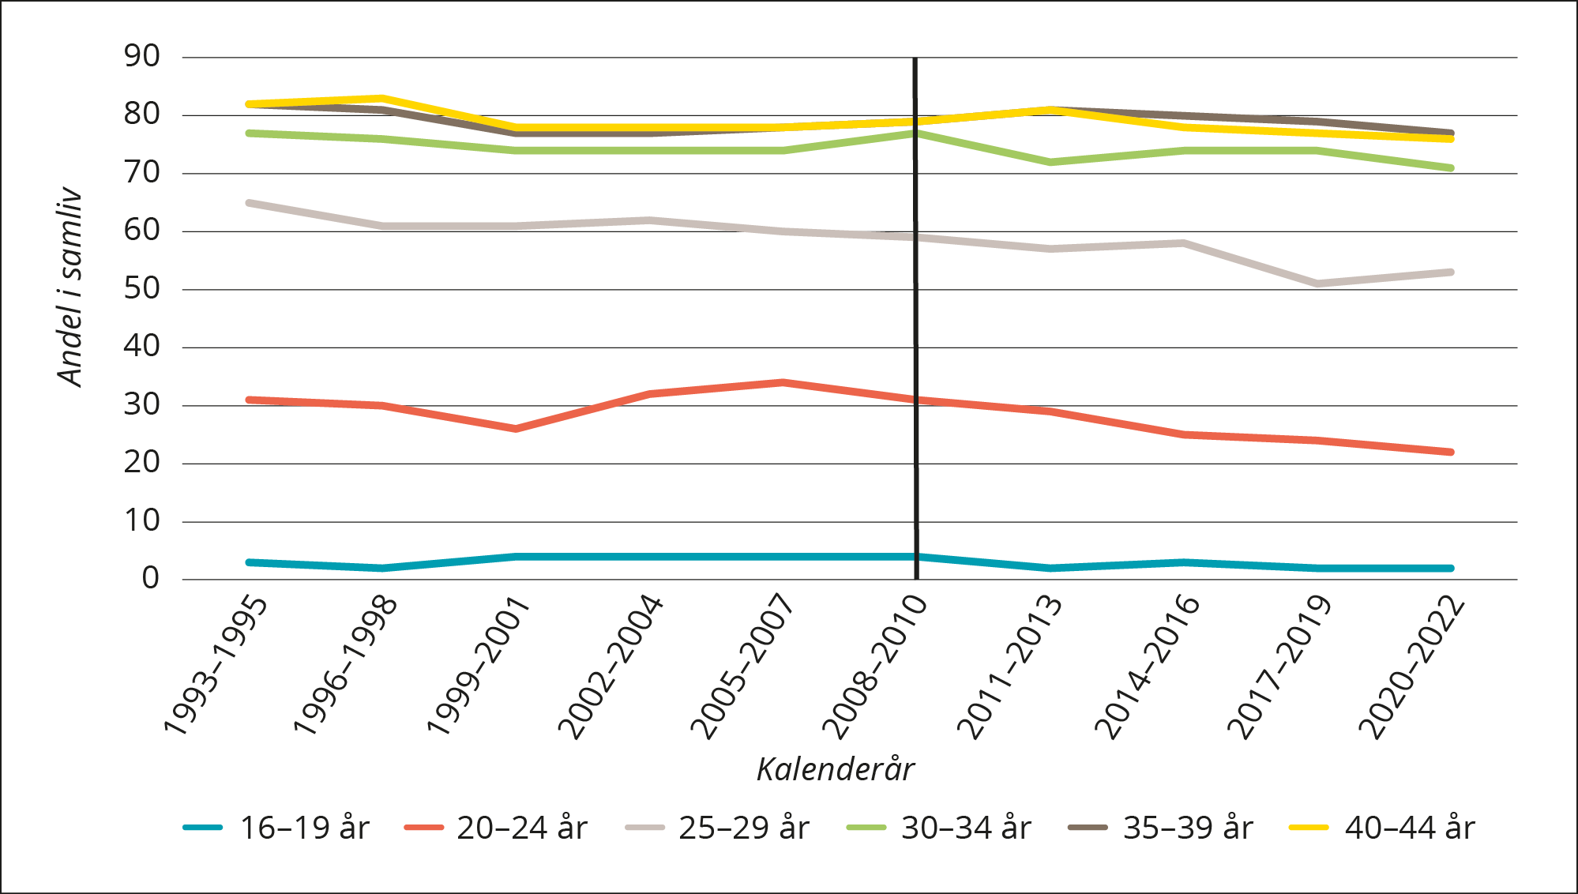
          - Andel som er enten gifte eller samboere* etter aldersgrupper. 1993–2022. Prosent
Kilde: SSB (tabell 06854)
* Samboere er definert som par som er i samliv uten å ha inngått ekteskap eller registrert partnerskap. For å regnes som samboere må personene i tillegg til å være bosatt i samme bolig være av ulike kjønn (mann og kvinne).

Vanligere å være samboere
Siden 2009 har det vært en viss forskyvning, der flere av de som lever i samliv, lever i samboerskap og ikke i ekteskap. Samboerskap er generelt mindre forpliktende og stabile enn ekteskap og medfører flere samlivsbrudd. Det har likevel blitt den dominerende samlivsformen i Norge blant de yngre. Over 90 prosent er samboere før et eventuelt ekteskap, og de fleste barn fødes også av samboende foreldre. Særlig i aldersgruppene 25–29 år og 30–34 år finner vi mange flere samboere og færre gifte i perioden 2020–2022 sammenlignet med 2005–2007. Andelen gifte i de to aldersgruppene har falt fra henholdsvis 20 til 11 prosent og 43 til 31 prosent. I 2023 var gjennomsnittsalderen for første ekteskap 35 år for kvinner og 37 år for menn.

De fleste er samboere når de får sitt første barn
De aller fleste barn blir født i samliv, og det har blitt enda vanligere de siste 15 årene, særlig blant unge i 20-årene. I 2023 ble kun 10 prosent av barn født av mødre som ikke var i samboerskap eller gift, og denne andelen har falt fra 14 prosent siden 2009 (se statistikkvedlegg). Om lag halvparten får sine førstefødte mens de er samboere. Etter endringer i bioteknologiloven i 2020 har kvinner i Norge nå fått rett til å få assistert befruktning for å få barn alene, men dette utgjør fortsatt en svært liten del av fødselstallene. Menn er per i dag avhengig av en partner for å få barn.

Utsatte og oppløste samliv medfører færre fødsler
Det å inngå partnerskap sent og ha en relativt kort lengde på samliv er assosiert med lavere fødselstall. Betydningen av samlivsdynamikk på fødselstall er analysert i flere studier fra Finland, som har hatt en tilsvarende utvikling som Norge når det gjelder familiedannelse. En studie basert på finske tall finner at det å være gift og ha bodd med samme partner i minst ti år er den sterkeste indikatoren for å bli forelder innen fylte 45 år, både for menn og kvinner. Samboerskap og kortere samlivsvarighet er forbundet med en kraftig økning i sannsynligheten for å forbli barnløs. En annen studie viser at hovedgrunnen til nedgangen i fødselstall i Finland var at parene fikk færre barn (3/4 av nedgangen), og at flere samlivsbrudd var en viktigere forklaring enn at færre inngikk samliv. Vi har ikke tilsvarende studier i Norge, men tall fra SSB bekrefter at også yngre personer som lever i parforhold sjeldnere har barn enn tidligere: 70 prosent av personer under 30 år som levde i et parforhold i 2024 hadde ikke barn.

Flerpartnerfertilitet og økt barnløshet
Det har vært diskutert i hvilken grad høyere barnløshet blant menn enn kvinner kan forklares med at enkelte menn får barn med flere kvinner, mens andre menn forblir barnløse. Denne hypotesen finner ikke støtte i forskning på norske data. Det har ikke vært en økende tendens til at noen menn får barn med flere kvinner. Tvert imot har trenden gått i motsatt retning, med en liten økning i andelen kvinner som får barn med flere menn.
Analyser viser at økningen i andelen barnløse menn kan framstå som relativt beskjeden dersom man ser bort fra utenlandskfødte menn, og at den delvis kan tilskrives demografiske forhold. Naturlig fødes det flere gutter enn jenter, og med relativt lav dødelighet fører dette over tid til en høyere andel barnløse menn enn kvinner. De siste 15 årene har økningen i mannsoverskudd særlig vært knyttet til aldersforskjeller i parforhold, der menn ofte er et par år eldre enn sine partnere. Menn som i dag er rundt 50 år, tilhører fødselskull fra en periode med kraftig fall i fødselstallene (1965–1985). Denne aldersforskjellen mellom kjønnene forsterker derfor overskuddet av menn i den aktuelle aldersgruppen.47

Likekjønnede par
Likekjønnede par har de siste 15 årene opplevd en styrking av sine rettigheter til å stifte familie, og kan sånn sett ha bidratt til å dempe fallet i fødselstall. Det finnes ikke gode tall på hvor mange som lever i likekjønnede samliv, og det er vanskelig å anslå hvorvidt dette påvirker statistikk over samboerskap. I 2020 beregnet SSB at 6,9 prosent av befolkningen mellom 18 og 79 år var ikke-heterofile. Denne andelen var langt større enn sist gang SSB forsøkte å måle mangfoldet av seksuelle orienteringer i befolkningen. SSBs levekårsundersøkelse i 2008 viste at 1,2 prosent av befolkningen over 16 år identifiserte seg som lesbiske, homofile eller bifile.
Av 1,1 millioner barn under 17 år i Norge bor 1 693 sammen med likekjønnede foreldre som er registrerte partnere eller gift. Av disse er det 165 som har foreldre som er menn, mens 1 528 har foreldre som er kvinner. Tallene gir ikke en fullstendig oversikt siden de er basert på registrert bostedsadresse til barnet. Inntil nylig var det kun mulig å ha barn registrert på en adresse. I tilfeller der foreldreskapet deles mellom to husholdninger, er det husholdningssammensetningen på den registrerte adressen som gjelder. Barn som bor med likekjønnede foreldre annenhver uke og er registrert bosatt med den andre av de biologiske foreldrene, er for eksempel ikke medregnet.

Helse og helsetjenester
Helse og helsetjenester påvirker muligheten både til å få barn når man ønsker, og til å unngå å få barn når det ikke passer. Helsetjenester og helsetjenestebruk knyttet til både psykisk helse, prevensjon og selvbestemt abort, ufrivillig barnløshet og assistert befruktning og svangerskaps-, fødsels- og barselomsorgen kan være av betydning for fallende fødselstall og omtales i dette delkapittelet.
Økt bruk av langtidsvirkende prevensjon og færre aborter blant unge peker mot at nedgangen i antall fødsler særlig blant de yngste har sammenheng med økende bruk av sikker prevensjon. Dette delkapittelet viser at det har vært en økning i psykiske helseplager blant unge voksne som kan ha påvirket deres planer om barn. Utsettelse av første fødsel gjør at flere begynner å få barn i en alder der sannsynligheten for å realisere ønsket fødselstall blir redusert. I tråd med dette har både bruken av assistert befruktning og barnløsheten økt. Vi kommer også nærmere inn på foreldrenes alder og helseutfall for mor og barn i kapittel 5.2.

Endret prevensjonsbruk og færre aborter
I Norge har det vært god tilgang til prevensjonsmidler og selvbestemt abort gjennom flere tiår. De såkalte reguleringskostnadene for å unngå å få barn når man ikke ønsker det, er relativt lave i Norge. Likevel er det fremdeles en relativt stor andel av fødslene som ikke er direkte planlagt. I 2020 oppga nesten 30 prosent av personer mellom 25 og 44 år i Norge at de ikke hadde planlagt å få barn da de fikk sitt yngste barn, og bare litt over halvparten hadde aktivt planlagt å få et barn (til).
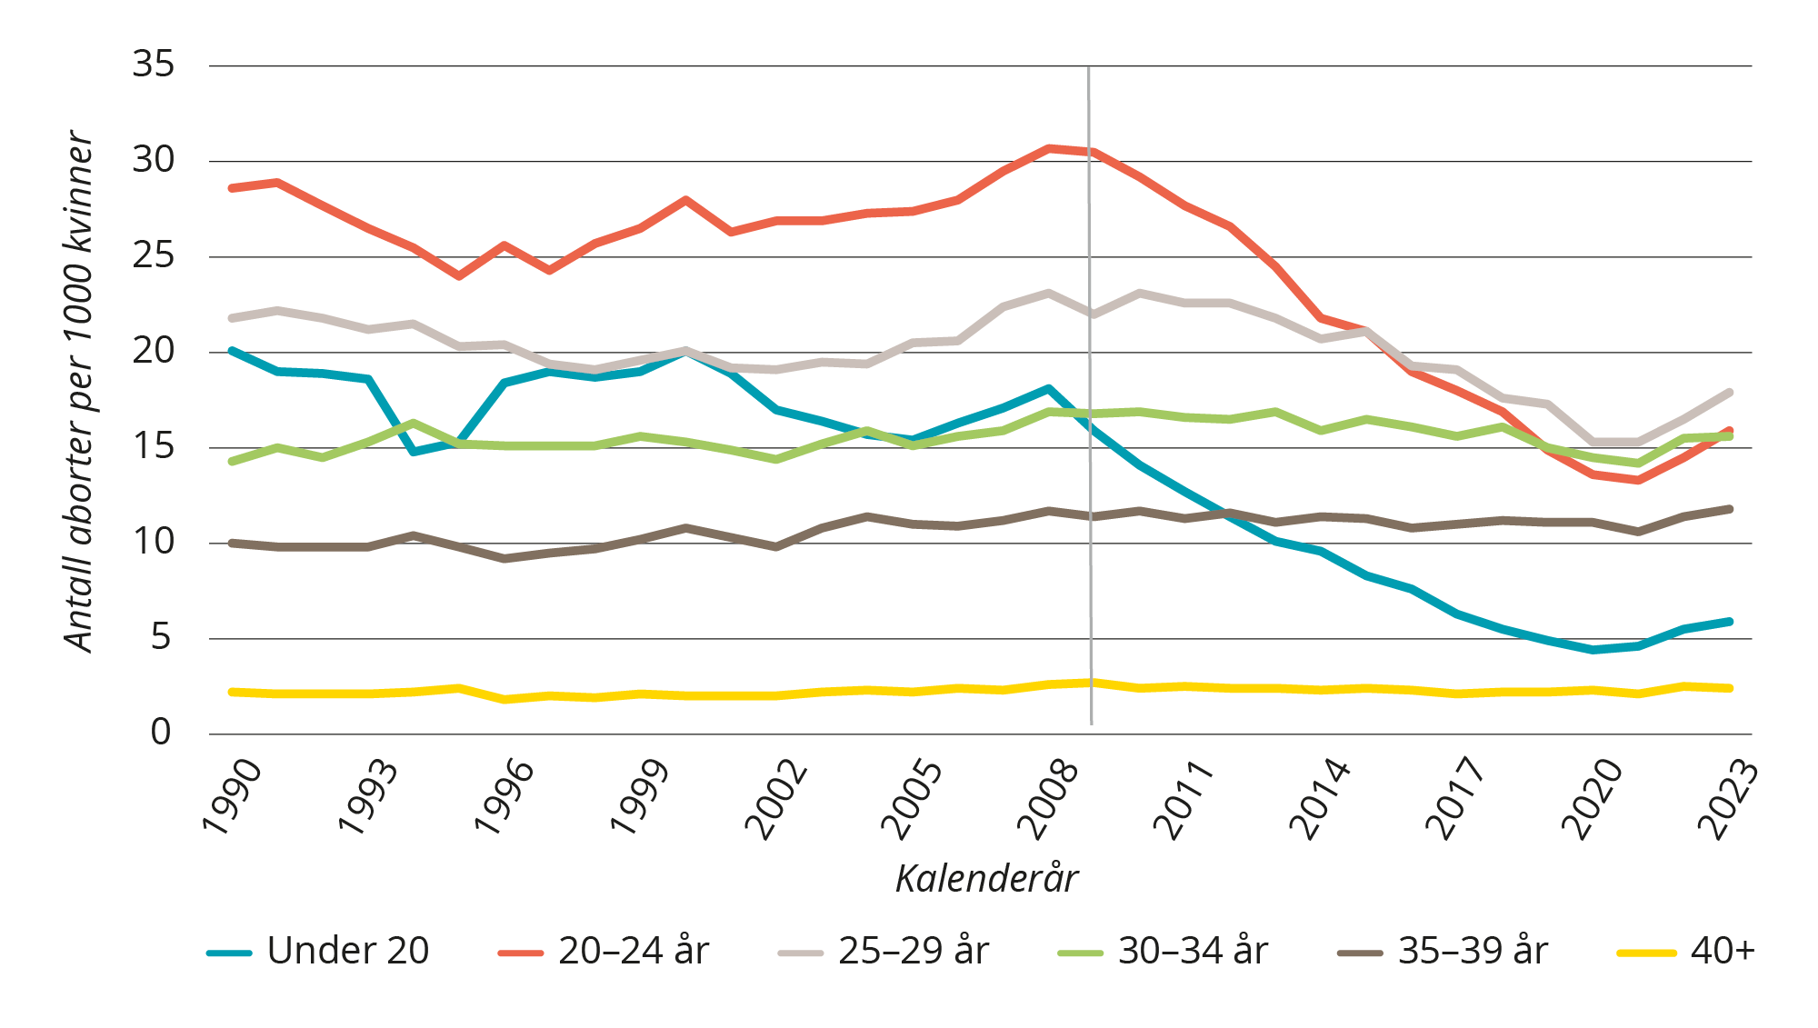
          - Antall aborter per 1000 kvinner etter aldersgruppe. 1990–2023
Kilde: FHI (statistikkbank A3: Svangerskapsavbrot fordelt på alder og type begjæring)
Ifølge Kvinnehelseutvalget har bruken av reseptbelagt prevensjon endret seg siden 2014. Det har vært en nedgang i bruken av korttidsvirkende prevensjon, som p-piller, p-plaster, p-ring og p-sprøyte, blant jenter og kvinner i alderen 15–25 år. Samtidig har det vært en markant økning i antallet brukere av langtidsvirkende prevensjon, som p-stav og spiral, i alderen 15–35 år, men særlig i aldersgruppen 15–24 år. Langtidsvirkende prevensjonsmidler er mer effektivt enn kortidsvirkende prevensjon i å hindre uplanlagte svangerskap. Til tross for at nødprevensjon har blitt mer tilgjengelig de siste 15 årene, har bruken av det gått ned mellom 2009 og 2019. Også antallet aborter har gått ned i samme periode, før antallet steg igjen i 2022 og 2023 (Figur 4.2). Blant kvinner i alderen 15–19 år har antallet aborter per 1000 kvinner falt i samme takt som antallet fødsler (se statistikkvedlegg). Denne utviklingen indikerer at nordmenn i økende grad unngår uønskede graviditeter.

Barnløshet og fekunditet
Begrepet ufrivillig barnløshet brukes på flere ulike måter. På den ene siden bruker helsevesenet begrepet som en betegnelse på par som har forsøkt å få barn i ett år uten å oppnå graviditet. De oppgir at ufrivillig barnløshet (infertilitet) er noe som rammer hvert syvende par.
Begrepet brukes også i forbindelse med par eller personer som ved slutten av den reproduktive alderen aldri har lykkes med å få egne barn. Dette kalles også primær ufrivillig barnløshet. Funn fra Tromsø-undersøkelsen antyder at denne andelen er på rundt 6 prosent for de som er født i årene 1956–1975. Undersøkelsen antyder også at andelen har økt noe over tid. I tidligere generasjoner (født 1916–1955) var det rundt 4 prosent som ønsket å bli gravide, men aldri fikk barn.
Sekundær ufrivillig barnløshet betegner kvinner eller par som har fått barn, men ikke lyktes i å få flere selv om de har prøvd. Tromsø-undersøkelsen antyder at andelen var på om lag 10 prosent for kvinner for kohortene mellom 1956 og 1975, mens den for de tidligere kohortene lå på mellom 6 og 7 prosent.
Det har vært bekymringer for at nedgangen i fødselstall i den vestlige verden kan skyldes redusert fekunditet, altså redusert evne til å få barn, blant annet på grunn av nedgang i sædkvalitet. Vegard Skirbekk (2022) ser på forskning knyttet til dette og oppsummerer med at de fleste menn fremdeles har god nok sædkvalitet, og at det ikke er noen bevis for at parenes fertilitet er redusert. Det pågår vitenskapelige diskusjoner og undersøkelser om dette. Samtidig virker det tydelig at problemer med fekunditet først og fremst gir utfordringer i stor skala mot slutten av reproduktiv alder. Når fallet i fødselstall er brattest i 20-årene, er det motsatt av hva man skulle forvente hvis fekunditet var hovedårsaken. Hvis stadig flere utsetter å få barn stadig lenger, kan fekunditet derimot bli en utfordring (se også kapittel 5.1.1).
Fordi befruktningsevnen faller med økende alder, øker høy alder før første svangerskap behovet for assistert befruktning. De fleste kvinner som får behandling med assistert befruktning, er mellom 30 og 39 år. Assistert befruktning tilbys kvinner opp til de er 46 år gamle, men på grunn av manglende kapasitet opererer de offentlige klinikkene med interne retningslinjer der kvinner over en viss alder ikke kan regne med å få tilbud om assistert befruktning (se også kapittel 6.2.2). Kvinnehelseutvalget skriver at infertilitet fortsatt er tabubelagt for mange, og mye tyder på at par kommer sent til behandling. Dette har betydning fordi alder er den viktigste av faktorene som påvirker utfallet av behandlingen.

Økt psykisk uhelse som hindring?
For de fleste vil det oppfattes som en forutsetning å ha tilstrekkelig god fysisk og psykisk helse til å kunne ta seg av barna sine. Forskning fra Finland viser en sammenheng mellom depresjon og barnløshet. En studie der det er brukt finske registerdata for kohortene født i 1977–1980, finner at bruk av antidepressiva henger sammen med barnløshet. Kvinner med depresjon hadde 1,9 prosentpoeng lavere sannsynlighet for å få barn etter kontroll for utdanning og andre bakgrunnsfaktorer, mens menn hadde 0,3 prosentpoeng lavere sannsynlighet. Totalt var 41 prosent av menn og 26 prosent av kvinner som hadde brukt antidepressiva når de var mellom 18 og 38 år, fortsatt barnløse når de var 39 år, sammenlignet med henholdsvis 30 prosent og 22 prosent blant dem uten bruk av antidepressiva. Studien viser også at en partners depresjon øker sannsynligheten for barnløshet, spesielt når begge i forholdet er rammet.
Psykiske plager er utbredt i befolkningen, men rammer særlig unge voksne. Mellom én av seks og én av fire vil oppleve en psykisk lidelse i løpet av et år. Lidelsene kan variere i alvorlighetsgrad, fra milde og forbigående plager til mer langvarige og alvorlige tilstander som krever behandling. Psykiske lidelser forekommer ofte sammen med rusmiddelproblematikk, noe som kan gjøre situasjonen mer utfordrende.
Flere undersøkelser viser en tydelig økning i psykiske plager blant unge voksne de siste tiårene, spesielt blant kvinner. Mange opplever symptomer som angst, depresjon, stress og søvnproblemer, noe som kan påvirke både utdanning, arbeid, sosiale relasjoner og planer om barn.
Tall fra Statistisk sentralbyrå (SSB) viser at andelen unge kvinner (16–24 år) med psykiske plager økte fra 14 prosent i 2015 til 23 prosent i 2019. Blant kvinner i alderen 25–44 år økte andelen fra 10 til 16 prosent i samme periode. Blant unge menn har det også vært en økning, men svakere enn for kvinner.
HUNT-studien bekrefter denne trenden og viser at andelen unge voksne med symptomer på angst og depresjon har økt kraftig fra 1995 til 2019, spesielt mellom 2006 og 2019. I aldersgruppen 20–29 år hadde 15 prosent av kvinnene og 12 prosent av mennene symptomer på angst i 1995–1997, mens tallene i 2017–2019 hadde steget til 32 prosent av kvinnene og 19 prosent av mennene.
Studentenes helse- og trivselsundersøkelse (SHoT) viser også en kraftig økning i psykiske plager blant studenter mellom 2010 og 2022. Blant kvinnelige studenter økte andelen som rapporterte om psykiske plager, fra 23 prosent i 2010 til 40 prosent i 2022. For menn steg andelen fra 12 til 24 prosent i samme periode. Pandemien forsterket denne utviklingen midlertidig i 2021, før nivåene sank noe igjen i 2022, men de er fortsatt høyere enn tidligere.
Samlet sett viser funnene at psykiske plager har økt betydelig blant unge voksne, særlig unge kvinner, i Norge. Utviklingen blant eldre aldersgrupper har vært mer stabil eller til dels positiv. I den grad en stadig større andel av nye foreldre har psykiske lidelser før de får barn, må helsetjenesten være rigget for å støtte denne økende gruppen i (overgangen til) foreldreskapet.

Utdanning
En del av forklaringen på økende fødealder er at flere enn tidligere velger å ta lange utdanningsløp, og at fødselsraten for unge under utdanning har holdt seg stabilt lav. Det er få som får barn under utdanning, særlig i første del av 20-årene. I spørreundersøkelser svarer mange unge at de ønsker å fullføre utdanning før de får barn.
Tiden unge i dag bruker på å gjennomføre utdanning, er en funksjon av hvordan systemet for de ulike fasene av utdanningsløpet er satt opp, og insentivene som ligger i dette systemet. Noen endringer som har skjedd over tid har også bidratt til at utdanningsløpet i dag er lengre enn før, for eksempel har grunnskolen blitt utvidet fra 9 til 10 år. Samtidig har kompetansekravene i arbeidslivet og behovet for gjennomført videregående opplæring og høyere utdanning økt. I boks 4.4 omtales andre utvalg som arbeider med utdanningslengde og opptakssystemet. I den endelige NOU-en vil dette utvalget vurdere tiltak som kan gjøre overgangen til arbeidslivet enklere, for eksempel ved mer sømløse overganger i utdanningssystemet og mellom førstegangstjeneste og utdanning.
Blant unge voksne i 20-årene er det et markert fall i fødselstall i alle utdanningsgrupper. Flere studier finner et brattere fall blant menn og kvinner med kun grunnskoleutdanning. Det er komplekse mekanismer som knytter sammen utdanningsnivå og fødselstall (se Boks 4.3). Mens fødselstallene tidligere var høyest blant kvinner med lav utdanning er de nå høyest blant kvinner med høy utdanning. Denne tendensen er særlig tydelig for norskfødte kvinner. Menn med lav utdanning har lenge fått færre barn enn menn med høyere utdanning.
              - Teori om sammenhengen mellom utdanning, inntekt og fødselstall
Beckers mikroøkonomiske teori om fruktbarhetsvalg egner seg spesielt godt til å drøfte sammenhengen mellom preferanser for barn og klassiske økonomiske forhold som utdanning, arbeid og inntekt. Med utgangspunkt i at hvert par har en begrenset ramme av ressurser, må de velge prioriteringen av tre ulike «goder»: antall barn, investeringer i hvert barn, og annet forbruk.
Slik kan man systematisere hvordan ulike samfunnsendringer kan forventes å påvirke ønsker om barn. Hvis husholdningene for eksempel får dårligere råd, kan de, alt annet likt, forventes å bruke mindre penger på alt – inkludert barn. Hvis det blir vanlig å bruke mer tid og penger på hvert barn, kan man, alt annet likt, forvente at barnetallet i hver familie går ned. Ressursene par bruker består i hovedsak av tid og penger.
Noen par har mer ressurser, i form av penger, humankapital eller arbeidskapasitet, enn andre og kan derfor velge mer av alle godene – de kan få flere barn, bruke mer tid og penger på hvert barn og kjøpe flere forbruksgoder og tjenester (som hushjelp og barnepass) som frigjør tid til fritid.
I utgangspunktet kunne man forvente at par som har høyere lønn, også får flere barn. Mønstre i data viser at det ikke alltid er tilfelle. En grunn til dette kan være at høy inntekt ofte henger sammen med en høy levestandard som de fleste foreldre ønsker å videreføre til neste generasjon. På denne måten vil hvert barn av foreldre med høyt forbruk også koste disse foreldrene mer penger. En annen, og sannsynligvis viktigere, grunn er at en stor del av kostnaden ved å oppdra barn er tiden det tar – og at man ikke kan bruke denne tiden på noe annet.
Gjennom lønnsarbeid «byttes» tid mot penger, og også i Norge i dag ser vi at kvinner har noe svakere lønnsutvikling i årene rett etter de har fått barn. I den grad kvinner jobber færre timer når de har små barn, vil kvinner med høyere timelønn tape mer på dette enn kvinner med lavere timelønn. Denne kostnaden kalles gjerne alternativkostnad, og den bidrar til en negativ (eller mindre positiv) sammenheng mellom lønn og antall barn.
Nordiske velferdsstater reduserer denne alternativkostnaden i betydelig grad. Foreldrepenger gjør at kvinner og menn som er hjemme for å ta seg av et barn det første leveåret får lønnen helt eller nesten helt kompensert. Subsidierte og lett tilgjengelige barnehager reduserer kostnaden og gjør det enklere å benytte barnetilsyn, slik at det lønner seg å gå tilbake til betalt arbeid relativt raskt. Slike institusjonelle ordninger reduserer alternativkostnaden, og kan gjøre at også kvinners høyere inntekt støtter opp om – heller enn hindrer – det å få flere barn.
Utdanningsnivå kan påvirke fødselstall på ulike måter. På den ene siden gir høyere utdanning en lengre periode under utdanning, der få velger å få barn. Etter endt utdanning gir høyere utdanning i gjennomsnitt høyere inntekt over livsløpet. Dette gjør det enklere å dekke de økonomiske kostnadene ved barn, og kan dermed bidra til større barneflokker gjennom den såkalte inntektseffekten. Men med høyere timelønn taper foreldre mer på å være borte fra jobben for å passe barn. Høyere utdanning kan dermed gi høyere alternativkostnad, og bidra til færre barn. Offentlig politikk påvirker alle disse forholdene ved å gi støtte til både utdanning, kostnader ved å ha barn og foreldrepenger.

Effekter av utdanningslengde på fødselstall og alder ved første fødsel
Flere forskningsartikler har vist at tiden brukt på utdanning har en effekt på når individer kommer i gang med familiestiftelse. To studier som har forsøkt å estimere denne effekten tar utgangspunkt i at grunnskolen i Norge og Sverige har oppstart basert på kalenderår. Dermed kan man sammenligne barn født i desember og januar for å undersøke om januar-barna kommer raskere i gang med småbarnslivet. Beck mfl. (2024) bruker denne strategien på norske registerdata, og finner at kvinner og menn som starter tidligere på skolen, i gjennomsnitt får sitt første barn 3 og 4 måneder før gruppen som starter senere på skolen. Skirbekk mfl. (2004) bruker svenske registerdata, og finner at desember-barna i gjennomsnitt bruker 5 måneder mer på å komme i gang med småbarnslivet.
Flere skolereformer har også blitt benyttet for å analysere effekten av lenger skolegang på fødselstall og alder ved første fødsel. Analyser av en norsk skolereform på 1960-tallet som forlenget skoleplikten med to år viste at førstefødsler ble utsatt, og at reformen medførte spesielt en nedgang i tenåringsgraviditeter. Sammenlignbare effekter ble funnet etter en reform i USA. Ingen av disse studiene finner en effekt på det totale antallet barn i gruppen som er tidligere ferdig med utdanningen. Samtidig er det verdt å merke seg at settingen i disse studiene er noe annerledes enn dagens situasjon i Norge der en relativt høy gjennomsnittsalder for førstegangsfødende gjør at evnen til reproduksjon kan bli satt på prøve dersom man ønsker å få mer enn to barn.
Forlengelser i skoleplikten i England og kontinentaleuropeiske land mellom 1936 og 1975 ble også benyttet for å identifisere effekter av utdanning på fødselstall. Studien finner negative effekter av lenger utdanning på fødselstall i England, men ikke i de kontinentaleuropeiske landene. I kontrast til de andre studiene førte en et-års utvidelse av skoleplikten i Tyskland mellom 1946 og 1969 til lavere barnetall og høyere barnløshet. I Canada derimot medførte endringer i skolepliktslengden til en jevnere fordeling av hvor mange barn kvinner fikk – de var sjeldnere barnløse, men fikk også sjeldnere flere barn. Innføringen av 9-års skoleplikt i Kina i 1986 reduserte barnetallet til kinesiske kvinner med 0,24 per år med lenger utdanning.

Lave fødselstall blant unge under utdanning
Tidligere studier har vist at kvinner som er under utdanning har lave fødselstall. Tall i vedlagt statistikkhefte viser at fødselstallene blant studenter i 20-årene har falt ytterligere siden 2010.
              - Utvalg som jobber med utdanningslengde og opptakssystem
Kunnskapsministeren satte nylig ned et utvalg som skal se nærmere på fellesskolens rolle i framtidens samfunn. Ett av spørsmålene som utvalget skal vurdere er om dagens lengde på grunnskolen er riktig, eller om menneskelige og samfunnsøkonomiske ressurser kan brukes bedre. Utvalget leverer sin rapport i 2026.
Opptakssystemet for høyere utdanning kan også ha bidratt til at flere bruker lengre tid på utdanning. Kvaliteten på dette systemet ble evaluert av et utvalg som la fram sin rapport i 2022.1 Rapporten pekte på at mange av tilleggspoengene, som alderspoeng, realfagspoeng mv., gjør at eldre studenter har større mulighet til å komme inn på utdanninger som har høye poengkrav. Dette har blitt fulgt opp i Stortinget i ettertid, og regjeringen sendte i mars 2025 på høring nye regler for opptak til høyere utdanning, der antall tilleggspoeng foreslås kuttet fra 14 til 4.2
1 NOU 2022: 17 Veier inn – ny modell for opptak til universiteter og høyskoler.
2 Kunnskapsdepartementet. (2025). Høyring – Forslag til ny forskrift om høgare utdanning (opptaksforskrift). Hentet fra https://www.regjeringen.no/no/dokumenter/hoyring-forslag-til-ny-forskrift-om-hogare-utdanning-opptaksforskrift/id3090858/

Sammenhengen mellom utdanningsnivå og endelig barnetall har snudd
Da kvinner for alvor gjorde sitt inntog i høyere utdanning, var høyere utdanning lenge forbundet med høyere barnløshet og mindre barneflokker for kvinner. Denne sammenhengen var imidlertid utjevnet allerede før fallet i fødselstall i 2010.
For kohortene født fra 1940 til 1964 fant Kravdal og Rindfuss (2008) at den negative sammenhengen mellom utdanningsnivå og kvinners fødselstall snudde for kohortene født mot slutten av 1940-tallet. Den endrede trenden var drevet av at de med lav utdanning hadde hatt et skarpt fall i fødselstallene, mens mellomnivået hadde hatt en relativt flat utvikling og de med høyest utdanning hadde hatt noe økning i fødselstallene. Den norske trenden med relativt høye fødselstall blant de med høyest utdanning står i kontrast til den generelle globale trenden med negativ relasjon mellom høyere utdanning og lavere fødselstall. Utjevningen mellom grupper med ulikt utdanningsnivå var i stor grad knyttet til institusjonelle endringer som gjorde det enklere å kombinere lønnsarbeid og barneoppdragelse, jf. Boks 4.3. Fortsatt får allikevel kvinner og menn med høyere utdanning barn senere enn kvinner og menn med lavere utdanning. Dette skyldes i stor grad de lave fødselstallene under utdanning.

Fødselstallene har falt i alle utdanningsgrupper
Flere studier har undersøkt hvordan fallet i fødselstall etter 2009 har variert etter utdanningsnivå. Dommermuth og Lappegård (2017) undersøkte hvordan fallet i første- og tredjefødselsrater mellom 2010 og 2015 fordelte seg på utdanningstyper- og nivåer. Forskerne konkluderte med at den reduserte sannsynligheten for å få et første barn i perioden 2010–2015 ikke i særlig grad varierte med utdanningsnivå. For tredjefødsler var fallet raskere for kvinner med videregående utdanning sammenlignet med de med kun grunnskoleutdanning, mens tredjefødselsratene økte blant kvinner med lang høyere utdanning.
Comolli mfl. (2021) fant også at fallet i førstefødselsratene i Norge og de andre nordiske landene var relativt likt på tvers av utdanningsnivåer fram til 2014. Dette endret seg derimot etter 2014, da forskjellene økte etter utdanning. Sammenlignet med 2008 hadde kvinner med kun grunnskoleutdanning redusert sin risiko for å få et første barn med 25 prosent relativt til utviklingen blant kvinner med høyere utdanning. Et lignende mønster finner de i mange nordiske land, men den sosiale gradienten i fallet i fødselstall i Norge er blant de mest markerte.
Beck mfl. (2024) beskriver aldersspesifikke fødselsrater i Norge separat for kvinner og menn, etter kohort og utdanningsnivå. De finner en nedgang i alle utdanningsnivåer, men mest blant kvinner med grunnskoleutdanning.

Kvinner og menn med grunnskoleutdanning får færrest barn i dag
Figur 4.3 viser at andelen barn for kvinner født i Norge med bare grunnskoleutdanning ved alder 45 i utgangspunktet lå klart høyere enn for andre utdanningsgrupper, men falt markant på 1990-tallet (kvinner født i tiåret etter krigen). Samtidig var fødselstallene for kvinner med lang høyere utdanning lave, men har økt over tid. Etter en periode med stabilitet, ser vi at nedgangen i fødselstall for kvinner med grunnskoleutdanning har fortsatt etter 2009 (særlig for kohorter født på 1970-tallet), og denne gruppen ligger nå klart under de øvrige utdanningsgruppene. Kvinner med høyere utdanning har nå i snitt flere barn når de er 45 år (høyere kohortfruktbarhet) enn kvinner med utdanning på videregående nivå. Det største prosentvise fallet er for kvinner med grunnskole og videregående utdanning.
I hele perioden er det menn med kun grunnskoleutdanning som har hatt færrest barn i gjennomsnitt når de er 50 år. Menn med lang høyere utdanning har hatt flest barn i gjennomsnitt gjennom perioden. Alle gruppene har hatt fall i antall barn (i tråd med tallene vi så i kapittel 2.2), men nedgangen har vært særlig markant for menn med bare grunnutdanning. Forskjellene mellom utdanningsgruppene har også økt i tidsperioden.
Nedgangen i gjennomsnittlig antall barn kan skyldes at det er flere kvinner og menn som ikke får barn (forblir barnløse), eller at de som har barn får færre barn enn tidligere. Endringene vi ser for personer med kun grunnskoleutdanning skyldes hovedsakelig at en økende andel av disse forblir barnløse. Figur 4.4 viser at andelen barnløse menn født i Norge med kun grunnskoleutdanning har vært høy i alle årene etter 1990, men at denne andelen også har økt over tid og nå er på 30 prosent. For kvinner med grunnskoleutdanning født i Norge er det først de senere årene at andelen som er barnløse når de er 45, har blitt mye høyere enn for andre utdanningsgrupper, og andelen var i 2024 på 22 prosent.
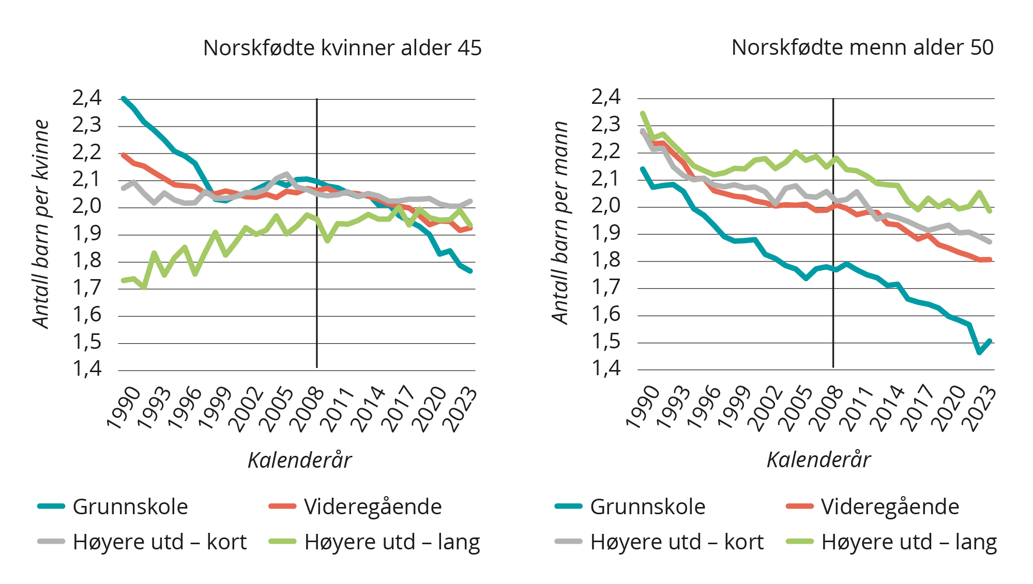
          - Gjennomsnittlig antall barn per kvinne ved alder 45 og mann ved alder 50 etter utdanningsnivå. 1990–2024
Kilde: SSB – leveranse til utvalget. Beregninger er foretatt av sekretariatet. Se vedlagt statistikkhefte.
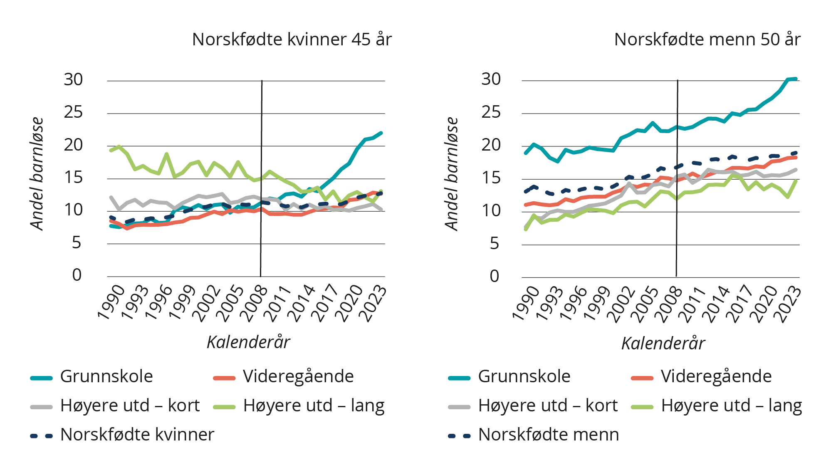
          - Andel barnløse kvinner ved alder 45 og menn ved alder 50 etter utdanningsnivå. 1990–2024
Kilde: SSB – leveranse til utvalget. Beregninger er foretatt av sekretariatet. Se vedlagt statistikkhefte.

Inntekt og økonomisk sikkerhet
Fødselstallene har falt i alle inntektsgrupper, men noe mer blant unge voksne med lavere inntekt. Flere studier peker på at jobbsikkerhet og økonomisk sikkerhet er viktig for fødselstall.
I denne delleveransen har utvalget lagt vekt på utviklingen i fødselstall blant unge voksne i 20-årene. Vi har derfor forsøkt å finne offentlig tilgjengelige datagrunnlag eller analyser av lønnsutviklingen blant unge voksne over tid, men uten å lykkes. Se Boks 4.5 for omtale av reallønn og lavlønn.
              - Reallønn og lavlønn
Siden begynnelsen av 1990-tallet og fram til ca. 2016 har det vært en høy vekst i reallønnen i Norge. Reallønnen er et mål på mengden varer og tjenester man har råd til med en gitt lønn, altså nominell lønn justert for inflasjon. I perioden etter 2016 har det vært en flatere utvikling i reallønnen og noen år med fall i reallønnen. Dette skyldes blant annet enkelte år med høy prisvekst som har ført til noen år med reallønnsnedgang. Figur 4.5 er hentet fra Det tekniske beregningsutvalg for inntektsoppgjørene (Teknisk Beregningsutvalg, 2025) og illustrerer utviklingen i reallønnen over tid.
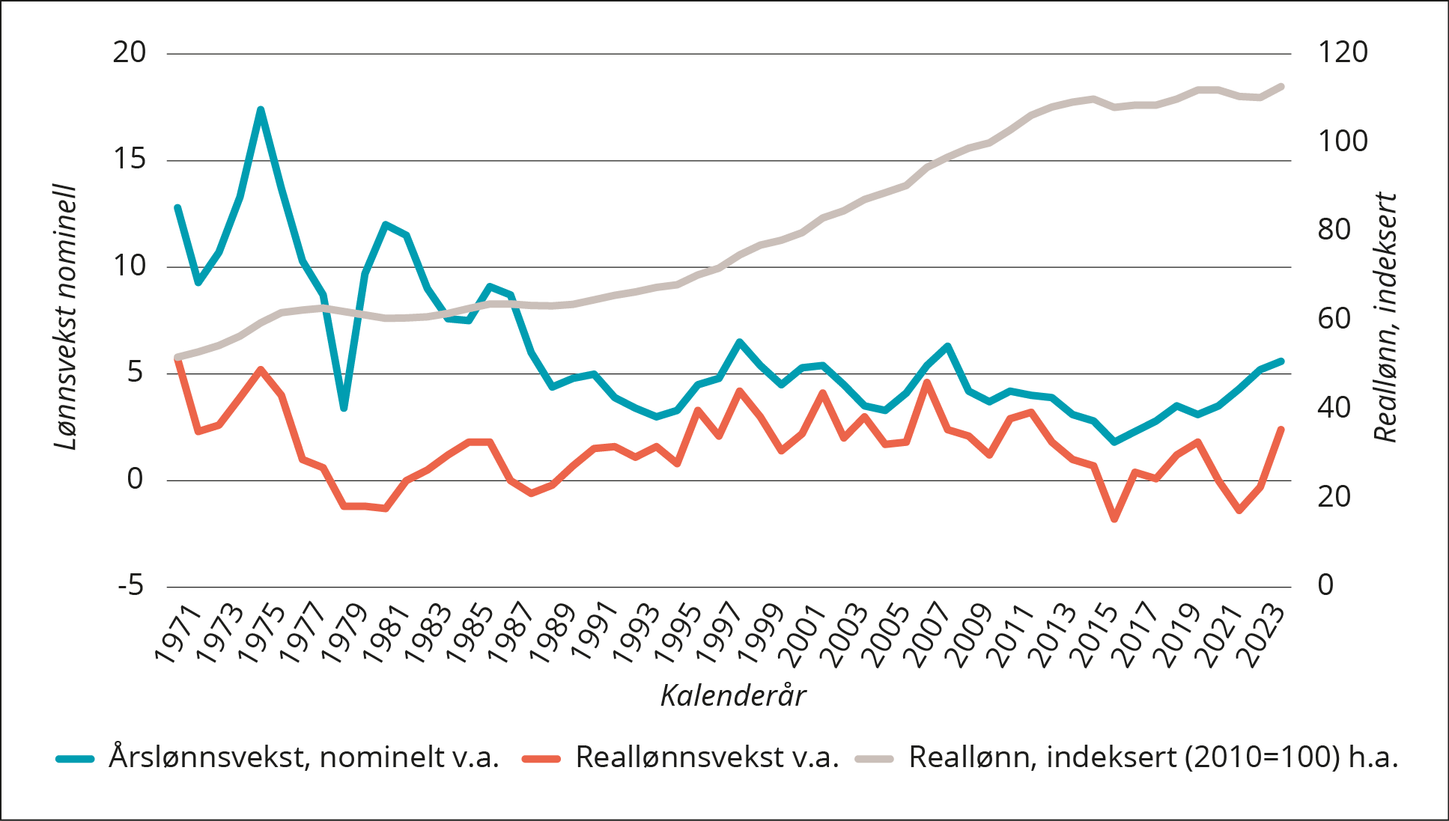
          - Lønnsutviklingen 1970–2024
Kilde: Teknisk Beregningsutvalg (2025) Grunnlaget for inntektsoppgjørene 2025. Grunnlagsdata: Statistisk sentralbyrå og nasjonalregnskapet
Den samlede utviklingen i reallønnen beregnes med bruk av en gjennomsnittlig prisvekst for økonomien. På grunn av at ulike inntektsgrupper ofte har ulikt forbruksmønster, gir ikke denne beregningen et helt korrekt bilde av utviklingen for alle grupper. For eksempel bruker lavinntektshusholdninger som regel en større andel av sin inntekt på mat og oppvarming, enn husholdninger med høyere inntekt gjør. Lian og Nygård (2024) har derfor beregnet prisindekser for de ulike inntektsgruppene som kan brukes til å illustrere gruppens faktiske endring i reallønn. Figur 4.6 er hentet fra Lavlønnsutvalgets (NOU 2024: 11, 2024) beregninger med disse indeksene, og de viser at husholdningene med lavere inntekt i stor grad har hatt en svakere vekst i reallønnen siden 1997. Figuren er beregnet med data for de som kun er i jobb, og ekskluderer derfor blant annet studenter, lærlinger og uføre.
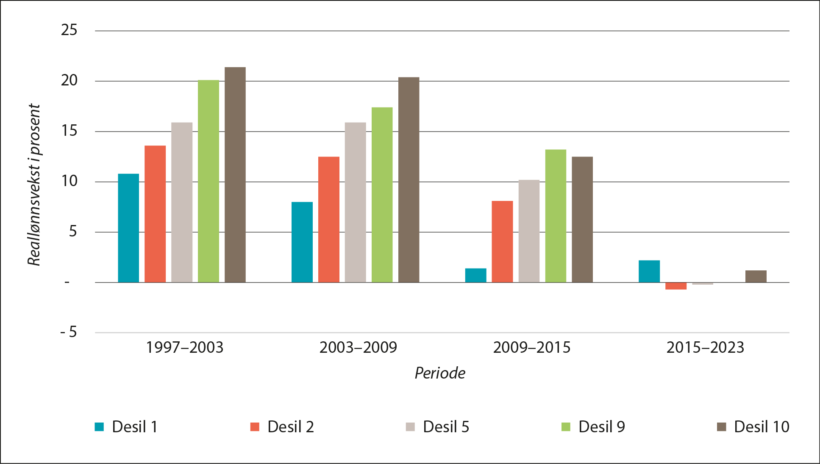
          - Gjennomsnittlig desilfordelt reallønnsvekst. Alle jobber. Prosent. 1997–2023
Kilde: NOU 2024: 11 (2024) Lavlønnsutvalget. Grunnlagsdata: Statistisk sentralbyrå
Lavlønnsutvalget undersøkte omfanget av lavlønn i Norge. Én av flere definisjoner på lavlønn er lønn som ligger under 2/3 av medianlønnen. Figur 4.7 er hentet fra utvalgets rapport og viser at andelen årsverk med lavlønn har steget fra rundt 2 prosent i 1998 til 7,5 prosent i 2022. Dette nivået er ifølge utvalget vesentlig lavere enn nivået i andre nordiske land og snittet i OECD-land. Utviklingen for andelen med lavlønn har vært stabil siden 2015.
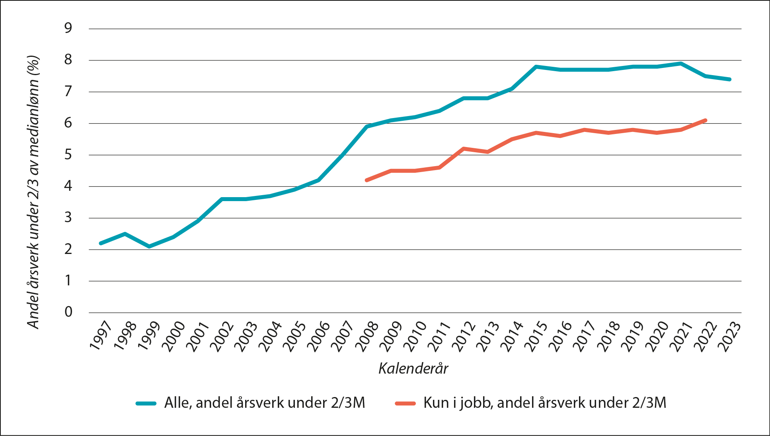
          - Andel årsverk under 2/3 av medianlønn (2/3M). Alle og kun i jobb. Prosent. 1997–2023
Kilde: NOU 2024: 11 (2024) Lavlønnsutvalget. Grunnlagsdata: Statistisk sentralbyrå
Utvalget undersøkte videre omfanget av varig lavlønn, altså personer som har lønn under 2/3 av medianlønnen over flere år. En analyse av én kohort fra 2017 til 2022 viste at 77 prosent av de som hadde lavlønn i 2017 hadde bevegd seg oppover i lønnsfordelingen i 2022. En tilsvarende analyse utført av Svarstad og Dapi (2022) fant også at omfanget av varig lavlønn er lavere enn årlig lavlønn.

Fødselstall og inntektsnivå
Flere studier har vist en positiv sammenheng mellom inntektsnivå og sannsynligheten for å få et første barn for både kvinner og menn. Cools og Strøm (2018) finner at betydningen av lønnsinntekt er ganske lik på tvers av utdanningsgrupper. Hart (2015) finner at sammenhengen mellom lønnsinntekt og førstefødselssannsynlighet blir sterkere over tid, både før og etter 2010. Baranowska-Rataj mfl. (2025) finner at førstefødselsratene har falt i alle inntektskvintiler blant både menn og kvinner. Blant menn har fallet etter 2010 vært brattest blant gruppene med lavere inntekt.
Sammenhengen mellom inntekt og fødselstall i forløpsmodellene kan drives både av at menn og kvinner med høyere livsløpsinntekt er mer tilbøyelige til å få barn, og av at menn og kvinner får barn i år som følger etter en inntektsøkning. Baranowska-Rataj mfl. (2025) estimerer effekten av disse komponentene separat, og finner at begge deler bidrar til sammenhengen: Over tid har sannsynligheten for å få et første barn falt brattest blant menn som har lavere gjennomsnittsinntekt over flere år. For kvinner er det en positiv sammenheng mellom inntektsutvikling og sannsynlighet for førstefødsel gjennom hele perioden. For menn oppstår det en slik sammenheng mot slutten av perioden.
Bratsberg mfl. (2022) finner at forskjellen i fødselstall mellom menn med høyere og lavere inntekt har økt med nesten 20 prosent over 30 år. De viser at menn som opplever konkurs har større sannsynlighet for å forbli barnløse og ikke finne en partner.

Økonomisk usikkerhet og fallet i fødselstall
Ettersom fallet i fødselstall fra 2010 kom rett etter finanskrisen i 2008, har økt økonomisk usikkerhet blitt diskutert som en av forklaringene på fallende fødselstall. Fra tidligere er det en lang rekke forskningsartikler som finner en viss grad av samvariasjon mellom konjunktursvingningene innad i et land og fødselstallene. Ulike studier har brukt ulike tilnærmingsmåter for å fange opp økonomisk usikkerhet.
Dommermuth og Lappegård (2017) fant at fallet etter 2010 var brattere i kommuner med høy enn med lavere arbeidsledighet. Sammenhengen mellom egen arbeidsledighet og førstefødselsrater ble også mer negativ etter 2010. Comolli mfl. (2021) analyserer sannsynligheten for å få første, andre og tredje barn etter to økonomiske kriser; begynnelsen av 1990-årene og finanskrisen i 2008. De finner betydelig variasjon i hvordan fødselstallene samvarierer med konjunkturene i de nordiske landene. På bakgrunn av dette, samt at fallet i fødselstallene på tvers av landene har fortsatt gjennom perioder med bedre tider, argumenterer forskerne for at det er mer enn konjunkturer som har drevet det seneste og brede fallet i fødselstall.
En finsk studie finner at fallet i fødselstallene er konsentrert i utdanningssektorer med høyere arbeidsledighet og lavere inntektsnivåer, og der en lavere andel arbeider i offentlig sektor. De tolker dette som at økonomisk usikkerhet har betydning for fallet i fødselstall.

Deltidsarbeid og fødselstall
Tidlig på 2000-tallet ble de høye norske fødselstallene beskrevet som et resultat av blant annet «likestilling light»: Det at en relativt stor andel kvinner i omsorgsyrker jobbet deltid og fikk mer enn to barn ga et viktig bidrag til det samlet relativt høye fruktbarhetsnivået. Fra 2006 til 2024 har andelen som jobber heltid økt. Utvalget skal se nærmere på mulige sammenhenger mellom heltidsarbeid og sannsynligheten for å få flere enn to barn i NOU-en. Her beskriver vi sammenhengen mellom deltidsarbeid og sannsynligheten for å få et første barn.
Dommermuth mfl. (2019) ser på hvordan deltid henger sammen med fødselstall blant lærere, leger og sykepleiere. For førstefødsler finner de ingen signifikante forskjeller mellom heltids- og deltidsarbeidende kvinner, og heller ikke signifikante endringer i forskjellen over tid. Cools og Strøm (2018) undersøkte hvordan ulike avtalte arbeidstider hang sammen med førstefødselsraten under perioden med fall i samlet fruktbarhetstall. For menn var sammenhengen mellom deltidsarbeid og førstefødselsrater konsistent negativ. Kvinnene som arbeidet kort deltid, hadde lavere førstefødselsrater enn kvinnene som jobbet heltid. Når de sammenlignet kvinner med samme inntektsnivå, var sammenhengen mellom deltid og sannsynligheten for å få et første barn positiv. Den positive sammenhengen drives av kvinner med videregående utdanning eller lavere, eller bachelorgrad og tilsvarende. Blant kvinner med mastergrad eller tilsvarende, var sannsynligheten for å få et første barn noe lavere i år der de arbeidet mindre enn 20 timer per uke.

Endringer i kostnader ved å få barn
Kostnadene ved å oppdra barn deles litt forenklet inn i tidskostnader og pengekostnader (se Boks 4.3). Hvis kostnadene øker, kan det bidra til lavere fødselstall. Både menn og kvinner bruker mer tid på barn. Økningen er størst blant fedre, men mødre bruker fortsatt mest tid.

Løpende utgifter varierer med barnets alder
Forbruksforskningsinstituttet SIFO har siden 1990 årlig beregnet et referansebudsjett for forbruksutgifter. Dette budsjettet illustrerer kostnadene for å opprettholde et «rimelig forbruksnivå» for husholdninger av ulik størrelse. Et rimelig forbruksnivå defineres som et nivå som oppfyller kravene til helse- og ernæringsstandarder, og som gjør det mulig å delta på de mest vanlige fritidsaktivitetene på en fullverdig måte. Det er verdt å merke seg at et par viktige utgiftsposter som for eksempel bolig, strøm og andre boutgifter, helsetjenester og utstyrskrevende fritidsaktiviteter ikke er tatt med på grunn av at de varierer i betydelig grad mellom husholdningene. For større husholdninger legges det til en stordriftsfordel der utgiftene knyttet til ett ekstra individ ikke er like store som til det forrige. Størrelsen på budsjettet er altså en funksjon av en rekke variabler, som antall medlemmer av husholdningen og deres alder.
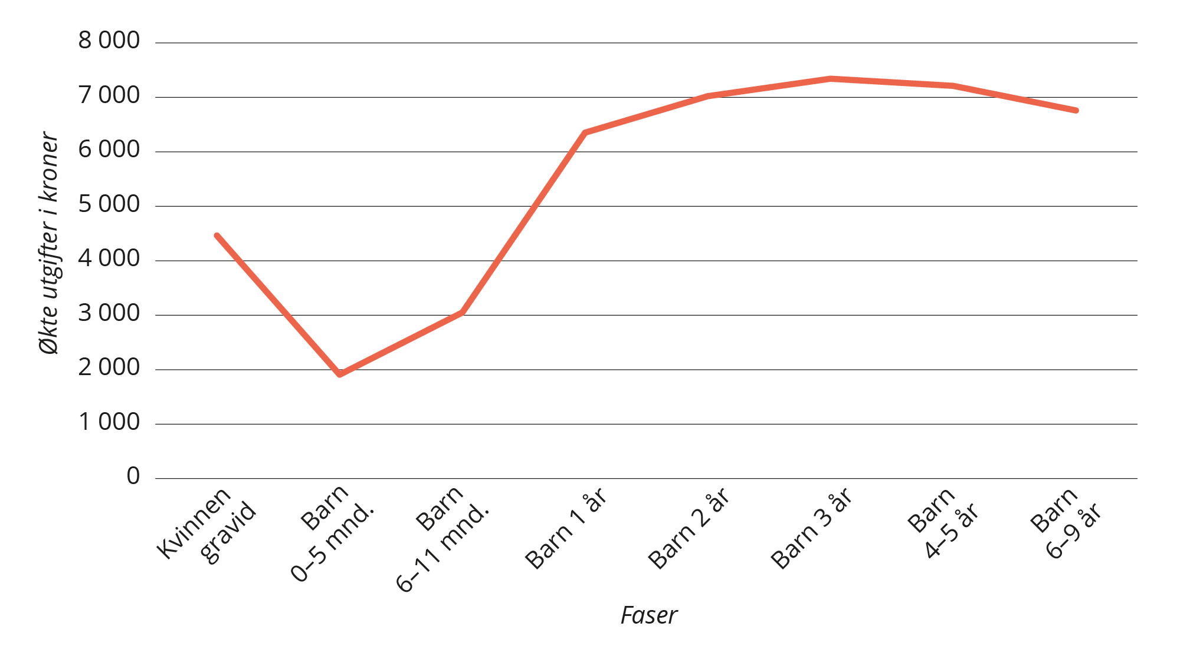
          - Kostnader knyttet til barn, per måned. 2023
Kilde: (SIFO, 2023)
Én framgangsmåte for å illustrere kostnadene ved å ha barn på er å beregne kostnadene i dette budsjettet etter hvert som størrelsen på en tenkt husholdning øker. Figur 4.8 illustrerer hvordan kostnadene for et par under 30 utvikler seg når de velger å få ett barn, basert på SIFOs referansebudsjett. Tallene viser differansen mellom husholdningens budsjett før barn og ved de ulike fasene i barnets oppvekst, per måned.
Figuren illustrerer at månedlige kostnader går en del opp før fødselen, på grunn av utstyr som må kjøpes i denne perioden. Deretter avtar kostnadene noe, før de stiger når barnet begynner i barnehage og senere SFO. I beregningene av kostnadene har vi lagt til grunn at husholdningen har såpass høy inntekt at den må betale makspris.

Boligmarked og boligkostnader
Om lag 8 av 10 nordmenn eier egen bolig, og utviklingen i både boligpriser og boliglånsrenter er derfor viktig for privatøkonomien. Utviklingen i boligpriser og kjøpekraft er kartlagt en rekke ganger i løpet av de siste tiårene og senest i boligmeldingen i september 2023. Utviklingen i leieprisene er også viktig for en stadig større gruppe som bor i leid bolig, og som nå er på over en million nordmenn. Bolig og boligkostnader står for en større andel av forbruket for forskjellige grupper. For lavinntektsgrupper eller husholdninger som har barn eller er i etableringsfasen står boligkostnadene for en høyere andel av samlet forbruk eller er en høyere sum, enn for andre grupper.
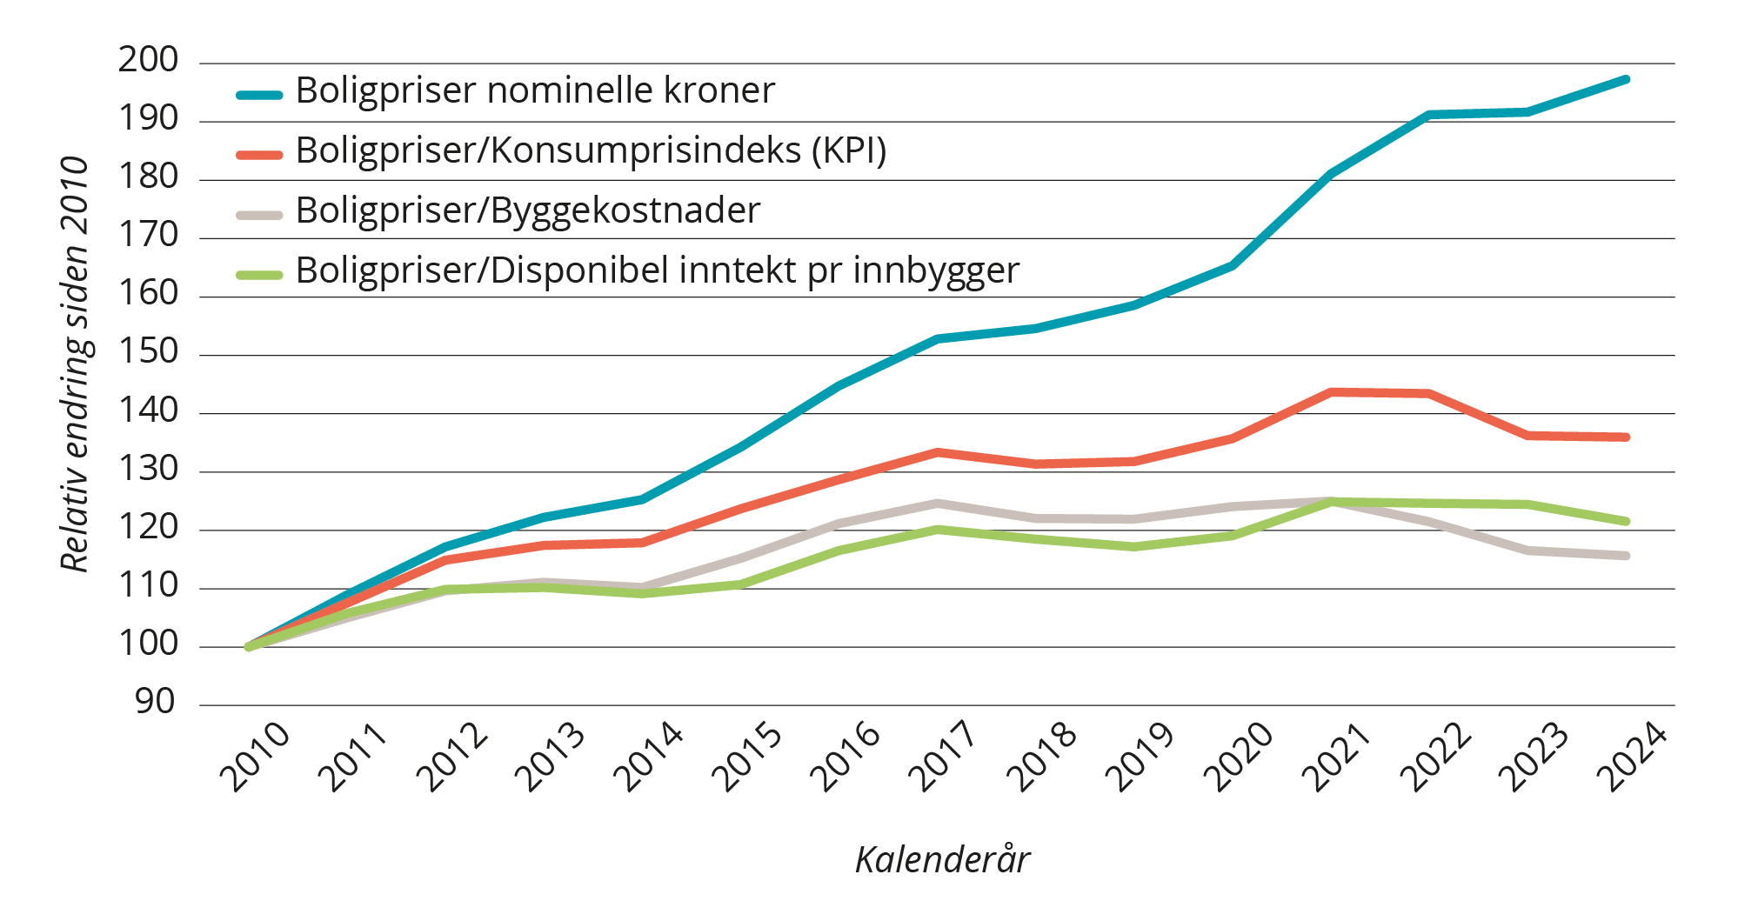
          - Utvikling i boligpriser, i nominelle kroner og korrigert for utvikling i byggekostnader, disponibel inntekt per innbygger* og konsumprisindeks (KPI). 2010–2024, 2010 = 100.
*Anslag for 4. kvartal 2024.
Kilde: Meld. St. 13 (2023–2024) Boligmeldingen. Grunnlagsdata: Statistisk sentralbyrå, Eiendom Norge, Eiendomsverdi, finn.no og Finanstilsynet. Oppdaterte tall for 2024 fra Kommunal- og distriktsdepartementet.
I løpet av de siste tiårene har boligprisene steget relativt jevnt og trutt, særlig i de største byene. Figur 4.9 illustrerer utviklingen i prisene fra 2010, først i nominelle priser og deretter etter at endring i KPI, inntektsvekst og utvikling i byggekostnader er trukket fra. Figuren illustrerer at boligprisene har økt raskere enn de andre størrelsene.
Ved boligkjøp i dag er bankene pålagt å følge utlånsforskriften som har en hovedregel om at maks lån skal tilsvare fem ganger husholdningens inntekt. I tillegg må husholdningene ha en disponibel inntekt som tåler en renteøkning på minst 3 prosentpoeng. For å beregne disponibel inntekt i husholdningene er det i dag vanlig å legge til grunn nettopp SIFOs referansebudsjett. Som nevnt ovenfor, øker kostnadene i dette budsjettet for hvert barn, slik at størrelsen på lånet en bank er villig til å gi til etablerende vil avta med antallet barn i husholdningen. Denne mekanismen nevnes fra tid til annen i den offentlige debatten som et hinder for den enkelte husholdning for å få flere barn. Veksten i boligpriser er i stor grad drevet av utviklingen i sentrale strøk. Statistisk sentralbyrå skiller mellom seks kommunegrupper basert på en sentralitetsindeks, der gruppe én har høyest grad av sentralitet. Prisøkningen i de mest sentrale kommunene har vært langt høyere enn i de øvrige gruppene.
For de som allerede eier bolig, kan økte boligpriser gi en bedret økonomisk situasjon. Det gjelder særlig for de som ikke går med planer om å flytte til en større bolig, for eksempel på grunn av familieforøkelse, som kan ha økt enda mer i pris. En økning i husholdningsbudsjettet kan bidra til flere barn. For unge voksne som står utenfor boligmarkedet, og/eller som ikke har foreldre som har mulighet til eller ønske om å hjelpe voksne barn med boligkjøp, kan økte boligpriser være en særlig barriere for familieetablering.

Tid med barn og intensivt foreldreskap
Vi bruker mer tid på hvert barn. Dette kan ha påvirket fødselstallene på to måter: Større investeringer i barn kan gjøre at unge voksne tenker at stadig mer må være på plass før de får det første barnet, og venter lenger med å bli foreldre. Større investeringer i hvert barn kan også kobles til at færre får flere enn to barn. Teoretiske perspektiver på fødselstall har framhevet at det å bruke mer tid på hvert barn kan være et alternativ til å få mange barn.
Det at foreldre bruker mer aktiv tid sammen med barna sine, har vært en trend over flere tiår. Å bruke mer tid sammen med barna kan gi foreldre glede og mening, bidra til barnas utvikling og trygghet, og tilrettelegge for sterke bånd mellom generasjonene. Å oppfordre til og styrke slikt samspill inngår for eksempel i alle konsultasjoner i helsestasjonsprogrammet for foreldre og barn mellom 0 og 5 år. Samtidig har det også vært omdiskutert om «profesjonaliseringen» av foreldreskapet, der ekspertråd inngår på stadig flere områder, også kan gå på bekostning av barns frie lek og autonomi, og autentisitet i relasjonen mellom foreldre og barn. Begrepet «intensivt foreldreskap» peker mot at en slikt «intensivering» av foreldreskapet også kan ha ulemper. Doepke og Zilibotti (2019) knytter det intensiverte foreldreskapet i USA til økende sosioøkonomisk ulikhet, og dermed økende behov for å «investere» i barnas humankapital for å unngå at de mislykkes i en stadig skarpere konkurranse. Hvorvidt denne mekanismen er like relevant i Norge, med mindre sosial ulikhet og også mindre privatisert risiko, er ikke opplagt.
Samtidig som det har vært rettet mer oppmerksomhet mot likestilling, kvinners «doble byrde» og det tredje skiftet, har den offentlige samtalen om livet med barn i Norge de siste tiårene tatt en vending mot økt åpenhet om problemer i barseltiden og «tidsklemma» mellom arbeidsliv og familieliv.
SSB har gjennomført en tidsbruksundersøkelse hvert tiende år siden 1971. Det betyr at vi kan se hvordan kvinner og menns tidsbruk har endret seg gjennom de siste 50 årene. De største endringene i hva vi bruker tiden vår på siden 1970-tallet, ser vi hos kvinner. Kvinner har brukt stadig mindre tid på husarbeid og mer tid på inntektsgivende arbeid. Tid foreldrene bruker på barn blir i undersøkelsen kalt omsorgsoppgaver, og det er i stor grad bare barnefamilier som utfører omsorgsoppgaver gjennom tid med barn. For de som utførte omsorgsoppgaver, har tidsbruken økt med 25 minutter siden 2010.
Vanhuysse et al. (2023) oppsummerer hvordan foreldre og ikke-foreldre i Europa bidrar med ressurser på tvers av generasjoner, gjennom både skatter, pengebruk (på andre enn seg selv) og ubetalt arbeid hjemme. Ifølge deres beregninger bidrar ikke-foreldre mest via skatter, mens foreldre i tillegg gir store private bidrag til felleskapet – mødre mest i form av tid, og fedre mest i form av penger. Når man ser på hele innsatsen, bidrar foreldre totalt sett nesten tre ganger mer enn ikke-foreldre (et forhold på 2,66), mens ikke-foreldre bidrar mest hvis man kun ser på skatter (et forhold på 0,73). Sverige og Finland skiller seg ut med de største forskjellene. Studien viser at det å oppdra barn i Europa innebærer en stor «skjult skatt» som er mye høyere enn merverdiavgiften på forbruksvarer, selv i land med familievennlig politikk.
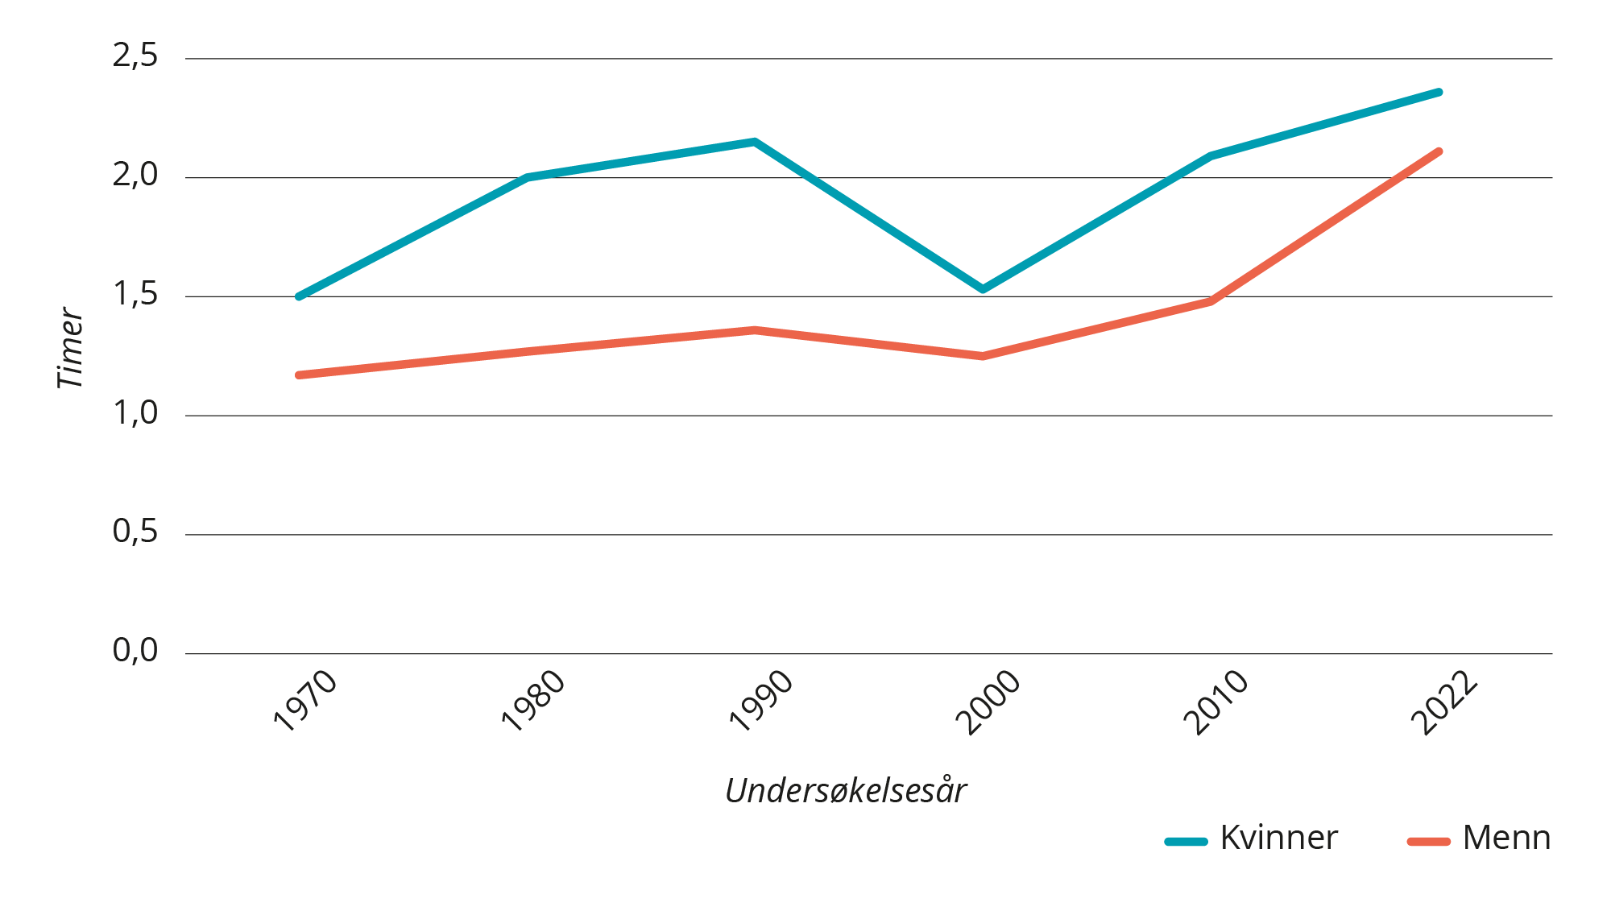
          - Tid brukt på omsorgsoppgaver blant de som utførte aktiviteten, etter kjønn. 25–44 år. 1970– 2022. Timer
Kilde: SSB (tabell 14320)
Figur 4.10 viser at tidsbruken blant de som utførte en omsorgsoppgave i 2022, er den høyeste som er målt i tidsbruksundersøkelsen, for både kvinner og menn. Det var en nedgang i kvinners tidsbruk på omsorgsoppgaver mellom 1990 og 2000, men den har økt i både 2010 og 2022. Økningen ser vi også blant menn. Mellom 1971 og 2000 brukte menn som utførte en omsorgsoppgave rundt 1,5 timer i gjennomsnitt. I 2022 har tidsbruken økt til rett over 2 timer. Det er verdt å merke seg at dette skjer samtidig som at mødre i større grad arbeider heltid og at barna i større grad er i barnehage og skolefritidsordninger. Vi trenger kunnskap om hvorvidt småbarnsforeldre i større grad enn før har et fritidsunderskudd, sammenlignet med voksne i andre livsfaser.
Over tid har fars bidrag til omsorgsoppgavene økt, og det har også blitt en likere fordeling av omsorgsarbeid mellom mor og far. En likere fordeling av tid brukt på omsorgsarbeid har vært et viktig mål med norsk familiepolitikk. En mer likestilt fordeling av omsorgsarbeid har vært sett på som en viktig forutsetning for å øke mødres arbeidsmarkedsdeltakelse og heltidsarbeid. I tillegg kan et sterkere bånd mellom fedre og barn ha positive konsekvenser for begge generasjoner.
Det er ikke opplagt hvilken effekt man skal forvente at den økte tiden fedre bruker med barn, skal ha på fødselstall. I den grad fars økte innsats på hjemmebane reduserer mors alternativkostnad ved å få barn, kan den tenkes å øke fødselstallene. Teorier som «the gender revolution» framhever at økt likedeling i privatsfæren gjør «likestillingsrevolusjonen» «fullendt», og kan bidra til høyere fødselstall. Samtidig gjør fars økte innsats at hans alternativkostnad øker. Cools og Strøm (2016) finner at det også for menn har oppstått en «lønnsstraff» av å få barn, selv om de negative konsekvensene for kvinners lønn forblir betydelig større. Kitterød og Rønsen (2017) finner at summen av betalt og ubetalt arbeid for småbarnsforeldre nå er relativt jevn for kvinner og menn. I par der kvinnen arbeider deltid, finner de en tendens til at hennes samlede arbeidsmengde fra ubetalt og betalt arbeid er mindre. Siden menn i gjennomsnitt ønsker seg litt færre barn enn kvinner, kan denne økte tidskostnaden også ha bidratt til fallende fødselstall.

Oppsummering av årsaker
Dette kapittelet har gitt en bred og overordnet gjennomgang av mulige årsaker til nedgangen i fødselstallet de siste 15 årene, med hovedvekt på årsaker som er viktige for unge voksne (under 30 år). Spørreundersøkelser viser at et stort flertall av unge menn og kvinner i Norge ser for seg et liv med barn og at de fleste ideelt sett ønsker å få barna sine tidligere enn dagens gjennomsnittlige fødealder i befolkningen. Det er store forskjeller mellom ønskede, planlagte og faktiske fødselstall i Norge. Over tid har andelen som oppgir å ha konkrete planer om å få barn falt, og studier viser at gapet mellom ønsket og faktisk barnetall kan komme til å øke spesielt mye i Norge.
Om og når den enkelte får barn, og hvor mange, påvirkes av en rekke personlige, sosiale og økonomiske forhold, som for eksempel verdiendringer, samlivsstabilitet, helse, bekymring for framtiden, utdannings- og arbeidsmarkedssituasjonen, kostnadene og gleden ved å oppdra barn og det familiepolitiske rammeverket. Over tid har religiøsiteten i Norge falt, og andre prosjekter knyttet til selvrealisering har fått større betydning. Materielle faktorer og det å ikke ha en partner kan også gjøre at ønsker og planer om barn ikke realiseres. At færre lever i samliv har blitt framhevet som en mulig forklaring på fallet i fødselstall internasjonalt. Tall fra Norge viser en nedgang i andelen unge voksne som lever i samliv, og flere studier peker på at flere samlivsbrudd blant unge voksne kan bidra til fallende fødselstall. Utvalget vurderer at vi trenger mer kunnskap om dette i norsk sammenheng.
Blant unge voksne i 20-årene har fødselstallene falt i alle utdanningsgrupper og inntektskategorier. Fødselstallene blant studenter har alltid vært lave, og de har falt videre blant studenter i 20-årene siden 2009. Flere studier finner det mest markerte fallet blant unge voksne uten høyere utdanning, og blant de som har lavere inntekt. For både menn og kvinner øker barnløsheten mest blant dem med kun grunnskoleutdanning. Utvalget vil arbeide videre med å kartlegge hvilke spesifikke hindringer denne gruppen møter.
Foreldre tilbringer mer tid med barna sine enn før og opplever det som en kilde til mening. Forventninger om en travel familiehverdag kan bidra til at noen ønsker å utsette å få barn og/eller få færre barn enn de ellers ville fått.
Som denne gjennomgangen viser, er årsakene til fallet i fødselstall mange og sammensatte. Verdier og normer formes i stor grad gjennom langsiktige kulturelle prosesser og samfunnsdebatt – som på sin side påvirker og påvirkes indirekte gjennom politikken. Myndighetene bør være varsomme med å forsøke å påvirke personlige livsvalg direkte. Det de derimot kan og bør gjøre, er å legge til rette for informerte valg og gode rammevilkår som gjør det enklere å få barn. Slik kan de støtte opp under ønsket om barn. Derfor velger utvalget å fokusere på tiltak knyttet til kunnskap, økonomi og institusjonell støtte.

Tidspunkt for familieetablering
Gjennomsnittlig alder for mødre ved første fødsel har økt med mer enn to år i løpet av de siste 15 årene. I dette kapittelet beskriver vi viktige økonomiske mekanismer som påvirker valget av tidspunkt for å få barn, hvordan helsefaktorer kan påvirke tidspunktet for å få barn, samt hvordan mors fødealder påvirker helsen til mor og barn. Vi legger i dette kapittelet mindre vekt på andre typer mekanismer, for eksempel innen normer og kultur, på grunn av at disse i mindre grad kan formes gjennom tiltak. Noen slike mekanismer er også omtalt i kapittel 4, slik som pardannelse, selvrealisering og religiøsitet.
Kapittelet begynner med en gjennomgang av helsemessige mekanismer som kan påvirke tidspunktet for familieetablering, samt hvordan alder ved fødsel kan påvirke helsen til mor og barn. I den andre delen ser vi nærmere på hvordan de økonomiske aspektene ved utdanning, yrkesliv og boligmarkedet kan påvirke valget av tidspunkt for å få barn.

Alder og sannsynligheten for å bli gravid

Fekunditeten faller med alderen
Kvinnens fruktbare periode er i alderen mellom 15 og 50 år. Evnen til å få barn (fekunditeten) avtar med alderen, særlig fra kvinnen er i begynnelsen av 30-årene. Fra 35-årsalderen er fallet i fekunditet brattere og det er få barn som blir født av mødre over 45 år. For menn øker risikoen for nedsatt fruktbarhet fra rundt 40–45-års alderen.
Habbema mfl. (2015) har anslått tidspunktet for når en kvinne seinest bør begynne å prøve å bli gravid for å kunne få et visst antall barn. Anslagene er basert på en modell der de har simulert utviklingen for 10 000 par. Anslagene for reproduksjonsstart for å få ett, to eller tre barn med 90 prosent sannsynlighet var henholdsvis 35, 31 og 28 år. Resultatet var betinget av at parene var villige til å forsøke IVF dersom de ikke lyktes med å bli gravide. Alderen ved reproduksjonsstart for å få tilsvarende antall barn uten hjelp fra IVF var noe lavere.
Det er mange faktorer i tillegg til alder som kan påvirke fekunditeten. For eksempel har kvinner med endometriose eller tidligere gjennomgått seksuelt overførbar sykdom økt sannsynlighet for å oppleve infertilitet. Evnen til å få barn kan også reduseres av sykdom og fedme. Sannsynligheten for flere sykdommer, f.eks. kreft, øker med alderen.
Utsettelse av barnefødsler kan dermed føre til at flere prøver å bli gravide i en alder der fekunditeten er lavere. Konsekvensen kan dermed bli at flere blir ufrivillig barnløse, eller får færre barn enn ønsket.

Kunnskap om sammenhengen mellom fekunditet og alder
Kunnskap om sammenhengen mellom evnen til å få barn og alder er viktig for å kunne planlegge i best mulig grad for å få de barna man ønsker seg, gitt at forholdene ellers ligger til rette for å få barn.
Både i Norge og i andre skandinaviske land er det utført en rekke spørreundersøkelser for å kartlegge det generelle kunnskapsnivået om fekunditet. I flere av studiene kommer det fram at mange ikke er klar over at kvinnens evne til å få barn faller betydelig fra rundt 35-års-alderen. I tillegg er det en tendens til at respondentene overvurderer sannsynligheten for å lykkes med IVF.
Lampic mfl. (2006), Ekelin mfl. (2012) og Sørensen mfl. (2016) kartlegger kunnskapsnivået blant studenter i Sverige og Danmark, og i alle studiene blir deltakerne bedt om å peke på fra hvilken alder de tror kvinnens fekunditet avtar betydelig. Ifølge forskerne bak disse studiene er det riktige svaret på dette spørsmålet en alder i intervallet 35–39 år. Svarene i undersøkelsene illustrerer at mange kvinner og menn mangler kunnskap på dette feltet. For eksempel svarer de kvinnelige respondentene i Ekelin mfl. (2012) i gjennomsnitt 44 år på dette spørsmålet, og menn svarer i gjennosmnitt 47,5 år. I Sørensen mfl. (2016) svarer 36 prosent av kvinnene og 34 prosent av mennene et aldersintervall som er for høyt.
Generelt finner disse studiene også en tendens til at respondentene overvurderer sannsynligheten for å lykkes med IVF. Ifølge forskerne bak studiene er det riktige intervallet 20–29 prosent, mens respondentene i Ekelin mfl. (2012) i gjennomsnitt tror det riktige tallet ligger et sted mellom 45 og 49 prosent, og 40 prosent av mennene og 59 prosent av kvinnene i Sørensen mfl. (2016) svarer en for høy sannsynlighet.
Resultatene fra denne delen av forskningslitteraturen er imidlertid ikke helt entydige, og det finnes også studier med respondenter fra Belgia, Hellas, Sverige og Danmark der deltakerne viser bedre kunnskap om disse spørsmålene.
I Norge er det utført noen få spørreundersøkelser som indikerer at kvinner og menn mangler kunnskap om fekunditet. I 2019 utførte Institutt for samfunnsforskning en spørreundersøkelse blant nærmere 8000 kvinner og menn født mellom 1973 og 1995. Svarene på spørsmål om hva respondentene anså som ideell alder for førstefødte og sistefødte var godt innenfor de biologiske begrensningene. I tillegg viste svarene at respondentene forsto at fekunditeten avtar utover 30-årene. På den andre siden viste undersøkelsen at respondentene hadde noe urealistiske forventninger til hvor mange (flere) barn de regnet med å få innen de var 35 år.
I en masteroppgave ved Høgskolen på Vestlandet ble 1200 studenter bedt om å vurdere i hvilke aldersintervaller kvinnen er mest fruktbar, når nedgangen i fekunditet begynner, og når en betydelig nedgang i fekunditeten inntreffer. 69 prosent traff godt på kvinnens mest fruktbare periode (20–24 år). På spørsmål om når kvinnen opplever en betydelig nedgang i evnen til å bli gravid, var imidlertid respondentene delt: 30 prosent svarte 35–39 og 37 prosent svarte 40–44 år.
I en spørreundersøkelse fra 2020 blant 1100 menn mellom 20–50, svarte 46 prosent at alder «i stor grad» kan påvirke fertiliteten. Videre svarte 69 prosent at livsstil i stor grad hadde påvirkning på fertilitet.
Svarene i disse forskningsartiklene og spørreundersøkelsene indikerer at det mangler en del kunnskap om fekunditet blant både norske og skandinaviske personer. Ut fra studiene kan vi ikke vite om respondentene selv ville agert annerledes om de hadde hatt bedre kunnskap om hvordan fekunditeten utvikler seg med alder og sykdom.

Foreldrenes alder og helse

Alder og helse i svangerskapet
Økende alder hos mor medfører økt risiko for uheldige helseutfall for både mor og barn, på både kort og lang sikt. Alder over 35 år defineres som regel som høy alder, men risikoen for mor og foster/barn øker ikke nødvendigvis lineært eller likt for de ulike faktorene, og risikoen anses typisk som vesentlig høyere dersom mor er 45 år eller eldre. I 2023 hadde 1 av 4 nyfødte barn i Norge mødre som var 35 år eller eldre (i Oslo var mer enn 1 av 3 over 35 år). Det mest kjente eksempelet er at høy alder for mor er assosiert med økt risiko for visse kromosomavvik. For eksempel er sannsynligheten for at en 30-årig kvinne som kommer til tidlig ultralyd i uke 12, har et foster med trisomi 21 (Downs syndrom) 1:626, mens dersom hun er 42 år, er sannsynligheten 1:38. Andelen svangerskap der det blir påvist ett eller flere kromosomavvik har økt jevnt over de siste ti årene, fra 0,38 prosent av alle svangerskap i 2013 til 0,52 prosent i 2022. For trisomi 21 (Downs syndrom) var det en økning fra 0,21 prosent til 0,33 prosent. Dette er en trend som har pågått over flere tiår. Ifølge FHI henger økningen i svangerskap med påvist trisomi hos fosteret sammen med stigende gjennomsnittsalder hos gravide.
I tillegg øker sjansen for spontanabort markant med alderen. Andelen svangerskap som ender i spontanabort, er lavest blant kvinner mellom 25 og 29 år (10 prosent), og øker kraftig etter 30 års alder. Blant kvinner som er 45 år og eldre, ender minst halvparten av svangerskapene med spontanabort. Det er en sammenheng mellom kromosomfeil og spontanabort, ved at et foster med kromosomfeil oftere fører til spontanabort.
Høyere gjennomsnittlig alder øker også sannsynligheten for at mødre har andre bakenforliggende sykdommer som for eksempel overvekt, høyt blodtrykk eller diabetes. Selv om en gravid kvinne er frisk, vil en høyere alder øke risikoen for komplikasjoner under svangerskapet, som for eksempel svangerskapsforgiftning, hjertekarsykdom, svangerskapsdiabetes eller høyt blodtrykk. Svangerskapsforgiftning oppstår som oftest i siste halvdel av svangerskapet og rammer 2,6 prosent av gravide i Norge. Frem til 2005 var diagnosen svangerskapsdiabetes registrert i under 1 prosent av svangerskapene, men denne andelen har nå steget til 5,9 prosent. Risikoen for å få svangerskapsdiabetes øker med mors alder. Likeledes er det økt risiko for et veksthemmet foster/ barn ved høy alder hos mor. Mors alder påvirker også risiko for fosterdød: Kvinner på 40 år har samme risiko for fosterdød i svangerskapsuke 39 som en 25–29 åring har i svangerskapsuke 41. I tillegg er risikoen for fosterdød ved termin 2,8 ganger høyere for kvinner på 40–44 år enn for kvinner 20–24 år. Det bør påpekes at den absolutte risikoen for fosterdød omkring termin er lav uavhengig av mødrenes alder. I Norge anbefaler det obstetriske fagmiljøet at fødselen igangsettes i svangerskapsuke 41 hos kvinner som er 38 år eller eldre, mens anbefalingen for yngre uten andre kjente risikofaktorer er én uke senere.
Risikoen for at fødselen tar lengre tid, og for at barnet må forløses med keisersnitt, øker også med mødrenes alder. Til tross for at det relativt sett er flere førstegangsfødende og at det er en økende grad av sykdom hos gravide på grunn av både mer overvekt og høyere alder, ser vi ikke en økende keisersnittrate. Den økte innsatsen fra helsepersonell og ressursbruken i helsevesenet i forbindelse med en vaginal fødsel der mor har flere risikofaktorer, er imidlertid ikke like synlig eller lett å telle.
Både mors og barnets helse påvirkes også på lang sikt av forhold i svangerskapet, og enkelte svangerskapskomplikasjoner regnes derfor som markører for framtidig helse. Kvinner som har hatt svangerskapsforgiftning, har omtrent dobbelt så høy risiko for å få livsvarig hjerte-kar-sykdom og dø av hjerte-kar-sykdom. Mødre med høyt blodtrykk i svangerskapet (svangerskapshypertensjon) har fire ganger økt risiko for å utvikle kronisk økt blodtrykk og hjertesvikt senere, samt økt risiko for hjerneslag. Gravide med svangerskapsdiabetes har betydelig økt risiko for å utvikle diabetes type 2 senere, men også økt risiko for å få høyt blodtrykk og hjerte-kar-sykdom senere. I et normalt svangerskap foregår det betydelige endringer i hjerte-kar-systemet. Jo eldre den gravide er, jo dårligere er denne tilpasningen. Forskere tror derfor at årsaken til at eldre gravide har økt risiko for flere svangerskapskomplikasjoner og senere sykdom er at kroppen i mindre grad evner å gjøre disse tilpasningene under graviditeten. Andre forskere finner derimot at eldre kvinner har lavere risiko for senere hjertekar sykdom, men at det sannsynligvis kan forklares med at eldre gravide kvinner har sunnere helseatferd og høyere utdanningsnivå og inntekt enn kvinner som får barn i yngre alder. Alternativt mener de at kvinner som får barn i høyere alder, kan være selektert på dem som eldes saktere og dermed har en bedre helse og blir gravide. Her mangler vi fremdeles kunnskap, men sannsynligvis spiller både biologiske og sosiale faktorer inn.
Fars alder har også betydning for barnets helse. Gjennomsnittsalderen hos fedre har økt tilsvarende som hos mødre. Risikoen for genetisk sykdom hos barnet øker med økende alder hos far, fordi menn akkumulerer genetiske mutasjoner i kjønnscellene når de blir eldre. Sannsynligheten for suksess ved IVF er også lavere ved økende alder hos far. Betydningen av dette for folkehelsen er imidlertid lite studert. Noen studier viser også sammenheng mellom høyere alder hos far og lavere fødselsvekt, for tidlig fødsel og fosterdød. I tillegg er det studier som viser sammenheng mellom høy alder hos far og risiko for visse typer barnekreft. Det er videre vist en sterk assosiasjon med schizofreni og autisme.
I Norge var mor under 20 år i 0,5 prosent av fødslene i 2023. Graviditet i tenårene regnes som ugunstig, av både sosiale og medisinske årsaker. Det er vanskelig for en tenåring å skulle ta ansvar for et barn og gjennomføre skolegang samtidig. I tillegg er det beskrevet høyere forekomst av svangerskapsforgiftning, for tidlig fødsel, og høyere forekomst av lav fødselsvekt ved tenåringssvangerskap.
Å ikke få så mange barn man ønsker seg kan ha alvorlige psykososiale konsekvenser for individet og paret. Ifølge det danske Videnråd for forebyggelse er en stor del av forskningen på konsekvensene av ufrivillig barnløshet gjennomført blant kvinner og menn som har søkt om fertilitetsbehandling. Ifølge denne litteraturen medfører infertilitet ofte en eksistensiell livskrise, hvor man kan bli i tvil om selve meningen med livet. Infertile kvinner og menn har hhv. et høyere nivå av angstlidelser og lavere livskvalitet enn personer som får barn. Infertile kvinner rapporterer dessuten om lavere livskvalitet enn infertile menn.
Par som er rammet av infertilitet, deler i liten grad disse problemene med venner og familie. Forekomsten av depresjon blant både kvinner og menn er høy, henholdsvis 15 prosent og 6 prosent. Parene rapporterer også økt fare for seksuelle problemer og samlivsbrudd. Selv om infertiliteten kan være psykisk belastende for parforholdet, opplever omkring en fjerdedel at infertiliteten på samme tid medfører at parforholdet blir styrket og partnerne kommer nærmere hverandre. Nyere forskning har også funnet at både kvinnen og partneren opplever en negativ effekt på inntekt av å ikke kunne få barn. En mulig årsak til dette kan være den psykiske belastningen av å ikke lykkes.

Mors alder og sykefravær i svangerskapet
Flere studier har forsøkt å se nærmere på sammenhengen mellom sykefravær og den gravides alder. Siden midten av 1990-tallet har de norske tallene vist at sykefraværet blant gravide kvinner har vært høyere enn for øvrige kvinner og menn. Økningen i sykefravær inntreffer spesielt under graviditeten, men i noen grad også etter fødselen. En analyse av registerdata for årene 1995–2005 fant at andelen sykmeldte i gruppen kvinner som fikk sitt første barn, økte fra 3 prosent i tiden rundt unnfangelsen til nærmere 50 prosent i syvende måned. Den samme tendensen ble illustrert med norske data for 2012 i en artikkel av Cools mfl. fra 2015, som finner at andelen sykmeldte kvinner går kraftig opp i året de blir gravide.
Noen få studier har forsøkt å bryte tallene ned på mors alder, for å analysere sammenhengen mellom morens helse og alder ved graviditet. En analyse av sykmeldingsdata for norske førstegangsgravide kvinner fra 1993 til 2007 fant at det var den yngste aldersgruppen (20–24 år) som hadde høyest sykefravær i løpet av graviditeten. I gjennomsnitt var kvinnene i denne gruppen sykmeldte i over 30 prosent av de 280 dagene fram til fødsel mot slutten av måleperioden. Dette nivået var en god del høyere enn hos øvrige aldersgrupper, der nivået lå et sted mellom 20 og 23 prosent mot slutten av perioden. Mens kvinner i alderen 40–44 år hadde noe høyere sykefravær enn øvrige kvinner over 24 år i begynnelsen av perioden, var det kvinner i alderen 25–29 år som lå høyest blant kvinner over 24 år mot slutten av perioden. I Sverige har bildet vært motsatt, og statistikk har vist at det er kvinner på 35 år og eldre som har høyest sykefravær under og etter graviditet.
Forskerne bak disse studiene bemerker imidlertid at effekten på morens helse av alder ved graviditet er svært uklar, ettersom det sannsynligvis foregår en seleksjon inn i graviditet ved ulike aldre. Med andre ord kan det være mange observerte og uobserverte forskjeller mellom gravide kvinner i begynnelsen av 20-årene og begynnelsen av 30-årene som driver forskjellene man ser i statistikken, og vi kan derfor ikke uten videre si at forskjellene i statistikken skyldes alder ved graviditeten.

Foreldrenes alder og belastning av helsetjenestene
Landskapet for gravide og fødende i Norge er i rask endring. Helsedirektoratet leverte i 2020 rapporten Endring i fødepopulasjon og konsekvenser for bemanning og finansieringssystem. Der skriver de at en større andel av de fødende er eldre, og at stadig flere av de fødende har kompliserende faktorer og tilleggskomplikasjoner. Dette medfører en økt arbeidsmengde per fødsel. Endringen i fødepopulasjonen har særlig medført at en større andel av de fødende selekteres til kvinneklinikkene, i medhold av kvalitetskravene for fødeinstitusjonene. Arbeidsmengden har derfor økt mest ved kvinneklinikkene.
Rapporten gir ikke noen direkte vurdering av økte kostnader ved økt alder, men viser likevel at økt alder (kvinnens alder er over 35 år) er blant risikofaktorene som er assosiert med flere opphold, lengre liggetid og økt ISF-refusjon (poeng). Alder er den faktoren som i seg selv påvirker minst, men vil ofte være assosiert med andre risikofaktorer.

Økonomiske og institusjonelle faktorer

Inntektsprofil over livsløpet
De fleste unge vil entre arbeidsmarkedet i løpet av 20-årene. I mange yrker øker inntekten i den første halvdelen av yrkeskarrieren, etter hvert som den enkelte opparbeider seg mer erfaring. Empiriske undersøkelser av inntekten over et livsløp viser at inntekten typisk stiger i første del av yrkeslivet og når en topp i 50-årene, før den avtar noe mot slutten. Med andre ord opplever mange en brattere vekst i inntekt i begynnelsen av karrieren.
Denne mekanismen har betydning for valget av tidspunkt for å få barn. Mens utgiftene knyttet til å forsørge barn stort sett er de samme uansett hva foreldrene tjener, vil disponibel inntekt som regel være høyere senere i yrkeskarrieren enn tidlig i karrieren. Isolert sett trekker dette i retning av å vente med å få barn.
I tillegg finnes det en stor forskningslitteratur som viser at kvinners inntekt går ned når de får sitt første barn, mens menns inntekt i liten grad påvirkes. Dette inntektsfallet, kalt «child penalty» i forskningslitteraturen, er påvist i en rekke land, som Norge, USA, Sverige, Danmark og Storbritannia, og vedvarer i mange år. Innad i litteraturen er det uenighet om hvor stort fallet er. To relativt ferske studier på norske data estimerer fallet til henholdsvis 15 og 23 prosent. Nøyaktig hva som forårsaker inntektsfallet er ikke helt etablert i forskningslitteraturen, men de to nevnte studiene peker på forklaringer som forskjell i preferanser, diskriminering, kjønnsnormer og at fedrene opplever en positiv effekt på inntekt av å få barn. En studie på danske mødre har funnet at forskjeller i produktivitet også kan være årsak til inntektsfallet. Studien analyserte hvordan bedriftenes produksjon varierte med de ansattes kjønn og foreldrestatus, og fant at 2/3 av lønnsstraffen knyttet til fødsel kunne forklares med produktivitetsforskjeller.
Forskningslitteraturen har heller ikke konkludert med tanke på hvor langvarig effekten på inntekt ser ut til å være. Den første av de to studiene, Leuven mfl. (2024), bruker data for en lengre periode slik at de kan undersøke hvorvidt lønnsstraffen hentes inn igjen over tid. De finner at effekten vedvarer over de 11 årene etter fødselen som de data for. En fersk studie på danske data, som spesifikt analyserer hvor lenge inntektsfallet varer, finner imidlertid at effekten ser ut til å være nullet ut etter om lag 10 år, for så å bli positiv etter om lag 15 år, altså en inntektsøkning på veldig lang sikt som effekt av å få barn.
En studie på tyske data undersøker sammenhengen mellom inntektsfallet og morens alder, og finner at størrelsen på inntektsfallet ser ut til å være avhengig av kvinnens alder når hun får barn. En årsak til dette er at kvinner i siste halvdel av 20-årene normalt opplever en stigende trend i lønnsinntekt, før den begynner å flate ut i begynnelsen av 30-årene. Etter at kvinnen har vært i fødselspermisjon faller hun som regel tilbake i inntektssporet hun var på før fødselen. Dette betyr at kvinner som hadde en brattere utvikling foran seg før fødselen typisk vil kunne ta del i denne bratte utviklingen når de kommer tilbake til yrkeslivet, men nivået på inntekten er lavere enn hos kvinner som ikke fikk barn. Isolert sett gir denne mekanismen et insentiv til å vente med å få barn til inntektsutviklingen flater ut noe. Leuven mfl. (2024), som ble omtalt i avsnittet ovenfor, finner nettopp at kvinnene i norske data i større grad får barn når inntektsutviklingen begynner å flate ut. En studie av effekten av uplanlagte graviditeter i Sverige underbygger ideen om at timingen av familiestiftelsen kan ha betydning for størrelsen på inntektsfallet. Studien finner at kvinnene som blir uplanlagt gravid opplever et inntektsfall på 20 prosent fem år senere. Effekten er enda mer uttalt for yngre kvinner.
Verken den tyske eller de norske studiene ser nærmere på hvordan effekten virker for kvinner i ulike sektorer. Særlig for kvinner som jobber i sektorer med en relativt lik lønnsutvikling for de fleste uavhengig av bakgrunn, eksempelvis førskolelærer og barnehageassistent, kan det være grunn til å tro at effekten vil være mindre uttalt. En studie på norske data som sammenlignet størrelsen på lønnsstraffen i yrker som har høye poengkrav for å komme inn på utdanningen, fant indikasjoner på at lønnsstraffen var høyere i bransjene med en bratt lønnsutvikling enn i yrker med lineær lønnsutvikling.
En konsekvens av å få et større inntektsfall på grunn av valget om å få barn tidlig i yrkeskarrieren, er at pensjonsoppsparingen også vil rammes tilsvarende hardere.
Som diskutert tidligere i dette delkapittelet opplever langt de fleste en bedring av den personlige økonomien når de kommer ut i yrkeslivet, sammenlignet med tiden under utdanning. For samfunnet kan dette ha betydning i form av at en husholdning vil være mer robust i møte med negative økonomiske sjokk.
Fordi inntekten stiger brattere i begynnelsen av yrkeslivet, vil mange oppleve å få større mulighet til å kjøpe bolig etter noen år i jobb – både fordi høyere inntekt gir større lånekapasitet, og fordi det kan ta tid å spare egenkapital. Utvalget kommer tilbake til sammenhengen mellom endringer i boligmarkedet og fødselstall i den endelige NOU-en.

Utdanning
Et utdanningsløp kan påvirke valget av tidspunkt for familiestiftelse på flere måter, og det er flere mekanismer som kan trekke i retning av å vente med å få barn til etter denne perioden. For det første er det usikkert hvor studenter får jobb etter studietiden. For det andre kan flere oppleve at småbarnsliv kan være en hindring for å fullføre studiene og for studielivet generelt. En mulig normdannende mekanisme kan også spille inn. Siden det over tid har vært relativt få studenter som får barn under studiene kan dette påvirke hva man anser som et naturlig valg. For mange kan studietiden være forbundet med frihet og selvrealisering, og et ønske om å «finne seg selv» og en plass i voksenlivet før man eventuelt stifter familie. For unge voksne som ønsker å få barn tidlig, kan de økonomiske insentivene til å få barn under studiene versus seinere være viktige. I dette avsnittet vil vi se nærmere på de økonomiske insentivene knyttet til utdanning, jobb og fertilitet.
En student under fulltidsutdanning som får barn vil motta engangsstønad, barnetrygd, foreldrestipend og potensielt barnestipend (dersom vilkår oppfylles). Totalt vil en student som får sitt første barn og har krav på fullt barnestipend motta om lag 288 000 i løpet av det første året med barn (henholdsvis 92 000 kr+32 000 kr+142 000 kr+22 000 kr).
Velferdsordningene i Norge er i stor grad basert på individers lønnsinntekt, men siden studenter i mer begrenset grad har lønnsinntekt, finnes det andre støtteordninger for studenter. Sammenlignet med foreldrepenger som utbetales basert på tidligere lønnsinntekt, er det særlig engangsstønad og foreldrestipend som reduserer ytelsene overfor studenter sammenlignet med lønnsmottakere. De to ordningene summerer seg til om lag 250 000 kroner i løpet av barnets første år. Barnetrygden kommer i tillegg og er lik for studenter og lønnsmottakere.
Selv om studenter har tilgang på en del subsidierte tjenester, slik som studentbolig, rimeligere kollektivtransport og rimeligere treningssenter, viser summeringen av støtteordningene ovenfor at det samlede støttebeløpet ikke er høyt, og den enkelte vil stort sett ha en romsligere økonomi ved først å delta i lønnet arbeid.

Oppsummering
I dette kapittelet har vi gjennomgått en rekke argumenter for å få barn tidlig og for å få barn sent. I den første kategorien finner vi argumenter som i stor grad baserer seg på foreldres og barnas helse. I den andre kategorien finner vi først og fremst argumenter som handler om livsløpsinntekt og trygge rammer før man stifter familie.
I den grad vi kan planlegge og velge når det gjelder svangerskap, velger vi ikke bare hvor mange barn vi vil ha, men også når vi ønsker å få dem. Noen faktorer – særlig det å finne en partner – påvirker indirekte valget om tidspunkt for å få barn. Det at den biologiske muligheten til å få barn (fekunditet) faller med alderen, særlig bratt for kvinner, setter også rammer for valget. På den andre siden viser flere studier at det å utsette å få barn henger sammen med mindre «lønnsstraff» – altså at eldre mødre taper mindre lønnsinntekt på å få barn enn yngre mødre. Det kan være fordi man allerede er veletablert i arbeidslivet, og fordi lønnsutviklingen– – og dermed muligheten til å «falle bakpå» i lønnsutviklingen – i mange yrker er størst tidlig i karrieren. Etter noen år i arbeidslivet har mange også opparbeidet seg noe kapital, gjerne i form av en bolig de eier, og har dermed bedre kapasitet til å dekke de økonomiske kostnadene ved å oppdra barn. Noen teorier om fruktbarhetstiming predikerer derfor at kvinner og menn får barn så sent i livet som det er biologisk mulig (se for eksempel Happel mfl. (1984).
Institusjonelle ordninger kan forsterke eller svekke insentivene til å få barn. For eksempel gir foreldrepengeordningen et sterkt insentiv til å vente med å få barn til man er i betalt arbeid, fordi foreldrepengene for de fleste vil være betydelig høyere enn engangsstønaden som mødre uten slike rettigheter får.
Et aspekt som i liten grad er dekket av teorier om timing av barnefødsler, er at evnen til å få barn reduseres gradvis, slik at risikoen for å ikke få de barna man ønsker seg øker. Den fysiske belastningen som graviditet og fødsel utgjør, og risikoen for noen sykdommer, skader og utviklingsvariasjoner øker også med foreldrenes og særlig mors alder. Sånn sett kan man tenke på timing-valg som en avveining mellom å utsette og få bedre økonomiske utfall, og å framskynde (til et punkt) og få bedre helseutfall.

Institusjonelle rammer, familiepolitikk og fødselstall
Norge og de andre nordiske velferdsstatene regnes som pionerer i moderne familiepolitikk. Kombinasjonen av relativt høy kvinnelig yrkesdeltakelse og relativt høy fruktbarhet på 1990- og 2000-tallet gjorde at de nordiske landene skilte seg ut internasjonalt. Velferdsordningene har blitt trukket fram som grunnlaget for dette, og mange andre land har reformert sin familiepolitikk med Norden som forbilde. Siden 2010 har imidlertid samlet fruktbarhetstall sunket i hele Norden, og fødselstallene i Norge er nå nærme gjennomsnittet i Europa ellers. Selv om familiepolitikken i Norge per i dag ikke har hatt som uttalt mål å påvirke fødselstallene, har familiepolitikken og fødselstallene tydelig blitt sett i sammenheng både i den offentlige debatten og i forskningslitteraturen.
I dette kapittelet skisserer vi hovedelementer og nylige endringer i familiepolitikken og det offentlige helsetjenestetilbudet i Norge før vi går nærmere inn på forskningslitteraturen om effekten av politiske tiltak og reformer på fødsler i Norge og sammenlignbare land. Velferdsordninger rettet mot barnefamilier kan påvirke både hvor mange barn hver kvinne og mann ender opp med totalt (kohortfruktbarhet), og når i livet menn og kvinner får barn («timing»). Vi ser først på effekter av politikk på fødselstall generelt. Deretter drøfter vi hvordan politiske tiltak kan påvirke alder ved første fødsel i Norge, ved å se på sammenhengen mellom effekter av politiske virkemidler på timing og dagens familiepolitikk og helsetjenestetilbud i Norge.

Innhold i den norske familiepolitikken
Norge er blant landene i OECD som bruker mest offentlige ressurser på familieytelser. Offentlige ytelser og tjenester rettet mot barnefamilier bidrar til å støtte opp om foreldrenes forsørgeransvar. De er med på å trygge den økonomiske rammen rundt familier og å gi barn og foreldre tilstrekkelig gode levekår. Hele samfunnet er tjent med at barn har en god oppvekst som på sikt gjør at de kan bidra i samfunnet.
De siste tjue årene har det vært en utvikling i tilsynsordningene for barn. Barnehagetilbudet og skolefritidsordningen har blitt tilgjengelig for alle og relativt billigere. Barnehageforliket i Stortinget i 2003 innebar at alle familier som ønsket det, skulle få tilbud om barnehageplass, og det skulle innføres en maksimalpris for foreldrebetaling. Storstilt utbygging av barnehager de påfølgende årene la til rette for den lovfestede retten til barnehageplass som ble innført i 2009. Etter 2009 har det vært noen mindre utvidelser av barnehagetilbudet og en reduksjon i prisen på både barnehageplass og plass i SFO, i tillegg til at det er innført tiltak som bemanningsnorm for å heve kvaliteten i barnehagene. I 2024 hadde 94 prosent av barna i alderen 1–5 år plass i barnehage.
De fleste som er bosatt i Norge, har rett på økonomiske ytelser når de får barn. Den første tiden kan foreldre få enten engangsstønad eller foreldrepenger, og studenter og andre under utdanning kan få foreldrestipend og barnestipend.
Engangsstønaden er på 92 648 kroner i 2024. Realverdien av engangsstønaden har variert fra år 2000 til 2024, den sank noe fram til 2014 for deretter å øke. Samlet for perioden har engangsstønaden økt vesentlig mer enn prisveksten.
Det er likevel stor forskjell på beløpet foreldre kan få i engangsstønad og foreldrepenger. For å ha rett på foreldrepenger må foreldre ha vært i inntektsgivende arbeid før fødselen. Foreldre kan få dekket inntekten de vanligvis har, opptil 6 G (744 168 kroner i 2024), i perioden de er i permisjon. I de fleste tilfeller ligger inntekten de siste 3 månedene før foreldrepengeperiodens start til grunn for størrelsen av utbetalingen, og både statlige, kommunale og mange private arbeidsgivere betaler ut lønn også utover 6 G. Lengden på den kompenserte foreldrepermisjonen har økt gradvis fra 42 uker med 100 prosent lønnskompensasjon i 1993 til 49 uker i 2012 – som også er dagens ordning. Samtidig har permisjonsordningen endret innretning slik at far gradvis har fått en større andel av foreldrepermisjonen.
Foreldre med barn mellom 13 og 19 måneder kan få kontantstøtte dersom de ikke benytter offentlig finansiert barnehage. Det har vært flere endringer i kontantstøtten de siste tjue årene. De største endringene er at den i 2012 ble avskaffet for toåringer, og fra august 2024 kan foreldre kun få kontantstøtte fram til barnet er 19 måneder. De siste ti årene har antallet kontantstøttemottakere gått ned med 11 000 personer, som tilsvarer en reduksjon på 40 prosent. Kontantstøtten økte vesentlig i 2014 og 2017, mens den i en del av årene før og etter ble nominelt videreført. Samlet har kontantstøtten økt mer enn prisveksten fra år 2000 til i dag, men antallet mottakere er altså betydelig redusert.
Foreldre med barn under 18 år får barnetrygd, en skattefri månedlig utbetaling som skal bidra til å dekke utgifter til forsørgelse av barn. Barnetrygden ble bare nominelt videreført mellom 2000 og 2019, men har de senere årene økt slik at realverdien nå er høyere enn i år 2000. Barnetrygden er i dag på 1 766 kroner per barn per måned for barn uansett alder. Fra 1. mai 2025 vil den månedlige barnetrygdsatsen være 1 968 kroner per barn.
Flere av ytelsene fra Nav, blant annet uføretrygd, har et barnetillegg foreldre kan få dersom de har barn boende hos seg. Fra 2016 til 2022 var det en øvre grense i ytelsen for uføretrygdede som mottok barnetillegg, noe som førte til en betydelig reduksjon i barnetillegget for uføre. Siden 2009 har det også vært flere innstramminger i overgangsstønaden. Overgangsstønaden kan gis til personer med aleneomsorg for små barn og som på grunn av omsorg for barn er midlertidig ute av stand til å forsørge seg selv ved eget arbeid, eller først etter en tid med omstilling eller utdanning kan få et arbeid. Det har vært en kraftig nedgang i antall mottakere av overgangsstønad, fra om lag 45 000 på midten av 1990-tallet til i underkant av 9 500 mottakere i 2024. Innstrammingene har også ført til at enslige småbarnsmødre benytter andre former for inntektssikring, som for eksempel sosialhjelp.

Offentlige helsetjenester
Alle som får barn i Norge, får støtte av det offentlige under svangerskapet og fødselen og i barseltiden. I tillegg får noen støtte til unnfangelse gjennom assistert befruktning.

Helsetjenesten som støtte under svangerskap og fødsel og i barseltid
«En god svangerskaps-, fødsels- og barselomsorg er viktig for kvinners helse, for familien og for å gi barn en god start på livet», står det i Meld. St. 9 (2023–2024) Nasjonal helse- og samhandlingsplan 2024–2027: Vår felles helsetjeneste. Det regnes som trygt å være gravid og føde i Norge i dag. Å bære fram og føde barn kan likevel være både belastende og helsebringende – det har kroppslige konsekvenser. Gode helsetjenester til mor og barn under svangerskap og fødsel kan redusere risiko og belastning knyttet til fødsler og svangerskap.
Fødepopulasjonen er i endring. En større andel av de fødende er eldre, og stadig flere av de fødende har kompliserende faktorer og tilleggskomplikasjoner. Dette medfører en økt arbeidsmengde per fødsel. Som beskrevet i kapittel 4.4.3 har en økende andel unge voksne psykiske plager eller lidelser, og kan som følge av det trenge styrket oppfølging både under svangerskapet og i barseltiden.
Svangerskaps-, fødsels- og barselomsorgen står overfor betydelige utfordringer, særlig i Distrikts-Norge. Kvinnehelseutvalget påpekte at det var nødvendig å sikre at alle kvinner i Norge, uavhengig av bosted, ble godt ivaretatt under graviditet og fødsel, og at det også var helt nødvendig å styrke oppfølgingen av mor i barselomsorgen. Utvalget mente det måtte på plass en systematisk satsing for å sikre trygg og god svangerskaps-, fødsels- og barseloppfølging med god geografisk balanse.
I nasjonal helse- og samhandlingsplan 2024–2027 pekes det på at det er nødvendig å øke kunnskapen om opplevelsen av svangerskaps-, fødsels- og barselomsorgen blant mødre og familiene. Regjeringen varsler derfor at det skal gjennomføres en undersøkelse om brukererfaringer i svangerskaps-, fødsel- og barselomsorgen, som skal omfatte tilbudet som gis både i sykehus og i den kommunale helse- og omsorgstjenesten.
Med økende grad av psykiske og fysiske helseutfordringer i den gravide populasjonen er det stadig viktigere å kartlegge behov for medisinsk oppfølging og behandling i svangerskapet. Slik kartlegging bør gjøres tidlig i svangerskapet og av helsepersonell med rett kompetanse, og gjerne i kontinuitet med oppfølging før og etter svangerskapet. I NOU-en vil Fødselstallsutvalget komme tilbake til vurderinger av slik kartlegging, inkludert fastlegenes rolle og samarbeid med jordmødre i slike vurderinger.
De fleste kvinner gjør egne erfaringer med helsetjenesten for gravide og fødende først når de selv får barn. God oppfølging og behandling i svangerskapet og gjennom fødsel og barseltid legger grunnlag for bedre mødrehelse og for at vi føder friskere barn. Som beskrevet i kapittel 1.2.2 mener Fødselstallsutvalget derfor at man bør ta hensyn til foreldres og barns helse ved alle tiltak som har som mål å øke fødselstallene. Økt innsats for bedre mødre- og barnehelse vil også i seg selv kunne stimulere til å få flere barn. Tiltak som har som mål å bedre mødre- og/eller barnehelse, vil derfor kunne gi dobbel gevinst – bedre folkehelse og flere barn.
Svangerskaps-, fødsels- og barselomsorgen vil i hovedsak henge direkte sammen med sannsynligheten for å få et neste barn og med tiden fra fødsel til neste barn. Dette faller utenfor avgrensningen av denne rapporten, og utvalget vil derfor behandle det i den endelige NOU-en. Fødselstallsutvalget er klar over at oppfatninger om kvalitet i svangerskaps-, fødsels- og barselomsorgen også kan tenkes å påvirke tanker om når man skal ha barn, og om man skal ha barn i det hele tatt, og vil drøfte dette i NOU-en.

Assistert befruktning
Bruken av assistert befruktning har økt over tid. I 2021 ble det utført om lag 11 500 behandlinger med assistert befruktning i Norge, som ga opphav til 3 279 barn. Dette utgjør om lag 5 prosent av alle barn som blir født i løpet av et år.
Det var en spesielt stor økning i tallet på kvinner eller par som fikk behandling med donorsæd i 2020 og 2021. Dette er særlig knyttet til lovendringen i 2020 som åpnet for at enslige kvinner kan få assistert befruktning. Mange enslige har tidligere dratt ut av landet for å få behandling, så det er ikke gitt at den reelle økningen er så stor når vi tar dette i betraktning. Det var også en økning i bruk av donorsæd i Norge etter 2009, da det ble åpnet for at likekjønnede par kunne få assistert befruktning.
Det finnes offentlige tilbud om assistert befruktning i alle helseregioner i Norge. Assistert befruktning tilbys i utgangspunktet kvinner opp til de er 46 år gamle, men på grunn av manglende kapasitet opererer de offentlige klinikkene med interne retningslinjer som gjør at kvinner over en viss alder ikke kan regne med å få tilbud om assistert befruktning.
Ved assistert befruktning gjennom det offentlige får kvinner dekket inntil tre forsøk per par eller som enslig. Pasientbetalingen ligger på 1 500 kroner per fullført forsøk, i tillegg til egenandelen for hver konsultasjon. I utgangspunktet betaler både kvinnen og partneren egenandel ved oppmøte. I tillegg kommer utgifter til medisiner som i gjennomsnitt koster omtrent 10 000 kroner per forsøk. Kvinnen eller paret legger selv ut for innkjøp av medikamenter og søker i etterkant om refusjon for medisinutgifter som overstiger egenandelen. I 2024 er egenandelen for legemidler til infertilitetsbehandling på 20 176 kroner. Infertilitetsbehandling gir ikke rett til sykemelding.
Mange par som har brukt opp sine tre forsøk, fortsetter behandling ved private klinikker. Private klinikker opplyser at en IVF-behandling koster om lag 45 000 kroner.
I hvilken grad det offentlige skal dekke kostnader til assistert befruktning i Norge, har vært diskutert helt siden rammene for dagens praksis ble etablert for over 20 år siden. Grensen på tre forsøk har vært vanlig også i de andre nordiske landene. I Danmark har antall forsøk blitt utvidet i 2024. I Sverige ser egenandelen for medisinutgifter ut til å følge ordinære frikortgrenser for legemidler (om lag 2 850 kroner per år).

Effekter av politikk på fødselstall
Å oppdra barn tar tid og koster penger, noe man kan referere til som tidskostnaden og pengekostnaden ved barn (jf. omtale i boks 4.3 i kapittel 4). Velferdsordninger kan påvirke valget om å få barn ved å gjøre det mindre tidkrevende eller mindre kostbart å oppdra barn. Endringer i slike rammevilkår kan påvirke både når kvinner og menn får barn, og hvor mange barn de får. Det kan variere mellom grupper, for eksempel mellom lavtlønte og høytlønte og mellom kvinner og menn, i hvilken grad de har nytte av tiltak som reduserer tids- og pengekostnaden ved å oppdra barn.

Effekter av overføringer til barnefamilier
Overføringer til barnefamilier kan påvirke fruktbarhetsvalg ved at personer som får bedre råd, velger å bruke pengene på å få (flere) barn. Mer penger kan gi husholdningene større rom til å håndtere utgifter knyttet til barn, eller til å kjøpe seg mer tid med barnet. Økte overføringer kan imidlertid også føre til at foreldre investerer mer i hvert enkelt barn framfor å få flere. Studier fra en rekke land finner at overføringer til barnefamilier har hatt positive effekter på fruktbarheten både på kort og lengre sikt (Tabell 6.1).
Historisk har det vært begrenset med forskningslitteratur som undersøker effekten av økonomiske overføringer på fødselstall. Etter hvert som fødselstallene har begynt å falle i mange land, har imidlertid interessen for dette spørsmålet blitt større. I tillegg har en rekke land begynt å benytte kontantoverføringer som virkemiddel for å øke fødselstallene. Slike endringer skaper variasjon i data som kan brukes av forskere til å gi svar på hvorvidt økonomiske overføringer påvirker fødselstall. Den mest relevante forskningen her gjelder økonomiske overføringer som er betinget av at individer får barn. I forskningslitteraturen finner vi slike betingede overføringer i form av babybonus, barnetrygd og skattefradrag.
Studier av effekten av barnebonus er utført i Spania, Sveits og Sør-Korea, og i alle tilfellene er det funnet en økning i fødselstallene, fra et nedre estimat på rundt 3,5 prosent i Spania til det høyeste estimatet på 5,5 prosent i Sveits.
            - Utvalg av studier om effekter av økonomiske overføringer på fødselstall
Studie | Land | Overføringstype | Størrelse | Effekt på fødselsrate | Varighet
González (2013)  González og Trommlerová (2023) | Spania, 2007 | Babybonus, engangsutbetaling uavhengig av paritet | 2500 Euro | 3.5 % | Ca. 1 år
Chuard og Chuard-Keller (2021) | Sveits, reformer fra 1969–2017 | Babybonus, engangsutbetaling uavhengig av paritet | Studerer innføring og økning i forskjellige kantoner, så størrelsen varierer mellom ca. 500–2000 CHF | 5.5 % | Ca. 4 år
Kim (2024) | Sør-Korea, reformer fra 2001–2015 | Babybonus, majoriteten i form av engangsutbetaling per paritet, men også noen få med bonus over ett til to år. | Varierer mellom distrikter og endres flere ganger. 2015-tall: første barn 0–4500 USD, andre barn 0–5700 USD, tredje barn 77–16 000 USD | 5 %, gjengir resultater for flere pariteter, dette estimatet gjelder første paritet | 5 år (ut perioden med data)
Riphahn og Wiynck (2017) | Tyskland, 1996 | Økt barnetrygd og økt skattefradrag | Etter 1996-reformen kunne husholdinger velge mellom økt barnetrygd på 130 DM per måned for første barn (noe høyere fra tredje barn) eller økt årlig skattefradrag på 2160 DM. | Estimerer effekten på sannsynligheten for å få barn, -0.024, altså redusert sannsynlighet for å få første barn. | Ikke beregnet
Hart og Galloway (2023) | Norge, 1989–1990 | Økt barnetrygd og skattefradrag i Nord-Troms og Finnmark | Årlig økt barnetrygd på 2400 NOK, senere økt til 3600 NOK. Skattefradrag på 10 000 NOK innføres (Finnmarksfradraget). | 5 %, men kun for alder 20–24 år | Ca. 5 år

Effekter av endringer i barnehagedekning og -priser
Offentlig finansierte institusjoner som barnehage og skolefritidsordning (SFO) påvirker både tids- og pengekostnaden ved å ha barn. Et godt og ikke for dyrt tilbud om barnetilsyn gjør at foreldre kan være i jobb selv om de har små barn, og arbeide fulltid selv om de har barn med korte skoledager.
Flere studier i både nordiske og sentraleuropeiske land tyder på varige positive effekter på fruktbarhet som følge av barnehageutbygginger.
I Norge estimerte Rindfuss mfl. (2010) at en 1 prosentpoengs økning i barnehagedekning for førskolebarn førte til 0,7 prosent økning i antall barn blant kvinner ved 35 års alder. En studie av en tysk reform viste en økning i fruktbarhet på 0,3 prosent per prosentpoengs økning i barnehageplasser for barn under tre år. Begge studiene fant de største effektene for andrefødte og påfølgende barn.
Videre fant Schuss og Azaouagh (2023) at utvidelsen av barnehagetilbudet for småbarn i Vest-Tyskland økte sannsynligheten for førstefødsler blant yrkesaktive barnløse par uten innvandrerbakgrunn, særlig blant høyt utdannede kvinner. Huber (2019) viste at effekten var sterkest for kvinner i yrker, der det å få barn vanligvis medfører større karrierekostnader.
I en belgisk studie ble det funnet en økning i førstegangsfødsler på 2,3 prosent per prosentpoengs økning i barnehagedekning, mens effekten på andre- og tredjegangsfødsler var mindre, men fortsatt betydelig.
Sammenligningen av estimerte effekter forenkles ved å skalere effektstørrelser per prosentpoengs økning i barnehagetilbudet, men det skjuler det faktum at utvidelsene har vært omfattende, og at den samlede effekten av barnehageutbygginger kan ha vært betydelig. I Norge skjedde utvidelsen over flere tiår og resulterte i en økning i barnehagetilbudet fra 0 prosent til 94 prosent, noe som vil gi en betydelig kumulativ reformeffekt.
Reduserte og standardiserte barnehagekostnader ble innført med en svensk reform fra 2002 som ble kunngjort i 1998. Allerede i 2000 hadde førstegangsfødsler blant gifte par økt med 9,8 prosent, noe som tyder på en sterk kunngjøringseffekt. Effektene var mest uttalt i lavinntektshusholdninger.

Effekter av foreldrepermisjonsreformer
Foreldrepermisjon gir foreldre rett til permisjon fra lønnsarbeid for å ta vare på små barn. Som nevnt i kapittel 6.1 er denne permisjonen i Norge lønnskompensert gjennom foreldrepengeordningen, slik at foreldre som regel kan beholde samme lønn som tidligere. Likevel kan de fortsatt tape økonomisk på det ved at tid borte fra arbeid kan føre til lavere lønn og svekkede karrieremuligheter senere (jf. kapittel 5.3).
Flere studier har analysert hvordan utvidelser eller endringer i foreldrepermisjon påvirker fruktbarheten. Samlet sett viser studiene at innføring av, eller betydelige forbedringer i, foreldrepermisjon ofte øker fruktbarheten på kort og lang sikt, særlig når det gis større økonomisk støtte. Effektene av fedrekvoter er mer usikre og varierer etter kontekst.
I Norden har permisjonsutvidelsene skjedd gradvis, og hver enkel av dem har vist begrenset effekt. Av seks utvidelser på 2 til 4 uker som ble gjort i Norge mellom 1987 og 1992, førte én til at antall barn hadde økt – med kun 1,6 prosent – hos mødre 14 år senere. En svensk reform i 1989 som forlenget betalt permisjon fra 12 til 15 måneder, hadde ingen signifikant effekt.
I Østerrike viste en 2-ukers utvidelse av fødselspermisjonen i 1974 heller ingen effekt, mens en reform i 1990 som forlenget permisjonen fra 12 til 24 måneder, økte sannsynligheten for et nytt barn med 5,7 prosent innen 10 år og 14 prosent innen 3 år. En reduksjon fra 24 til 18 måneder seks år senere påvirket ikke fødselstallene de neste ti årene, men førte til at folk fikk barn tidligere.
Tyskland gjennomførte i 2007 en reform hvor permisjonen gikk fra et behovsprøvd fast beløp i 24 måneder til en inntektsbasert kompensasjon i 12 måneder. Studier estimerte at dette førte til en liten nedgang i fødsler blant mødre med lav inntekt, men også en 16 prosent økning i årlig fødselsrate for høyt utdannede kvinner.
I Sveits økte andelen førstegangsmødre som fikk et andre barn med 3 prosentpoeng etter innføringen av 14 ukers betalt fødselspermisjon i 2005. Effekten var sterkest for kvinner i bedrifter som allerede tilbød permisjon, og i områder med god barnehagedekning.
USA innførte i 1993 12 ukers ubetalt foreldrepermisjon, noe som økte sannsynligheten for første- og andrefødsler med hhv. 1,5 og 0,6 prosent. Senere innførte flere delstater betalt permisjon, og i California førte dette til en 3 prosent økning i fødsler, særlig blant kvinner i 30-årene og lavt utdannede.
En rumensk studie finner at forbedringer i fødselspermisjon førte til økt fødselsrate, hovedsakelig ved å redusere antallet induserte aborter.
Teoretisk vil menn og kvinner med høyere lønn ha større utbytte av ordninger som enten frigjør tid til å jobbe (som barnehage) eller gir lønnskompensasjon for å være hjemme og ta seg av barn (som foreldrepermisjon). Dette ser ut til å stemme empirisk.
Fedrekvote
Det er i teorien uklart hvordan ordninger som endrer arbeidsfordelingen i familien, som å reservere en del av foreldrepermisjonen for fedre, vil påvirke fruktbarheten. Når fedre tar lengre permisjon, kan det å få barn i større grad bremse karrieren også for menn. Fordi menn i gjennomsnitt tjener mer enn kvinner og oftere arbeider i privat sektor, vil også en del familier tape noe økonomisk på at permisjon reserveres far. På den andre siden kan fedrekvote gi et sterkere bånd mellom far og barn, og mer involverte fedre kan tenkes å ha større glede av foreldreskapet og ønske seg flere barn.
Nordiske studier av foreldrepermisjon til far fant ingen effekt på fruktbarheten, mens studier fra Sør-Europa fant at innføringen av permisjon for fedre hadde signifikante negative effekter på fruktbarheten på både kort og lang sikt. Fedres økte alternativkostnad når de har permisjon med barnet, kan forklare hvorfor permisjon til fedre kan ha negativ effekt på fruktbarheten. Det er verdt å merke seg at de nordiske studiene ser på relativt små endringer, og at større endringer i fedrekvoten kan tenkes å ha målbare effekter.
Ved siden av målbare effekter av reformer på fødsler blant kvinner og menn som er direkte berørt av reformene, er det en voksende litteratur som framhever mulige ringvirkninger i samfunnet. For eksempel er det vist at en reform av fedrekvoten førte til mer uttak av permisjon også blant mannlige kollegaer og brødre av de berørte fedrene. Slike ringvirkninger og normative effekter har potensial til å forsterke reformeffekter utover de direkte berørte gruppene og i et lengre tidsperspektiv.

Effekter av helsetjenester på fruktbarhet
Det offentlige helsevesenet i Norge sørger for at mesteparten av helsetjenestebruken knyttet til å være gravid, føde og ha barn er gratis eller relativt rimelig. Billige helsetjenester reduserer både kostnadene ved barn og reguleringskostnader, og effekter av dette på fødselstall avhenger i stor grad av hvilken aldersgruppe en studerer. Internasjonale studier av helsetjenesters påvirkning på fødselstall viser at et godt og rimelig helsetilbud generelt kan øke fødselstallene, og at subsidier til assistert befruktning for kvinner over 35 år kan øke deres fruktbarhet spesielt.
Helseforsikringsreformer har blitt mye studert i USA. Studiene viser for eksempel at dekning av infertilitetsbehandling økte fødselsratene med 32 prosent blant hvite kvinner over 35 år. Derimot førte en utvidelse av helseforsikringer for unge voksne gjennom Affordable Care Act (ACA, «Obamacare») til reduserte fødselstall, mest sannsynlig på grunn av enklere tilgang til prevensjon.
En helseforsikringsreform i Massachusetts i 2006 reduserte fertiliteten med 8 prosent blant ugifte kvinner, men førte til en beskjeden økning på 1 prosent blant gifte kvinner. Full dekning av helseutgifter i et randomisert eksperiment fra 1970-tallet førte til en midlertidig økning i fertilitet på 29 prosent.
I Europa førte lettere tilgjengelighet til nødprevensjon uventet til en økning i fødselstallene på 5,4 prosent, uten effekt på aborttallene. Evidens fra en randomisert kontrollert studie av et hjemmebesøksprogram i Tyskland, hvor jordmødre besøkte førstegangsmødre, tyder på en økning i andrefødselsrate på 6,4 prosentpoeng.
Det finnes også politiske vedtak og ordninger som påvirker fruktbarheten på andre måter, for eksempel ved å innskrenke kvinners reproduktive frihet. Slike innskrenkende tiltak er ikke relevante for utvalgets problemstilling gitt utvalgets tolkning av mandatet, og utdypes ikke her.

Familiepolitikkens påvirkning på timingen av fødsler
Mange studier viser at innføringen av velferdsordninger i ulike land, eller reformer av velferdsordningene, umiddelbart har medført at folk har fått barn tidligere og dermed påvirket tidspunktet kvinner og menn får barn.
Om slike umiddelbare reformeffekter også medfører varige endringer i endelig barnetall, er vanskeligere å fastslå. Å identifisere varige reformeffekter krever at det finnes gode sammenligningsgrupper som ikke har hatt, og heller ikke kommer til å få, samme nytte av en ytelse. I tillegg må fruktbarheten studeres over en lengre tidsperiode, som vanskeliggjør en presis måling da det kan ha skjedd andre endringer som påvirker fruktbarheten samtidig.
Studiene vi nevnte i kapittel 6.3, har kunnet identifisere varige reformeffekter på fødselstall, men har allikevel ofte ikke inkludert førstefødsler, og konklusjonene om økt fruktbarhet er i stor grad basert på fødselstall blant kvinner som nærmer seg slutten av sin reproduktive fase. I disse gruppene kan en raskere påfølgende fødsel lettere kobles til et høyere samlet barnetall, noe som indikerer en varig effekt på fødselstallene.
Tidligere har gjennomsnittsalderen for første fødsel heller ikke vært like høy som i dag (se kapittel 2.1.3), noe som har begrenset interessen for hvordan reformer påvirker alderen ved første fødsel. Likevel finnes det enkelte studier, både fra Norge og andre land, som peker på at spesielt kontantoverføringer kan ha en betydelig innvirkning på unge menneskers fødselstiming. En økning i barnetrygden i Nord-Troms førte til økt fødselsrate, spesielt blant kvinner tidlig i 20-årene. På samme vis viste en tysk simuleringsstudie at de langsiktige effektene av en kontantoverføring for å stimulere fødselstall var konsentrert blant yngre kvinner.
Effekten andre ytelser, som barnetilsyn og foreldrepermisjon, har på alderen ved første fødsel, er uviss. Men slik ytelsene er innrettet i Norge i dag, har unge mennesker insentiver til å vente med å få barn til de har hatt nok inntektsgivende arbeid til å få foreldrepenger. Dette gir et insentiv til å ha en relativt godt betalt jobb før man får barn, og dermed – for de fleste – til å få barn noe senere. Samtidig har det kun vært mindre endringer i foreldrepermisjonsordningen de siste årene, så endringer i permisjonsordningen har neppe i seg selv bidratt til at fruktbarheten har falt (jf. kapittel 6.1). Økende muligheter til å få assistert befruktning kan i tillegg ha bidratt til å endre oppfatningen av når man kan og bør få barn, og kan slik ha bidratt til en utsettelse av fødsler.

Oppsummert om familiepolitikk som ramme for fødsler
Litteraturgjennomgangen viser at politiske virkemidler som foreldrepermisjon, barnehager, helsetjenetilbudet og kontantoverføringer kan påvirke både tidspunktet for fødsler og det endelige barnetallet, og at ulike virkemidler treffer ulike grupper i samfunnet – ofte i tråd med insentivene som gis, men ikke alltid. Mange av tiltakene som er evaluert i tidligere studier og i andre land, eksisterer allerede i Norge.
I kombinasjon gir foreldrepermisjonen i Norge, den lovfestede retten til barnehageplass for ettåringer og et relativt rimelig SFO-tilbud et godt grunnlag for begge foreldrene til å fortsette i jobb selv om de får barn. Denne innretningen har ført til at Norge lenge framsto som en pioner i å muliggjøre et relativt høyt fruktbarhetsnivå i kombinasjon med høy kvinnelig yrkesdeltakelse – fram til fødselsratene falt i 2010.
I nyere tid har endringene i ordningene som påvirker familienes rammebetingelser, i hovedsak vært endringer som har kommet familiene til gode, med noen unntak, som perioder med nedgang i realverdien av barnetrygden, kutt i kontantstøtteperioden, innskrenking av overgangsstønaden og maksgrense i samlet utbetaling av uføretrygd med barnetillegg (se delkapittel 6.1). I samme tidsperiode har fallet i fruktbarhet vært særlig markant blant kvinner med kun grunnutdanning, se nærmere i kapittel 4.5, og det er personer med lav utdanning som oftest blir uføretrygde. Det kan derfor tenkes at dette, sammen med en nominell videreføring av barnetrygden fram til 2019, kan ha hatt innvirkning på valget om å få barn eller ikke, særlig for familier med lav inntekt. Imidlertid tyder flere empiriske studier på at kontantoverføringers betydning for fertilitet ikke nødvendigvis er størst hos dem med lavest inntekt.
Samtidig er det verdt å nevne at fallet i fødselsratene også har vært brattest i de aldersgruppene som har lavest utbytte av en av de viktigste og dyreste familiepolitiske støtteordningene – kompensert foreldrepermisjon. De aller fleste vil få utbetalt mer foreldrepenger ved å få barn når de er etablert i arbeidslivet. Sånn sett kan økningen i fødealder i noen grad sies å være vel så mye i tråd med som på tross av innretningen av den norske familiepolitikken. På samme måte som foreldrepermisjonsordningen kan ha bidratt til en normativ oppfatning om at det er viktig å ha et fotfeste i arbeidslivet før man får barn, kan det tenkes at en øremerket ytelse for yngre foreldre i et lengre tidsperspektiv kan bidra til å endre oppfatninger om når i livsløpet det passer å stifte familie.
En tidligere første fødsel gir et større vindu i den reproduktive perioden til å få flere barn (jf. kapittel 5.1). Gitt at alderen ved første fødsel aldri har vært så høy som den er i Norge i dag, er det rimelig å anta at velferdsordninger som gir insentiver for fødsler også tidligere i livsløpet, kan føre til at det totalt sett blir flere menn og kvinner som rekker å få ønsket antall barn.
Til sist kan det være verdt å nevne at kvinner er i fokus i mange av reformeffekt-studiene. Spørreundersøkelser peker mot at norske menn og kvinner har noe ulikt syn på hva slags institusjonell støtte som er avgjørende for å få barn. Mens kvinner i snitt er mer positive til tiltak som gir dem tid sammen med barn, er menn i snitt mer positive til tiltak som gir bedre økonomi. Samtidig oppgir norske menn at de ønsker seg færre barn enn det kvinner gjør (kapittel 4.1). Hvis menn i større grad enn kvinner benytter seg av en «vetorett» i avgjørelsen om å få et barn (til), kan det være viktig at effektiv politikk tar hensyn til institusjonell støtte som oppfattes som viktig og relevant av menn.

Del II Tiltak

Mål og målkonflikter
Dette kapittelet innleder rapportens andre del, som skisserer og diskuterer mulige tiltak for å legge til rette for at unge voksne kan få barn. I tråd med mandatet for delleveransen vurderes tiltakenes effekt på fødselstall, og om de er i konflikt eller synergi med andre mål for politikken rettet mot barnefamilier. Basert på relevante offentlige dokumenter (se kapittel 1.2.3) har vi definert fem mål som vi vurderer mulige tiltak for å øke fødselstallene opp mot:
- gode oppvekstvilkår
- fordeling
- foreldres arbeidstilbud
- helse
- likestilling
Utvalget bemerker at den endelige NOU-en gir rom for en mer inngående drøfting av mål og målkonflikter knyttet til politikk rettet mot barnefamilier.

Gode oppvekstvilkår
Gode oppvekstvilkår er et gode for det enkelte barn. Det er også et gode for samfunnet som helhet at barn har gode oppvekstvilkår, da det legger til rette for at de kan bidra inn i samfunnet med arbeid og omsorg som voksne.
Gode oppvekstvilkår var også blant Ellingsæter-utvalgets tre prioriterte, normative mål. Målet innebærer at politikk rettet mot familier skal bidra til en god oppvekst for alle barn. Gode oppvekstvilkår bør ses adskilt fra utjevning, det berører politikkens ansvar for å bidra til at alle barn – uavhengig av om deres foreldre har mye eller lite ressurser – har en god oppvekst. Kvalitet i tjenester, som barnehage og skolefritidsordninger, og universelle overføringer, som barnetrygd, er eksempler på ordninger som bidrar til gode oppvekstvilkår. God helse ved livets start er også en forutsetning for gode oppvekstvilkår.

Fordeling
Å ha barn gir glede og mening. Samtidig koster det penger, og det tar tid som ellers kunne vært brukt til lønnsarbeid eller (annen) fritid. Staten kompenserer for noen av disse kostnadene gjennom ulike familiepolitiske stønader. I det lange løp er dette i hovedsak en omfordeling mellom livsfaser i en velferdsstat: Barn (med sine foreldre) og eldre mottar tjenester og stønader, og i arbeidsdyktig alder produserer man mer enn man tar imot. I et gitt år virker dette omfordelende mellom befolkningen generelt og de som har forsørgeransvar.
Utjevning av økonomisk ulikhet mellom barnefamilier har også vært en ønsket målsetning. Utjevning i denne sammenhengen betyr å omfordele til barnefamiliene med begrensede sosioøkonomiske ressurser eller særlige utfordringer. En slik omfordeling har et særskilt mål om å sørge for like muligheter for barna. Eksempler på tiltak som har utjevnende effekt, er inntektsgrenser som gir foreldre med lav inntekt redusert foreldrebetaling i barnehage, skolefritidsordning og aktiviteter.
Hensyn knyttet til utjevning og like muligheter for barn i familier med lav inntekt har nylig blitt behandlet i flere ekspertutvalg. Utjevning er også blant Ellingsæter-utvalgets tre normative mål med familiepolitikken. Like muligheter kan beskrives som mulighets- og resultatlikhet (se boks 7.1 for en beskrivelse av hvordan disse begrepene brukes med tanke på likestilling mellom menn og kvinner). Mulighetslikhet innebærer at alle barn, uavhengig av sosial bakgrunn, skal ha de samme mulighetene – for eksempel skal ikke muligheten til å ta høyere utdanning være avhengig av foreldrenes økonomiske situasjon. Resultatlikhet, på den andre siden, refererer til at barn (på gruppenivå) skal oppnå samme utfall, uavhengig av sosial bakgrunn. For eksempel vil det være resultatlikhet dersom barn er like tilbøyelige til å ta høyere utdanning enten foreldrene har høyere utdanning eller grunnutdanning. Utjevning kommer særlig barn i familier med lavere inntekt til gode. Samtidig er en grad av utjevning gjerne sett som en fordel for samfunnet i stort. Utjevning kan bidra til at barn med en krevende start lever gode og produktive liv som voksne.

Foreldres arbeidstilbud
Et viktig mål med norsk familiepolitikk har vært å sikre muligheten til å kombinere betalt arbeid med foreldreskap, for både menn og kvinner. Hensynet til foreldrenes arbeidstilbud inngår i Ellingsæter-utvalgets tredje og siste normative mål, i kombinasjon med likestilling. (Målet er definert som «likestilt foreldreskap gjennom yrkesdeltakelse og omsorg».)
Mødres høye yrkesdeltakelse i Norge understøttes av gode institusjoner og ordninger og fedres omsorgsarbeid. Dette er viktig for den norske økonomien i stort. Det at kvinner sjelden går helt ut av arbeidslivet når de får barn, og sjelden har lange avbrudd med stort tap av humankapital, er viktig både for kvinners økonomiske frihet og selvstendighet og for verdiskapingen. Når mødre står helt utenfor arbeidsmarkedet, er familien mer sårbar for lavinntekt. Selv om kvinner har høy arbeidsdeltakelse i Norge sammenlignet med andre land, har kvinner lavere arbeidsdeltakelse og lavere gjennomsnittlig arbeidstid enn menn.

Helse
Det viktigste grunnlaget for god folkehelse starter ved livets begynnelse. Stadig mer forskning viser at mors helse, både før og under svangerskapet, er av stor betydning for langsiktig helse for både mor og barn. Å unnfange og føde barn er en naturlig del av mange kvinners livsløp. Likevel kan infertilitet og plager etter fødsel medføre betydelige helseplager og sykefravær. Fysiske og psykiske komplikasjoner relatert til svangerskap og fødsel er ofte mulig å forebygge i stor grad.
Arbeidsinnsatsen fra den enkelte kvinne med å bære fram nye samfunnsborgere er et viktig samfunnsbidrag. Ugunstige forhold under svangerskap og fødsel kan gjøre at barn overlever med livsvarig sykdom og funksjonstap. Det kan være svært belastende for den enkelte familie og gi store kostnader både for familien og for samfunnet som helhet. Det samme gjelder når en mor faller delvis eller helt utenfor arbeidslivet på grunn av langvarig psykisk eller fysisk belastning, eller fordi hun har fått vedvarende helseplager som har oppstått i forbindelse med svangerskap og fødsel.
Helsetjenestetilbudet før, under og etter svangerskap og fødsel angår barnefamilier og valget om å få barn og er dermed omfattet av utvalgets mandat. Kvinnehelseutvalget har gjort en omfattende gjennomgang av helseutfordringer og helsetjenester i etableringsfasen for kvinner og anbefaler blant annet å styrke svangerskaps-, fødsels-, og barselomsorgen og å endre finansieringsmodellen for fødselsomsorgen. For å sikre en god start for både barn og foreldre er det også viktig å sette søkelyset på menns helse og helsetjenestebruk i overgangen til å få (flere) barn.
I fiskale modeller anses det som et økonomisk tap for samfunnet når en forelder er ute av arbeidslivet for å være hjemme med sitt spedbarn, fordi hun/han ikke bidrar med betalt arbeid. Å løfte mødre- og nyfødthelse fram som et viktig mål med familiepolitikken vil kunne bidra til at norske kvinner får flere og friskere barn, men også til bedre helse og dermed økt arbeidstilbud hos kvinner som har født barn.
Hensynet til helse var tidlig en del av begrunnelsene for familiepolitiske ordninger. Ellingsæter-utvalget redegjør for hvordan kvinner i 1909 fikk rett til betalt permisjon i forbindelse med fødsel. Da ble det i forbindelse med innføring av obligatorisk syketrygd for arbeidere også gitt rett til barselpenger i seks uker etter fødselen. Vern av kvinner i arbeidslivet var et sentralt formål med ordningen, og av hensyn til helsen hadde kvinnen forbud mot å arbeide de første seks ukene etter fødselen. I 1977 ble permisjonen utvidet fra 12 til 18 uker, og navnet ble endret til fødselspermisjon. Denne utvidelsen ble også begrunnet i hensynet til morens helse, og i tillegg i hensynet til barnets behov.
Ifølge Lov om folkehelsearbeid, kapittel 5, paragraf 22 skal statlige myndigheter vurdere konsekvenser for befolkningens helse der det er relevant. Et kjennetegn ved folkehelsearbeidet er at det er sektorovergripende og skal bidra til at alle deler av samfunnet legger til rette for at befolkningen kan leve gode og helsefremmende liv. Tiden under svangerskapet og rundt fødselen og småbarnsårene er viktige for barns utvikling, og det er derfor særlig viktig at politikk rettet mot familier legger til rette for god helse for barn og deres foreldre.

Likestilling
              - Mulighetslikhet og resultatlikhet
- Mulighetslikhet betyr at institusjoner og ordninger er utformet slik at menn og kvinner har reelt like muligheter til å velge ulike tilpasninger mellom betalt arbeid, omsorgsarbeid og fritid.
- Resultatlikhet betyr at menn og kvinner har de samme utfallene på gruppenivå. Manglende resultatlikhet er en god indikator på manglende likestilling dersom det er sannsynlig at diskriminering eller eksternt press forårsaker forskjellene. Det gjelder for eksempel hvis kvinner og menn med samme utdanning og stilling har ulik lønn.
Kilde: (Holst, 2013)
Likestillingsutvalget framhever at samfunnet skal sikre den enkelte «frihet til å velge tradisjonelt så vel som utradisjonelt». Likestilling mellom kvinner og menn defineres gjerne som mulighetslikhet og/eller resultatlikhet, se definisjoner i boks 7.1. At permisjonsordningen er utformet slik at menn har andre opptjeningsrettigheter enn kvinner, er for eksempel i konflikt med målet om mulighetslikhet. Hvis kvinner og menn derimot velger å bruke permisjonsrettighetene ulikt, uten at det skyldes føringer i politikken, vil det ikke være i konflikt med målet om likestilling som mulighetslikhet. Selv om en ordning er kjønnsnøytral, kan både privatøkonomiske insentiver og normer/rolleforventninger legge føringer for valg. Slike faktorer kan bidra til at mulighetslikhet best sikres ved å for eksempel reservere noe av foreldrepermisjonen for hver forelder. Mulighetslikhet må altså forstås bredere enn formell eller juridisk valgfrihet.
Resultatlikhet brukes ofte som en indikator på likestilling siden det er enklere å måle enn mulighetslikhet. Resultatlikhet kan måles for ulike utfall – for eksempel om foreldre deler foreldrepermisjonen likt eller har samme lønn eller samme lønnsutvikling i småbarnsfasen. Når det gjelder familiers tilpasninger i småbarnsfasen, kan strukturer i både institusjoner og arbeidsliv bidra til tradisjonelle tilpasninger. Samtidig kan ulike roller i reproduksjon, og ulike ønsker, bidra til at menn og kvinner på gruppenivå velger ulikt. Det kan gjøre at likestilling – definert som frihet til å velge tradisjonelt så vel som utradisjonelt – ikke gir resultatlikhet.
I behandlingen av likestilling har det vært en endring over tid i relevante tidligere utredninger. Ellingsæter-utvalget formulerte en enhetlig modell for «likestilte foreldreskap gjennom yrkesdeltakelse og omsorg», som kan tolkes som at den vektlegger resultatlikhet. Longva-utvalget la større vekt på foreldres frihet til å velge ulike balanser mellom privat og offentlig omsorg i småbarnsfasen, og vektlegger dermed i større grad mulighetslikhet.

Målkonflikter
Det er allerede i dag noen gjennomgående målkonflikter i familiepolitikken. I dette delkapittelet trekker vi fram noen målkonflikter og hvordan en har forsøkt å løse dem gjennom blant annet innretningen på foreldrepengeordningen. Utvalget vil også være oppmerksom på at tiltak som blir foreslått for å legge til rette for å få barn, ikke må skje på en måte som er i konflikt med helsen til mor, barn og familien.
Når foreldre får overføringer – som for eksempel barnetrygd og kontantstøtte – kan de i prinsippet velge å gjøre færre timer betalt arbeid. En slik respons vil være i konflikt med målet om å ha flest mulig i heltidsarbeid. Mye av politikkutformingen i Norge kan ses på som et ønske om å kombinere arbeidslinja med gode velferdsordninger til barnefamilier. I foreldrepengeordningen har en forsøkt å løse denne konflikten ved å binde rettigheter til arbeid i en tidsavgrenset periode. På den måten gir man en overføring til barnefamilier, men gir samtidig insentiver til mødre til å være i jobb før fødselen. At overføringen slutter etter en viss periode, gir også insentiver til å gå tilbake i arbeid.
Overføringer kan ha relativt større betydning for dem med lav husholdningsinntekt og svak arbeidsmarkedstilknytning, ettersom en kontantoverføring vil utgjøre en større del av deres totale husholdningsbudsjett. Det er derfor grunn til å være særlig oppmerksom på hvordan overføringer påvirker arbeidsinsentivene til denne gruppen. Av hensyn til integrering av foreldre i samfunnet gjennom arbeidslivet og til stabilitet i familiens økonomi over tid har det vært rettet særlig politisk oppmerksomhet mot hvorvidt tiltak påvirker yrkesdeltakelse blant utenlandsfødte, som er overrepresentert i lavinntektsfamilier. Studier tyder også på at barn som er utenlandsfødte eller har utenlandsfødte foreldre, kan ha særlig stort utbytte av å gå i barnehage. Hensynet til at utenlandskfødte kvinner skal kunne gå ut i arbeid, har vært viktig i utformingen av blant annet regelverket for barnehage og kontantstøtte. Noen innretninger på overføringer til barnefamilier kan gi mer varige målkonflikter, for eksempel har høy kontantstøtte varig negativ effekt på mors arbeidstilbud. Utvalget bemerker at målkonflikter kan være ulike på kort og lang sikt: En overføring som bedrer økonomien på kort sikt kan gi dårligere økonomi på lang sikt hvis det samtidig svekker tilknytningen til arbeidsmarkedet.
Foreldre som kan og ønsker det, kan bruke økonomisk handlingsrom til å redusere arbeidstiden, og få mer tid med barna sine. Innenfor rammene av å være i jobb og ha en trygg økonomi kan dette også være til barns beste. Hvis mødre gjør dette i større grad enn fedre, er dette en målkonflikt med likestilling målt som resultatlikhet. Selv om det mekanisk vil gi målkonflikt med arbeidstid, trenger ikke det å ha noe redusert arbeidstilbud i noen livsfaser å gå på bekostning av foreldres evne til å forsørge barna sine på kort og lang sikt.

Tiltak knyttet til helse og helsetjenester
Hensynet til mor og barns helse er blant de viktigste grunnene til å gjøre det enklere å få barn tidligere (se kapittel 5). En noe lavere fødealder, sammenlignet med dagens, kan gjøre det enklere å unnfange barn, gi mindre behov for bruk av assistert befruktning og bidra til at flere får det antallet barn de opprinnelig ønsket seg. I tillegg kan man forvente en både kort- og langsiktig helsegevinst for mor på grunn av at risikoen for svangerskapskomplikasjoner og langsiktig helsetap i forbindelse med svangerskap er mindre ved lavere alder. For barna som blir født, kan en noe lavere alder hos både mor og far gi bedre helseutfall. Bedre helseutfall for mor og barn er viktig for både individet og samfunnet på lang sikt, og letter presset på helsetjenesten på kort sikt.
Tiltakene i denne rapporten skal legge bedre til rette for å få barn tidligere for de som ønsker det. På helsefeltet vil tiltakene være knyttet til fekunditet (evnen til å få barn) og pregravid helse (se boks 8.1), og til kunnskap om dette hos kvinner, menn og helsepersonell. Utvalget vil komme tilbake til helse og helsetjenester, inkludert svangerskaps-, fødsels- og barselomsorgen, i NOU-en.
              - Pregravid helse
Begrepet pregravid helse kan defineres på ulike måter, men dreier seg om en persons helse før svangerskap, og sier noe om hvordan en persons helse påvirker helsen til sitt/sine barn. I The Lancet omtales pregravid helse som «a key determinant of pregnancy success and next generation health».1 For kvinner med visse kjente sykdommer, som for eksempel epilepsi, diabetes og stoffskiftesykdommer, er helsevesenet og som regel også kvinnen kjent med at optimalisering av sykdomsbehandlingen før svangerskapsstart er viktig for å minimere risiko i svangerskapet. En tilsvarende forebyggende strategi for alle svangerskap finnes ikke. Pregravid helse har ikke vært et stort fokus hos politikere eller helsearbeidere, og vi mangler god kunnskap om pregravid helse i Norge. Vi mangler også kunnskap om hvilke typer tiltak som kan være effektive for å bedre pregravid helse.
1 Stephenson, J., mfl. (2018). Before the beginning: nutrition and lifestyle in the preconception period and its importance for future health. The Lancet, 391(10132), 1830–1841. https://doi.org/10.1016/S0140-6736(18)30311-8

Utvalgets vurderinger
Tiltak 1: Som vi så i kapittel 5.2, viser empiriske studier at unge voksne har mangelfull kunnskap om hvordan evnen til å få barn henger sammen med alder og livsstil/helseatferd og helse. Utvalget anbefaler derfor en gjennomgang av hvordan denne kunnskapen er dekket i utdanningsløpet. For at denne informasjonen skal nå alle, og i en alder som er nært opp mot alderen for mulig reproduksjonsstart, bør den komme senest mulig i VGO-løpet. Det bør gjøres en gjennomgang av 1) hvordan både kvinner og menns reproduktive helse er beskrevet i pensum for de eldste elevene, 2) hva som er kunnskapsstatus på dette feltet, og 3) hvordan denne kunnskapen kan formidles mest mulig effektivt og aldersadekvat. Hensikten med informasjonen er å gjøre det enklere for framtidens unge voksne å ta kunnskapsbaserte beslutninger om egen reproduksjon. Det er viktig at informasjonen som blir gitt, er nøytral og kunnskapsbasert.
Tiltak 2: Omfanget av og årsaker til infertilitet og nedsatt evne til å få barn er beskrevet nærmere i kapittel 4.2 og kapittel 5.1. Som for mange helseproblemer er det i mange tilfeller mer effektivt å forebygge enn å behandle infertilitet. Omfanget er høyere for infertilitet og nedsatt evne til å få barn enn for mange andre kroniske sykdommer (for eksempel astma, diabetes, psykiske sykdommer, kreft og hjerte-kar-sykdommer) i samme aldersgruppe. Utvalget foreslår at forebygging av infertilitet skal inngå som en del av folkehelsefeltet. Det betyr blant annet at det skal behandles i meldinger om folkehelse og inngå i Folkehelserapporten. Hvis forebygging av infertilitet blir en del av folkehelsefeltet, vil vi få mer kunnskap om hvordan sosiale strukturer og determinanter gjør det enklere eller vanskeligere for folk å lykkes med å få barn. I dette inngår kunnskap om hvordan foreldrenes alder påvirker sannsynligheten for å få ønskede barn. Forebygging av primær og sekundær ufrivillig barnløshet kan handle om strukturelle tiltak som bedrer pregravid helse, og som gjør det enklere å få barn ved en alder der fekunditeten er høy. Det trengs mer kunnskap om infertilitet i det moderne samfunnet og hvordan muligheten til å få ønsket antall barn, med gode helseutfall for mor og barn, påvirkes av utsettelse og livsstilsendringer.
Tiltak 3: Bedre pregravid helse kan ha flere positive virkninger for den norske fødepopulasjonen, som bedre mødrehelse, økt fekunditet, friskere og flere barn og redusert press på helsetjenesten. Utvalget foreslår at helsepersonell som er i kontakt med unge voksne, bør få mer kompetanse om pregravid helse. Det dreier seg på den ene siden om hvordan alder, helse og livsstil påvirker evnen til å få barn, og råd om når det passer å få barn fra et helseperspektiv, og på den andre siden om hvordan pregravid helse påvirker mors helse under svangerskap og fødsel samt helsen til framtidige barn. Både gutter og jenters pregravide helse er relevant. Vi mangler imidlertid kunnskap om pregravid helse i Norge. Utvalget foreslår derfor at det prioriteres penger til forskning som kartlegger pregravid helse hos unge norske kvinner og menn. Konkrete folkehelsetiltak for å bedre pregravid helse vil være en del av den endelige NOU-en.
Utvalget har ikke gått nærmere inn på hvordan tiltakene i dette kapittelet skal utformes konkret, og har dermed ikke gjort beregninger av de økonomiske og administrative konsekvensene. Utvalget vurderer likevel disse konsekvensene som begrenset.
Utvalget kjenner ikke til studier om hvilken effekt kompetanse om pregravid helse har på fødselstall. Utvalget imøteser at tiltak på dette området dokumenteres med gode forskningsbaserte effektstudier som en del av forskningen på pregravid helse, og som en del av folkehelsefeltet.

Tiltak for økt disponibel inntekt for unge foreldre

Bakgrunn
Fallet i samlet fruktbarhetstall i Norge de siste 15 årene, er særlig drevet av at kvinner og menn i 20-årene, får færre barn. I Fødselstallutvalgets mandat, er det sentralt å vurdere tiltak for unge voksne. Ønsket alder for førstefødsel er i dag i gjennomsnitt om lag fire år lavere enn faktisk alder for førstefødsel i Norge (se kapittel 4.1).
Forskning og teori på sammenhengen mellom inntekt, utdanning og fødselstall (se boks 4.3) gir indikasjoner på hvordan man kan forvente at politiske endringer påvirker unge voksne sine valg. Hvis det blir billigere å ha barn, i forhold til andre ting man kan bruke penger på, predikerer teorien at fruktbarheten går opp. Teorier predikerer også at mer ressurser (alt annet likt) gjør at folk får flere barn, eller bruker mer tid på de barna de har.
Unge voksne i 20-årene tjener i gjennomsnitt betydelig mindre enn voksne i 30-årene. De fleste i 20-årene kan derfor gå ut ifra at lønnsinntekten øker i årene framover, og at det dermed blir enklere å skaffe bolig og dekke de økonomiske kostnadene ved å ha barn. Det gir et insentiv til å utsette å få barn. For de som tar høyere utdanning, forsterker permisjonssystemet insentivet til å utsette å få barn: Kompensasjonen for å være i permisjon mens forelderen er under utdanning, er langt lavere enn kompensasjonen forelderen vil få når han eller hun er ferdig utdannet og i lønnsarbeid. Samlet peker dette mot at politikk som skal gjøre det enklere å få barn tidligere, bør være knyttet til å gi unge mer penger.
Studier av effekter av politikk på fruktbarhet tyder på at overføringer til barnefamilier, som engangsstønad og barnetrygd, påvirker valg om barn. Det er grunnlag for å si at overføringer påvirker når folk får barn, og det er noe evidens for at det påvirker det endelige antallet barn (se kapittel 6.3 for nærmere omtale). I spørreundersøkelser legger særlig menn vekt på at en bedre økonomisk situasjon ville gjort det mer aktuelt å få barn. Også andre virkemidler enn overføringer kan ha betydning for barnefamilienes økonomiske situasjon, men er ikke vurdert i denne rapporten.

Valg av tiltak

Aldersavgrensning
Vi ser i det videre på tiltak for å øke disponibel inntekt for foreldre under 30 år, i den hensikt at flere i 20-årene kan få barn. Det er ikke opplagt at målgruppen skal defineres som dem under 30 år istedenfor å sette grensen noen år tidligere eller senere. Grensen er satt ved 30 delvis fordi dette er definisjonen av unge voksne i mandatet, men også fordi 30 er nær den gjennomsnittlige alderen for førstegangsfødsel. Det framstår derfor naturlig for flertallet i utvalget å sette grensen ved 30 år når formålet er å skyve alderen for førstegangsfødende noe ned. Særmerknad fra mindretallet er i kapittel 11.4.
Utvalget har vurdert om tiltak som gir økonomisk støtte til foreldre under 30 år, er omfattet av diskrimineringsforbudet etter likestillings- og diskrimineringsloven. Diskriminering er også forbudt etter Grunnloven § 98 og etter flere menneskerettighetskonvensjoner, for eksempel EMK artikkel 14.
Utvalget oppfatter at tiltakene som vurderes, faller utenom diskrimineringsforbudet i likestillings- og diskrimineringsloven, ettersom bestemmelser om aldersgrenser som følger av lov eller forskrift på grunn av alder, faller utenom lovens diskrimineringsforbud og er tillatt. Utvalget forstår dette slik at lovgiver har adgang til å innføre tiltak som gir aldersspesifikke grupper fordeler, og at slike tiltak ikke vil regnes som diskriminering eller ulovlig forskjellsbehandling etter likestillings- og diskrimineringsloven.

Vurdering av ulike typer tiltak
Tiltak for å øke den disponible inntekten til foreldre under 30 år kan være både direkte overføringer til barnefamilier gjennom for eksempel barnetrygd og indirekte, gjennom skattesystemet ved for eksempel skattelette på arbeidsinntekt.
Vi har i denne rapporten valgt å ikke se nærmere på skattesystemet. Kompleksiteten i skattesystemet gjør at eventuelle tiltak her ikke ligger innenfor rammene av denne leveransen. Dette forsterkes av at utvalget i denne omgang ser på tiltak rettet mot foreldre under 30 år. Dersom skatt skulle være betinget av antall barn eller alder, måtte konsekvensene blitt tilstrekkelig utredet og utvalget måtte tatt stilling til hvordan dette hadde påvirket skattesystemet i sin helhet. Utvalget vil eventuelt komme tilbake til dette i den endelige NOU-en.
Utvalget har vurdert en økning av foreldrefradraget i skattesystemet. Dette er et allerede eksisterende fradrag og kunne derfor vært en mindre komplisert endring. På grunn av reduserte priser på barnehage og SFO er det ikke en automatikk i at småbarnsforeldre kan gjøre krav på hele foreldrefradraget selv med dagens fradragsgrense på 25 000 kroner for ett barn og 15 000 kroner i tillegg for hvert barn utover det første. Vi vurderer derfor at en økning av fradraget (i sin nåværende form) vil ha begrenset effekt på barnefamiliers økonomi.
Utvalget har vurdert tre forskjellige overføringsordninger: babybonus, engangsstønad og økt barnetrygd. Babybonus vil være en ny ordning som vil gi en engangsutbetaling ved fødsel. Engangsstønad er en kontantytelse man har krav på ved fødsel (eller adopsjon) hvis man ikke har rett til foreldrepenger. Man får da utbetalt en engangssum som per januar 2025 utgjør 92 648 kroner per barn. Barnetrygd er en skattefri, månedlig utbetaling som i dag er på 1 766 kroner per barn i måneden.
Engangsutbetalinger basert på alder kan gi store forskjeller mellom de som faller inn under ordningen, og de som (akkurat) er over aldersgrensen. Med babybonus vil en kvinne som er 29,5 år gammel når hun får barn, få hele babybonusen, mens en som får barn når hun er 30 ikke vil få noen ekstra overføring. Med økt barnetrygd inntil mor fyller 30, vil forskjellen mellom de to kvinnene være mindre (ett år med økt barnetrygd). Det kan gjøre at innretningen på ordningen med økt barnetrygd kan oppleves mer rettferdig. Samtidig vil økt barnetrygd gi større samlede overføringer til de som får barn tidlig, sammenlignet med de som får barn sent i 20-årene.
En forhøyet engangsstønad eller babybonus gir en midlertidig inntektsøkning for mottakeren. Engangsstønad betales ofte ut i forkant av fødselen. Engangsstønaden er videre en ytelse som kommer i tillegg til annen inntekt. Høringsinnspill fra Arbeids- og velferdsdirektoratet tyder på at engangsstønaden ofte brukes kort tid etter at den er mottatt, slik at for eksempel brukere som tidligere mottok sosialhjelp, raskt er tilbake på denne ytelsen. For at en overføring skal ha positiv effekt på barns levekår, bør inntekten føre til varig økt levestandard, og en varig overføring vil i større grad bidra til det. Det kan derfor argumenteres for at barnetrygden er et bedre virkemiddel for å løfte barns levekår.
Samlet vurderer utvalget det slik at å øke barnetrygden gir færre målkonflikter og større målsynergier enn andre former for overføringer som er vurdert. Norge har tradisjon for graderte utbetalinger av barnetrygden, som flerbarnstillegg og småbarnstillegg. Flertallet i utvalget mener at å innføre et tillegg for unge foreldre kan dermed regnes som en videreføring av denne tradisjonen
Konkret foreslår flertallet i utvalget at foreldre under 30 år får en ekstra barnetrygd. En del av formålet med en slik ekstra barnetrygd er at foreldre skal få et første barn tidligere, for å ha tilstrekkelig med tid til å få oppfylt sine barneønsker. Utvalgets flertall vurderer det derfor å være formålstjenlig at foreldre der enten mor eller far/medmor er under 30 år, får en ekstra barnetrygd for sitt første barn. De fleste par som får ett barn, får også et til. Utvalget vurderer derfor at det vil bli svært kostbart og uten større gevinster å gi økt barnetrygd for de neste barna. En slik begrensning vil også forhindre svært høye utbetalinger av barnetrygd til foreldre med mange barn, som vil være i en størrelsesorden som kan gi insentiver til å falle helt ut av arbeidsmarkedet. Utvalget vil komme tilbake til en vurdering av ev. tillegg for tre eller flere barn i NOU-en.

Målkonflikter og målsynergier av ekstra barnetrygd for unge foreldre

Generelle virkninger av direkte overføringer
Direkte overføringer fører til økt disponibel inntekt for mottakeren. Familiens inntekt kan ha en påvirkning på barn og unges læring og helse, særlig for familier i lavinntekt. For de fleste familier vil lønnen normalt øke med alder. Personer, også de som ikke tilhører lavinntektsgruppen, får en særlig økning i utgifter ved familieetablering både i form av behov for mer plass og utgifter til barn. Det finnes derfor gode argumenter for å øke overføringer til foreldre under 30 i et livssyklusperspektiv.
Enhver kontantoverføring antas å ha noen negative arbeidstilbudseffekter fordi det gir mulighet til å bruke den økte inntekten på å redusere arbeidstilbudet. Kvinner med små barn jobber i større grad enn andre grupper deltid. Generelt sett har kvinner i målgruppen et noe mer fleksibelt arbeidstilbud og de vil trolig i gjennomsnitt respondere på økte utbetalinger med redusert arbeidstid. Slike effekter vil automatisk være i konflikt med målet om høyest mulig arbeidstilbud. Hvis mødre i større grad enn fedre reduserer sitt arbeidstilbud som følge av en økt kontantoverføring, vil tiltaket bidra til redusert likestilling, målt som resultatlikhet. Det vil ikke nødvendigvis være i konflikt med likestilling målt som mulighetslikhet (se boks 7.1 i kapittel 7).
Småbarnsmødre har mindre fritid enn andre grupper, og særlig mødre svarer i spørreundersøkelser at mer tid sammen med barna er det viktigste tiltaket for å få dem til å ønske seg flere barn. Småbarnsforeldre kan velge å bruke økte overføringer på mer tid med familien, på bekostning av arbeid. Det kan gi bedre trivsel for familiene, som må vurderes opp mot effekten av redusert arbeidstilbud.
Insentiver for at alle som er friske kan være i lønnsarbeid, er viktig i politikkutformingen i Norge. Kvinner som står utenfor arbeidslivet, vil trolig respondere annerledes på overføringer enn kvinner som er i arbeid. I forskning som ser på arbeidstilbudseffekter av overføringer til barnefamilier, finner man derimot liten effekt på gruppen som ikke er i arbeid, av økte overføringer som ikke er knyttet til arbeid. Utvalgets flertall forventer derfor at en ekstra barnetrygd i liten grad vil påvirke gruppen som står utenfor arbeidslivet.

Anslått virkning på arbeidstilbudet
En ekstra barnetrygd til foreldre under 30 år vil innebære en inntektsøkning for familiene. En inntektsøkning kan brukes til økt konsum, sparing eller økt fritid i form av redusert arbeidstilbud. Familier i etableringsfasen har ofte store utgifter, for eksempel til kjøp av bolig, men småbarnsfasen er også en tid hvor mange opplever et tidspress som gjør det vanskelig å kombinere fulltidsarbeid og omsorgsoppgaver.
Det er derfor grunn til å tro at en inntektsøkning vil tas ut i både fritid og økt konsum. Internasjonalt finnes det en rekke studier som ser på effekten av kontantoverføringer på arbeidstilbudet. Mange av studiene er vanskelig å bruke til å predikere arbeidstilbudseffekten av en ekstra barnetrygd for dem under 30. Resultatene fra studiene må ses i sammenheng med at valg om arbeid også avhenger av en rekke lokale faktorer som forandrer seg over tid. Et utbygd og rimelig barnehagetilbud kan tenkes å dempe effekten av å redusere arbeidstilbudet ved inntektsoverføringer. Høy aksept og mulighet for deltidsarbeid i arbeidsmarkedet vil derimot trekke i motsatt retning og trolig redusere arbeidstilbud mer av inntektsoverføringene.
Det er noen generelle ting vi kan ta med oss fra studier som er gjort på arbeidstilbudseffekten av kontantoverføringer:
- Foreldre velger i liten grad å starte eller slutte i jobb som følge av en økt eller redusert kontantoverføring (Riphahn & Wiynck, 2017).
- En økt kontantoverføring vil normalt ha en negativ arbeidstilbudseffekt ved at de som er i jobb jobber noe mindre (Riphahn & Wiynck, 2017).
En relevant studie ser på innføringen av barnetrygd i Polen i 2016 (Gromadzki, 2024). Der finner man at for hver 100 dollars økning i barnetrygden så reduserte husholdningene arbeidstilbudet tilsvarende 20 dollar i måneden etter skatt. Basert på denne studien med forbehold om ekstern validitet kan det derfor anslås at en femtedel av den økte barnetrygden vil brukes til å redusere arbeidstilbudet.
En ekstra barnetrygd for foreldre under 30 år vil med en antagelse om netto timelønn for aldersgruppen på 231 kroner og en økning i barnetrygden på 1 968 kroner i måneden gi følgende arbeidstilbudseffekt:
20 prosent av barnetrygden er 393,6 kroner og antas brukt på økt fritid. 393,6 kroner tilsvarer 1,7 timers lønnsarbeid per måned eller 20,4 timer per år. Redusert arbeidstilbud for en person beregnes derfor til 20,4 timer per år per person som mottar ytelsen. Dette er et gjennomsnitt og noen vil redusere arbeidstilbudet mer enn andre.
Ytelsen vil gå til anslagsvis 51 468 foreldre. Det gir et samlet redusert arbeidstilbud av forslaget på 1 049 947 timer i året, eller om lag 540 årsverk.

Fordelingsvirkninger og andre hensyn
Fordelingseffekten av en ekstra barnetrygd vurderes som positiv. Tiltaket treffer befolkningen under 30 år, som i gjennomsnitt har dårligere økonomi enn resten av befolkningen. Ekspertgruppen for fattige familier mente at en økning i det økonomiske handlingsrommet for fattige barnefamilier ville bedre barns levekår og livskvalitet gjennom å redusere stress og uforutsigbarhet i hjemmet, og øke foreldrenes muligheter til å dekke materielle og sosiale behov hos barna. Ekspertgruppen mente at det beste virkemiddelet for å nå dette målet var å skattlegge og øke barnetrygden.
Kapittel 7 beskriver ytterligere hensyn som skal vurderes i tilknytning til utvalgets tiltak; nemlig gode levekår for barn og helse. Hensynet til mors og barnets helse er blant de mest tungtveiende grunnene til å gjøre det enklere å få barn tidligere. Utvalget forventer ingen målkonflikter for disse områdene knyttet til ekstra barnetrygd for unge foreldre.

Effekter på fødsler av ekstra barnetrygd

Anslått effekt på fødselstall
En studie av innføringen av en baby-bonus i Spania (González & Trommlerová, 2023) er blant de mest relevante studiene for å forstå effekten av ekstra barnetrygd på fødselstall. I 2007 innførte Spania en baby-bonus på 2 500 euro til alle kvinner som valgte å få barn etter juli 2007. Bonusen ble utbetalt én gang per kvinne uavhengig av hvor mange barn hun hadde fra før, og tilsvarte om lag en dobbel gjennomsnittlig månedslønn. Dette førte ifølge studien til en økning i fødselsraten på 3,5 prosent. Effekten avtok etter ca. ett år.
Om vi legger til grunn en økt fertilitetseffekt på 3–4 prosent, er det mulig å beregne et anslag på hvor mange barn tiltakene som skisseres i dette kapittelet, kan gi. Det er imidlertid viktig å påpeke at det er flere viktige forskjeller mellom tiltak og kontekst i tidligere studier og tiltakene som her diskuteres, noe som reduserer overførbarheten i resultatene fra forskningslitteraturen. Ifølge tall fra SSB ble det i 2023 født 18 319 barn av personer som var under 30 år. Dersom dette tallet skulle økt med 3–4 prosent vil det være snakk om 550–732 barn i året som effekt av tiltaket. Denne effekten bygger på forskningsresultater som ser på den umiddelbare effekten av økte overføringer på fødsler. Det kan gi en varig effekt på periodefruktbarheten, men det er usikkert hva som vil være effekten på hvor mange barn folk får i løpet av livet.

Effekt på timing av fødsler
Som nevnt i kapittel 6.3 viser mange studier at innføring eller reform av velferdsordninger i ulike land umiddelbart har medført at folk har fått barn tidligere og dermed påvirket tidspunktet kvinner og menn får barn. Om slike umiddelbare reformeffekter også medfører varige endringer i endelig barnetall, er vanskeligere å slå fast. Mange av studiene har ofte ikke inkludert førstefødsler.
Likevel finnes det enkelte solide studier, både fra Norge og fra andre land, som peker på at spesielt kontantoverføringer kan ha en betydelig innvirkning på unge menneskers fødselstiming. En økning i barnetrygden i Nord-Troms førte til økt fødselsrate, spesielt blant kvinner tidlig i 20-årene. På samme måte viste en tysk simuleringsstudie at de langsiktige effektene av en kontantoverføring for å stimulere fødselstall var konsentrert blant yngre kvinner.

Kostnadsberegning av ekstra barnetrygd
For å få et anslag over utgiftene har utvalget bestilt kostnadsberegninger fra Arbeids- og velferdsdirektoratet av en dobling av barnetrygden der enten mor eller far/medmor er under 30 år. Kostnadene er basert på en antakelse om innføring 1. januar 2026 hvor direktoratet har brukt SSBs befolkningsframskrivinger for antall barn og barnetrygdsats gjeldende fra 1. mai 2025. Det er anslått å være 51 468 førstefødte barn med minst én forelder under 30 år. En dobling av barnetrygden til disse barna vil gi en årlig utgift over statsbudsjettet på 1 215 mill. kroner.
Detaljene i innretningen av ordningen kan utformes på ulike måter, som kan ha betydning for de administrative kostnadene. Det vil være noen kostnader ved innføringen av ordningen, men de er små sammenlignet med de totale kostnadene.

Eksport av barnetrygd innenfor EØS-området
Barnetrygd er et eksempel på en ytelse som defineres som en familieytelse etter trygdeforordningen som koordinerer EØS-medlemslandenes trygdelovgivning gjennom regler som angir hvilket lands trygdelovgivning som skal gjelde. Hensikten med koordineringsreglene er at en person som har rett til trygdeytelser i et EØS-land, ikke skal tape sin rett ved å flytte til et annet EØS-land. Et av prinsippene i forordningen er eksportabilitetsprinsippet. Eksportabilitetsprinsippet innebærer at en kontantytelse ikke skal være gjenstand for reduksjon, tillegg, suspensjon, tilbaketrekking eller konfiskering fordi den begunstigede eller dennes familiemedlemmer bor i en annen EØS-stat. Eksportabilitetsprinsippet gjelder alle kontantytelser som er omfattet av forordningen.
I 2023 ble det utbetalt 226 mill. kroner i barnetrygd til utlandet, hvorav 19 mill. kroner ble utbetalt til land utenfor EU/EØS-området. Utbetalingene til utlandet utgjør om lag 1,1 prosent av de samlede utbetalingene til barnetrygd i 2023, mens utbetalingene til land utenfor EU/EØS-området utgjør om lag 0,1 prosent.
I henhold til trygdeforordningen defineres familieytelser som alle naturalytelser eller kontantytelser til dekning av familieutgifter, unntatt bidragsforskudd og særlige stønader ved fødsel og adopsjon nevnt i forordningens vedlegg 1. En ytelse som klassifiseres som en «familieytelse» kan kreves av familiemedlemmene til den begunstigede, i motsetning til andre ytelser med individuell innretning som kun kan kreves av personen som er begunstiget.
En vesentlig økning i barnetrygden kan medføre at man oppnår høyere barnetrygd ved å ha Norge som lovvalgsland framfor andre EØS-land. Den norske barnetrygden kan på denne måten bli mer attraktiv i europeisk sammenheng enn den er i dag, for den aktuelle målgruppen (foreldre under 30 år). Dette kan igjen medføre at flere familier velger å innrette seg slik at de kan motta barnetrygd fra Norge. Ettersom barnetrygden er en familieytelse og dermed også omfatter familiemedlemmer av den som har Norge som lovvalgsland, er det vanskelig å overskue hvor mange dette kan tenkes å gjelde. Forslaget om en ekstra barnetrygd for foreldre under 30 år kan derfor påvirke tallene i avsnittet ovenfor som angir omfanget av utbetalt barnetrygd til andre EØS-land.

Konklusjon og utvalgets anbefalinger
Fallet i den samlede fruktbarheten er særlig drevet av at kvinner og menn i 20-årene får færre barn. Unge får i dag barn fire år senere enn oppgitt ønsket alder. Unge voksne i 20-årene tjener i gjennomsnitt betydelig mindre enn voksne i 30-årene. De fleste i 20-årene kan derfor gå ut ifra at lønnsinntekten øker i årene framover, og at det dermed blir enklere å skaffe bolig og dekke de økonomiske kostnadene ved å ha barn. Det gir et insentiv til å utsette å få barn. Utvalgets litteraturgjennomgang tyder på at finansielle insentiver og andre velferdsordninger, øker fødselstallene, jf. kap. 6. Tiltak som gir økt disponibel inntekt til unge foreldre, kan derfor være egnet for å øke fødselstallene. Økt barnetrygd til foreldre under 30 år vurderes som det beste tiltaket for å øke den disponible inntekten til gruppen. Økt barnetrygd gir i liten grad dårligere arbeidsinsentiver, og sammenlignet med engangsutbetalinger vil barnetrygden i større grad gi en varig inntektsøkning. En ekstra barnetrygd vil også i mindre grad gi det som kan oppfattes som et urimelig avskjæringspunkt ved at de rett under 30 får full utbetaling, mens de rett over ikke får ytelsen i det hele tatt. Utvalgets flertall anbefaler på bakgrunn av dette en ekstra barnetrygd til foreldre under 30 år. Særmerknad fra utvalgets mindretall er i kapittel 11.4.
 | Kostnad | Arbeidstilbud | Antall fødsler | Timing fødsler
Ekstra barnetrygd for foreldre under 30 år | 1215 mill. kroner | Svakt negativt | 550–732 | Lavere fødealder

Tiltak for unge under utdanning

Innledning
I dette kapittelet ser vi nærmere på elevenes og studentenes situasjon og vurderer tiltak som gjør det lettere for personer under utdanning å få barn.
Kapittelet begynner med en gjennomgang av sentrale økonomiske ordninger og rettigheter for tilrettelegging under utdanningen. I andre del diskuterer vi justeringer av noen av disse støtteordningene, for å gjøre det lettere for elever og studenter å starte familielivet under utdanningen. I tredje del av kapittelet presenterer vi utvalgets vurderinger.

Situasjonsbeskrivelse
Elever og studenter som får barn under utdanningen har i dag krav på både pengestøtte og tilrettelegging. De viktigste økonomiske ordningene som er særskilt rettet mot denne gruppen er barnestipendet, foreldrestipendet, tilleggslån og overgangsstønad. Elever i videregående skole som får barn har også krav på borteboerstipend. Studenter i høyere utdanning får i tillegg studiestøtte i form av et basislån og stipend, og subsidierte priser på kollektivtrafikk, trening og bolig. De fleste av landets største studiesteder har også tilbud om studentbarnehage og familieleilighet.

Pengestøtte til foreldre under utdanning
Barnestipendet er en ren overføring til personer under utdanning med barn, og er ment å dekke ekstra kostnader knyttet til det å ha barn. Ytelsen gis i dag til elever i videregående utdanning, elever som tar forberedende opplæring for voksne, studenter på fagskole og studenter ved universitet og høyskoler. I studieåret 2024/2025 ligger stipendet på 2028 kroner per måned per barn for de to første barna, og 1319 kroner for hvert ekstra barn. Hvis begge foreldrene til barnet er under utdanning, kan begge motta barnestipend. Støtten er imidlertid betinget av at flere krav oppfylles. For det første må søkeren bo med barnet minst 40 prosent av tiden, og barnet må være under 16 år. I tillegg reduseres støtten dersom søkeren og/eller partneren har høy inntekt og/eller formue.
I 2025 er studenters inntektsgrense 224 000, partners inntektsgrense 507 000, og parets samlede formuesgrense 981 000. Barnestipendet reduseres med 55 øre for hver krone som søker eller partner/ektefelle tjener over inntektsgrensen per år, og med 22 øre for hver krone formue som overstiger formuesgrensen per år. Hvis en person under utdanning får utdanningsstipend og barnestipend samtidig, er reglene slik at barnestipendet forkortes først dersom inntekten for året overskrider inntektsgrensene eller formuesgrensen. Dersom søkeren studerer på deltid, vil størrelsen på barnestipendet speile studieprosenten.
For unge elever i videregående skole blir barnestipendet redusert hvis eleven har trygd, for eksempel stønad som enslig forsørger, eller lærlinglønn. For hver krone eleven får i trygd eller lærlinglønn, reduseres stipendet med 66 øre. Hvis ektefellen eller samboeren tjener mer enn 40 920 kroner brutto per måned i skoleåret 2024–2025, blir stipendet redusert med 60 øre per krone som overstiger grensen.
Foreldrestipendet er en ordning som skal motvirke at personer som får barn under utdanning pådrar seg ekstra gjeld i tiden de er hjemme med barn etter fødselen. Ordningen fungerer slik at den delen av studiestøtten som normalt blir gitt som lån, i stedet blir omgjort til stipend i perioden det gjelder. I motsetning til for eksempel barnestipendet representerer derfor ikke denne ordningen en økning i likviditeten for mottakeren. I dag virker ordningen fra tre uker før til 46 uker etter fødselen. Stipendet kan fordeles mellom et par, og partneren kan få inntil 40 uker. Et vilkår for å motta stipendet er at søkeren har vært under utdanning i minst fire måneder før fødselen. For å fange opp personer i overgangen mellom utdanning og yrkesliv er det videre mulig å få foreldrestipend dersom man får barn innen syv måneder etter at en grad er fullført. Dersom ektefelle/samboer mottar foreldrepenger, faller retten til foreldrestipend bort i samme tidsrom. Studenter som studerer videre etter at foreldrestipendet er tatt ut, vil så gå over til ordinær studiestøtte. I 2024–2025 utgjør lån og stipend for ett studieår på fulltid ca. 151 000 kroner, der inntil 40 prosent omgjøres til stipend dersom studenten fullfører graden innen normert tid.
Den siste ordningen særskilt rettet mot personer under utdanning er muligheten for å få et tilleggslån fra Lånekassen. Dette lånet gis bare til personer som er 18 år eller eldre. Totalt kan man låne 115 000 kroner ekstra i løpet av perioden under utdanning, og maks 58 000 kroner i løpet av ett år. Som for barnestipendet er det et vilkår for denne ordningen at barnet er under 16 år.
Elever som får barn mens de går på videregående og er under 18 år, skiller seg fra studenter ved at de ikke får ordinær studiestøtte. Dette betyr at denne gruppen ikke får lån fra Lånekassen, og dermed er ikke foreldrestipendet relevant for disse elevene. Ofte vil imidlertid denne gruppen ha rett på overgangsstønad. Denne stønaden gis for eksempel til personer som forsørger sitt barn mer enn 60 prosent av tiden og bor sammen med foreldrene. Full overgangsstønad utgjør i dag 279 000 i året. Elever i videregående skole som er 18–20 år, er i tilnærmet lik situasjon, men kvalifiserer også til et tilleggslån under utdanning, omtalt i avsnittet ovenfor, og til et lån på 38 000 kroner i 2024–2025. For personer over 20 år er det mulig å ta videregående med studielån. Denne støtten er strukturert på samme måte som studiestøtten for studenter, omtalt tidligere i dette kapittelet.
I tillegg til de ovennevnte ordningene har personer som får barn under utdanning mulighet til å kvalifisere for øvrige familiepolitiske ordninger på lik linje med andre grupper. Mens barnetrygden er universell og gis til foreldre med barn under 18 år, vil rett på foreldrepenger avhenge av hvor mye en person har jobbet i månedene før fødsel. Det er mulig å motta både foreldrepenger og foreldrestipend. Dersom samboeren/ektefellen mottar foreldrepenger, får søkeren bare fullt foreldrestipend om partneren mottar mindre enn 50 prosent av satsen som er valgt for foreldrepenger. Hvis partneren velger en høyere sats, blir foreldrestipendet halvert. For personer som ikke har rett på foreldrepenger, er engangsstønad et alternativ. Denne ligger i 2025 på 96 000 kroner.

Tilrettelegging for foreldre under utdanning
I tillegg til økonomisk støtte finnes det flere reguleringer som behandler tilrettelegging for å kombinere studier med barn. Sentrale problemstillinger som oppstår i denne situasjonen, er knyttet til fravær fra obligatorisk undervisning eller praksis og fravær eller utsettelse av eksamen eller fagprøve. Tilrettelegging for studenter på enten fagskole, universitetet eller høyskole er regulert i henholdsvis fagskoleloven (§§15 og 28) og universitets- og høyskoleloven (§§10-5 og 10-6). Disse lovene er relativt likelydende, og de omhandler både retten til permisjon under graviditet og fødsel og retten til tilrettelegging under utdanningen. I begge lovene gis det rett til utsatt eksamen hvis eksamensdatoen er i perioden mellom tre uker før termin og seks uker etter fødselen. Barnets andre forelder har rett til utsatt eksamen dersom datoen er i perioden mellom fødselen og to uker etter fødselen. Begge lovene gir videre en student rett til å ta permisjon fra utdanningen i tilknytning til svangerskapet og til å beholde studieplassen og fortsette fra samme nivå etter permisjonen.
Institusjonene står fritt til å definere hvilke deler av studiet som skal være obligatorisk og dette er derfor ikke lovregulert i nærmere detalj. Det følger av fagskoleloven (§§15 og 28) og universitets- og høyskoleloven (§§10-5 og 10-6) at studenter har rett til individuell tilrettelegging «så lenge det ikke innebærer en uforholdsmessig byrde for institusjonene». For å avgjøre om tilretteleggingen innebærer en uforholdsmessig byrde skal det legges vekt på tilretteleggingens effekt, kostnadene og institusjonens ressurser. Videre skal ikke tilretteleggingen føre til en reduksjon av de faglige kravene som stilles i det enkelte studiet og det understrekes at studentene må oppnå læringsutbyttet som kreves for studiet.
Ammefri under obligatorisk undervisning og/eller praksis er en rettighet som har ført til debatt i media. Konflikten har sitt utspring i at fri til amming ikke gir studenten fritak fra å ta igjen obligatorisk undervisning/ praksis som hun går glipp av på grunn av ammingen. På den ene siden er institusjonene forpliktet til å sørge for at studentene får med seg den undervisningen/praksisen som kreves for å oppnå viktig kompetanse. På den andre siden kan det være krevende for en fersk mor å kombinere amming med små kvoter for tillatt fravær.

Studentbarnehager og familieleiligheter
I tillegg til ordningene som er diskutert tidligere i kapittel 10.2, eksisterer det i dag et tilbud for barnepass og rimeligere familieleiligheter i mange av landets fylker. Dette tilbudet er rettet mot studenter på fagskole og høyere utdanning.
Studentbarnehagene driftes av studentsamskipnadene og inkluderer tilbud som tilrettelegger for studielivet til forsørgere. Dette innebærer som regel utvidede åpningstider for å kunne avvikle praksis og eksamen, garanti om barnepass på eksamensdagen også om barnet er sykt og lørdagsbarnehage i travle høst- og vårperioder av semesteret. Videre er disse barnehagene som regel lokalisert nær studiestedet, og mange opererer med løpende opptak fra tidlig alder slik at forsørgere skal kunne få med seg studiestart.
Utvalget har i sitt arbeid analysert og diskutert om dagens tilbud av disse tjenestene er dekkende for gruppen som får eller har små barn og tar utdanning samtidig. Dersom tilbudet ikke svarer til etterspørselen, kan dette være et hinder for å få barn under utdanningen. I løpet av det siste lange tiåret er det imidlertid klare indikasjoner på at etterspørselen etter studentbarnehager har avtatt blant studenter. Siden 2011 har antallet plasser i studentbarnehager gått ned fra 5056 til 3429 i 2023. Videre har andelen barn av studenter i disse barnehagene avtatt kraftig gjennom perioden, fra om lag 70 prosent til 40 prosent i dag (se figur 10.1).
Studentsamskipnadene sørger i tillegg for et subsidiert boligtilbud for personer under utdanning med barn. Familieleiligheter er tilrettelagt for familier, og har en betydelig lavere leiepris enn i boligmarkedet for øvrig. I løpet av de siste årene har imidlertid samskipnadene redusert tilbudet av disse leilighetene betraktelig, noe som illustreres i figur 10.1.
Sekretariatet og utvalgslederen har i tillegg til å analysere regnskapene til samskipnadene hatt samtaler med interesseorganisasjoner for studentene. Det samlede inntrykket er at det er lite som tyder på at det er press på studentbarnehagene eller familieleilighetene i dag, og utvalget har derfor kommet fram til at disse ordningene ikke fremstår som barrierer for å få barn under utdanning. Denne utviklingen kan ha sammenheng med at gjennomsnittsalderen for førstegangsfødende har gått opp, og at det er mindre vanlig å få barn under utdanning i dag sammenlignet med situasjonen for 10–15 år siden. Selv om utvalget ikke finner grunnlag for at det er å press på studentbarnehager eller familieleiligheter i dag, mener utvalget at det er viktig at disse tilbudene opprettholdes, og at de skaleres opp igjen dersom flere velger å få barn under utdanning i framtiden.
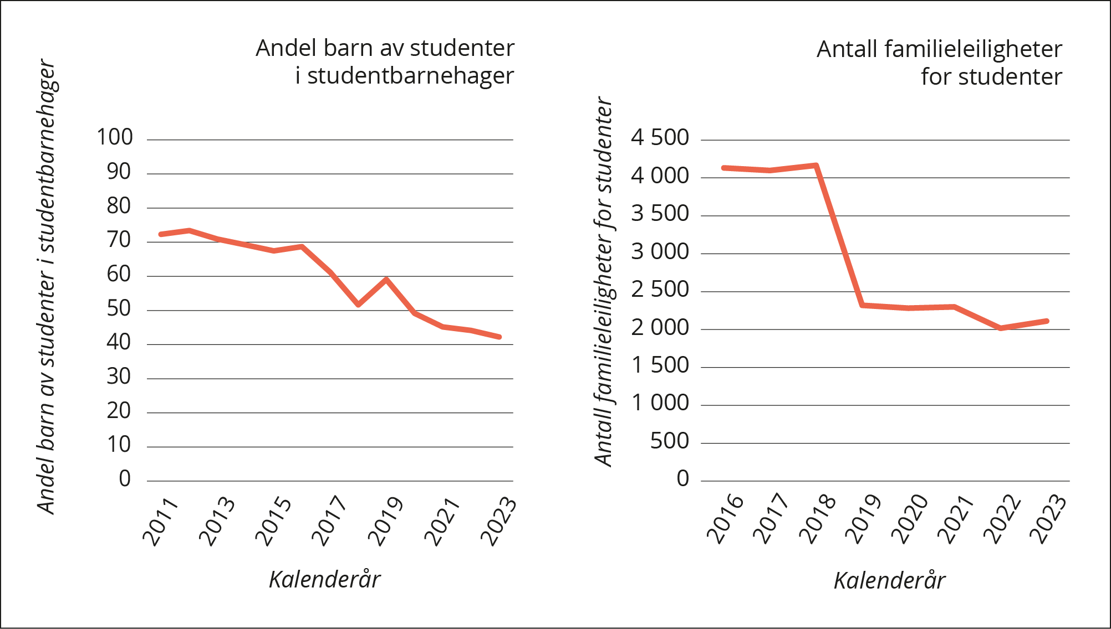
          - Indikatorer for etterspørsel etter barnehage og familieleiligheter
Kilde: Database for høyere utdanning: Årsregnskap for studentsamskipnader

Tiltak for å øke disponibel inntekt for unge som får barn under utdanning

Bakgrunn
I løpet av de siste ti årene har gjennomsnittsalderen for førstegangsfødende gått tydelig opp, og i dag ligger snittet på 30,2 år. Dette kan skyldes flere mekanismer som alle gir insentiver til å vente med å komme i gang med familielivet, omtalt i kapittel 5. Til tross for at personer under utdanning som får barn fanges opp av flere økonomiske ordninger, vil økonomien i denne gruppen som hovedregel være svakere i utdanningsperioden. Dette gir et sterkt insentiv til å vente med å komme i gang med familielivet til etter utdanningen og kan på denne måten bidra til utsettelse.
Dette poenget kan illustreres med en skjematisk oppstilling av støtten til en fulltidsstudent uten rett på foreldrepenger. Når studenten får sitt første barn vil vedkommende få engangsstønad, barnetrygd, foreldrestipend og potensielt barnestipend. Totalt vil disse ordningene summere seg til om lag 286 000 kroner i løpet av det første året med barn. Dersom studenten i tillegg søker om ekstra lån kommer beløpet opp i 344 000 kroner i løpet av det første året. Dette beløpet er en god del lavere enn ett av målene for «lavlønn» for personer i jobb i 2022, og i tillegg er en del av denne summen lån som skal tilbakebetales. Dersom vi legger til grunn en dobbel barnetrygd for foreldre under 30, vil totalen øke til 307 000 uten ekstra lån og 365 000 kroner med ekstra lån.
Etter det første året som student med barn, vil summen av overføringene reduseres betydelig. Årsaken er at engangsstønaden forsvinner.

Økt foreldrestipend og reduksjon av studiegjeld
I dag eksisterer det to ordninger som gir økonomisk støtte til unge som er under utdanning og har barn; foreldrestipend og barnestipend. Utvalget har vurdert mulige endringer i disse ordningene med mål om å øke støtten til unge personer som får barn under utdanning. En viktig forskjell mellom de to ordningene er hvilke grupper som har krav på støtten. Mens barnestipendet gis til personer som er under utdanning og har barn under 16 år, gis foreldrestipendet bare til de som er under utdanning idet de får barn. Utvalget ønsker å treffe gruppen som får barn under utdanning, og mener derfor at en endring i foreldrestipendet vil være det beste tiltaket.
En økning i foreldrestipendet vil kunne kompensere unge som får barn under utdanning for bortfall av arbeidsinntekt i tiden de er hjemme med barn det første året. Gjennomgangen i avsnittet ovenfor av overføringene til de som får barn under utdanning, viser at summen det første året med barn kunne komme opp i 365 000 kroner dersom ekstra barnetrygd ble innført. Året etter faller imidlertid beløpet en god del, på grunn av at engangsstøtten eller foreldrepenger faller bort.
I sum foreslår derfor flertallet i utvalget et tiltak der foreldrestipendet økes med 25 000 kroner og studiegjelden reduseres med 25 000 kroner for de som har rett på foreldrestipend. Tiltaket skal gjelde de som har krav på foreldrestipend etter gjeldende regler, og som er under 30 år. Reduksjonen av studiegjelden utløses idet et par under utdanning får barn. Effekten av reduksjonen vil merkes når lånet skal betales tilbake, og gir lavere løpende utgifter på lang sikt. Som beskrevet i kapittel 4.7 har familier med barn, alt annet likt, mindre lånekapasitet enn familier uten barn. Med lavere studielån vil disse barnefamiliene ha bedre lånekapasitet og få en enklere overgang til boligmarkedet.
En øvre alder for gruppen som tiltaket skal omfatte, er basert på de samme prinsippene som flertallet i utvalgets forslag om ekstra barnetrygd, presentert i kapittel 9. Den øvre grensen er valgt på grunn av at den definerer den øvre grensen for unge voksne i utvalgets mandat, og på grunn av at fallet i fødselstall blant unge under utdanning har vært konsentrert for de under 30 år. I tillegg ligger grensen nær dagens gjennomsnittsalder for førstefødsel, og den kan derfor gi insentiver til å stifte familie litt tidligere.

Målkonflikter
I dette avsnittet vurderer utvalget målkonflikter mellom tiltakene og andre deler av familiepolitikken og annen politikk som påvirker barnefamiliene (kapittel 7).
En sentral målkonflikt for økte overføringer er hvorvidt dette kan ventes å påvirke arbeidstilbudet. Selv om elever og studenter ikke jobber fulltid, er det i dag vanlig å jobbe deltid ved siden av utdanning. Et fall i arbeidstilbudet kan skje gjennom flere mekanismer. Økte overføringer øker budsjettet til mottakeren og reduserer behovet for å jobbe for å dekke et gitt husholdningsbudsjett (inntektseffekten). I tillegg kan overføringer rettet mot studenter gi insentiver for individer som ikke studerer, til å melde seg opp som student for å motta overføringene som gjelder denne gruppen.
Forskningslitteraturen som ser på effekten på arbeidstilbudet av overføringer, omtalt nærmere i kapittel 9, indikerer at arbeidstakere reduserer sitt arbeidstilbud ved økt barnetrygd eller ved innføring av babybonus. En analyse av økt barnetrygd i Polen fant at om lag 20 prosent av økningen ble brukt til å redusere arbeidstilbudet. En økning i foreldrestipendet vil i prinsippet kunne gi en lignende effekt, men på grunn av at foreldrestipendet ytes i en kortere periode kan denne effekten være mer kortvarig. Selv om unge under utdanning som mottar foreldrestipend ikke jobber i perioden de mottar denne støtten, kan en økning i budsjettet føre til at flere bruker mer tid på barnet etter foreldrepengeperioden. En slik effekt ble påvist etter innføring av baby-bonus i Spania i 2007.
Insentivene til å melde seg opp som student for å kunne få overføringer rettet mot studenter avhenger av størrelsen på disse overføringene sammenlignet med alternativet, og ikke minst hvilke krav som stilles for å motta overføringene som student. For foreldrestipendet er det ikke krav om studieprogresjon i perioden man mottar stipendet, men det er krav om å ha rett til studiestøtte de siste fire månedene før fødselen. Dersom personen ikke avlegger studiepoeng i denne perioden, vil vedkommende derfor ikke få omgjort lån til stipend for disse månedene.
Et alternativ til å jobbe ved siden av studiene er å slutte i jobben og begynne å studere på fulltid. Hvorvidt personen vil tjene penger på å gjøre dette, avhenger av lønnen i jobben. Men dersom den økonomiske støtten knyttet til studielivet med barn øker, vil det isolert sett gjøre en slik overgang mer attraktiv. En student som mottar ekstra barnetrygd, økt foreldrestipend på 25 000 kroner, barnestipend og engangsstønad, vil i løpet av barnets første år motta om lag 334 000 kroner skattefritt. I de påfølgende årene faller imidlertid foreldrestipendet og engangsstønaden bort, og den årlige overføringen reduseres betydelig. Til sammenligning ligger gjennomsnittslønnen for 25–29 åringer innenfor bygg og anlegg og helse- og sosialtjenester på henholdsvis 621 000 kroner og 584 000 kroner før skatt.
Fordelingsvirkningene av tiltakene som er skissert i avsnittet ovenfor er generelt i retning av å øke overføringene til en gruppe som har relativt lite, og er således positive. Elever og studenter som får barn under utdanning, har i gjennomsnitt lavere inntekt enn unge voksne i arbeid. Videre vil gruppen som er under 30 generelt ha lavere inntekt enn de over 30.
Kapittel 7 beskriver ytterligere tre hensyn som skal vurderes i tilknytning til utvalgets tiltak, nemlig gode levekår for barn, helse og likestilling. Hensynet til mors og barnets helse er blant de mest tungtveiende grunnene til å gjøre det enklere å få barn tidligere. Utvalget forventer ingen målkonflikter for disse områdene knyttet til tiltaket som beskrives i dette kapittelet. Utvalget har ikke vurdert hvorvidt økte overføringer vil påvirke gjennomføringsgraden til personer under utdanning.

Effekter på fødselstallene
Effekten av en økning i husholdningsbudsjettet på fertiliteten avhenger antakelig av en rekke faktorer, som størrelsen på økningen, varigheten av støtten og synligheten av endringen.
Basert på en gjennomgang av relevant forskningslitteratur i kapittel 6 og 9 legger vi til grunn at tiltaket som skisseres i dette kapittelet kan gi en økning i fødselstallene på 3–4 prosent. Det er imidlertid viktig å påpeke at det er flere viktige forskjeller mellom tiltakene i tidligere studier og tiltakene som diskuteres her, noe som reduserer overførbarheten i resultatene fra forskningslitteraturen. Ifølge tall utvalget har fått fra SSB, ble det i 2023 født 1643 barn av personer som var under 30 år og under utdanning. Dersom dette tallet skulle økt med 3–4 prosent, vil det være snakk om 49–65 barn som effekt av tiltaket. Som nevnt i kapittel 9.4.1, er denne effekten bygget på forskningsresultater som ser på den umiddelbare effekten av økte overføringer på fødsler. Det kan gi en varig effekt på periodefruktbarheten, men det er usikkert hva som vil være effekten på hvor mange barn folk får i løpet av livet.

Kostnadsberegninger av tiltak
Utvalget har bedt Lånekassen beregne kostnadene knyttet til en økning i foreldrestipendet. Beregningene er gjort ved å legge til grunn tilgjengelig statistikk for studieåret 2023/2024.
Totalt var det 2280 personer som mottok foreldrestipend i dette studieåret, av disse var 1440 studenter ved fagskole og høyere utdanning. Støttebeløpet varierer, basert på hvilke stipendordninger mottakerne hadde krav på (se nærmere beskrivelse av foreldrestipendet i delkapittel 10.2.1).
Lånekassens beregninger viser at den varige effekten av å øke foreldrestipendet tilsvarer det økte beløpet multiplisert med antallet mottakere. Lånekassen har ikke fått i oppgave å beregne kostnadene knyttet til en reduksjon av studiegjeld, men utvalget legger til grunn at kostnadene for dette vil følge samme prinsipp. Utvalget anslår at kostnaden knyttet til utvalgets forslag om å øke foreldrestipendet med 25 000 kroner og redusere studiegjelden med 25 000 kroner vil tilsvare om lag en økning i foreldrestipendet på 50 000 kroner, som har en varig effekt på 114 millioner kroner. Av dette vil 57 millioner kroner påløpe umiddelbart, som økt foreldrestipend. 57 millioner kroner vil påløpe som redusert tilbakebetaling til Lånekassen, fordelt over nedbetalingstiden. Det er viktig å merke seg at dette kostnadsanslaget tar utgangspunkt i tilpasningene for individer til dagens ordning med lik sats for barnestipendet/foreldrestipendet for alle grupper. Dersom en endring fører til at flere unge under utdanning får barn, vil kostnaden for tiltaket bli høyere.

Utvalgets vurderinger
Gjennomsnittsalderen for førstegangsfødende har gått tydelig opp i Norge i løpet av de siste ti årene. Fallet i fødselstallene er særlig drevet av at kvinner og menn i 20-årene får færre barn. Fødselstallene for personer under utdanning har vært vedvarende lave, og falt ytterligere de siste 15 årene. Utvalgets flertall mener derfor at det er viktig å legge bedre til rette for at unge som ønsker det skal kunne få barn mens de er under utdanning. Utvalgets flertall foreslår derfor å innføre en økning i foreldrestipendet på 25 000 kroner kombinert med en reduksjon av studiegjeld på 25 000 kroner. Økningen i foreldrestipendet vil gi romsligere økonomi til de som velger å få barn under studiene, som sammenlignet med andre grupper har lav inntekt. Reduksjonen i studiegjeld vil gi bedre kjøpekraft på lang sikt, og særlig gjøre det enklere å komme seg inn på boligmarkedet. Utvalget vurderer en økning av foreldrestipendet som et bedre tiltak enn en økning i barnestipendet på grunn av at denne ordningen i mindre grad er ventet å gå ut over arbeidslivet, enten ved at målgruppen jobber færre timer enn tidligere eller slutter helt å jobbe for en periode. Særmerknad fra utvalgets mindretall er i kapittel 11.4.
 | Kostnad | Arbeidstilbud | Antall fødsler | Timing fødsler
Økt foreldrestipend med 25 000 og reduksjon av studiegjeld på 25 000 | 114 mill. kroner | Svakt negativt | 49–65 | Lavere fødealder

Dagens regelverk for tilrettelegging for studenter med barn ble oppdatert i 2022. Hensikten med oppdateringen var å presisere og tydeliggjøre studentenes rett på individuell tilrettelegging og rett til permisjon og utsatt eksamen.
Utvalget har gjennom samtaler med interessegrupper fått tilbakemeldinger om at den første perioden med barn er vanskelig for en del studenter. Utfordringene knytter seg gjerne til avvikling av obligatorisk undervisning eller praksis i perioden med amming og små barn. Institusjonenes krav om at mesteparten av den obligatoriske delen av faget må gjennomføres, fører til at studenter i mange tilfeller må være fleksible og fullføre obligatorisk aktivitet senere, eller blir bedt om å ta permisjon i en lengere periode enn de selv ønsker. Regelverket er på dette punktet lite detaljert, det er lagt opp til at institusjonene selv skal kunne tilpasse løsningene til sine program.
Utvalget mener derfor at det er behov for en analyse av dagens situasjon og hvordan den kan løses. Ifølge Norsk studentorganisasjon og en del studenter som har fortalt sin historie i media, framstår den første fasen med barn som en barriere for å få barn under studier. Undersøkelsen bør søke å få klarhet i om dagens lovtekst gir for lite rom for å tilrettelegge for studenter med barn, eller om etterlevelsen av regelverket er mangelfull. I tillegg bør en i analysen undersøke om undervisere, administrasjon og studenter har tilstrekkelig informasjon om hvilke rettigheter og plikter partene har når en student får barn.

Konklusjon og anbefalinger
Ifølge mandatet skal Fødselstallsutvalgets delleveranse som et minimum inneholde enkelte tiltak som kan øke fødselstallene, og en vurdering av kostnadene ved tiltakene, eventuelle målkonflikter og i hvilken grad tiltakene kan ha varig effekt. Ifølge Fødselstallsutvalgets mandat skal utvalget særlig vurdere tiltak som er relevante for fødselstallene blant unge voksne. Utvalgets flertall har valgt å avgrense delleveransen slik at den særlig omfatter tiltak som er relevante for unge voksne. Særmerknad fra mindretallet er i kapittel 11.4.
Fallet i den samlet fruktbarhetstall er særlig drevet av at kvinner og menn i 20-årene får færre barn. Gjennomsnittlig alder ved første fødsel har økt med over to år for kvinner etter 2009. Unge i dag får i gjennomsnitt barn 3–4 år senere enn oppgitt ønsket alder. En noe lavere fødealder kan bidra til jevnere kohortstørrelse, og kan gi helsemessig gunstige utfall for mor og barn.
I NOU-en skal Fødselstallsutvalget vurdere hvordan det offentlige bør prioritere innsatsen rettet mot barnefamilier. En slik prioritering forutsetter en mer omfattende utredning enn det som er gjort i forbindelse med denne delleveransen, og utvalget vil utrede og vurdere et bredere spekter av virkemidler i NOU-en.
Utvalget understreker at en rekke faktorer påvirker fødselstall og årsakene til fallet i fødselstall er mange og sammensatte. Verdier og normer formes i stor grad gjennom langsiktige kulturelle prosesser og samfunnsdebatt – som på sin side påvirker og påvirkes indirekte gjennom politikken. Etter utvalgets mening bør myndighetene være varsomme med å forsøke å påvirke personlige livsvalg direkte. Det de derimot kan og bør gjøre, er å legge til rette for informerte valg og gode rammevilkår som gjør det enklere å få barn. Slik kan de støtte opp under ønsket om barn. Derfor velger utvalget å fokusere på tiltak knyttet til kunnskap, økonomi og institusjonell støtte.

Kunnskap om evnen til å få barn og pregravid helse
Utvalget foreslår å og øke kunnskapen om evnen til å få barn (fekunditet) og pregravid helse. Kunnskap om fekunditet og pregravid helse gir unge voksne bedre forutsetninger for å ta informerte valg om når det passer å få barn. Bedre pregravid helse kan ha flere positive virkninger: bedre mødrehelse, økt fekunditet, friskere og flere barn og redusert press på helsetjenesten.
Konkret foreslår utvalget at:
- unges kunnskap om hvordan evnen til å få barn henger sammen med alder og livsstil/helseatferd og helse, økes
- forebygging av infertilitet skal inngå som en del av folkehelsefeltet
- helsepersonell som er i kontakt med unge voksne, bør få mer kompetanse om pregravid helse, og at kunnskapen om pregravid helse styrkes gjennom forskning.

Økonomiske insentiver
Utvalgets litteraturgjennomgang tyder på at økonomiske insentiver og andre velferdsordninger øker fødselstallene. Særlig påvirker slike insentiver når i livet man får barn. Utvalget vurderer derfor at økonomiske insentiver har potensiale til å ha effekt både på tidligere fødealder, og på kohortstørrelse.
Økonomiske tiltak rettet mot unge voksne er beskrevet i tabellen nedenfor. Tiltakene er forventet å bidra til at flere får barn tidligere. De kan muligens også påvirke hvor mange barn den enkelte får i løpet av livet. Det kan være fordeler med å få barn senere, for eksempel i form av bedre lønnsvekst. Insentiver til å få barn tidligere bør ikke være så sterke at de kommer i konflikt med insentiver til å være i arbeid og prinsippet om at foreldre skal forsørge sine egne barn primært gjennom egen inntekt. Utvalgets flertall vurderer at dette er ivaretatt gjennom størrelsen på overføringene.
 | 1. Ekstra barnetrygd til foreldre under 30 år | 2. Økonomisk støtte til foreldre under 30 år under utdanning
Motivasjon | Fallet i den samlede fruktbarheten er særlig drevet av at kvinner og menn i 20-årene får færre barn. Unge får i dag barn fire år senere enn oppgitt ønsket alder. Unge voksne i 20-årene tjener i gjennomsnitt betydelig mindre enn voksne i 30-årene. Tiltak som gir økt disponibel inntekt til unge foreldre, kan derfor være egnet for å øke fødselstallene. | Fødselstallene for personer under utdanning har vært vedvarende lave. En kontantoverføring gir støtte til løpende utgifter. En reduksjon i lånebyrde bidrar særlig til økt kjøpekraft i boligmarkedet etter utdanning, og til lavere løpende utgifter i mange år framover.
Utforming | Ekstra barnetrygd til foreldre under 30 år, tilsvarende ett ekstra barn | En økning i foreldrestipendet på 25 000 kroner, samt ettergivelse av studielån på 25 000 kroner per barn født under studier
Kostnad | Årlig utgift over statsbudsjettet på 1 215 mill. kroner | Varig effekt på 114 mill. kroner årlig
Potensiell effekt på fødselstall | 550–732 fødsler  Tiltaket kan gi lavere fødealder. | 49–65 fødsler  Tiltaket kan gi lavere fødealder.
Målkonflikter og avveininger | Ekstra barnetrygd gir i liten grad svekkede arbeidsinsentiver, og sammenlignet med engangsutbetalinger vil barnetrygden i større grad gi en varig inntektsøkning og forhindre det som kan oppfattes som urimelige avskjæringspunkter. | En økning av foreldrestipendet vil være et bedre tiltak enn en økning i barnestipendet fordi det ventelig i mindre grad vil gå ut over arbeidslivet (ved at målgruppen enten jobber færre timer enn tidligere eller slutter helt å jobbe for en periode).

Tilrettelegging for foreldre under utdanning
Mulighet for tilrettelagt utdanning er også viktig for at personer under utdanning skal kunne få barn. Utvalget mener det er behov for en gjennomgang av dagens situasjon for personer under utdanning med barn. Utvalget foreslår at gjennomgangen inkluderer en vurdering av om universitets- og høyskoleloven og fagskoleloven gir for lite rom for å legge til rette for foreldre under utdanning og/eller om etterlevelsen av regelverket er mangelfull. I tillegg bør gjennomgangen undersøke om undervisere, administrasjon og personer under utdanning i dag har tilstrekkelig informasjon om hvilke rettigheter og plikter partene har når en person under utdanning får barn.

Særmerknad
Utvalgsmedlem Victoria Sparrman, heretter dette utvalgsmedlem, har følgende særmerknad:
Den norske modellen legger godt til rette for å kombinere omsorg for barn med yrkesaktivitet og utdanning. Modellens velferdsordninger innebærer at de som velger å få barn får økonomiske overføringer, tid til omsorgsarbeid, et utbredt tilbud om barnepass både før og under skolealder, samt generelt offentlig utdannings- og helsetilbud i Norge. Tross disse velferdsordningene har Norge i likhet med andre land opplevd en nedgang i fødselstall de siste 15 årene.
Om, når og hvor mange barn den enkelte får påvirkes av en rekke personlige, sosiale og økonomiske forhold, som for eksempel verdisyn og sosiale normer, samlivsstabilitet, helse, framtidsutsikter, utdannings- og arbeidsmarkedssituasjonen, kostnadene og gleden ved å oppdra barn og det familiepolitiske rammeverket. Dette medlemmet mener at utvalget først burde foretatt en bred og grundig gjennomgang av hva som driver nedgangen i fødselstallene før det kan tas stilling til hvilke tiltak som bør anbefales for enkeltindivider og for utforming av politikk på området. Dette utvalgsmedlemmet løftet på denne bakgrunn for utvalget å sende en henvendelse til departementet og be om å ta ut delleveransen fra mandatet slik at utvalget kunne levere en fullstendig og helhetlig analyse av utvikling, årsaker og tiltak. Utvalgets valg om å avgrense til unge under 30 år i delleveransen, er etter dette medlemmets syn ikke særlig avgrensende, fordi gjennomsnittlig alder for førstegangsfødende ligger i samme intervall.
Utvalget har så langt kun gjennomført en delvis analyse av utvikling og årsaker til at individer føder færre barn enn tidligere. Samtidig fremmer utvalget to omfattende forslag, en ekstra barnetrygd for personer under 30 år og økt foreldrestipend til personer under utdanning under 30 år. Foruten at tiltakene anslås å gi en beskjeden vekst i antall fødsler tross til dels betydelige budsjettmessige konsekvenser, kan de økonomiske overføringene også gi negative økonomiske effekter for den enkelte på lengre sikt (manglende fullføring av utdanning og redusert lønnsutvikling over livsløpet). Særlig mener dette utvalgsmedlemmet at forslagene om å en ekstra barnetrygd også for foreldre i tenårene og økning av foreldrestipend for personer under utdanning, ikke er tilstrekkelig utredet av utvalget. Tiltakene som foreslås kan gi betydelige målkonflikter opp mot gode oppvekstsvilkår på lang sikt, og negative effekter for likestilling og individers mulighet til jobb og utdanning.

Litteraturliste
Abramowitz, J. (2018). Planning parenthood: the Affordable Care Act young adult provision and pathways to fertility. Journal of population economics, 31(4), 1097–1123.
Adda, J., mfl. (2017). The Career Costs of Children. Journal of Political Economy, 125(2), 293–337. https://doi.org/10.1086/690952
Ahammer, A., mfl. (2020). The effect of prenatal maternity leave on short and long-term child outcomes. Journal of Health Economics, 70, 102250. https://doi.org/10.1016/j.jhealeco.2019.102250
Anderson, C. M. (2007). Preeclampsia: Exposing Future Cardiovascular Risk in Mothers and Their Children. J Obstet Gynecol Neonatal Nurs, 36(1), 3–8. https://doi.org/10.1111/j.1552-6909.2006.00115.x
Andresen, A. N., mfl. (2016). Forebyggelse af nedsat frugtbarhed.
Andresen, M. E., og Nix, E. (2022). What Causes the Child Penalty? Evidence from Adopting and Same-Sex Couples. Journal of labor economics, 40(4), 971–1004. https://doi.org/10.1086/718565
Apostolova-Mihaylova, M., og Yelowitz, A. (2018). Health insurance, fertility, and the wantedness of pregnancies: Evidence from Massachusetts. Contemporary Economic Policy, 36(1), 59–72. https://doi.org/10.1111/coep.12235
Ariansen, A. M. S., mfl. (2014). Does postponement of first pregnancy increase gender differences in sickness absence? A register based analysis of Norwegian employees in 1993–2007. PLoS One, 9(3), e93006-e93006. https://doi.org/10.1371/journal.pone.0093006
Baranowska-Rataj, A., mfl. (2025). Economic resources and fertility cycles: The changing role of partners’ income in Norway, 1995–2020. Working Paper. https://sites.google.com/view/saracools/research
Bauernschuster, S., mfl. (2016). Children of a (policy) revolution: The introduction of universal child care and its effect on fertility. Journal of the European Economic Association, 14(4), 975–1005. https://doi.org/10.1111/jeea.12158
Bazzani, G., mfl. Frontiers of self-realisation. How (un)certainty and imaginaries shape fertility intentions in Italy and Norway. Acta Sociologica, 0(0), 00016993241300434. https://doi.org/10.1177/00016993241300434
Beck, K. C., mfl. (2024). School Starting Age, Fertility, and Family Formation: Evidence From the School Entry Cutoff Using Exact Date of Birth. Demography, 61(6), 1999–2026. https://doi.org/10.1215/00703370-11686231
Beck, K. C., mfl. (2024). More education and fewer children? The contribution of educational enrollment and attainment to the fertility decline in Norway (MPIDR Working Paper series, Nummer 9).
Beck, U., og Beck-Gernsheim, E. (2002 Individualization. Sage.
Becker, G. S. (1991). A Treatise on the Family (Enlarged Edition ed.). Harvard University Press.
Bein, C., mfl. (2021). Do costs and benefits of children matter for religious people? Perceived consequences of parenthood and fertility intentions in Poland. J Biosoc Sci, 53(3), 419–435. https://doi.org/10.1017/s0021932020000280
Bergsvik, J., mfl. (2021). Can Policies Stall the Fertility Fall? A Systematic Review of the (Quasi-) Experimental Literature. Population and Development Review, 47(4), 913-964. https://doi.org/10.1111/padr.12431
Berner, E., mfl. (2025). Spontanabbort (2023). Norsk gynekologisk forening. https://metodebok.no/index.php?action=topic&item=takyy4Nj
Bjertnæs, G. H., mfl. (2019). Langsiktige virkninger på offentlige finanser og verdiskapning av endringer i fruktbarhet (SSB Rapporter, Nummer 2019/16).
Black, S. E., mfl. (2008). Staying in the Classroom and out of the maternity ward? The effect of compulsory schooling laws on teenage births. The Economic Journal, 118(530), 1025–1054. https://doi.org/10.1111/j.1468-0297.2008.02159.x
Bratsberg, B., Cools, S. and Røgeberg, O. (2025). Flerkullsfedre og det økende kjønnsgapet i barnløshet. In. https://sites.google.com/view/saracools/wps.
Bratsberg, B., mfl. (2021). Male Fertility: Facts, Distribution and Drivers of Inequality.
Brehmer, L., mfl. (2017). Days of sick leave and inpatient care at the time of pregnancy and childbirth in relation to maternal age. Scand J Public Health, 45(3), 222–229. https://doi.org/10.1177/1403494817693456
Buber-Ennser, I., og Skirbekk, V. (2016). Researchers, religion and childlessness. Journal of Biosocial Science, 48(3), 391–405. https://doi.org/10.1017/S0021932015000188
Bufdir. (2024). Hvor mange er lhbt+? Hentet 11.10.2024 fra https://www.bufdir.no/statistikk-og-analyse/LHBT/hvor-mange
Bütikofer, A., mfl. (2018). The role of parenthood on the gender gap among top earners. European economic review, 109, 103–123. https://doi.org/10.1016/j.euroecorev.2018.05.008
Bögl, S., mfl. (2024). The Economics of Infertility: Evidence from Reproductive Medicine. Working paper. https://web.stanford.edu/~perssonp/Infertility_June2024.pdf
Cannonier, C. (2014). Does the Family and Medical Leave Act (FMLA) Increase Fertility Behavior? Journal of Labor Research, 35(2), 105–132. https://doi.org/10.1007/s12122-014-9181-9
Chen, J., og Guo, J. (2022). The effect of female education on fertility: Evidence from China’s compulsory schooling reform. Economics of Education Review, 88, 102257. https://doi.org/10.1016/j.econedurev.2022.102257
Cherlin, A. J. (2020). Degrees of Change: An Assessment of the Deinstitutionalization of Marriage Thesis. Journal of Marriage and Family, 82(1), 62-80. https://doi.org/10.1111/jomf.12605
Chuard, C., og Chuard-Keller, P. (2021). Baby bonus in Switzerland: Effects on fertility, newborn health, and birth-scheduling. Health economics, 30(9), 2092–2123. https://doi.org/10.1002/hec.4366
Comolli, C. L., mfl. (2021). Beyond the Economic Gaze: Childbearing During and After Recessions in the Nordic Countries. European journal of population, 37(2), 473–520. https://doi.org/10.1007/s10680-020-09570-0
Cools, S., mfl. (2015). Causal Effects of Paternity Leave on Children and Parents. Scandinavian Journal of Economics, 117(3), 801–828. https://doi.org/10.1111/sjoe.12113
Cools, S., mfl. (2015). Menns og kvinners sykefravær: Hvilken rolle spiller antall barn? Søkelys på arbeidslivet, 32(4), 325–343. https://doi.org/10.18261/ISSN1504-7989-2015-04-03
Cools, S., og Strøm, M. (2016). Parenthood wage penalties in a double income society. Review of economics of the household, 14(2), 391–416. https://doi.org/10.1007/s11150-014-9244-y
Cools, S., og Strøm, M. (2018). Mellom arbeidsliv og familieliv: Hvilken betydning har arbeidsmarkedssituasjonen for om menn og kvinner velger å få barn? (ISF rapport, Nummer 13).
Cools, S., og Strøm, M. (2020). Ønsker om barn – en spørreundersøkelse om fertilitet, arbeidsliv og familiepolitikk (Rapport – Institutt for samfunnsforskning, Nummer 0333–3671).
Correa-de-Araujo, R., og Yoon, S. S. S. (2021). Clinical Outcomes in High-Risk Pregnancies Due to Advanced Maternal Age. J Womens Health (Larchmt), 30(2), 160–167. https://doi.org/10.1089/jwh.2020.8860
Cully, S. M., og Shenk, M. K. (2024). Ecological Evolutionary Demography: Understanding Variation in Demographic Behaviour. In O. Burger, R. Lee, & R. Sear (Eds.), Human Evolutionary Demography (pp. 131–168). Open Book Publishers.
Cygan-Rehm, K. (2016). Parental leave benefit and differential fertility responses: evidence from a German reform. Journal of population economics, 29(1), 73–103. https://doi.org/10.1007/s00148-015-0562-z
Cygan-Rehm, K., og Maeder, M. (2013). The effect of education on fertility: Evidence from a compulsory schooling reform. Labour economics, 25, 35–48. https://doi.org/10.1016/j.labeco.2013.04.015
Dahl, G., og Løken, K. V. (2024). Families, Public Policies, and the Labor Market. CESifo Working Paper No. 11549. https://www.cesifo.org/node/83797
Dahl, G. B., mfl. (2016). What Is the Case for Paid Maternity Leave? Review of Economics and Statistics, 98(4), 655–670. https://doi.org/10.1162/REST_a_00602
Dahl, G. B., mfl. (2014). Peer Effects in Program Participation. American Economic Review, 104(7), 2049–2074. https://doi.org/10.1257/aer.104.7.2049
Danske Regioner. (2024). Ny aftale sikrer ufrivilligt barnløse bedre hjælp til at få barn nummer to. https://www.regioner.dk/services/nyheder/2024/juni/ny-aftale-sikrer-ufrivilligt-barnloese-bedre-hjaelp-til-at-faa-barn-nummer-to/
Daysal, M., mfl. (2021). Home Prices, Fertility and Early-Life Health Outcomes. Working paper. https://meltemdaysal.com/docs/Housing_Fertility.pdf
DeCicca, P., og Krashinsky, H. (2023). The effect of education on overall fertility. Journal of population economics, 36(1), 471–503. https://doi.org/10.1007/s00148-022-00897-y
Delbaere, I., mfl. (2021). Fertility awareness and parenthood intentions among medical students in three European countries. Eur J Contracept Reprod Health Care, 26(4), 312–322. https://doi.org/10.1080/13625187.2021.1901877
Doepke, M., mfl. (2023). Chapter 4 – The economics of fertility: a new era. In S. Lundberg & A. Voena (Eds.), Handbook of the Economics of the Family (Vol. 1, pp. 151–254). North-Holland. https://doi.org/10.1016/bs.hefam.2023.01.003
Doepke, M., og Zilibotti, F. (2019). Love, money & parenting : how economics explains the way we raise our kids. Princeton University Press.
Dohle, G. R. (2010). Male infertility in cancer patients: Review of the literature. International Journal of Urology, 17(4), 327–331. https://doi.org/10.1111/j.1442-2042.2010.02484.x
Dokken, T. (2018). Småbarnsmødre over på andre trygdeytelser etter innstramminger i overgangsstønaden. Arbeid og velferd, 3–2018. https://www.nav.no/no/nav-og-samfunn/kunnskap/analyser-fra-nav/arbeid-og-velferd/arbeid-og-velferd/smabarnsmodre-over-pa-andre-trygdeytelser-etter-innstramminger-i-overgangsstonaden
Dommermuth, L., og Lappegård, T. (2017). Nedgangen i fruktbarhet fra 2010 (SSB Rapporter, Nummer 12).
Dommermuth, L., mfl. (2025). Fruktbarhetsintensjoner i Norge fra 1977 til 2020.
Drange, N., og Rege, M. (2013). Trapped at home: The effect of mothers’ temporary labor market exits on their subsequent work career. Labour economics, 24, 125–136. https://doi.org/10.1016/j.labeco.2013.08.003
Drange, N., og Telle, K. (2017). Preschool and school performance of children from immigrant families. Empirical economics, 52(2), 825–867. https://doi.org/10.1007/s00181-016-1091-7
Duvander, A.-Z., mfl. (2016). Family policy reform impact on continued fertility in the Nordic countries. In S. University (Ed.), SPaDE Working Paper (Vol. 2). Stockholm University.
Ekelin, M., mfl. (2012). Swedish high school students’ knowledge and attitudes regarding fertility and family building. Reproductive Health, 9(1), 6. https://doi.org/10.1186/1742-4755-9-6
Ekspertgruppen om barn i fattige familier (2023). En barndom for livet. Hentet fra https://www.regjeringen.no/contentassets/df568c8ea68f48d6b03f2cca6149cf77/no/pdfs/barn-i-fattige-familier.pdf
Ellingsæter, A. L. (2016). Kampen om familiepolitikken: Farvel til hybridregimet? Tidsskrift for samfunnsforskning, 57(3), 227–256. https://doi.org/10.18261/issn.1504-291X-2016-03-01
Esping-Andersen, G., og Billari, F. C. (2015). Re-theorizing Family Demographics. Population and Development Review, 41(1), 1–31. https://doi.org/10.1111/j.1728-4457.2015.00024.x
Eurostat. (2025). Fertility statistics. Hentet 28.03.2025 fra https://ec.europa.eu/eurostat/statistics-explained/index.php?title=Fertility_statistics
Faircloth, C. (2023). Intensive Parenting and the Expansion of Parenting. In Parenting Culture Studies (pp. 33–67). Cham: Springer International Publishing. https://doi.org/10.1007/978-3-031-44156-1_2
Fallesen, P., mfl. (2022). Research note: comparing ideal family size with observed and forecasted completed cohort fertility in Denmark and Norway. https://doi.org/10.31235/osf.io/dfmsb
Farré, L., og González, L. (2019). Does paternity leave reduce fertility? Journal of public economics, 172, 52–66. https://doi.org/10.1016/j.jpubeco.2018.12.002
Ferenc Macsali, m. f. (2023). Helse i svangerskap og fødsel. I: Folkehelserapporten – Helsetilstanden i Norge. Hentet 12.12.2024, fra https://www.fhi.no/nettpub/hin/grupper/svangerskap/
FHI. (2025). Fødsler per år, mors bosted og mors alder https://statistikk.fhi.no/mfr/uoahCVMnMgoJuQ-OtFjDrjVDbYK3GgC7
Finansdepartementet. (2024). Meld. St. 31 (2023–2024) Perspektivmeldingen 2024. Hentet fra https://www.regjeringen.no/no/dokumenter/meld.-st.-31-20232024/id3049290/
Finnäs, F. (1991). Fertility in Larsmo: The Effect of Laestadianism. Population studies, 45(2), 339–351. https://doi.org/10.1080/0032472031000145476
Folkehelseinstituttet. (2024). Folkehelserapporten – Helsetilstanden i Norge https://www.fhi.no/he/folkehelserapporten/?term=
Fort, M., mfl. (2016). Is ecucation always reducing fertility? Evidence from compulsory schooling reforms. The Economic Journal, 126(595), 1823–1855. http://www.jstor.org/stable/44076876
Frick, A. P. (2021). Advanced maternal age and adverse pregnancy outcomes. Best Practice & Research Clinical Obstetrics & Gynaecology, 70, 92–100. https://doi.org/10.1016/j.bpobgyn.2020.07.005
Gallen, Y. (2023). Motherhood and the Gender Productivity Gap. Working paper. https://yanagallen.com/Revision_Gallen_GPG_figuresintext.pdf
Gallen, Y., mfl. (2023). The Labor Market Returns to Delaying Pregnancy. Available at SSRN. https://dx.doi.org/10.2139/ssrn.4554407
Gauthier, A. H. (2007). The impact of family policies on fertility in industrialized countries: a review of the literature. Population Research and Policy Review, 26(3), 323–346. https://doi.org/10.1007/s11113-007-9033-x
Giddens, A. (1990). The Consequences of Modernity. Stanford University Press.
Giddens, A. (1992). The Transformation of Intimacy. Stanford University Press.
Girsberger, E. M., mfl. (2023). Mothers at work: How mandating a short maternity leave affects work and fertility. Labour economics, 84, 102364. https://doi.org/10.1016/j.labeco.2023.102364
Gjefsen, H., og Hart, R. K. Demografiske endringer og helsetjenesten. In Organisering og finansiering av helsetjenester: En innføring. Institutt for helse og Samfunn, UiO.
Goldscheider, F., mfl. (2015). The Gender Revolution: A Framework for Understanding Changing Family and Demographic Behavior. Population and Development Review, 41(2), 207–239. https://doi.org/10.1111/j.1728-4457.2015.00045.x
Golightly, E., og Meyerhofer, P. (2022). Does Paid Family Leave Cause Mothers to Have More Children? Evidence from California. Journal of Labor Research, 43(2), 203–238. https://doi.org/10.1007/s12122-022-09329-y
González, L. (2013). The Effect of a Universal Child Benefit on Conceptions, Abortions, and Early Maternal Labor Supply. American economic journal. Economic policy, 5(3), 160–188. https://doi.org/10.1257/pol.5.3.160
González, L., og Trommlerová, S. K. (2023). Cash Transfers and Fertility: How the Introduction and Cancellation of a Child Benefit Affected Births and Abortions. The Journal of human resources, 58(3), 784–818.
Gromadzki, J. (2024). Labor supply effects of a universal cash transfer. Journal of public economics, 239, 105248. https://doi.org/10.1016/j.jpubeco.2024.105248
Grundy, E., og Tomassini, C. (2005). Fertility history and health in later life: a record linkage study in England and Wales. Soc Sci Med, 61(1), 217–228. https://doi.org/10.1016/j.socscimed.2004.11.046
Habbema, J. D. F., mfl. (2015). Realizing a desired family size: when should couples start?. Human Reproduction, 30(9), 2215-2221
Happel, S. K., mfl. (1984). An Economic Analysis of the Timing of Childbirth. Population studies, 38(2), 299. https://doi.org/10.2307/2174078
Hart, R., og Holst, C. (2024). What About Fertility? The Unintentional Pro-natalism of a Nordic Country. Social Politics: International Studies in Gender, State & Society, 31, 429–454. https://doi.org/10.1093/sp/jxad033
Hart, R. K. (2015). Earnings and first birth probability among Norwegian men and women 1995–2010. Demographic research, 33, 38. https://doi.org/10.4054/DemRes.2015.33.38
Hart, R. K., mfl. (2022). Effects of extended paternity leave on family dynamics. Journal of Marriage and Family, 84(3), 814–839. https://doi.org/10.1111/jomf.12818
Hart, R. K., mfl. (2024). Causal analysis of policy effects on fertility. In K. F. Zimmermann (Ed.), Handbook of Labor, Human Resources and Population Economics. Springer. https://doi.org/10.1007/978-3-319-57365-6
Hart, R. K., og Galloway, T. A. (2023). Universal Transfers, Tax Breaks and Fertility: Evidence from a Regional Reform in Norway. Population Research and Policy Review, 42(3), 49. https://doi.org/10.1007/s11113-023-09793-z
Hart, R. K., mfl. (2017). Children and Union Dissolution across Four Decades: Evidence from Norway. European Sociological Review, 33(2), 317–331. https://doi.org/10.1093/esr/jcx039
Heim, B., mfl. (2018). The Impact of the Affordable Care Act Young Adult Provision on Childbearing: Evidence From Tax Data. Demography, 55(4), 1233–1243. https://dx.doi.org/10.1007/s13524-018-0692-5
Hellstrand, J., mfl. (2021). Not Just Later, but Fewer: Novel Trends in Cohort Fertility in the Nordic Countries. Demography, 2021 Aug 1;58(4), 1373–1399. https://doi.org/10.1215/00703370-9373618.
Hellstrand, J., mfl. (2022). Less Partnering, Less Children, or Both? Analysis of the Drivers of First Birth Decline in Finland Since 2010. Eur J Popul, 38(2), 191–221. https://doi.org/10.1007/s10680-022-09605-8
Hellstrand, J., mfl. (2024). Educational field, economic uncertainty, and fertility decline in Finland in 2010–2019. European Sociological Review, 40(5), 754–771. https://doi.org/10.1093/esr/jcae001
Helse- og omsorgsdepartementet. (2024). Meld. St. 9 (2023–2024) Nasjonal helse- og samhandlingsplan 2024–2027. Hentet fra https://www.regjeringen.no/no/dokumenter/meld.-st.-9-20232024/id3027594/
Helsedirektoratet. (2019). Nasjonal faglig retningslinje for helsestasjon, skolehelsetjeneste og helsestasjon for ungdom. Hentet fra https://www.helsedirektoratet.no/retningslinjer/helsestasjons-og-skolehelsetjenesten/
Helsedirektoratet. (2020). Endring i fødepopulasjon og konsekvenser for bemanning og finansieringssystem. Hentet fra https://www.helsedirektoratet.no/rapporter/endring-i-fodepopulasjon-og-konsekvenser-for-bemanning-og-finansieringssystem/Rapport%20om%20f%C3%B8depopulasjonen.pdf/
Helsedirektoratet. (2024). Assistert befruktning. https://www.helsedirektoratet.no/statistikk/assistert-befruktning
Hochschild, A. R., og Machung, A. (2012). The second shift: Working families and the revolution at home (Rev. ed.). Penguin Books.
Holst, C. (2013). Likestilling. Tidsskrift for kjønnsforskning, 37(2), 191–198. https://doi.org/10.18261/ISSN1891-1781-2013-02-08
Huber, K. (2019). The role of the career costs of children for the effect of public child care on fertility and maternal employment. In W. Fakultät (Ed.), Passauer Diskussionspapiere – Volkswirtschaftliche Reihe (Vol. 77–19). Universität Passau.
Hufstetler, K., mfl. (2024). Clinical Updates in Sexually Transmitted Infections, 2024. J Womens Health (Larchmt), 33(6), 827–837. https://doi.org/10.1089/jwh.2024.0367
Haavaldsen, C. M. D., mfl. (2010). The impact of maternal age on fetal death: does length of gestation matter? Am J Obstet Gynecol, 203(6), 554.e551-554.e558. https://doi.org/10.1016/j.ajog.2010.07.014
Inglehart, R. (1990). Culture Shift in Advanced Industrial Society. Princeton University Press. https://doi.org/10.2307/j.ctv346rbz
Inversetti, A., mfl. (2024). Update on long-term cardiovascular risk after pre-eclampsia: a systematic review and meta-analysis. Eur Heart J Qual Care Clin Outcomes, 10(1), 4–13. https://doi.org/10.1093/ehjqcco/qcad065
Jakoben, S. E. (2023). Litt flere blir ufrivillig barnløse. https://www.forskning.no/barnlos-graviditet-kvinnehelse/litt-flere-blir-ufrivillig-barnlose/2224443
Joseph, K. S., mfl. (2005). The perinatal effects of delayed childbearing. Obstet Gynecol, 105(6), 1410–1418. https://doi.org/10.1097/01.aog.0000163256.83313.36
Jylhä, K. M., mfl. (2024). Attitudes towards childbearing, population, and the environment: Examining prevalence and demographic and psychological correlates. Stockholm Research Reports in Demography. https://doi.org/10.17045/sthlmuni.26926999.v1
Kailaheimo-Lönnqvist, S., mfl. (2024). Own depression, partner’s depression, and childlessness: A nationwide register-based study. Social science & medicine, 361, 117356. https://doi.org/10.1016/j.socscimed.2024.117356
Kalstø, Å. M., mfl. (2025). Enslige forsørgere fra 2011 til 2023 – en todelt historie. Arbeid og velferd, 2–2024. https://arbeidogvelferd.nav.no/journal/2024/2/m-2788/Enslige_fors%C3%B8rgere_fra_2011_til_2023_-_en_todelt_historie
Kaufmann, E. (2013). Sacralization by Stealth? The Religious Consequences of Low Fertility in Europe. In E. P. Kaufmann & W. B. Wilcox (Eds.), Whither the Child? Causes and Consequences of Low Fertility. Routledge.
Keilman, N. (1995). Vi får færre barn enn vi forventer. Samfunnsspeilet, 5, 33–36.
Kim, W. (2024). Baby Bonus, Fertility, and Missing Women. The Journal of human resources, 322. https://doi.org/10.3368/jhr.0322-12208R3
Kitterød, R. H., og Rønsen, M. (2017). Does Involved Fathering Produce a Larger Total Workload for Fathers Than for Mothers? Evidence from Norway. Family relations, 66(3), 468–483. https://doi.org/10.1111/fare.12264
Kommunal- og distriktsdepartementet. (2023). Meld. St. 13 (2023–2024) Bustadmeldinga – Ein heilskapleg og aktiv bustadpolitikk for heile landet. Hentet fra https://www.regjeringen.no/contentassets/1b62b93f23da4bfea02d860f380fab87/nn-no/pdfs/stm202320240013000dddpdfs.pdf
Kompetansebehovsutvalget. (2024). Kompetansbehovsutvalgets vurdering av HK-dirs rapport om fremtidige kompetansebehov. Hentet fra https://www.kompetansebehovsutvalget.no/uploads/Dkpt3Go0/Kommentar-til-Direktoratet-for-hoyere-utdanning-og-kompetanses-HK-dir-rapport-om-fremtidige-kompetansebehov.pdf
Kontantstøtte. (2024). https://www.nav.no/no/nav-og-samfunn/statistikk/familie-statistikk/kontantstotte
Kravdal, Ø. (2021). Sex Differences in Childlessness in Norway: Identification of Underlying Demographic Drivers. Eur J Population, 37(4–5), 1023-1041. https://doi.org/10.1007/s10680-021-09590-4
Kravdal, Ø., og Rindfuss, R. R. (2008). Changing Relationships between Education and Fertility: A Study of Women and Men Born 1940 to 1964. Am Sociol Rev, 73(5), 854–873. https://doi.org/10.1177/000312240807300508
Krokedal, L. (2024). Marginal nedgang i fruktbarheten. Hentet 25.09.2024, fra https://www.ssb.no/befolkning/fodte-og-dode/statistikk/fodte/artikler/Marginal-nedgang-i-fruktbarheten
Kunnskapsdepartementet. (2025). Høyring – Forslag til ny forskrift om høgare utdanning (opptaksforskrift). Hentet fra https://www.regjeringen.no/no/dokumenter/hoyring-forslag-til-ny-forskrift-om-hogare-utdanning-opptaksforskrift/id3090858/
Lalive, R., og Zweimuller, J. (2009). How does parental leave affect fertility and return to work? Evidence from two natural experiments. Quarterly Journal of Economics, 124(3), 1363–1402. https://doi.org/10.1162/qjec.2009.124.3.1363
Lampic, C., mfl. (2006). Fertility awareness, intentions concerning childbearing, and attitudes towards parenthood among female and male academics. Human Reproduction, 21(2), 558–564.
Lamøy, E. (2022). Betydelig reduksjon i barnetillegget for uføre etter innføring av maksgrense. Arbeid og velferd, 3–2022. https://www.nav.no/no/nav-og-samfunn/kunnskap/analyser-fra-nav/arbeid-og-velferd/arbeid-og-velferd/arbeid-og-velferd-nr.3-2022/betydelig-reduksjon-i-barnetillegget-for-ufore-etter-innforing-av-maksgrense
Lappegård, T. (2007). Sosiologiske forklaringer på fruktbarhetsendring i Norge i nyere tid. Sosiologisk tidsskrift, 15(1), 55–71. https://doi.org/10.18261/ISSN1504-2928-2007-01-03
Lappegård, T., og Dommermuth, L. (2015). Hvorfor faller fruktbarheten i Norge? (Økonomiske analyser, Nummer 4).
Lappegård, T., og Rønsen, M. (2012). Socioeconomic Differences in Multipartner Fertility Among Norwegian Men. Demography, 50(3), 1135–1153. https://doi.org/10.1007/s13524-012-0165-1
Lappegård, T., mfl. (2011). Fatherhood and Fertility. Fathering: A Journal of Theory, Research, and Practice about Men as Fathers, 9, 103–120. https://doi.org/10.3149/fth.0901.103
Leibowitz, A. (1990). The response of births to changes in health care costs. Journal of Human Resources, 697–711.
Lesthaeghe, R. (2010). The Unfolding Story of the Second Demographic Transition. Popul Dev Rev, 36(2), 211–251. https://doi.org/10.1111/j.1728-4457.2010.00328.x
Leuven, E., (2024). Reconciling Estimates of the Long-Term Earnings Effect of Fertility. https://leuven.economists.nl/pdf/IVF_202406.pdf
Levine, J. M., mfl. (2015). Infertility in reproductive-age female cancer survivors. Cancer, 121(10), 1532–1539. https://doi.org/10.1002/cncr.29181
Li, Y., mfl. (2020). Maternal age and the risk of gestational diabetes mellitus: A systematic review and meta-analysis of over 120 million participants. Diabetes Research and Clinical Practice, 162. https://doi.org/10.1016/j.diabres.2020.108044
Lian, B., og Nygård, O. E. (2024). Inflasjonsulikhet og måling av reallønn. https://www.ssb.no/arbeid-og-lonn/lonn-og-arbeidskraftkostnader/artikler/inflasjonsulikhet-og-maling-av-reallonn/_/attachment/inline/10a06b8e-4bb8-4660-86bb-224227960c4e:26efff60566832e8128883db00930fcd67d7f7e4/RAPP2024-18.pdf
Liu, Q., og Skans, O. N. (2010). The Duration of Paid Parental Leave and Children’s Scholastic Performance. The B E Journal of Economic Analysis & Policy, 10(1), Article 3.
Lundborg, P., mfl. (2024). Is There Really a Child Penalty in the Long Run? New Evidence from IVF Treatments. IZA Discussion Paper No. 16959.
Lyngstad, T. H., og Noack, T. (2000). Norske fruktbarhetsidealer 1977-1999: idealene består. Samfunnsspeilet, 2000(3), 30–34. https://www.ssb.no/befolkning/artikler-og-publikasjoner/_attachment/70574?_ts=137ea92ac70
Lyngstad, T. H., og Noack, T. (2005). Vil de velge bort familien? : en studie av unge nordmenns fruktbarhets- og ekteskapsintensjoner. Tidsskrift for velferdsforskning, 8(3), 120–134. https://urn.nb.no/URN:NBN:no-nb_digibok_2013121008056
Macsali, F., mfl. (2023). Helse i svangerskap og fødsel. I: Folkehelserapporten - Helsetilstanden i Norge. Hentet 12.12.2024, fra https://www.fhi.no/nettpub/hin/grupper/svangerskap/
Magnus, M. C., mfl. (2019). Role of maternal age and pregnancy history in risk of miscarriage: prospective register based study. BMJ, 364, I869. https//doi.org/10.1136/bmj.I869
Malling. H., (2022) Taking fertility for granted - a qualitative exploration of fertility awareness among young, childless men in Denmark and Sweden. Hum Fertil (Camb), 25(2), 337-348. https://doi.org/10.1080/14647273.2020.1798516
Marozio, L., mfl. (2019). Maternal age over 40 years and pregnancy outcome: a hospital-based survey. J Matern Fetal Neonatal Med, 32(10), 1602–1608. https://doi.org/10.1080/14767058.2017.1410793
Martin Steen Tesli, m. f. (2023). Psykiske plager og lidelser hos voksne. Folkehelserapporten. https://www.fhi.no/he/folkehelserapporten/psykisk-helse/psykiske-lidelser-voksne/?term=
McDonald, P. (2000). Gender Equity in Theories of Fertility Transition. Population and Development Review, 26(3), 427–439. http://www.jstor.org/stable/172314
McQuillan, K. (2004). When Does Religion Influence Fertility? Population and Development Review, 30(1), 25–56. https://doi.org/10.1111/j.1728-4457.2004.00002.x
Melentyeva, V., og Riedel, L. (2023). Child penalty estimation and mothers’ age at first birth. ECONtribute Discussion Paper No. 266.
Monstad, K., mfl. (2008). Education and Fertility: Evidence from a Natural Experiment. The Scandinavian Journal of Economics, 110(4), 827–852. https://doi.org/10.1111/j.1467-9442.2008.00563.x
Mörk, E., mfl. (2013). Childcare costs and the demand for children—evidence from a nationwide reform [journal article]. Journal of population economics, 26(1), 33-65. https://doi.org/10.1007/s00148-011-0399-z
Nicolaides, K. H. The 11-13+6 weeks scan. https://fetalmedicine.org/fmf/FMF-English.pdf
Nils-Halvdan Morken, mfl. (2025). Overtidig svangerskap (2022). Norsk gynekologisk forening. https://metodebok.no/index.php?action=topic&item=xapkGrFq
Noack, T., mfl. (2011). Hvor mange barnebarn og når? Samfunnsspeilet, 2011/1.
Normann, T. M. (2023). Flere uføre med lav utdanning. https://www.ssb.no/sosiale-forhold-og-kriminalitet/trygd-og-stonad/statistikk/uforetrygdede/artikler/flere-ufore-med-lav-utdanning
NOU 1984: 26 Befolkningsutviklingen.
NOU 1996: 13 Offentlige overføringer til barnefamilier. Hentet fra https://www.regjeringen.no/no/dokumenter/nou-1996-13/id116070/
NOU 2012: 15 Politikk for likestilling. Hentet fra https://www.regjeringen.no/contentassets/dcf92db57c0542c1996b9f821b13ebbe/no/pdfs/nou201220120015000dddpdfs.pdf
NOU 2017: 6 Offentlig støtte til barnefamiliene. Hentet fra https://www.regjeringen.no/no/dokumenter/nou-2017-6/id2540981/
NOU 2020: 15 Det handler om Norge – Bærekraft i hele landet – Utredning om konsekvenser av demografiutfordringer i distriktene.
NOU 2020: 13 Private aktører i velferdsstaten. Hentet fra https://www.regjeringen.no/contentassets/92c603f025264ef4a83390b51dd2ec2f/no/pdfs/nou202020200013000dddpdfs.pdf
NOU 2021: 2 Kompetanse, aktivitet og inntektssikring – Tiltak for økt sysselsetting – Utredning fra Sysselsettingsutvalget (Vol. 2021:2). https://www.regjeringen.no/no/dokumenter/nou-2021-2/id2832582/
NOU 2022: 17 Veier inn – ny modell for opptak til universiteter og høyskoler.
NOU 2023: 4 Tid for handling – Personellet i en bærekraftig helse- og omsorgstjeneste. Hentet fra https://www.regjeringen.no/no/dokumenter/nou-2023-4/id2961552/
NOU 2023: 5 Den store forskjellen – Om kvinners helse og betydningen av kjønn for helse. Helse- og omsorgsdepartementet Hentet fra https://www.regjeringen.no/no/dokumenter/nou-2023-5/id2964854/
NOU 2023: 17 Nå er det alvor – Rustet for en usikker fremtid. Hentet fra https://www.regjeringen.no/no/dokumenter/nou-2023-17/id2982767/
NOU 2024: 11 Lavlønnsutvalget. Arbeids- og inkluderingsdepartementet.
OECD. (2023). Exploring Norway’s Fertility, Work, and Family Policy Trends. OECD Publishing. https://doi.org/10.1787/f0c7bddf-en
OECD. (2024). Society at a Glance 2024: OECD Social Indicators.
Oppøyen, M. S. (2023). Kraftig økning i bokostnader for boligeiere. Hentet 03.04.2025, fra https://www.ssb.no/bygg-bolig-og-eiendom/bolig-og-boforhold/statistikk/boforhold-levekarsundersokelsen/artikler/kraftig-okning-i-bokostnader-for-boligeiere
Oppøyen, M. S. (2025). Over en million nordmenn leier bolig. Hentet 03.04.2025, fra https://www.ssb.no/bygg-bolig-og-eiendom/bolig-og-boforhold/statistikk/boforhold-registerbasert/artikler/over-en-million-nordmenn-leier-bolig
Oslo Universitetssykehus (2024). Ufrivillig barnløshet. https://www.oslo-universitetssykehus.no/behandlinger/ufrivillig-barnloshet-infertilitet/#informasjon-fra-helsenorge-ufrivillig-barnloshet---infertilitet
Pedersen, S. M., og Eftevåg, M. (2018). Reproduktiv livsplan og kunnskap om fertilitet: – En spørreundersøkelse blant unge voksne Høgskolen på Vestlandet. https://hvlopen.brage.unit.no/hvlopen-xmlui/handle/11250/2502599
Pfeifer, G., og Stockburger, M. (2023). The morning after: Prescription-free access to emergency contraceptive pills. Journal of Health Economics, 91, 102775. https://doi.org/10.1016/j.jhealeco.2023.102775
Philipov, D. (2009). Fertility Intentions and Outcomes: The Role of Policies to Close the Gap / Intentions de fécondité et fécondité observée: Rôle des politiques publiques dans la réduction du décalage. European journal of population, 25(4), 355–361.
Phillips, N., mfl. (2019). Maternal, infant and childhood risks associated with advanced paternal age: The need for comprehensive counseling for men. Maturitas, 125, 81–84. https://doi.org/10.1016/j.maturitas.2019.03.020
Prop. 1 S (2024–2025). Hentet fra https://www.regjeringen.no/contentassets/b6ee8349defd48709a5287d985b32882/nn-no/pdfs/prp202420250001bfddddpdfs.pdf
Raute, A. (2019). Can financial incentives reduce the baby gap? Evidence from a reform in maternity leave benefits. Journal of public economics, 169, 203–222. https://doi.org/10.1016/j.jpubeco.2018.07.010
Reddy, U. M., mfl. (2006). Maternal age and the risk of stillbirth throughout pregnancy in the United States. Am J Obstet Gynecol, 195(3), 764–770. https://doi.org/10.1016/j.ajog.2006.06.019
Reform, mfl. (2020). Infertilitet blant menn – Panelundersøkelse 2020. Norfakta. https://reform.no/wp-content/uploads/2021/04/NO-NON1.pdf
Rieck, K. M. E., og Telle, K. (2013). Sick leave before, during and after pregnancy. Acta Sociologica, 56(2), 117–137. https://doi.org/10.1177/0001699312468805
Rindfuss, R., mfl. (2010). Child-Care Availability and Fertility in Norway. Population and Development Review, 36(4), 725–748. https://dx.doi.org/10.1111/j.1728-4457.2010.00355.x
Riphahn, R. T., og Wiynck, F. (2017). Fertility effects of child benefits. Journal of population economics, 30(4), 1135–1184. https://doi.org/10.1007/s00148-017-0647-y
Romundstad, L. B., og Sund, A. (2012). Assistert befruktning – hva skal staten betale? Tidsskrift for den Norske Lægeforening, 132: 926. https://doi.org/10.4045/tidsskr.12.0394
Rønning, E. (2024). Vi bruker stadig mindre tid på husarbeid. Hentet 11. oktober 2024, fra https://www.ssb.no/kultur-og-fritid/tids-og-mediebruk/statistikk/tidsbruksundersokelsen/artikler/vi-bruker-stadig-mindre-tid-pa-husarbeid
Rønsen, M., mfl. (2006). Politicising parenthood in Scandinavia: Gender relations in welfare states. In Three: Nordic fertility patterns: compatible with gender equality? (pp. 53–76). Policy Press. https://doi.org/10.51952/9781847421593
Sandner, M. (2019). Effects of early childhood intervention on fertility and maternal employment: Evidence from a randomized controlled trial. J Health Econ, 63, 159–181. https://doi.org/10.1016/j.jhealeco.2018.11.003
Schmidt, L. (2005). Infertility insurance mandates and fertility. American Economic Review, 95(2), 204–208.
Schmidt, L., mfl. (2012). Demographic and medical consequences of the postponement of parenthood. Human Reproduction Update, 18(1), 29–43.
Schoen, C., og Rosen, T. (2009). Maternal and perinatal risks for women over 44--a review. Maturitas, 64(2), 109–113. https://doi.org/10.1016/j.maturitas.2009.08.012
Schuss, E., og Azaouagh, M. (2023). The expansion of early childcare and transitions to first and second birth in Germany. Bulletin of Economic Research, 75(2), 476–507. https://doi.org/10.1111/boer.12367
Sheen, J.-J., mfl. (2018). Maternal age and risk for adverse outcomes. Am J Obstet Gynecol, 219(4), 390.e391–390.e315. https://doi.org/10.1016/j.ajog.2018.08.034
SIFO. (2020). Så mye koster barna deg i ulike livsfaser. https://www.oslomet.no/forskning/forskningsnyheter/barna-koster-deg-ulike-livsfaser
SIFO. (2023). Referansebudsjettet – kalkulator. https://www.oslomet.no/om/sifo/referansebudsjettet
Skirbekk, V. (2022). Decline and prosper! : changing global birth rates and the advantages of fewer children. Springer.
Skirbekk, V., mfl. (2010). Secularism, Fundamentalism, or Catholicism? The Religious Composition of the United States to 2043. Journal for the Scientific Study of Religion, 49(2), 293–310. https://doi.org/10.1111/j.1468-5906.2010.01510.x
Skirbekk, V., mfl. (2004). Birth month, school graduation, and the timing of births and marriages. Demography, 41(3), 547–568. https://doi.org/10.1353/dem.2004.0028
Skjemstad, V., og Eirik, B. (2024). De ønsket fire barn, men så sjekket de boliglån. Aftenposten. https://e-avis.aftenposten.no/p/aftenposten/2024-09-21/a/de-oensket-fire-barn-men-sa-sjekket-de-boliglan/611/1566047/56941537
Skrede, K., og Rønsen, M. (2006). Hvor bærekraftig er den nordiske familiepolitiske modellen? : likestilling og fruktbarhet.
SSB. (2023a). Bolig står for nesten halvparten av forbruket til lavinntektshusholdninger. https://www.ssb.no/inntekt-og-forbruk/forbruk/statistikk/forbruksundersokelsen/artikler/bolig-star-for-nesten-halvparten-av-forbruket-til-lavinntektshusholdninger
SSB. (2023b). Tabell 06854: Andel samboere, gifte og ikke i samliv, etter aldersgruppe (prosent) 1993-1995 – 2020–2022 https://www.ssb.no/statbank/table/06854/
SSB. (2024a). Love is love? Lover og tall om samlivsformer. https://www.ssb.no/ssb-skole/undervisningsopplegg/hvordan-har-ikke-heterofile-det-i-norge/love-is-love-lover-og-tall-om-samlivsformer
SSB. (2024b). Tabell 06091: Personer i par med og uten barn i privathusholdninger, etter samlivsform og alder 2005 – 2024. Hentet 30.03.2025 fra https://www.ssb.no/statbank/table/06091
SSB. (2025a). Tabell 05525: Levendefødte, etter mors samlivsstatus (F) 2002 – 2024. https://www.ssb.no/statbank/table/05525
SSB. (2025b). Tabell 08420: Sysselsatte, etter kjønn, heltid/deltid og utdanningsnivå (1 000 personer) 2006K1 – 2024K4. https://www.ssb.no/statbank/table/08420
SSB. (2025c). Tabell 08451: Levendefødte, etter statistikkvariabel, region, mors samlivsstatus og år. https://www.ssb.no/statbank/table/08451
Statistisk sentralbyrå. (2025). Statistikk om barnehager. https://www.ssb.no/utdanning/barnehager/statistikk/barnehager
Stephenson, J., mfl. (2018). Before the beginning: nutrition and lifestyle in the preconception period and its importance for future health. The Lancet, 391(10132), 1830-1841. https://doi.org/10.1016/S0140-6736(18)30311-8
Stonawski, M., mfl. (2015). Global Population Projections by Religion: 2010–2050. In Yearbook of International Religious Demography 2015 (pp. 99–116). Brill. https://doi.org/10.1163/9789004297395_004
Svarstad, E., og Dapi, B. (2022). Lønn i allmenngjorte bransjer 2021. https://www.fafo.no/images/pub/2023/10375.pdf
Sykehuset Telemark. (2025). Assistert befruktning. https://www.sthf.no/behandlinger/proverorsbehandling/
Syse, A., mfl. (2022). Does women’s health matter for fertility? Evidence from Norwegian administrative data. Population studies, 76(2), 191–212. https://doi.org/10.1080/00324728.2022.2041075
Sørensen, N. O., mfl. (2016). Fertility awareness and attitudes towards parenthood among Danish university college students. Reproductive Health, 13(1), 146. https://doi.org/10.1186/s12978-016-0258-1
Sørlien, K. (2024). Færre gifta seg i 2023. Hentet 07.10.2024, fra https://www.ssb.no/befolkning/barn-familier-og-husholdninger/statistikk/ekteskap-og-skilsmisser/artikler/f%C3%A6rre-gifta-seg-i-2023
Sørlien, K. (2025). Fruktbarheten går opp. Hentet 12.03.2025, fra https://www.ssb.no/befolkning/fodte-og-dode/statistikk/fodte/artikler/fruktbarheten-gar-opp
Saarela, J., mfl. (2022). Childlessness Among Heterosexual Partnered Individuals: Register-Based Evidence from the Finnish Cohorts Born 1952–1966. Journal of Comparative Family Studies, 53(2), 189-215. https://doi.org/10.3138/jcfs.53.2.030
Saarela, J., og Skirbekk, V. (2020). Childlessness and union histories: evidence from Finnish population register data. Journal of Biosocial Science, 52(1), 78–96. https://doi.org/10.1017/S0021932019000257
Teknisk Beregningsutvalg. (2025). Grunnlaget for inntektsoppgjørene 2025. https://www.regjeringen.no/contentassets/c9be5e1850304bdbb0e071c2a3d09925/grunnlaget-for-inntektsoppgjorene-februar-2025.pdf
The Practice Committee of the American Society for Reproductive Medicine. (2012). Endometriosis and infertility: a committee opinion. Fertil Steril, 98(3), 591–598. https://doi.org/10.1016/j.fertnstert.2012.05.031
Thomson, E., og Hoem, J. M. (1998). Couple Childbearing Plans and Births in Sweden. Demography, 35(3), 315–322. https://doi.org/10.2307/3004039
Thomson, E., mfl. (2014). Childbearing Across Partnerships in Australia, the United States, Norway, and Sweden. Demography, 51. https://doi.org/10.1007/s13524-013-0273-6
Troyer, H. (2022). The Varying Fertilities of the Amish Groups of Holmes County, Ohio. The Journal of Plain Anabaptist Communities, 3(1). https://doi.org/10.18061/jpac.v3i1.9207
Tudor, S. (2020). Financial Incentives, Fertility and Early Life Child Outcomes. Labour economics, 64, 101839. https://doi.org/10.1016/j.labeco.2020.101839
Tømmerås, A. M., og Thomas, M. J. (2024). Nasjonale befolkningsframskrivinger 2024. Sammendrag av forutsetninger og resultater (SSB Rapporter, Nummer 2024/21).
Van De Kaa, D. J. (1987). Europe’s second demographic transition. Popul Bull, 42(1), 1–59.
Vanhuysse, P., mfl. (2023). Taxing reproduction: the full transfer cost of rearing children in Europe. Royal Society Open Science, 10(10), 230759. https://doi.org/doi:10.1098/rsos.230759
Vassard, D., mfl. (2016). A population-based survey on family intentions and fertility awareness in women and men in the United Kingdom and Denmark. Upsala journal of medical sciences, 121(4), 244–251.
Wiik, K. A. (2022). Delt bosted for barn etter samlivsbrudd. Nye utviklingstrekk og kjennetegn. (Rapport, Nummer.
Wiik, K. A., og Bergsvik, J. (2025). Rekordmange bor alene – mange unge menn ufrivillig (Utsyn over året 2024, Nummer 1). https://www.ssb.no/nasjonalregnskap-og-konjunkturer/okonomiske-analyser
Wiik, K. A., og Dommermuth, L. (2014). Who Remains Unpartnered by Mid-Life in Norway? Differentials by Gender and Education. Journal of Comparative Family Studies, 45(3), 405–424. http://www.jstor.org/stable/24339545
Wiik, K. A., mfl. (2012). Relationship Quality in Marital and Cohabiting Unions Across Europe. Journal of Marriage and Family, 74(3), 389–398. http://www.jstor.org/stable/41507280
Wood, J., og Neels, K. (2019). Local Childcare Availability and Dual-Earner Fertility: Variation in Childcare Coverage and Birth Hazards Over Place and Time. European journal of population, 35(5), 913–937. https://doi.org/10.1007/s10680-018-9510-4
World Health Organization. (2024). Adolescent pregnancy. https://www.who.int/news-room/fact-sheets/detail/adolescent-pregnancy

Begrepet fødselstall brukes gjennomgående i rapporten som et samlebegrep for ulike mål på fruktbarhet – for eksempel samlet fruktbarhetstall, kohortfruktbarhet og antall fødte (se boks 2.1 i kapittel 2).
Kravdal, Ø. (2021). Sex Differences in Childlessness in Norway: Identification of Underlying Demographic Drivers. Eur J Population, 37(4-5), 1023–1041. https://doi.org/10.1007/s10680-021-09590-4
Distriktspolitikken har for eksempel lenge hatt vedtatte overordnet mål for politikkfeltet. I flere tiår inngikk målet om å opprettholde hovedtrekkene i bosettingsmønsteret. I Meld. St. 27 (2022–2023) står det at «Regjeringa har som mål for distrikts- og regionalpolitikken at folk skal kunne leve eit godt liv i heile Noreg, at alle lokalsamfunn skal ha rom for utvikling og verdiskaping, og at folketalet skal auke i distriktskommunar».
NOU 1984: 26 Befolkningsutviklingen.
NOU 1996: 13 Offentlige overføringer til barnefamilier. Hentet fra https://www.regjeringen.no/no/dokumenter/nou-1996-13/id116070/
NOU 2017: 6 Offentlig støtte til barnefamiliene. Hentet fra https://www.regjeringen.no/no/dokumenter/nou-2017-6/id2540981/
Hart, R., og Holst, C. (2024). What About Fertility? The Unintentional Pro-natalism of a Nordic Country. Social Politics: International Studies in Gender, State & Society, 31, 429–454. https://doi.org/10.1093/sp/jxad033
NOU 1984: 26 Befolkningsutviklingen.
NOU 1996: 13 Offentlige overføringer til barnefamilier. Hentet fra https://www.regjeringen.no/no/dokumenter/nou-1996-13/id116070/
Krokedal, L. (2024). Marginal nedgang i fruktbarheten. Hentet 25.09.2024, fra https://www.ssb.no/befolkning/fodte-og-dode/statistikk/fodte/artikler/Marginal-nedgang-i-fruktbarheten og Sørlien, K. (2025). Fruktbarheten går opp. Hentet 12.03.2025, fra https://www.ssb.no/befolkning/fodte-og-dode/statistikk/fodte/artikler/fruktbarheten-gar-opp
Hellstrand, J., mfl. (2021). Not Just Later, but Fewer: Novel Trends in Cohort Fertility in the Nordic Countries. Demography, 2021 Aug 1;58(4), 1373–1399. https://doi.org/10.1215/00703370-9373618.
Nordic statistics (tabell CHIL06)
Kohortfruktbarheten inkluderer antall registrerte barn personen har uavhengig av om barnet er registrert født i Norge eller ikke.
Tømmerås, A. M., og Thomas, M. J. (2024). Nasjonale befolkningsframskrivinger 2024. Sammendrag av forutsetninger og resultater (SSB Rapporter, Nummer 2024/21).
Noack, T., mfl. (2011). Hvor mange barnebarn og når? Samfunnsspeilet, 2011/1.
OECD. (2024). Society at a Glance 2024: OECD Social Indicators.
Becker, G. S. (1991). A Treatise on the Family (Enlarged Edition ed.). Harvard University Press. , Doepke, M., mfl. (2023). Chapter 4 – The economics of fertility: a new era. In S. Lundberg & A. Voena (Eds.), Handbook of the Economics of the Family (Vol. 1, pp. 151–254). North-Holland. https://doi.org/10.1016/bs.hefam.2023.01.003
Philipov, D. (2009). Fertility Intentions and Outcomes: The Role of Policies to Close the Gap / Intentions de fécondité et fécondité observée: Rôle des politiques publiques dans la réduction du décalage. European journal of population, 25(4), 355–361.
Gjennom tidene har tolkningen av avstanden mellom ideelt eller forventet og faktisk barnetall som «mulighetsrom for politikk» eller som naturlig – og forventbart – sprik mellom idealer, samfunnsnormer og det personlige livet med sine begrensninger variert (se for eksempel Lyngstad, T. H., og Noack, T. (2000). Norske fruktbarhetsidealer 1977–1999: idealene består. Samfunnsspeilet, 2000(3), 30–34. https://www.ssb.no/befolkning/artikler-og-publikasjoner/_attachment/70574?_ts=137ea92ac70 og Keilman, N. (1995). Vi får færre barn enn vi forventer. Samfunnsspeilet, 5, 33–36. ).
Cools, S., og Strøm, M. (2020). Ønsker om barn – en spørreundersøkelse om fertilitet, arbeidsliv og familiepolitikk (Rapport – Institutt for samfunnsforskning, Nummer 0333–3671).
Se for eksempel Thomson, E., og Hoem, J. M. (1998). Couple Childbearing Plans and Births in Sweden. Demography, 35(3), 315–322. https://doi.org/10.2307/3004039
Fallesen, P., mfl. (2022). Research note: comparing ideal family size with observed and forecasted completed cohort fertility in Denmark and Norway. https://doi.org/10.31235/osf.io/dfmsb
Cools, S., og Strøm, M. (2018). Mellom arbeidsliv og familieliv: Hvilken betydning har arbeidsmarkedssituasjonen for om menn og kvinner velger å få barn? (ISF rapport, Nummer 13).
Jakoben, S. E. (2023). Litt flere blir ufrivillig barnløse. https://www.forskning.no/barnlos-graviditet-kvinnehelse/litt-flere-blir-ufrivillig-barnlose/2224443
Lyngstad, T. H., og Noack, T. (2005). Vil de velge bort familien? : en studie av unge nordmenns fruktbarhets- og ekteskapsintensjoner. Tidsskrift for velferdsforskning, 8(3), 120-134. https://urn.nb.no/URN:NBN:no-nb_digibok_2013121008056
Dommermuth, L., mfl. (2025). Fruktbarhetsintensjoner i Norge fra 1977 til 2020. , presentasjon holdt for utvalget 09.12.2024
Ibid., presentasjon holdt for utvalget 09.12.2024
Keilman, N. (1995). Vi får færre barn enn vi forventer. Samfunnsspeilet, 5, 33–36.
Cools, S., og Strøm, M. (2020). Ønsker om barn – en spørreundersøkelse om fertilitet, arbeidsliv og familiepolitikk (Rapport – Institutt for samfunnsforskning, Nummer 0333-3671).
Ibid.
Ibid.
Fallesen, P., mfl. (2022). Research note: comparing ideal family size with observed and forecasted completed cohort fertility in Denmark and Norway. https://doi.org/10.31235/osf.io/dfmsb
Lesthaeghe, R. (2010). The Unfolding Story of the Second Demographic Transition. Popul Dev Rev, 36(2), 211–251. https://doi.org/10.1111/j.1728-4457.2010.00328.x
Jylhä, K. M., mfl. (2024). Attitudes towards childbearing, population, and the environment: Examining prevalence and demographic and psychological correlates. Stockholm Research Reports in Demography. https://doi.org/10.17045/sthlmuni.26926999.v1
Bazzani, G., mfl. Frontiers of self-realisation. How (un)certainty and imaginaries shape fertility intentions in Italy and Norway. Acta Sociologica, 0(0), 00016993241300434. https://doi.org/10.1177/00016993241300434
Ibid.
Bein, C., mfl. (2021). Do costs and benefits of children matter for religious people? Perceived consequences of parenthood and fertility intentions in Poland. J Biosoc Sci, 53(3), 419–435. https://doi.org/10.1017/s0021932020000280 , Buber-Ennser, I., og Skirbekk, V. (2016). Researchers, religion and childlessness. Journal of Biosocial Science, 48(3), 391–405. https://doi.org/10.1017/S0021932015000188 , McQuillan, K. (2004). When Does Religion Influence Fertility? Population and Development Review, 30(1), 25–56. https://doi.org/10.1111/j.1728-4457.2004.00002.x
Skirbekk, V., mfl. (2010). Secularism, Fundamentalism, or Catholicism? The Religious Composition of the United States to 2043. Journal for the Scientific Study of Religion, 49(2), 293–310. https://doi.org/10.1111/j.1468-5906.2010.01510.x , Troyer, H. (2022). The Varying Fertilities of the Amish Groups of Holmes County, Ohio. The Journal of Plain Anabaptist Communities, 3(1). https://doi.org/10.18061/jpac.v3i1.9207 .; Cully, S. M., og Shenk, M. K. (2024). Ecological Evolutionary Demography: Understanding Variation in Demographic Behaviour. In O. Burger, R. Lee, & R. Sear (Eds.), Human Evolutionary Demography (pp. 131–168). Open Book Publishers.
Finnäs, F. (1991). Fertility in Larsmo: The Effect of Laestadianism. Population studies, 45(2), 339-351. https://doi.org/10.1080/0032472031000145476 , Kaufmann, E. (2013). Sacralization by Stealth? The Religious Consequences of Low Fertility in Europe. In E. P. Kaufmann & W. B. Wilcox (Eds.), Whither the Child? Causes and Consequences of Low Fertility. Routledge.
Stonawski, M., mfl. (2015). Global Population Projections by Religion: 2010–2050. In Yearbook of International Religious Demography 2015 (pp. 99–116). Brill. https://doi.org/10.1163/9789004297395_004
Esping-Andersen, G., og Billari, F. C. (2015). Re-theorizing Family Demographics. Population and Development Review, 41(1), 1–31. https://doi.org/10.1111/j.1728-4457.2015.00024.x , Goldscheider, F., mfl. (2015). The Gender Revolution: A Framework for Understanding Changing Family and Demographic Behavior. Population and Development Review, 41(2), 207–239. https://doi.org/10.1111/j.1728-4457.2015.00045.x , McDonald, P. (2000). Gender Equity in Theories of Fertility Transition. Population and Development Review, 26(3), 427–439. http://www.jstor.org/stable/172314
Se for eksempel Cools, S., og Strøm, M. (2018). Mellom arbeidsliv og familieliv: Hvilken betydning har arbeidsmarkedssituasjonen for om menn og kvinner velger å få barn? (ISF rapport, Nummer 13).
Wiik, K. A., og Bergsvik, J. (2025). Rekordmange bor alene – mange unge menn ufrivillig (Utsyn over året 2024, Nummer 1). https://www.ssb.no/nasjonalregnskap-og-konjunkturer/okonomiske-analyser
OECD. (2023). Exploring Norway’s Fertility, Work, and Family Policy Trends. OECD Publishing. https://doi.org/10.1787/f0c7bddf-en
Wiik, K. A., og Dommermuth, L. (2014). Who Remains Unpartnered by Mid-Life in Norway? Differentials by Gender and Education. Journal of Comparative Family Studies, 45(3), 405–424. http://www.jstor.org/stable/24339545
Hart, R. K., mfl. (2017). Children and Union Dissolution across Four Decades: Evidence from Norway. European Sociological Review, 33(2), 317–331. https://doi.org/10.1093/esr/jcx039 , Wiik, K. A., mfl. (2012). Relationship Quality in Marital and Cohabiting Unions Across Europe. Journal of Marriage and Family, 74(3), 389–398. http://www.jstor.org/stable/41507280
SSB. (2025a). Tabell 05525: Levendefødte, etter mors samlivsstatus (F) 2002 – 2024. https://www.ssb.no/statbank/table/05525, Wiik, K. A. (2022). Delt bosted for barn etter samlivsbrudd. Nye utviklingstrekk og kjennetegn. (Rapport, Nummer 53).
SSB. (2023b). Tabell 06854: Andel samboere, gifte og ikke i samliv, etter aldersgruppe (prosent) 1993-1995 – 2020-2022 https://www.ssb.no/statbank/table/06854/
Sørlien, K. (2024). Færre gifta seg i 2023. Hentet 07.10.2024, fra https://www.ssb.no/befolkning/barn-familier-og-husholdninger/statistikk/ekteskap-og-skilsmisser/artikler/f%C3%A6rre-gifta-seg-i-2023
SSB. (2025a). Tabell 05525: Levendefødte, etter mors samlivsstatus (F) 2002 – 2024. https://www.ssb.no/statbank/table/05525, SSB. (2025c). Tabell 08451: Levendefødte, etter statistikkvariabel, region, mors samlivsstatus og år. https://www.ssb.no/statbank/table/08451.
Saarela, J., og Skirbekk, V. (2020). Childlessness and union histories: evidence from Finnish population register data. Journal of Biosocial Science, 52(1), 78–96. https://doi.org/10.1017/S0021932019000257 .
Saarela, J., mfl. (2022). Childlessness Among Heterosexual Partnered Individuals: Register-Based Evidence from the Finnish Cohorts Born 1952–1966. Journal of Comparative Family Studies, 53(2), 189–215. https://doi.org/10.3138/jcfs.53.2.030
Hellstrand, J., mfl. (2022). Less Partnering, Less Children, or Both? Analysis of the Drivers of First Birth Decline in Finland Since 2010. Eur J Popul, 38(2), 191–221. https://doi.org/10.1007/s10680-022-09605-8
SSB. (2024b). Tabell 06091: Personer i par med og uten barn i privathusholdninger, etter samlivsform og alder 2005–2024. Hentet 30.03.2025 fra https://www.ssb.no/statbank/table/06091
Bratsberg, B., Cools, S. and Røgeberg, O. (2025). Flerkullsfedre og det økende kjønnsgapet i barnløshet. In. https://sites.google.com/view/saracools/wps, Lappegård, T., og Rønsen, M. (2012). Socioeconomic Differences in Multipartner Fertility Among Norwegian Men. Demography, 50(3), 1135–1153. https://doi.org/10.1007/s13524-012-0165-1 , Lappegård, T., mfl. (2011). Fatherhood and Fertility. Fathering: A Journal of Theory, Research, and Practice about Men as Fathers, 9, 103–120. https://doi.org/10.3149/fth.0901.103 , Thomson, E., mfl. (2014). Childbearing Across Partnerships in Australia, the United States, Norway, and Sweden. Demography, 51. https://doi.org/10.1007/s13524-013-0273-6
Kravdal, Ø. (2021). Sex Differences in Childlessness in Norway: Identification of Underlying Demographic Drivers. Eur J Population, 37(4-5), 1023–1041. https://doi.org/10.1007/s10680-021-09590-4
Bufdir. (2024). Hvor mange er lhbt+? Hentet 11.10.2024 fra https://www.bufdir.no/statistikk-og-analyse/LHBT/hvor-mange
SSB. (2024a). Love is love? Lover og tall om samlivsformer. https://www.ssb.no/ssb-skole/undervisningsopplegg/hvordan-har-ikke-heterofile-det-i-norge/love-is-love-lover-og-tall-om-samlivsformer.
OECD. (2023). Exploring Norway’s Fertility, Work, and Family Policy Trends. OECD Publishing. https://doi.org/10.1787/f0c7bddf-en
NOU 2023: 5 Den store forskjellen — Om kvinners helse og betydningen av kjønn for helse. Helse- og omsorgsdepartementet Hentet fra https://www.regjeringen.no/no/dokumenter/nou-2023-5/id2964854/
Ibid.
Se for eksempel Oslo Universitetssykehus (2024). Ufrivillig barnløshet. https://www.oslo-universitetssykehus.no/behandlinger/ufrivillig-barnloshet-infertilitet/#informasjon-fra-helsenorge-ufrivillig-barnloshet---infertilitet. Det er uklart hvor tallet om hvert syvende par kommer fra. Vi har heller ikke funnet tall på om denne andelen par har vært økende over tid.
Jakoben, S. E. (2023). Litt flere blir ufrivillig barnløse. https://www.forskning.no/barnlos-graviditet-kvinnehelse/litt-flere-blir-ufrivillig-barnlose/2224443
Ibid.
Skirbekk, V. (2022). Decline and prosper! : changing global birth rates and the advantages of fewer children. Springer.
Ferenc Macsali, m. f. (2023). Helse i svangerskap og fødsel. I: Folkehelserapporten – Helsetilstanden i Norge. Hentet 12.12.2024, fra https://www.fhi.no/nettpub/hin/grupper/svangerskap/
NOU 2023: 5 Den store forskjellen — Om kvinners helse og betydningen av kjønn for helse. Helse- og omsorgsdepartementet Hentet fra https://www.regjeringen.no/no/dokumenter/nou-2023-5/id2964854/
Syse, A., mfl. (2022). Does women’s health matter for fertility? Evidence from Norwegian administrative data. Population studies, 76(2), 191–212. https://doi.org/10.1080/00324728.2022.2041075
Kailaheimo-Lönnqvist, S., mfl. (2024). Own depression, partner’s depression, and childlessness: A nationwide register-based study. Social science & medicine, 361, 117356. https://doi.org/10.1016/j.socscimed.2024.117356
Martin Steen Tesli, m. f. (2023). Psykiske plager og lidelser hos voksne. Folkehelserapporten. https://www.fhi.no/he/folkehelserapporten/psykisk-helse/psykiske-lidelser-voksne/?term=
Ibid.
Ibid.
Ibid.
Ibid.
Ibid.
NOU 2021: 2 Kompetanse, aktivitet og inntektssikring : tiltak for økt sysselsetting : utredning fra Sysselsettingsutvalget (Vol. 2021:2). https://www.regjeringen.no/no/dokumenter/nou-2021-2/id2832582/
Beck, K. C., mfl. (2024). School Starting Age, Fertility, and Family Formation: Evidence From the School Entry Cutoff Using Exact Date of Birth. Demography, 61(6), 1999-2026. https://doi.org/10.1215/00703370-11686231
Skirbekk, V., mfl. (2004). Birth month, school graduation, and the timing of births and marriages. Demography, 41(3), 547–568. https://doi.org/10.1353/dem.2004.0028
Black, S. E., mfl. (2008). Staying in the Classroom and out of the maternity ward? The effect of compulsory schooling laws on teenage births. The Economic Journal, 118(530), 1025–1054. https://doi.org/10.1111/j.1468-0297.2008.02159.x , Monstad, K., mfl. (2008). Education and Fertility: Evidence from a Natural Experiment. The Scandinavian Journal of Economics, 110(4), 827–852. https://doi.org/10.1111/j.1467-9442.2008.00563.x
Black, S. E., mfl. (2008). Staying in the Classroom and out of the maternity ward? The effect of compulsory schooling laws on teenage births. The Economic Journal, 118(530), 1025–1054. https://doi.org/10.1111/j.1468-0297.2008.02159.x
Fort, M., mfl. (2016). Is ecucation always reducing fertility? Evidence from compulsory schooling reforms. The Economic Journal, 126(595), 1823–1855. http://www.jstor.org/stable/44076876
Cygan-Rehm, K., og Maeder, M. (2013). The effect of education on fertility: Evidence from a compulsory schooling reform. Labour economics, 25, 35–48. https://doi.org/10.1016/j.labeco.2013.04.015
DeCicca, P., og Krashinsky, H. (2023). The effect of education on overall fertility. Journal of population economics, 36(1), 471–503. https://doi.org/10.1007/s00148-022-00897-y
Chen, J., og Guo, J. (2022). The effect of female education on fertility: Evidence from China’s compulsory schooling reform. Economics of Education Review, 88, 102257. https://doi.org/10.1016/j.econedurev.2022.102257
Beck, K. C., mfl. (2024). More education and fewer children? The contribution of educational enrollment and attainment to the fertility decline in Norway (MPIDR Working Paper series, Nummer 9). , Lappegård, T., og Dommermuth, L. (2015). Hvorfor faller fruktbarheten i Norge? (Økonomiske analyser, Nummer 4).
Dommermuth, L., og Lappegård, T. (2017). Nedgangen i fruktbarhet fra 2010 (SSB Rapporter, Nummer 12).
Kravdal, Ø., og Rindfuss, R. R. (2008). Changing Relationships between Education and Fertility: A Study of Women and Men Born 1940 to 1964. Am Sociol Rev, 73(5), 854–873. https://doi.org/10.1177/000312240807300508
Dommermuth, L., og Lappegård, T. (2017). Nedgangen i fruktbarhet fra 2010 (SSB Rapporter, Nummer 12).
Ibid.
Comolli, C. L., mfl. (2021). Beyond the Economic Gaze: Childbearing During and After Recessions in the Nordic Countries. European journal of population, 37(2), 473–520. https://doi.org/10.1007/s10680-020-09570-0
Beck, K. C., mfl. (2024). More education and fewer children? The contribution of educational enrollment and attainment to the fertility decline in Norway (MPIDR Working Paper series, Nummer 9).
Cools, S., og Strøm, M. (2018). Mellom arbeidsliv og familieliv: Hvilken betydning har arbeidsmarkedssituasjonen for om menn og kvinner velger å få barn? (ISF rapport, Nummer 13).
Hart, R. K. (2015). Earnings and first birth probability among Norwegian men and women 1995–2010. Demographic research, 33, 38. https://doi.org/10.4054/DemRes.2015.33.38
Baranowska-Rataj, A., mfl. (2025). Economic resources and fertility cycles: The changing role of partners’ income in Norway, 1995–2020. Working Paper. https://sites.google.com/view/saracools/research
Ibid.
Bratsberg, B., mfl. (2021). Male Fertility: Facts, Distribution and Drivers of Inequality IZA DP No. 14506..
Dommermuth, L., og Lappegård, T. (2017). Nedgangen i fruktbarhet fra 2010 (SSB Rapporter, Nummer 12).
Hellstrand, J., mfl. (2024). Educational field, economic uncertainty, and fertility decline in Finland in 2010–2019. European Sociological Review, 40(5), 754–771. https://doi.org/10.1093/esr/jcae001
Rønsen, M., mfl. (2006). Politicising parenthood in Scandinavia: Gender relations in welfare states. In Three: Nordic fertility patterns: compatible with gender equality? (pp. 53–76). Policy Press. https://doi.org/10.51952/9781847421593 og Skrede, K., og Rønsen, M. (2006). Hvor bærekraftig er den nordiske familiepolitiske modellen? Samfunnsspeilet 2, https://www.ssb.no/befolkning/artikler-og-publikasjoner/hvor-baerekraftig-er-den-nordiske-familiepolitiske-modellen
SSB. (2025b). Tabell 08420: Sysselsatte, etter kjønn, heltid/deltid og utdanningsnivå (1 000 personer) 2006K1 – 2024K4. https://www.ssb.no/statbank/table/08420
Cools, S., og Strøm, M. (2018). Mellom arbeidsliv og familieliv: Hvilken betydning har arbeidsmarkedssituasjonen for om menn og kvinner velger å få barn? (ISF rapport, Nummer 13).
Ibid.
SIFO. (2020). Så mye koster barna deg i ulike livsfaser. https://www.oslomet.no/forskning/forskningsnyheter/barna-koster-deg-ulike-livsfaser og SIFO. (2023). Referansebudsjettet – kalkulator. https://www.oslomet.no/om/sifo/referansebudsjettet
Kommunal- og distriktsdepartementet. (2023). Meld. St. 13 (2023–2024) Bustadmeldinga – Ein heilskapleg og aktiv bustadpolitikk for heile landet. Hentet fra https://www.regjeringen.no/contentassets/1b62b93f23da4bfea02d860f380fab87/nn-no/pdfs/stm202320240013000dddpdfs.pdf
Oppøyen, M. S. (2025). Over en million nordmenn leier bolig. Hentet 03.04.2025, fra https://www.ssb.no/bygg-bolig-og-eiendom/bolig-og-boforhold/statistikk/boforhold-registerbasert/artikler/over-en-million-nordmenn-leier-bolig
SSB. (2023a). Bolig står for nesten halvparten av forbruket til lavinntektshusholdninger. https://www.ssb.no/inntekt-og-forbruk/forbruk/statistikk/forbruksundersokelsen/artikler/bolig-star-for-nesten-halvparten-av-forbruket-til-lavinntektshusholdninger?utm_source=chatgpt.com
Oppøyen, M. S. (2023). Kraftig økning i bokostnader for boligeiere. Hentet 03.04.2025, fra https://www.ssb.no/bygg-bolig-og-eiendom/bolig-og-boforhold/statistikk/boforhold-levekarsundersokelsen/artikler/kraftig-okning-i-bokostnader-for-boligeiere
Skjemstad, V., og Eirik, B. (2024). De ønsket fire barn, men så sjekket de boliglån. Aftenposten. https://e-avis.aftenposten.no/p/aftenposten/2024-09-21/a/de-oensket-fire-barn-men-sa-sjekket-de-boliglan/611/1566047/56941537
Kommunal- og distriktsdepartementet. (2023). Meld. St. 13 (2023–2024) Bustadmeldinga – Ein heilskapleg og aktiv bustadpolitikk for heile landet. Hentet fra https://www.regjeringen.no/contentassets/1b62b93f23da4bfea02d860f380fab87/nn-no/pdfs/stm202320240013000dddpdfs.pdf
Daysal, M., mfl. (2021). Home Prices, Fertility and Early-Life Health Outcomes. Working paper. https://meltemdaysal.com/docs/Housing_Fertility.pdf
Med de mikroøkonomiske begrepene kan man si at kvalitet (investere mye i hvert barn) og kvantitet (å få mange barn) er substitutter. Becker, G. S. (1991). A Treatise on the Family (Enlarged Edition ed.). Harvard University Press.
Se Samspill: Foreldre bør få veiledning om samspill i alle konsultasjoner i helsestasjonsprogrammet i 4. Helsestasjon 0–5 år i Helsedirektoratet. (2019). Nasjonal faglig retningslinje for helsestasjon, skolehelsetjeneste og helsestasjon for ungdom. Hentet fra https://www.helsedirektoratet.no/retningslinjer/helsestasjons-og-skolehelsetjenesten/
Faircloth, C. (2023). Intensive Parenting and the Expansion of Parenting. In Parenting Culture Studies (pp. 33-67). Cham: Springer International Publishing. https://doi.org/10.1007/978-3-031-44156-1_2
Doepke, M., og Zilibotti, F. (2019). Love, money & parenting : how economics explains the way we raise our kids. Princeton University Press.
Hochschild, A. R., og Machung, A. (2012). The second shift: Working families and the revolution at home (Rev. ed.). Penguin Books.
Rønning, E. (2024). Vi bruker stadig mindre tid på husarbeid. Hentet 11. oktober 2024, fra https://www.ssb.no/kultur-og-fritid/tids-og-mediebruk/statistikk/tidsbruksundersokelsen/artikler/vi-bruker-stadig-mindre-tid-pa-husarbeid
Vanhuysse, P., mfl. (2023). Taxing reproduction: the full transfer cost of rearing children in Europe. Royal Society Open Science, 10(10), 230759. https://doi.org/doi:10.1098/rsos.230759
Ellingsæter, A. L. (2016). Kampen om familiepolitikken: Farvel til hybridregimet? Tidsskrift for samfunnsforskning, 57(3), 227-256. https://doi.org/10.18261/issn.1504-291X-2016-03-01
Goldscheider, F., mfl. (2015). The Gender Revolution: A Framework for Understanding Changing Family and Demographic Behavior. Population and Development Review, 41(2), 207-239. https://doi.org/10.1111/j.1728-4457.2015.00045.x
Cools, S., og Strøm, M. (2016). Parenthood wage penalties in a double income society. Review of economics of the household, 14(2), 391-416. https://doi.org/10.1007/s11150-014-9244-y
Kitterød, R. H., og Rønsen, M. (2017). Does Involved Fathering Produce a Larger Total Workload for Fathers Than for Mothers? Evidence from Norway. Family relations, 66(3), 468-483. https://doi.org/10.1111/fare.12264
Schmidt, L., mfl. (2012). Demographic and medical consequences of the postponement of parenthood. Human Reproduction Update, 18(1), 29–43.
Ibid.
The Practice Committee of the American Society for Reproductive Medicine. (2012). Endometriosis and infertility: a committee opinion. Fertil Steril, 98(3), 591–598. https://doi.org/10.1016/j.fertnstert.2012.05.031 Hufstetler, K., mfl. (2024). Clinical Updates in Sexually Transmitted Infections, 2024. J Womens Health (Larchmt), 33(6), 827–837. https://doi.org/10.1089/jwh.2024.0367
Schmidt, L., mfl. (2012). Demographic and medical consequences of the postponement of parenthood. Human Reproduction Update, 18(1), 29–43.
Levine, J. M., mfl. (2015). Infertility in reproductive-age female cancer survivors. Cancer, 121(10), 1532–1539. https://doi.org/10.1002/cncr.29181 Dohle, G. R. (2010). Male infertility in cancer patients: Review of the literature. International Journal of Urology, 17(4), 327–331. https://doi.org/10.1111/j.1442-2042.2010.02484.x
Schmidt, L., mfl. (2012). Demographic and medical consequences of the postponement of parenthood. Human Reproduction Update, 18(1), 29–43.
Vassard, D., mfl. (2016). A population-based survey on family intentions and fertility awareness in women and men in the United Kingdom and Denmark. Upsala journal of medical sciences, 121(4), 244–251. Delbaere, I., mfl. (2021). Fertility awareness and parenthood intentions among medical students in three European countries. Eur J Contracept Reprod Health Care, 26(4), 312–322. https://doi.org/10.1080/13625187.2021.1901877 I tillegg er det utført flere kvalitative studier blant svenske og danske borgere om dette temaet. Se for eksempel: Malling, H., mfl. (2022). Taking fertility for granted – a qualitative exploration of fertility awareness among young, childless men in Denmark and Sweden. Hum Fertil (Camb), 25(2), 337–348. https://doi.org/10.1080/14647273.2020.1798516
Cools, S., og Strøm, M. (2020). Ønsker om barn – en spørreundersøkelse om fertilitet, arbeidsliv og familiepolitikk (Rapport – Institutt for samfunnsforskning, Nummer 0333–3671).
Pedersen, S. M., og Eftevåg, M. (2018). Reproduktiv livsplan og kunnskap om fertilitet: – En spørreundersøkelse blant unge voksne Høgskolen på Vestlandet. https://hvlopen.brage.unit.no/hvlopen-xmlui/handle/11250/2502599
Reform, mfl. (2020). Infertilitet blant menn – Panelundersøkelse 2020. Norfakta. https://reform.no/wp-content/uploads/2021/04/NO-NON1.pdf
Correa-de-Araujo, R., og Yoon, S. S. S. (2021). Clinical Outcomes in High-Risk Pregnancies Due to Advanced Maternal Age. J Womens Health (Larchmt), 30(2), 160–167. https://doi.org/10.1089/jwh.2020.8860
Schoen, C., og Rosen, T. (2009). Maternal and perinatal risks for women over 44--a review. Maturitas, 64(2), 109–113. https://doi.org/10.1016/j.maturitas.2009.08.012
FHI. (2025). Fødsler per år, mors bosted og mors alder https://statistikk.fhi.no/mfr/uoahCVMnMgoJuQ-OtFjDrjVDbYK3GgC7
Frick, A. P. (2021). Advanced maternal age and adverse pregnancy outcomes. Best Practice & Research Clinical Obstetrics & Gynaecology, 70, 92-100. https://doi.org/10.1016/j.bpobgyn.2020.07.005
Nicolaides, K. H. The 11-13+6 weeks scan. https://fetalmedicine.org/fmf/FMF-English.pdf
Magnus, M. C., mfl. (2019). Role of maternal age and pregnancy history in risk of miscarriage: prospective register based study. BMJ, 364, l869. https://doi.org/10.1136/bmj.l869 Berner, E., mfl. (2025). Spontanabbort (2023). Norsk gynekologisk forening. https://metodebok.no/index.php?action=topic&item=takyy4Nj
Sheen, J.-J., mfl. (2018). Maternal age and risk for adverse outcomes. Am J Obstet Gynecol, 219(4), 390.e391–390.e315. https://doi.org/10.1016/j.ajog.2018.08.034
Li, Y., mfl. (2020). Maternal age and the risk of gestational diabetes mellitus: A systematic review and meta-analysis of over 120 million participants. Diabetes Research and Clinical Practice, 162. https://doi.org/10.1016/j.diabres.2020.108044 Marozio, L., mfl. (2019). Maternal age over 40 years and pregnancy outcome: a hospital-based survey. J Matern Fetal Neonatal Med, 32(10), 1602–1608. https://doi.org/10.1080/14767058.2017.1410793
Joseph, K. S., mfl. (2005). The perinatal effects of delayed childbearing. Obstet Gynecol, 105(6), 1410–1418. https://doi.org/10.1097/01.aog.0000163256.83313.36
Reddy, U. M., mfl. (2006). Maternal age and the risk of stillbirth throughout pregnancy in the United States. Am J Obstet Gynecol, 195(3), 764–770. https://doi.org/10.1016/j.ajog.2006.06.019
Haavaldsen, C. M. D., mfl. (2010). The impact of maternal age on fetal death: does length of gestation matter? Am J Obstet Gynecol, 203(6), 554.e551–554.e558. https://doi.org/10.1016/j.ajog.2010.07.014
Nils-Halvdan Morken, mfl. (2025). Overtidig svangerskap (2022). Norsk gynekologisk forening. https://metodebok.no/index.php?action=topic&item=xapkGrFq
Helsedirektoratet. (2020). Endring i fødepopulasjon og konsekvenser for bemanning og finansieringssystem. Hentet fra https://www.helsedirektoratet.no/rapporter/endring-i-fodepopulasjon-og-konsekvenser-for-bemanning-og-finansieringssystem/Rapport%20om%20f%C3%B8depopulasjonen.pdf/
Inversetti, A., mfl. (2024). Update on long-term cardiovascular risk after pre-eclampsia: a systematic review and meta-analysis. Eur Heart J Qual Care Clin Outcomes, 10(1), 4–13. https://doi.org/10.1093/ehjqcco/qcad065 Anderson, C. M. (2007). Preeclampsia: Exposing Future Cardiovascular Risk in Mothers and Their Children. J Obstet Gynecol Neonatal Nurs, 36(1), 3–8. https://doi.org/10.1111/j.1552-6909.2006.00115.x
Grundy, E., og Tomassini, C. (2005). Fertility history and health in later life: a record linkage study in England and Wales. Soc Sci Med, 61(1), 217–228. https://doi.org/10.1016/j.socscimed.2004.11.046
Phillips, N., mfl. (2019). Maternal, infant and childhood risks associated with advanced paternal age: The need for comprehensive counseling for men. Maturitas, 125, 81–84. https://doi.org/10.1016/j.maturitas.2019.03.020
Macsali, F., mfl. (2023). Helse i svangerskap og fødsel. I: Folkehelserapporten – Helsetilstanden i Norge. Hentet 12.12.2024, fra https://www.fhi.no/nettpub/hin/grupper/svangerskap/
FHI. (2025). Fødsler per år, mors bosted og mors alder https://statistikk.fhi.no/mfr/uoahCVMnMgoJuQ-OtFjDrjVDbYK3GgC7
Macsali, F., mfl. (2023). Helse i svangerskap og fødsel. I: Folkehelserapporten – Helsetilstanden i Norge. Hentet 12.12.2024, fra https://www.fhi.no/nettpub/hin/grupper/svangerskap/
World Health Organization. (2024). Adolescent pregnancy. https://www.who.int/news-room/fact-sheets/detail/adolescent-pregnancy
Andresen, A. N., mfl. (2016). Forebyggelse af nedsat frugtbarhed.
Bögl, S., mfl. (2024). The Economics of Infertility: Evidence from Reproductive Medicine. Working paper. https://web.stanford.edu/~perssonp/Infertility_June2024.pdf
Rieck, K. M. E., og Telle, K. (2013). Sick leave before, during and after pregnancy. Acta Sociologica, 56(2), 117–137. https://doi.org/10.1177/0001699312468805
Cools, S., mfl. (2015). Menns og kvinners sykefravær: Hvilken rolle spiller antall barn? Søkelys på arbeidslivet, 32(4), 325–343. https://doi.org/10.18261/ISSN1504-7989-2015-04-03
Ariansen, A. M. S., mfl. (2014). Does postponement of first pregnancy increase gender differences in sickness absence? A register based analysis of Norwegian employees in 1993–2007. PLoS One, 9(3), e93006-e93006. https://doi.org/10.1371/journal.pone.0093006 og Rieck, K. M. E., og Telle, K. (2013). Sick leave before, during and after pregnancy. Acta Sociologica, 56(2), 117–137. https://doi.org/10.1177/0001699312468805
Brehmer, L., mfl. (2017). Days of sick leave and inpatient care at the time of pregnancy and childbirth in relation to maternal age. Scand J Public Health, 45(3), 222–229. https://doi.org/10.1177/1403494817693456
Helsedirektoratet. (2020). Endring i fødepopulasjon og konsekvenser for bemanning og finansieringssystem. Hentet fra https://www.helsedirektoratet.no/rapporter/endring-i-fodepopulasjon-og-konsekvenser-for-bemanning-og-finansieringssystem/Rapport%20om%20f%C3%B8depopulasjonen.pdf/
Ibid.
Leuven, E., mfl. (2024). Reconciling Estimates of the Long-Term Earnings Effect of Fertility. Working paper. https://leuven.economists.nl/pdf/IVF_202406.pdf Andresen, M. E., og Nix, E. (2022). What Causes the Child Penalty? Evidence from Adopting and Same-Sex Couples. Journal of labor economics, 40(4), 971–1004. https://doi.org/10.1086/718565
Gallen, Y. (2023). Motherhood and the Gender Productivity Gap. Working paper. https://yanagallen.com/Revision_Gallen_GPG_figuresintext.pdf
Lundborg, P., mfl. (2024). Is There Really a Child Penalty in the Long Run? New Evidence from IVF Treatments. IZA Discussion Paper No. 16959.
Melentyeva, V., og Riedel, L. (2023). Child penalty estimation and mothers’ age at first birth. ECONtribute Discussion Paper No. 266.
Leuven, E., mfl. (2024). Reconciling Estimates of the Long-Term Earnings Effect of Fertility. Working paper. https://leuven.economists.nl/pdf/IVF_202406.pdf
Gallen, Y., mfl. (2023). The Labor Market Returns to Delaying Pregnancy. Available at SSRN. https://dx.doi.org/10.2139/ssrn.4554407
Bütikofer, A., mfl. (2018). The role of parenthood on the gender gap among top earners. European economic review, 109, 103–123. https://doi.org/10.1016/j.euroecorev.2018.05.008
Happel, S. K., mfl. (1984). An Economic Analysis of the Timing of Childbirth. Population studies, 38(2), 299. https://doi.org/10.2307/2174078
NOU 2017: 6 Offentlig støtte til barnefamiliene. Hentet fra https://www.regjeringen.no/no/dokumenter/nou-2017-6/id2540981/
Eurostat. (2025). Fertility statistics. Hentet 28.03.2025 fra https://ec.europa.eu/eurostat/statistics-explained/index.php?title=Fertility_statistics; Comolli, C. L., mfl. (2021). Beyond the Economic Gaze: Childbearing During and After Recessions in the Nordic Countries. European journal of population, 37(2), 473–520. https://doi.org/10.1007/s10680-020-09570-0
Hart, R., og Holst, C. (2024). What About Fertility? The Unintentional Pro-natalism of a Nordic Country. Social Politics: International Studies in Gender, State & Society, 31, 429–454. https://doi.org/10.1093/sp/jxad033
OECD. (2023). Exploring Norway’s Fertility, Work, and Family Policy Trends. OECD Publishing. https://doi.org/10.1787/f0c7bddf-en
Prop. 1 S (2024–2025). Prop. 1 S (2024–2025). Hentet fra https://www.regjeringen.no/contentassets/b6ee8349defd48709a5287d985b32882/nn-no/pdfs/prp202420250001bfddddpdfs.pdf
NOU 2020: 13 Private aktører i velferdsstaten. Hentet fra https://www.regjeringen.no/contentassets/92c603f025264ef4a83390b51dd2ec2f/no/pdfs/nou202020200013000dddpdfs.pdf
Statistisk sentralbyrå. (2025). Statistikk om barnehager. https://www.ssb.no/utdanning/barnehager/statistikk/barnehager
Kontantstøtte. (2024). https://www.nav.no/no/nav-og-samfunn/statistikk/familie-statistikk/kontantstotte
Lamøy, E. (2022). Betydelig reduksjon i barnetillegget for uføre etter innføring av maksgrense. Arbeid og velferd, 3–2022. https://www.nav.no/no/nav-og-samfunn/kunnskap/analyser-fra-nav/arbeid-og-velferd/arbeid-og-velferd/arbeid-og-velferd-nr.3-2022/betydelig-reduksjon-i-barnetillegget-for-ufore-etter-innforing-av-maksgrense
Kalstø, Å. M., mfl. (2025). Enslige forsørgere fra 2011 til 2023 – en todelt historie. Arbeid og velferd, 2–2024. https://arbeidogvelferd.nav.no/journal/2024/2/m-2788/Enslige_fors%C3%B8rgere_fra_2011_til_2023_-_en_todelt_historie
Dokken, T. (2018). Småbarnsmødre over på andre trygdeytelser etter innstramminger i overgangsstønaden. Arbeid og velferd, 3–2018. https://www.nav.no/no/nav-og-samfunn/kunnskap/analyser-fra-nav/arbeid-og-velferd/arbeid-og-velferd/smabarnsmodre-over-pa-andre-trygdeytelser-etter-innstramminger-i-overgangsstonaden
Helsedirektoratet. (2020). Endring i fødepopulasjon og konsekvenser for bemanning og finansieringssystem. Hentet fra https://www.helsedirektoratet.no/rapporter/endring-i-fodepopulasjon-og-konsekvenser-for-bemanning-og-finansieringssystem/Rapport%20om%20f%C3%B8depopulasjonen.pdf/
Ibid.
NOU 2023: 5 Den store forskjellen – Om kvinners helse og betydningen av kjønn for helse. Helse- og omsorgsdepartementet Hentet fra https://www.regjeringen.no/no/dokumenter/nou-2023-5/id2964854/
Helse- og omsorgsdepartementet. (2024). Meld. St. 9 (2023–2024) Nasjonal helse- og samhandlingsplan 2024–2027. Hentet fra https://www.regjeringen.no/no/dokumenter/meld.-st.-9-20232024/id3027594/
Helsedirektoratet. (2024). Assistert befruktning. https://www.helsedirektoratet.no/statistikk/assistert-befruktning
Ibid.
Ved Sykehuset Telemark sier for eksempel de interne retningslinjene at det er kvinner yngre enn 39 år på søknadstidspunktet, som kan forvente å få utredning (og deretter behandling) for ufrivillig barnløshet, se Sykehuset Telemark. (2025). Assistert befruktning. https://www.sthf.no/behandlinger/proverorsbehandling/
Romundstad, L. B., og Sund, A. (2012). Assistert befruktning – hva skal staten betale? Tidsskrift for den Norske Lægeforening, 132: 926. https://doi.org/10.4045/tidsskr.12.0394
Danske Regioner. (2024). Ny aftale sikrer ufrivilligt barnløse bedre hjælp til at få barn nummer to. https://www.regioner.dk/services/nyheder/2024/juni/ny-aftale-sikrer-ufrivilligt-barnloese-bedre-hjaelp-til-at-faa-barn-nummer-to/
Dahl, G., og Løken, K. V. (2024). Families, Public Policies, and the Labor Market. CESifo Working Paper No. 11549. https://www.cesifo.org/node/83797 , Hart, R. K., mfl. (2024). Causal analysis of policy effects on fertility. In K. F. Zimmermann (Ed.), Handbook of Labor, Human Resources and Population Economics. Springer. https://doi.org/10.1007/978-3-319-57365-6
Hart, R. K., mfl. (2024). Causal analysis of policy effects on fertility. In K. F. Zimmermann (Ed.), Handbook of Labor, Human Resources and Population Economics. Springer. https://doi.org/10.1007/978-3-319-57365-6
González, L., og Trommlerová, S. K. (2023). Cash Transfers and Fertility: How the Introduction and Cancellation of a Child Benefit Affected Births and Abortions. The Journal of human resources, 58(3), 784–818.
Chuard, C., og Chuard-Keller, P. (2021). Baby bonus in Switzerland: Effects on fertility, newborn health, and birth-scheduling. Health economics, 30(9), 2092–2123. https://doi.org/10.1002/hec.4366
Hart, R. K., mfl. (2024). Causal analysis of policy effects on fertility. In K. F. Zimmermann (Ed.), Handbook of Labor, Human Resources and Population Economics. Springer. https://doi.org/10.1007/978-3-319-57365-6
Rindfuss, R., mfl. (2010). Child-Care Availability and Fertility in Norway. Population and Development Review, 36(4), 725–748. https://dx.doi.org/10.1111/j.1728-4457.2010.00355.x
Bauernschuster, S., mfl. (2016). Children of a (policy) revolution: The introduction of universal child care and its effect on fertility. Journal of the European Economic Association, 14(4), 975–1005. https://doi.org/10.1111/jeea.12158
Schuss, E., og Azaouagh, M. (2023). The expansion of early childcare and transitions to first and second birth in Germany. Bulletin of Economic Research, 75(2), 476-507. https://doi.org/10.1111/boer.12367
Huber, K. (2019). The role of the career costs of children for the effect of public child care on fertility and maternal employment. In W. Fakultät (Ed.), Passauer Diskussionspapiere – Volkswirtschaftliche Reihe (Vol. 77–19). Universität Passau.
Wood, J., og Neels, K. (2019). Local Childcare Availability and Dual-Earner Fertility: Variation in Childcare Coverage and Birth Hazards Over Place and Time. European journal of population, 35(5), 913–937. https://doi.org/10.1007/s10680-018-9510-4
Mörk, E., mfl. (2013). Childcare costs and the demand for children—evidence from a nationwide reform [journal article]. Journal of population economics, 26(1), 33–65. https://doi.org/10.1007/s00148-011-0399-z
Hart, R. K., mfl. (2024). Causal analysis of policy effects on fertility. In K. F. Zimmermann (Ed.), Handbook of Labor, Human Resources and Population Economics. Springer. https://doi.org/10.1007/978-3-319-57365-6
Dahl, G. B., mfl. (2016). What Is the Case for Paid Maternity Leave? Review of Economics and Statistics, 98(4), 655–670. https://doi.org/10.1162/REST_a_00602
Liu, Q., og Skans, O. N. (2010). The Duration of Paid Parental Leave and Children’s Scholastic Performance. The B E Journal of Economic Analysis & Policy, 10(1), Article 3.
Ahammer, A., mfl. (2020). The effect of prenatal maternity leave on short and long-term child outcomes. Journal of Health Economics, 70, 102250. https://doi.org/10.1016/j.jhealeco.2019.102250
Lalive, R., og Zweimuller, J. (2009). How does parental leave affect fertility and return to work? Evidence from two natural experiments. Quarterly Journal of Economics, 124(3), 1363–1402. https://doi.org/10.1162/qjec.2009.124.3.1363
Ibid.
Cygan-Rehm, K. (2016). Parental leave benefit and differential fertility responses: evidence from a German reform. Journal of population economics, 29(1), 73–103. https://doi.org/10.1007/s00148-015-0562-z
Raute, A. (2019). Can financial incentives reduce the baby gap? Evidence from a reform in maternity leave benefits. Journal of public economics, 169, 203–222. https://doi.org/10.1016/j.jpubeco.2018.07.010
Girsberger, E. M., mfl. (2023). Mothers at work: How mandating a short maternity leave affects work and fertility. Labour economics, 84, 102364. https://doi.org/10.1016/j.labeco.2023.102364
Cannonier, C. (2014). Does the Family and Medical Leave Act (FMLA) Increase Fertility Behavior? Journal of Labor Research, 35(2), 105–132. https://doi.org/10.1007/s12122-014-9181-9
Golightly, E., og Meyerhofer, P. (2022). Does Paid Family Leave Cause Mothers to Have More Children? Evidence from California. Journal of Labor Research, 43(2), 203–238. https://doi.org/10.1007/s12122-022-09329-y
Tudor, S. (2020). Financial Incentives, Fertility and Early Life Child Outcomes. Labour economics, 64, 101839. https://doi.org/10.1016/j.labeco.2020.101839
Hart, R. K., mfl. (2024). Causal analysis of policy effects on fertility. In K. F. Zimmermann (Ed.), Handbook of Labor, Human Resources and Population Economics. Springer. https://doi.org/10.1007/978-3-319-57365-6 , Huber, K. (2019). The role of the career costs of children for the effect of public child care on fertility and maternal employment. In W. Fakultät (Ed.), Passauer Diskussionspapiere – Volkswirtschaftliche Reihe (Vol. 77-19). Universität Passau, Raute, A. (2019). Can financial incentives reduce the baby gap? Evidence from a reform in maternity leave benefits. Journal of public economics, 169, 203-222. https://doi.org/10.1016/j.jpubeco.2018.07.010 , Schuss, E., og Azaouagh, M. (2023). The expansion of early childcare and transitions to first and second birth in Germany. Bulletin of Economic Research, 75(2), 476-507. https://doi.org/10.1111/boer.12367
Cools, S., mfl. (2015). Causal Effects of Paternity Leave on Children and Parents. Scandinavian Journal of Economics, 117(3), 801-828. https://doi.org/10.1111/sjoe.12113 , Duvander, A.-Z., mfl. (2016). Family policy reform impact on continued fertility in the Nordic countries. In S. University (Ed.), SPaDE Working Paper (Vol. 2). Stockholm University, Hart, R. K., mfl. (2022). Effects of extended paternity leave on family dynamics. Journal of Marriage and Family, 84(3), 814–839. https://doi.org/10.1111/jomf.12818
Farré, L., og González, L. (2019). Does paternity leave reduce fertility? Journal of public economics, 172, 52–66. https://doi.org/10.1016/j.jpubeco.2018.12.002
Dahl, G., og Løken, K. V. (2024). Families, Public Policies, and the Labor Market. CESifo Working Paper No. 11549. https://www.cesifo.org/node/83797
Dahl, G. B., mfl. (2014). Peer Effects in Program Participation. American Economic Review, 104(7), 2049–2074. https://doi.org/10.1257/aer.104.7.2049
Hart, R. K., mfl. (2024). Causal analysis of policy effects on fertility. In K. F. Zimmermann (Ed.), Handbook of Labor, Human Resources and Population Economics. Springer. https://doi.org/10.1007/978-3-319-57365-6
Schmidt, L. (2005). Infertility insurance mandates and fertility. American Economic Review, 95(2), 204–208.
Abramowitz, J. (2018). Planning parenthood: the Affordable Care Act young adult provision and pathways to fertility. Journal of population economics, 31(4), 1097–1123. , Heim, B., mfl. (2018). The Impact of the Affordable Care Act Young Adult Provision on Childbearing: Evidence From Tax Data. Demography, 55(4), 1233–1243. https://dx.doi.org/10.1007/s13524-018-0692-5
Apostolova-Mihaylova, M., og Yelowitz, A. (2018). Health insurance, fertility, and the wantedness of pregnancies: Evidence from Massachusetts. Contemporary Economic Policy, 36(1), 59–72. https://doi.org/10.1111/coep.12235
Leibowitz, A. (1990). The response of births to changes in health care costs. Journal of Human Resources, 697–711.
Pfeifer, G., og Stockburger, M. (2023). The morning after: Prescription-free access to emergency contraceptive pills. Journal of Health Economics, 91, 102775. https://doi.org/10.1016/j.jhealeco.2023.102775
Sandner, M. (2019). Effects of early childhood intervention on fertility and maternal employment: Evidence from a randomized controlled trial. J Health Econ, 63, 159–181. https://doi.org/10.1016/j.jhealeco.2018.11.003
Hart, R. K., mfl. (2024). Causal analysis of policy effects on fertility. In K. F. Zimmermann (Ed.), Handbook of Labor, Human Resources and Population Economics. Springer. https://doi.org/10.1007/978-3-319-57365-6 , OECD. (2023). Exploring Norway’s Fertility, Work, and Family Policy Trends. OECD Publishing. https://doi.org/10.1787/f0c7bddf-en og Gauthier, A. H. (2007). The impact of family policies on fertility in industrialized countries: a review of the literature. Population Research and Policy Review, 26(3), 323–346. https://doi.org/10.1007/s11113-007-9033-x
Bergsvik, J., mfl. (2021). Can Policies Stall the Fertility Fall? A Systematic Review of the (Quasi-) Experimental Literature. Population and Development Review, 47(4), 913–964. https://doi.org/10.1111/padr.12431
Hart, R. K., og Galloway, T. A. (2023). Universal Transfers, Tax Breaks and Fertility: Evidence from a Regional Reform in Norway. Population Research and Policy Review, 42(3), 49. https://doi.org/10.1007/s11113-023-09793-z
Dahl, G., og Løken, K. V. (2024). Families, Public Policies, and the Labor Market. CESifo Working Paper No. 11549. https://www.cesifo.org/node/83797 Adda, J., mfl. (2017). The Career Costs of Children. Journal of Political Economy, 125(2), 293–337. https://doi.org/10.1086/690952
Bergsvik, J., mfl. (2021). Can Policies Stall the Fertility Fall? A Systematic Review of the (Quasi-) Experimental Literature. Population and Development Review, 47(4), 913-964. https://doi.org/10.1111/padr.12431 , Hart, R. K., mfl. (2024). Causal analysis of policy effects on fertility. In K. F. Zimmermann (Ed.), Handbook of Labor, Human Resources and Population Economics. Springer. https://doi.org/10.1007/978-3-319-57365-6 og Dahl, G., og Løken, K. V. (2024). Families, Public Policies, and the Labor Market. CESifo Working Paper No. 11549. https://www.cesifo.org/node/83797
Beck, K. C., mfl. (2024). More education and fewer children? The contribution of educational enrollment and attainment to the fertility decline in Norway (MPIDR Working Paper series, Nummer 9).
Normann, T. M. (2023). Flere uføre med lav utdanning. https://www.ssb.no/sosiale-forhold-og-kriminalitet/trygd-og-stonad/statistikk/uforetrygdede/artikler/flere-ufore-med-lav-utdanning
Hart, R. K., mfl. (2024). Causal analysis of policy effects on fertility. In K. F. Zimmermann (Ed.), Handbook of Labor, Human Resources and Population Economics. Springer. https://doi.org/10.1007/978-3-319-57365-6
Cools, S., og Strøm, M. (2020). Ønsker om barn – en spørreundersøkelse om fertilitet, arbeidsliv og familiepolitikk (Rapport – Institutt for samfunnsforskning, Nummer 0333–3671).
Kapittel 14.5.2 i NOU 2017: 6 Offentlig støtte til barnefamiliene. Hentet fra https://www.regjeringen.no/no/dokumenter/nou-2017-6/id2540981/.
NOU 2023: 5 Den store forskjellen – Om kvinners helse og betydningen av kjønn for helse. Helse- og omsorgsdepartementet Hentet fra https://www.regjeringen.no/no/dokumenter/nou-2023-5/id2964854/
Se kapittel 10.1.2 i NOU 2017: 6 Offentlig støtte til barnefamiliene. Hentet fra https://www.regjeringen.no/no/dokumenter/nou-2017-6/id2540981/
NOU 2012: 15 Politikk for likestilling. Hentet fra https://www.regjeringen.no/contentassets/dcf92db57c0542c1996b9f821b13ebbe/no/pdfs/nou201220120015000dddpdfs.pdf
Holst, C. (2013). Likestilling. Tidsskrift for kjønnsforskning, 37(2), 191–198. https://doi.org/10.18261/ISSN1891-1781-2013-02-08
NOU 2017: 6 Offentlig støtte til barnefamiliene. Hentet fra https://www.regjeringen.no/no/dokumenter/nou-2017-6/id2540981/
NOU 1996: 13 Offentlige overføringer til barnefamilier. Hentet fra https://www.regjeringen.no/no/dokumenter/nou-1996-13/id116070/
Drange, N., og Telle, K. (2017). Preschool and school performance of children from immigrant families. Empirical economics, 52(2), 825–867. https://doi.org/10.1007/s00181-016-1091-7
Drange, N., og Rege, M. (2013). Trapped at home: The effect of mothers’ temporary labor market exits on their subsequent work career. Labour economics, 24, 125–136. https://doi.org/10.1016/j.labeco.2013.08.003
Andresen, A. N., mfl. (2016). Forebyggelse af nedsat frugtbarhed.
Folkehelseinstituttet. (2024). Folkehelserapporten – Helsetilstanden i Norge https://www.fhi.no/he/folkehelserapporten/?term=
Dette gjelder bare hvis framtidig inntekt ikke kan brukes fritt via kreditt. I praksis avhenger muligheten for kreditt (lån) betydelig av nåværende inntekt.
I prinsippet kan tid og penger veksles fritt mot hverandre – man kan veksle en ekstra overføring inn i færre arbeidstimer, eller benytte redusert arbeidstid til å arbeide mer i en annen jobb og dermed tjene mer penger. I praksis er det rigiditeter i både arbeidsmarked og institusjoner som gjør at formen for overføringer i praksis har betydning.
Cools, S., og Strøm, M. (2020). Ønsker om barn – en spørreundersøkelse om fertilitet, arbeidsliv og familiepolitikk (Rapport – Institutt for samfunnsforskning, Nummer 0333–3671).
Det følger av likestillings- og diskrimineringslovens § 9 tredje ledd at regler om «aldersgrenser» som følger av lov eller forskrift er tillat. Det fremgår av Prop. 81 L (2016–2017) at bestemmelsen i § 9 tredje ledd presiserer diskrimineringsbegrepet
Dersom tiltaket skulle være omfattet av diskrimineringsforbudet, kan det rettferdiggjøres på grunnlag av bestemmelsen i lovens § 11 som tillater positiv særbehandling som fremmer lovens formål, ikke er urimelig inngripende og opphører når formålet er nådd.
Se direktoratets høringssvar i forbindelse med høring av innstrammende tiltak i folketrygdloven, som omtalt i lovproposisjonen som kan leses her: https://www.stortinget.no/no/Saker-og-publikasjoner/Publikasjoner/Innstillinger/Stortinget/2023-2024/inns-202324-431l/?all=true
Se for eksempel litteraturoppsummering i kap. 5 rapporten En barndom for livet fra ekspertgruppen om barn i fattige familier.
Opting Out? Who are the Housewives in Contemporary Norway? | European Sociological Review | Oxford Academic
Riphahn, R. T., & Wiynck, F. (2017). Fertility effects of child benefits. Journal of population economics, 30(4), 1135–1184.
Ekspertgruppen om barn i fattige familier. (2023). En barndom for livet. Hentet fra https://www.regjeringen.no/contentassets/df568c8ea68f48d6b03f2cca6149cf77/no/pdfs/barn-i-fattige-familier.pdf
Hart, R. K., og Galloway, T. A. (2023). Universal Transfers, Tax Breaks and Fertility: Evidence from a Regional Reform in Norway. Population Research and Policy Review, 42(3), 49. https://doi.org/10.1007/s11113-023-09793-z
Dahl, G., og Løken, K. V. (2024). Families, Public Policies, and the Labor Market. CESifo Working Paper No. 11549. https://www.cesifo.org/node/83797
Borteboerstipendet ligger på 6677 kroner per måned i studieåret 2024–2025. VGS-elever under 21 år kan også få utstyrsstipend for ett år av gangen. Størrelsen avhenger av flere variable, blant annet studieretning, og ligger i intervallet 1 359–6 999 kroner i studieåret 2024–2025. VGS-elever under 21 år med en familie med lav inntekt kan også ha krav på inntektsavhengig stipend. Stipendet har tre nivåer på utbetalingene (1 291, 2 583 og 3 875) og baseres på blant annet antall søsken og foreldrenes inntekt. Ordningen behovsprøves mot foreldrenes inntekt, lønn som lærling, praksisbrevkandidat, lærekandidat eller kandidat for fagbrev på jobb og trygde- og pensjonsytelser.
I 2023 var samskipnaden i Østfold den eneste som hverken hadde tilbud om familieleiligheter eller barnehage, mens samskipnaden i Ås heller ikke hadde barnehagetilbud. Det er stor forskjell i hvor mange plasser som tilbys mellom samskipnadene, og de store studiestedene har langt flere plasser.
Med partner menes her samboer eller ektefelle. Avkortning mot partners inntekt/ formue gjelder bare dersom barnet er felles.
Barnestipendet blir også redusert om søker under 21 år får lønn som lærling, praksisbrevkandidat, lærerkandidat eller kandidat for fagbrev på jobb eller mottar trygde- og pensjonsytelser i perioden søker får lån og stipend. Avkortning mot partners inntekt gjelder bare hvis barnet er felles.
Personer som er minst 30 år og i høyere utdanning kan få et større tilleggslån på maks 116 000 per år og inntil 231 000 i løpet av studiene.
Se §67 i forskrift om utdanningsstøtte.
NOKUT har gjennomført et flerårig prosjekt (2018–2020) med kartlegging av kvalitet og utbredelse av praksis i høyere utdanning. Basert på tall fra spørreundersøkelsen Studiebarometeret finner en av delrapportene at ca. 26 prosent av programmene hadde obligatorisk praksis i 2017. 21 prosent av programmene hadde frivillig praksis, mens 53 prosent hadde ikke praksis. Forfatterne av rapporten skriver at det er liten variasjon på tvers av år, og mener derfor at 2017-tallene er representative for andre år.
Mange studiesteder tillater noe fravær fra obligatorisk undervisning/praksis på generelt grunnlag, men denne kvoten er ofte relativt begrenset.
Ifølge det samlede årsregnskapet til samskipnadene for 2023 var gjennomsnittlig husleie per person i familieleiligheter på 3578 per måned.
Beregningen tar utgangspunkt i en student som ikke har jobbet nok til å ha rett på foreldrepenger. For å ha rett på dette må man ha inntekt minst 6 av de siste 10 månedene før fødsel, og årsinntekten må tilsvare minst 62 000 (halv G).
Henholdsvis engangsstønad 92 000, barnetrygd 21 000, foreldrestipend 151 000 og barnestipend 22 000.
Grensen var på 391 200 definert som 2/3 av median av alle personer i jobb uten lærlinger. Tabell 6.2 i NOU 2024: 11 Lavlønnsutvalget. Arbeids- og inkluderingsdepartementet.
González, L. (2013). The Effect of a Universal Child Benefit on Conceptions, Abortions, and Early Maternal Labor Supply. American economic journal. Economic policy, 5(3), 160–188. https://doi.org/10.1257/pol.5.3.160
Gjennomsnittslønninger er hentet fra SSB tabell 11421. Merk at fagarbeiderne ville fått ekstra barnetrygd i tillegg, dersom dette ble innført.
Vi ser her bort fra renteinntekter som ville falt bort.

